Восточно-Казахстанский технический университет
им. Д. Серикбаева

УДК 553.078 На правах рукописи

БИСАТОВА АЙНЕЛЬ ЕРЖАНОВНА

Особенности геологического строения и металлогении области сочленения Калбы и Рудного Алтая (Южный Алтай)

6D070600 – Геология и разведка месторождений полезных ископаемых

Диссертационная работа на соискание ученой степени
доктора философии (PhD)

Научные консультанты:
Дьячков Б.А.
д.г.-м.н., профессор,
Академик НАН РК

Мизерная М.А.
к. г.-м.н., ассоц. профессор

Долгополова А.В.
PhD, ст.научн.сотрудник
«CERCAMS,
Natural History Museum»

Республика Казахстан
Усть-Каменогорск, 2021
Содержание

Обозначения и сокращения 4
Введение 5
1 СОВРЕМЕННОЕ СОСТОЯНИЕ ИЗУЧЕННОСТИ ГЕОЛОГИИ И МЕТАЛЛОГЕНИИ ЮЖНОГО АЛТАЯ 10
1.1 История геологической изученности 10
1.2 Геофизическая изученность 13
1.3 Поисковая изученность 14
1.4 Тематические исследования 15
2 ОСОБЕННОСТИ ГЕОЛОГИЧЕСКОГО СТРОЕНИЯ И МЕТАЛЛОГЕНИИ РАЙОНА ИССЛЕДОВАНИЯ 18
2.1 Геотектоническая позиция Южного Алтая 18
2.2 Районирование территории Большого Алтая 20
2.3 Геологические формации Южного Алтая 29
2.4 Рудные формации Южного Алтая 33
2.5 Особенности металлогении 38
3 ХАРАКТЕРИСТИКА ВЕДУЩИХ ТИПОВ МЕСТОРОЖДЕНИЙ И ИХ ОЦЕНКА 44
3.1 Геодинамические обстановки и основные типы рудных формаций Южного Алтая 44
3.2 Медноколчеданные месторождения 50
3.3 Железорудные месторождения 60
3.4 Полиметаллические месторождения 62
3.5 Золоторудные месторождения 72
3.6 Редкометалльные месторождения 95
4 ЗАКОНОМЕРНОСТИ ФОРМИРОВАНИЯ И КРИТЕРИИ ПРОГНОЗИРОВАНИЯ ВЕДУЩИХ ГЕОЛОГО-ПРОМЫШЛЕННЫХ ТИПОВ МЕСТОРОЖДЕНИЙ ЮЖНОГО АЛТАЯ 114
4.1 Основные геолого-промышленные типы месторождений Южного Алтая 114
4.2 Медно-колчеданный тип 114
4.3 Колчеданно-полиметаллический тип 117
4.4 Золоторудные объекты 119
4.4.1 Положение золоторудных объектов в структурах Большого Алтая 119
4.4.2 Геолого-структурный контроль 120
4.4.3 Литолого-стратиграфический контроль 125
4.4.4 Магматический контроль 126
4.4.5 Минералого-геохимические критерии 129
4.5 Редкометалльные объекты 130
4.5.1 Размещение редкометалльных объектов в пределах Большого Алтая 130
4.5.2 Геолого-структурный контроль 131
4.5.3 Литолого-стратиграфический контроль 133
4.5.4 Магматический контроль оруденения 134
4.5.5 Минералого-геохимические критерии 142
4.5.6 Рудоносность гранитоидного магматизма 142
5 Оценка перспектив изученной территории 145
5.1 Региональное геологическое изучение территории. 145
5.2 Поисковые работы 147
Заключение 152
Список Использованных источников 156
Приложение А 165

Обозначения и сокращения

ICP-MS – Масс-спектрометрия с индуктивно-связанной плазмой
TAS – Диаграмма кремнекислотности-щелочности
АО ИГН АН КазССР – Алтайский отдел Института геологических наук Академии Наук Казахской советской социалистической республики
БА – Большой Алтай
БСЗ – Белоубинско-Сарымсактинская зона
ВП – Метод вызванной поляризации
ВСЕГЕИ – Всероссийский научно-исследовательский геологический институт
ВЭЗ – Вертикальное электрическое зондирование
ГГК-200 – Глубинное геологическое картирование масштаба 1:200 000
ГДП-200 – Геологическое доизучение площади масштаба 1: 200 000
ГРП – Геологоразведочная партия
ГРЭ – Геологоразведочная экспедиция
ЕП – Метод естественной поляризации
ЗК – Западно-Калбинская
ИЗ – Иртышская зона
ИЗС – Иртышская зона смятия
КН – Калба-Нарымская
РА – Рудноалтайская
РГУ – Республиканское государственное учреждение
РЗЭ – Редкоземельные элементы
РИНЦ – Российский индекс научного цитирования
РЭМ – Растровый электронный микроскоп
СМУиС – Совет молодых ученых и специалистов
СО РАН – Сибирское отделение Российской Академии Наук
ЦНИГРИ – Центральный научно-исследовательский геологоразведочный институт цветных и благородных металлов
ФГБУ – Федеральное государственное бюджетное учреждение
ЧЗ – Чарская зона

Введение

Территория Восточного Казахстана входит в состав Центрально-Азиатского складчатого пояса, охватывает геологические структуры Большого Алтая (БА) и прилегающие регионы Чингиз-Тарбагатая, частично Северного Прибалхашья (на юго-западе) и Горного Алтая (на северо-востоке). Территория Большого Алтая объединяет геологические структуры Рудного Алтая, Калба-Нарыма, Западной Калбы и Жарма-Саура. Рассматриваемый регион является уникальным геологическим полигоном, в котором сосредоточены многие месторождения железа, меди, свинца, цинка, золота, редких металлов и других полезных ископаемых. На базе этих месторождений здесь создана крупная инфраструктура горнодобывающих и металлургических предприятий.
Важнейшей проблемой развития региона является необходимость укрепления минерально-сырьевой базы цветных металлов, золота и редких металлов для действующих предприятий горно-металлургического производства.
Актуальность работы. Геологические структуры Южного Алтая являются продолжением крупных рудных поясов Казахстанской части Большого Алтая (Калбинского пояса, Иртышской зоны смятия и Рудного Алтая), которые здесь сошлись в единый пучок и, следовательно, являются перспективными на выявление новых месторождений полезных ископаемых (медь, золото, редкие металлы и др.).
Целью исследования является изучение в пределах Южного Алтая минерагенической специализации геодинамических обстановок и режимов, продуктивных на определенные типы месторождений полезных ископаемых (медь, золото, редкие металлы и др.); оценка перспектив Южно-Алтайского региона и разработка научно-практических рекомендаций для определения перспективных направлений поисков новых месторождений.
Задачи исследований:
- Провести системный анализ имеющегося материала геолого-съемочных, поисковых и геологоразведочных работ прошлых лет, использовать результаты проведенных научных исследований для определения перспективных направлений прогнозно-поисковых работ на территории Южного Алтая.
- Уточнить металлогеническую специализацию геодинамических обстановок и режимов формирования территории Южного Алтая (от докембрия до мезозой-кайнозойского времени), сравнить с условиями формирования основных типов месторождений Рудного Алтая, Западной и Восточной Калбы.
- Разработать критерии прогнозирования и поиска различных геолого-генетических типов оруденения с целью оценки перспектив Южного Алтая на обнаружение новых месторождений полезных ископаемых.
- Выделить первоочередные участки поставновки геологоразведочных работ.
Фактический материал и методы исследования. Диссертационная работа выполнена на базе Школы наук о Земле Восточно-Казахстанского технического университета им. Д. Серикбаева. Диссертация подготовлена на основе обобщения и анализа материалов геолого-съемочных, геофизических, поисковых и разведочных работ прошлых лет по Южному Алтаю, по материалам отчета «Геологическое доизучение Зайсанской серии ГДП-200 на листах M-45-XXV, XXXI» (2014-2016 гг.), а также результатам научно-исследовательской работы по грантовому финансированию АР08052371 «Закономерности формирования, критерии прогнозирования и оценка перспектив нетрадиционных типов олово-тантал-литиевого оруденения с целью укрепления минерально-сырьевой базы редких металлов (Восточный Казахстан)», где автор принимала непосредственное участие.
Во время проведения ГДП-200 автором проводились геологические маршруты и разрезы, производился отбор образцов и проб из рудовмещающих пород и рудных тел для выполнения лабораторно-аналитических исследований.
Для анализа работ прошлых лет был изучен большой объем фондовой литературы в РГУ «Восточно-Казахстанский межрегиональный департамент геологии комитета геологии министерства экологии, геологии и природных ресурсов Республики Казахстан «Востказнедра». В работе использовались материалы АО ИГН АН КазССР, ВСЕГЕИ, ТОО «ГРК «Топаз» и других организаций.
Для выполнения исследования были использованы современные лабораторные методы исследования руд и минералов: спектральный, химические, рентгеноструктурные и др. анализы, которые выполнялись в лаборатории центра опережающего развития «VERITAS» ВКТУ им. Д. Серикбаева и ИЦ ТОО «VK Lab Servise», аналитическом центре Института геологии и минералогии СО РАН (Новосибирск) и частично в университете г. Акиты (Япония).
Производилось детальное изучение состава вмещающих пород и рудного вещества с использованием масс-спектрометра ICP-MS Agilent 7500cx с индуктивно связанной плазмой, сканирующего электронного микроскопа JSM-6390LV и рентгеноструктурного спектрометра CPB-1M (Аналитики А.В. Русакова, А.Б. Садибеков и С.Н. Полежаев). Выполнялось сопоставление железорудных, полиметаллических, золоторудных и других типов месторождений Южного Алтая с аналогичными месторождениями Рудного Алтая, Западной Калбы и других регионов.
Научная новизна:
- На основе современных геотектонических концепций уточнена региональная позиция геологических и рудоносных структур Южного Алтая, сформированных в процессе коллизии Джунгарской и Сибирской литосферных плит с интенсивным проявлением складчато-надвиговых деформаций, динамометаморфизма и гидротермально-метасоматических преобразований, фиксируемых в виде сложного виргационного пучка клиновидной формы.
- Разработана полная систематика месторождений и рудопроявлений Южного Алтая с использованием современных научных концепций о геодинамических обстановках и режимах осадконакопления.
- Уточнены закономерности формирования и размещения ведущих типов месторождений Южного Алтая, произведено их сопоставление с мировыми аналогами.
- По новым геологическим данным и результатам определения абсолютного возраста обосновывается формирование золоторудных объектов в коллизионной геодинамической обстановке и пространственно-генетической связи с малыми интрузиями плагиогранитов и даек кунушского комплекса (C₃), которые рядом авторов относятся к гранитам адакитового типа.
- Установлены основные черты сходства и различия изучаемых объектов с золоторудными месторождениями Западной Калбы.
- Получены новые результаты по редкометалльным объектам Южного Алтая.
Практическая значимость. На основании разработанного комплекса критериев прогнозирования и поиска ведущих типов медно-колчеданного, железорудного, медно-полиметаллического, золоторудного и редко-металльного оруденения произведена оценка перспектив геологических структур Южного Алтая. Выделены новые площади и участки для постановки глубинного геологического картирования (ГГК-200) и поисковых работ (рисунок 5.1). Разработаны научно-практические рекомендации по направлению дальнейших геологоразведочных работ. Имеются акты внедрения в производство (Приложение А).
Основные защищаемые положения:
- Разработана систематика месторождений и рудопроявлений Южного Алтая с учетом геодинамических обстановок и режимов геологического развития территории; определены рудообразующие геологические формации, ведущие рудные формации, минеральные типы, типовые объекты и их практическая значимость.
- По результатам минералого-геохимических исследований выявлены черты сходства и различия изучаемых объектов с золоторудными месторождениями Западной Калбы, что, наряду с геологическими данными, свидетельствует о юго-восточном продолжении золоторудного пояса на территорию Южного Алтая и повышает его перспективность.
- Обоснована разновозрастность пегматитового (Ta, Nb, Be), альбитит-грейзенового (Li, Ta, Sn) и грейзеново-кварцевожильного (Sn, W) оруденения, генетически связанного с гранитоидами калбинского комплекса (P₁) постколлизионного типа. Определена генетическая связь альбитит-грейзенового (апогранитного) оруденения (Ta, Sn, W, Li) с гранитами II фазы калбинского комплекса, которые по возрастной позиции и вещественному составу сопоставляются с литиеносными гранитами месторождений Ново-Ахмировского и Алаха.
- Выявленные особенности формирования и размещения геологических образований, рудоносных структур и месторождений в напряженной тектонической обстановке Южного Алтая, разработанные геодинамические, геолого-структурные, петрологические и минералого-геохимические критерии прогнозирования и поиска рудных объектов являются научной основой для постановки дальнейших геологоразведочных работ.
Апробация работы и публикации. Основные положения диссертации опубликованы в 22 работах, из них 3 статьи в журналах, рекомендованных МОН РК, 4 статьи в журналах, входящих в базу «Scopus» и «Web of Science», апробированы на нескольких республиканских и международных научных конференциях, а именно: Международная научно-практическая конференция «Минерагения Казахстана», Алматы, 2017; IV Международная научная конференция: «Корреляция алтаид и уралид: глубинное строение литосферы, стратиграфия, магматизм, метаморфизм, геодинамика и металлогения», Новосибирск, 2018; Международная научно-техническая конференция в честь 60-летия образования ВКГТУ им. Д. Серикбаева «Роль университетов в создании инновационной экономики, Усть-Каменогорск, 2018; Международная научно-практическая конференция, посвященная 120-летию К.И. Сатпаева «Недра Казахстана-основа стабильности и процветания страны», Усть-Каменогорск, 2019; I Молодежная научно-образовательная конференция «Минерально-сырьевая база алмазов, благородных и цветных металлов – от прогноза к добыче», Москва, 2020; V Международная научная конференция: «Корреляция алтаид и уралид: глубинное строение литосферы, стратиграфия, магматизм, метаморфизм, геодинамика и металлогения», Новосибирск, 2020; X Международная научно-практическая конференция «Научно-методические основы прогноза, поисков, оценки месторождений алмазов, благородных и цветных металлов, Москва, 2021.
Структура и объем работы. Работа включает введение, пять глав и заключение. Общий объем диссертации изложен на 166 страницах, содержит 67 рисунков, 18 таблиц и 1 приложение. Список литературы состоит из 107 наименований.
Благодарности. Автор выражает глубокую благодарность научным консультантам: академику НАН РК, д.г.-м. н., профессору Дьячкову Б.А., к.г.-м.н. Мизерной М.А. и старшему научному сотруднику Музея Истории Естествознания (г. Лондон), доктору PhD Долгополовой А.В., под руководством которых была подготовлена данная работа. Автор благодарен за оказанную помощь начальнику Иртышской геолого-съемочной партии Солянику В.П. и ведущему геологу Караваевой Г.С. ТОО «ГРК «Топаз», директору института управления проектами НАО КазНИТУ имени К.И. Сатпаева, доктору PhD Амралиновой Б.Б., руководителю ОП «Геология и разведка месторождений полезных ископаемых» доктору PhD Зимановской Н.А, доценту Школы наук о Земле Кузьминой О.Н. Также выражаю признательность директору ТОО «Алтайского геолого-экологического института» д.г.-м.н. Сапаргалиеву Е.М., к.г.-м.н. Майорову В.Н. за полезные советы и консультации.
Особую благодарность выражаю сотрудникам Института геологии и минералогии СО РАН им. В.С. Соболева д.г.-м.н. Н.Н. Крук, д.г.-м.н. С.В. Хромых, к.г.-м.н. И.Ю. Анниковой, к.г.-м.н. П.Д. Котлер, а также председателю СМУиС ФГБУ «ЦНИГРИ» А.В. Антонец, за помощь в проведении аналитических работ А.В. Русаковой, А.Б. Садибекову, С.Н. Полежаеву. Также выражаю огромную благодарность своей семье за оказанную поддержку.

1 СОВРЕМЕННОЕ СОСТОЯНИЕ ИЗУЧЕННОСТИ ГЕОЛОГИИ И МЕТАЛЛОГЕНИИ ЮЖНОГО АЛТАЯ

История геологической изученности

Территория Южного Алтая расположена в Восточно-Казахстанской области, охватывает юго-восточные фланги тектонических зон Рудного Алтая и Калбы, входящих в общую систему Центрально-Азиатского подвижного пояса (рисунок 1.1). По новому геотектоническому районированию здесь выделяется крупная геоструктура Большого Алтая (БА), расположенная на северо-западном фланге Алтае-Алашаньской мобильной зоны дугообразной формы, огибающей с юго-запада и юга Сибирскую платформу [1]. Бортовыми структурами являются каледонские образования Горного Алтая и Чингиз-Тарбагатая. Фланговые части общей структуры БА прослеживаются в Российский Алтай и Китай.

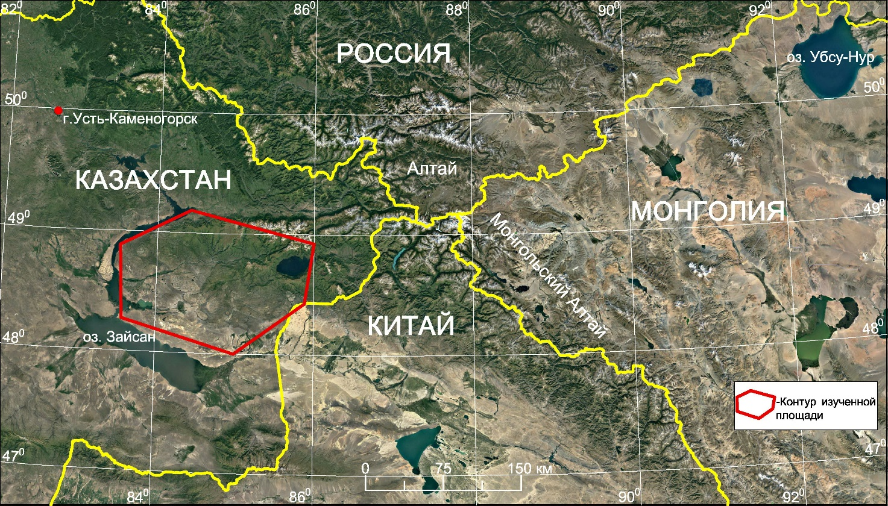

Рисунок 1.1 – Контур изученной площади на космоснимке (Google Earth)

Первые весьма скудные сведения о географии и геологическом строении района даются в путевых заметках Байкова, Сиверса, К.Ф. Ледебура, А. Бунге, К.Т. Мейера. Во второй половине ХIХ в. и в начале ХХ в. Южный Алтай посещает ряд исследователей: Н.Г. Потанин, К. Струве (1863 г.), М.В. Певцова (1883 г.), В.В. Санажникова (1899 г.), Коцовский (1904 г.), А.Н. Седельников (1910 г.), В.А. Обручев (1910 г.), В.В. Резниченко (1914 г.), Г.Г. Келль (1918 г.), А.В. Нечаев, М.Э. Янишевский. Ими были составлены первые геологические карты и даны маршрутные описания. К этому периоду относится открытие в 1911 г. железорудного проявления Тас-Кайнат к западу от оз. Марка-Куль (Нечаев, 1915), а несколько южнее описываемого района в 70-90-х годах XIX в. найдены золоторудные месторождения по рекам Кыстав-Курчум, Май-Копчегай, Узун-Булак. Эти открытия и определили дальнейшую целенаправленность геологических исследований в Южном Алтае на многие годы.
Начиная с 30-х годов здесь проводят первые систематические крупно- и среднемасштабные геологические съемки Г.Л. Падалка, А.Я. Никонов, В.П. Нехорошев, В.М. Синицын, А.Т. Тарасенко, А.А. Аверин, Н.Ф. Аникеева, Б.Н. Ерофеев, Н.К. Морозенко, Д.М. Шилин и др. В результате в пределах северо-западной части района. Г.Л. Падалка и Н.Ф. Аникеевой было открыто Джалтырское полиметаллическое рудопроявление. Все осадочные и метаморфические породы, развитые юго-западнее Иртышско-Маркакульского разлома, А.Н. Никоновым объединены в кыстав-курчумскую свиту, за которой длительное время сохранялся живет-франский возраст. Им же была высказана мысль об образовании кристаллических сланцев вследствие широко проявленной в районе гранитизации, конечным продуктом которой явилось возникновение гранитов. Развитые в бассейне рр. Рахманихи и Джалтыр-Су вулканогенно-осадочные образования Н.К. Морозенко выделил в джалтырскую свиту верхневизейского возраста. Магматические породы района В.П. Нехорошев, В.М. Синицын и А.Т. Тарасенко рассматривали в составе единого комплекса, тем самым подчеркивая их временную близость и генетическое родство. Этими же авторами впервые была выделена Иртышская зона смятия.
В 1933 г. в бассейне р. Курчум А.Я. Никонов произвел двухверстную съемку, охарактеризовав фаунистически верхневизейский возраст отложений, впоследствии выделенных в джалтырскую свиту.
В 1934 г. В.П. Нехорошевым, В.М. Синицыным и А.Т. Тарасенко проводились работы от оз. Зайсан до р. Курчум, в результате которых были заложены основы стратиграфической схемы палеозоя района, разработаны вопросы тектоники, обнаружено несколько рудопроявлений олова.
В связи с находками касситерита на Южном Алтае в 1935 г. была организована Нарымская оловянная экспедиция ЦНИГРИ под руководством Г.Л. Падалки. Работами этой экспедиции закартирована большая часть листа М-45-ХХV и северная часть М-45-ХХХI в масштабе 1:200 000.
Результаты работ обобщены при составлении Геологической карты СССР листа М-45-В, вышедшей под редакцией В.П. Нехорошева в 1949 г.
В 1950 г. во ВСЕГЕИ была организована Алтайская экспедиция, коллективом которой за шесть лет изучена значительная площадь Рудного и Южного Алтая. На базе этого материала с 1951 г. Алтайская экспедиция ВСЕГЕИ приступила к детальному геологическому картированию части рассматриваемой территории под руководством М.Г. Хисамутдинова и Б.Я. Хоревой. Из состава отложений, ранее относившихся к кыстав-курчумской свите, М.Г. Хисамутдиновым на основании сборов эйфельской фауны выделена «пугачевская подсвита култабарской свиты», позднее получившая ранг свиты. Обоими исследователями подчеркивалось наличие постепенных переходов от терригенно-осадочных отложений кыстав-курчумской свиты к толще кристаллических сланцев. Метаморфизм последних рассматривался как процесс гранитизации, связанный с гранитоидами первой фазы раннепермского калбинского интрузивного комплекса.
Появление многочисленного материала по геологии района заставило заняться составлением геологической карты листов М-45-ХХV и ХХХI. С этой целью в 1955-1956 гг. Ф.В. Старициным и Р.К. Григайтис проведены редакционно-увязочные работы в пределах листа М-45-ХХV, составлена геологическая карта масштаба 1:200 000 издана в 1959 г. (редактор В.П. Нехорошев). Авторами уточнено расчленение отдельных интрузивных тел и внесены некоторые коррективы в представление о стратиграфии и тектонике района.
Одновременно с этими работами на всей территории Южного Алтая началось планомерное среднемасштабное государственное геологическое картирование группой партий ВСЕГЕИ под руководством Д.П. Аврова, Р.К. Григайтис, Н.П. Иванова, В.Ф. Старицына. В итоге появилась первая среднемасштабная геологическая карта всей территории Южного Алтая. Среди осадочных и метаморфических пород в зоне Иртышско-Маркакульского глубинного разлома выделены отложения условно нижнего палеозоя (кристаллические и микрокристаллические сланцы), пугачевская свита эйфельского возраста, балгынская свита нижнего карбона в Маркакульской зоне смятия, джалтырская свита в Нарымском хребте и горах Котой. Результатом поисковых работ явилось открытие Александровского медно-цинкового месторождения и ряда точек минерализации меди и полиметаллов.
В 1957-1959 гг. Р.К. Григайтис и А.Х. Кагарманов занимались геологической съемкой палеозойских образований, а В.С. Ерофеев, Л.В. Викулова, Б.А. Борисов, Ю.П. Селиверстов – кайнозойских отложений листа М-45-ХХХI.
В связи с выявленными перспективами района на медь, полиметаллы и золото с 1960 г. партиями Восточно-Казахстанского геологического управления в юго-западной части Южного Алтая начаты крупномасштабные поисково-съемочные и комплексные геофизические работы под руководством Э.Г. Конникова, М.П. Тимченко, Г.В. Назарова, Е.С. Шуликова и Я.В. Маркушина. Эти работы послужили основой для создания схемы стратиграфии и магматизма Южно-Алтайской структурно-формационной зоны, утвержденной в 1971 г.
Результаты геолого-геофизических исследований позволили существенно уточнить представления о геологическом строении и металлогении района.
С 1965 по 1985 г. на Южном Алтае проводилась планомерная геологическая съемка масштаба 1:50 000: Г.В. Назаров, 1965,1968; Е.С. Шуликов, 1969; В.А. Аристов, 1970; О.В. Навозов, 1972, 1977; О.М. Чирко, В.Н. Майоров, 1981; Н.В. Стасенко, 1982; В.В. Лопатников, 1982, 1985.
В 1985-1988 гг. О.М. Чирко на листах М-45-110-Б-г; Г проведены работы по ГДП-50. В результате работ получены новые палинологические данные, предложена новая трактовка формирования пород, слагающих ядерную часть Курчумо-Кальджирского антиклинория.
В 2008 г. сотрудниками ТОО «Алтайский геолого-экологический институт» был выполнен отчет по теме «Выявление закономерностей рудообразования в рудных поясах Восточного Казахстана», составлены металлогенические и прогнозные карты масштаба 1:200 000 листов M-45-XXVI, XXXII, XXXIII.
В 2014-2016 гг. ТОО «ГРК «Топаз» выполнялись работы по геологическому доизучению Зайсанской серии (ГДП-200) листов M-45-XXV, XXXI с целью обобщения и анализа материалов геолого-съемочных, поисковых, тематических и геофизических исследований прошлых лет в качестве основы для подготовки государственных геологических карт масштаба 1:200 000 нового поколения.

Геофизическая изученность

Первоначально, до 50-х годов ХХ века, геофизические методы ставились выборочно, в районах известных месторождений и рудопроявлений для решения частных геологических задач.
В 1951-52 гг. Сибгеофизтрестом (А.Д. Бородин, А.М. Загороднов) вся территория Зайсанской впадины и большая часть прилегающей к ней горных сооружений была заснята аэромагнитной съемкой в масштабе 1:1 000 000 – 1:200000 с целью изучения погребенных геологических структур и выделения областей, перспективных на нефть и газ.
В 1954-57 гг. параллельно с геологической съемкой масштаба 1:200 000 геофизическим отрядом ВСЕГЕИ проведены исследования с целью разработки рационального комплекса геофизических методов в помощь геологическому картированию и поискам в условиях Южного Алтая.
В 1957 г. О.М. Кабановым выполнена аэромагнитная съемка северо-западной части территории масштаба 1:200 000. Им составлены карты магнитного поля Алтая, карты контуров магнитных пород, и карта элементов тектоники, выделены участки, перспективные на поиски железорудных и полиметаллических месторождений.
Гравиметрическая съемка масштаба 1:200 000 проводилась в 1959, 1963 и 1965 годах под руководством П.В. Серикова, Г.М. Щук и А.И. Селезнева. Эти работы выполнялись в помощь геологическому картированию и прогнозированию с целью структурно-тектонического районирования, изучения глубинного геологического строения и составления единой гравиметрической карты Рудного Алтая.
Площадные геофизические работы в 1964-70 гг. ориентировались в основном на поиски полиметаллических и медно-пирротиновых руд. Они включали магниторазведку, литогеохимию, электроразведку – ВЭЗ, ВП, ЕП с акцентом на ВП, который проводился на Южном Алтае в значительных объемах.
Геофизические исследования с 1970 по 1988 гг. масштаба 1:50 000-1:10 000 являются этапом планомерных геолого-геофизических работ, выполнявшихся параллельно с геолого-съемочными работами (магниторазведка, ВП, ЕП, ВЭЗ, на части площади – гравиразведка), а также литогеохимические поиски по вторичным ореолам рассеяния. Геофизическими работами откартированы контуры кислых интрузий под отложениями кайнозоя и палеозоя; выделены разрывные нарушения различных направлений. В совокупности с геологическими, геохимическими, горными и буровыми работами произведено разделение территории на площади различной степени перспективности.
В 1978-1981 гг. на листах М-45-109, 110, 122 проведена аэрогаммаспектрометрическая съемка масштаба 1:10 000.
В 1987-1989 гг. Балхашской партией выполнены региональные сейсморазведочные работы по профилю Талды-Курган – Зыряновск, часть которого проходит по северной окраине Южного Алтая.
В 2015 г. ТОО «Геокен» (г. Алматы) на Южном Алтае проводились магнитометрические, гравиметрические и радиометрические геофизические исследования.

Поисковая изученность

На территории Южного Алтая характерно поясовое распределение оруденения. В пределах древних пород Иртышской зоны смятия проявлены медно-колчеданный и золото-лиственитовый типы оруденения. В Рудноалтайской и Белоубинско-Сарымсактинской зонах размещаются медно-полиметаллические месторождения рудноалтайского типа [2-4]. Редкометалльные объекты (Ta, Nb, Sn, W) сосредоточены преимущественно в Калба-Нарымской зоне. Золотое оруденение проявлено в различных тектонических зонах.
Изучение и открытие месторождений имеет длительную историю. На ряде объектов сохранились следы древних рудокопов (чудские выработки). Медные и полиметаллические объекты (Джалтырское, Когодайское месторождения и др.) впервые были описаны в 50-х годах прошлого века Г.Н. Падалка, Н.Ф. Еникеевой, Б.Я. Хоревой, созданы первые карты участков. Дальнейшие работы проводились трестом Алтайцветметразведка.
В пределах Курчумо-Кальджирского антиклинория поисковые и разведочные работы проводились Курчумской партией Алтайской экспедиции Казгеоуправления. Ведущие специалисты – А.П. Лавриненко (1951-1954), В.В. Олейников, К.Р. Рабинович (1957), Н.И. Бородаевский и др. (1957-1958), В.В. Олейников, В.М. Бочаров (1957), Е.В. Синицын, В.В. Олейников (1958) и др. В результате работ дана положительная оценка Джалтырской рудной зоне, рудопроявлениям Когодай, Лотошное, подсчитаны запасы Маралихинского рудного поля. В конце 60-х, начале 70-х гг. поисковое бурение выполнялось Южно-Алтайской ГРП (А.А. Шатобин и др.).
Первые исследовательские и поисковые работы на олово-вольфрамовое оруденение начались в 30-х годах прошлого столетия геологами Нарымской экспедиции (А.М. Калик, Д.М. Костриков, Е.С. Павлов, Д.М. Шилин и др.). Основными объектами являлись грейзеново-кварцевожильные проявления Чердояк, Бурабай, Карасу и др. Большой вклад в изучение редкометалльных объектов Нарымского района в довоенные и послевоенные годы внес Г.Н. Щерба [5]. В последующие годы в этом районе поисковые и поисково-разведочные работы проводились Таргынской поисково-разведочной экспедицией, Белогорским ГОКом и Алтайской геолого-съемочной экспедицией (А.Е. Степанов, О.К. Аверин, Е.Г. Максимов, О.В. Навозов, В.П. Соляник, В.Н. Майоров и др.).
Изучение и отработка золоторудных объектов в военные и послевоенные годы проводились силами треста Алтайзолото, а в дальнейшем поисково-съемочными и разведочными партиями, а также старательскими артелями (месторождения Маралиха, Манка, Кыстав-Курчум, россыпи золота в бассейне рек Нарым, Курчум, Такыр). Основные результаты работ приведены в отчетах, находящихся в геологических фондах МД «Востказнедра».

Тематические исследования

Крупный вклад в изучение геологического строения, магматических и метаморфических пород Иртышской зоны смятия внесли сотрудники ВСЕГЕИ Б.Я. Хорева, Р.К. Григайтис и В.И. Васильева (1955-1960 гг.). Этими работами обосновано выделение Иртышской зоны в качестве самостоятельной тектонической единицы в структуре Юго-Западного Алтая. В подготовленной монографии Б.Я. Хоревой [6] подчеркивается древний докембрийский возраст метаморфических пород Иртышской зоны смятия, что подтверждается современными данными абсолютного возраста [1,3].
Исследованиями К.Г. Богдановой, В.Г. Куно, М.В. Логиновой (1954-1955 гг.) в пределах Маркакольской зоны смятия выполнены петрологические исследования интрузивных образований с выделением трех комплексов: змеиногорский (габброидный), калбинский (гранитоидный) и посткалбинский-дайковый.
Особое значение имеет прогнозная карта на редкие металлы по Калба-Нарымской зоне масштаба 1:200 000, подготовленная коллективом авторов (Ж.А. Айталиев, П.А. Брач, В.И. Брюшков и др. под научным руководством Г.Н. Щербы, 1956 г.). В этой работе обобщены все имеющиеся данные по редкометалльным объектам по состоянию на 1956 г. Выделены перспективные площади и разработаны рекомендации по направлению дальнейших исследований, которые не потеряли значение до настоящего времени. В обобщающей работе Г.Н. Щербы [5] разработана схема интрузивного магматизма Нарымского района с разделением гранитоидов калбинского комплекса на три интрузивные фазы. Дальнейшее изучение магматических образований и металлогении Курчумского антиклинория и Маркакульской зоны смятия проводили К.Р. Рабинович и П.И. Хохлов (1958-1962 гг.). Развивая представления П.Ф. Иванкина (1957, 1962) о том, что в каждой структурно-фациальной зоне интрузивная деятельность имеет свою специфику, предопределяющуюся всей историей ее развития, авторы относят Иртышскую зону смятия по характеру палеозойских осадков к Калба-Нарымской зоне, а все развитые интрузивные образования – к калбинскому комплексу. Появление же в Иртышской зоне смятия нехарактерных для калбинского комплекса интрузий основного состава К.Р. Рабинович объясняет гранитизацией и ассимиляцией гранитами габброидов прииртышского пояса и известковых толщ среднего девона. В связи с «гранитизацией» автор пытается связать появление нетипичного для калбинского комплекса полиметаллического оруденения. Изучением геолого-геохимических особенностей редкометалльных месторождений Нарыма занимались сотрудники АО ИГН Н.Д. Трипольский, В.А. Филлипов, В.А. Лукин и др. (1968 г.). Ими разработана классификация месторождений, выделен новый минералогический тип оруденения– шеелит-молибденитовый.
Значительным вкладом в изучение региона является металлогеническая карта Алтая масштаба 1:500 000, составленная в 1970-1976 годах сотрудниками ВСЕГЕИ (Г.Я. Демидова, М.Г. Хисамутдинов). В это же время были проведены специализированные тематические и научно-исследовательские работы, посвященные вопросам стратиграфии, магматизму и металлогении Восточного Казахстана. Результаты работ обобщены в отчетах (Стучевский, Ермолов, 1969; Ротараш, Мураховский, 1971; Назаров, Халитов, 1972; Стучевский, Кузебный, 1974; Лопатников, 1975; Мураховский и др., 1976). В результате обобщения материалов издана «Геологическая карта Казахской ССР масштаба 1:500 000, серия Восточно-Казахстанская» под редакцией Л.М. Трубникова (1979 г.).
В 1981 г. сотрудниками Алтайского отдела ИГН выполнена работа по обобщению и анализу материалов по редкометалльному оруденению Калбы и пограничной части Жарма-Саура (авторы: Б.А. Дьячков, И.Н. Воронцов, Н.П. Майорова, О.И. Бочкова). В этой работе уточнена металлогеническая зональность геологических структур Большого Алтая, выделены формационные типы гранитоидов. В пределах территории Южного Алтая выделены перспективные участки на золотое оруденение (Карабирюк, Джуванкара) и циркон-ильменит-полевошпатовое сырье (Буранский).
В последующие годы выполнено обобщение по геологическому строению и металлогении Иртышской зоны смятия (Г.В. Назаров, Н.И. Стучевский, 1982 г.). В Калба-Нарымской зоне проводилась оценка оловянных россыпей (В.И. Маслов, В.С. Шулыгин, 1982 г.), выполнены исследования по оценке перспектив россыпной золотоносности средней части бассейнов рек Курчум и Кальджир (В.А. Кривцов 1981-1983 гг.). Значительным событием явилось составление сводной прогнозно-металлогенической карты Рудного Алтая масштаба 1: 200 000 (Н.Я. Шевченко, В.А. Шулика, С.С. Родионов, 1983-1987 гг.).
В 1992 г. выходит «Карта полезных ископаемых ВКО масштаба 1:1000000» (авторы М.С. Козлов и др.), составленная на основе геологической карты 1979 года, с выноской промышленных месторождений, а также карта-накладка месторождений и проявлений полезных ископаемых с кадастрами и конкретными рекомендациями.
В дальнейшем в развитие научных представлений по общей проблеме Большого Алтая в Алтайском отделе Института геологических наук им. К.И. Сатпаева подготовлена работа по выявлению закономерностей рудообразования в рудных поясах Восточного Казахстана с оценкой прогнозных ресурсов, выделенных перспективных площадей, охватывающих и территории Южного Алтая (авторы: Б.А. Дьячков, Е.М. Сапаргалиев, А.М. Мысник, Н.В. Полянский и др., 2008 г.) [7]. В этой работе с современных геотектонических позиций уточнены закономерности формирования и критерии прогнозирования ведущих типов месторождений цветных металлов, золота и редких металлов Большого Алтая, составлены карта минерагенических уровней, и прогнозная карта масштаба 1:1000 000. Разработаны научно-практические рекомендации по направлению дальнейших исследований, которые сохраняют свое значение в настоящее время.
Изложенное показывает, что на территории Южного Алтая проведен широкий комплекс геолого-съемочных, геофизических, поисковых работ и научных исследований. Выполненные в последние годы работы по геологическому доизучению площади (ГДП-200) выявили новые перспективные площади и участки, но рудных объектов практической значимости не обнаружено. Главный недостаток проведенных исследований заключается в низкой степени глубинности геологического изучения рудоносных структур и невысокой эффективности поисковых работ.

2 ОСОБЕННОСТИ ГЕОЛОГИЧЕСКОГО СТРОЕНИЯ И МЕТАЛЛОГЕНИИ РАЙОНА ИССЛЕДОВАНИЯ

2.1 Геотектоническая позиция Южного Алтая

По геотектонической позиции территория Южного Алтая расположена на юго-восточном фланге геоструктуры Большого Алтая, входящего в систему Центрально-Азиатского подвижного пояса. Ограничена на севере широтным Чингиз-Нарымским разломом, на востоке и западе отделяется соответственно каледонидами Горного Алтая и Зайсанской впадиной, а на юго-востоке продолжается в Китай. Южный Алтай характеризуется сложным геодинамическим развитием, объединяет юго-восточные фланги Белоубинско-Сарымсактинской, Рудноалтайской, Иртышской, Калба-Нарымской и Западно-Калбинской зон, ограниченных северо-западными глубинными разломами и различающихся по особенностям геологического строения и специфике металлогении.
По новому геотектоническому районированию в регионе выделяется крупная геоструктура Большого Алтая (БА), расположенная на северо-западном фланге Алтае-Алашаньской мобильной зоны дугообразной формы, огибающей с юго-запада и юга Сибирскую платформу [1,2]. С теоретических позиций мобилистских гипотез (новая глобальная тектоника, тектоника плит, плюмтектоника и др.) БА как единая целостная структура сформировался в герцинский цикл в процессе коллизии Казахстанской и Сибирской континентальных массивов (C₁-C₃ и позднее), разделявшихся Иртыш-Зайсанским палеобассейном (части Палеоазиатского океана). Область сочленения литосферных плит соответствует Зайсанской сутурной зоне, в осевой части которой прослеживается Чарско-Горностаевский офиолитовый пояс (сутурный шов) [8]. В современном виде геологические структуры БА представляют собой отторженцы (чешуи) древних палеоконтинентов, система ранее разобщенных блоков земной коры, тектонических зон или коллаж террейнов, ограниченных глубинными разломами и сутурными зонами [1,9 страницы]. На Юго-Западном Алтае выделяются Рудноалтайская (стержневая), Белоубинско-Сарымсактинская и Иртышская (краевые) тектонические зоны, а Калбинский регион охватывает Калба-Нарымскую и Западно-Калбинскую зоны. В Жарма-Саурской структуре объединяются Сиректасс-Сарсазанская, Жарма-Саурская и Чарская зоны. Бортовыми структурами являются каледониды Горного Алтая и Чингиз-Тарбагатая. Общая протяженность рассматриваемой территории в современных координатах более 1000 км при средней ширине 300 км.
На описываемой площади выделены следующие региональные, долгоживущие протяжённые разломы северо-западного простирания, уходящие за пределы площади работ: Чарско-Горностаевский – является осевой зоной Чарской сутуры, Теректинский – разграничивает Западно-Калбинскую и Калба-Нарымскую структурно-формационные зоны; Калба-Нарымский – отделяет последнюю от Иртышской зоны; Иртышско-Маркакольский – служит границей между Иртышской и Рудно-Алтайской структурно-формационными зонами. Берёзовско-Маркакольский (Локтевско-Зыряновский) разлом субмеридионального направления является границей между Рудно-Алтайской и Белоубинско-Южно-Алтайской структурно-формационными зонами. Рудно-Алтайская зона по Кедровско-Бутачихинскому разлому разделяется на Алейскую и Лениногорско-Зыряновскую подзоны. Все дизъюнктивы региональной ранговости прослеживаются на территорию Южного Алтая.
Анализ имеющегося большого фактического материала прошлых лет, новые результаты научно-исследовательских работ и геологического доизучения площади масштаба 1:200 000 [10] показывают, что формирование геологических и рудоносных структур Южного Алтая происходило в сложных геодинамических условиях тектонического сжатия под воздействием Джунгарского массива и Западно-Сибирской плиты [6,11-13]. Процессы коллизии сопровождались интенсивным метаморфическим преобразованием и скучиванием тектонических пластин, формированием надвигово-меланжевых структур, выжатых блоков докембрийского основания с протрузиями гипербазитов (Курчум-Кальджирский, Сарымсактинский, Теректинский, Курчумский и др.), активизацией разрывной тектоники и магматической деятельности. Здесь интенсивно проявились процессы регионального зеленосланцевого метаморфизма и железо-магнезиального, алюмокремнистого и кремнещелочного метасоматоза, отмечается многообразие геологических формаций и оруденения различных рудно-формационных типов.
Вследствие циклично-направленного развития геологических процессов за длительную историю в условиях переменного разнонаправленного тектонического сжатия-растяжения и сдвигово-надвиговых деформаций, общая геоструктура БА приобрела сложную форму асимметричного вида, отражающую резкое сужение тектонических зон алтайского типа (Рудный Алтай и Калба-Нарым) в юго-восточном направлении в сторону Южного Алтая и Китая. Напротив, Жарма-Саурская зона казахстанского типа тектонически сжата на северо-западном фланге и значительно расширяется на юго-востоке, в районе оз. Зайсан и китайской границы. В центральной части БА прослеживается Зайсанская сутура и Чарско-Горностаевский офиолитовый пояс (сутурный шов) дугообразной формы. Выявляются специфические особенности геологического строения и рудоносности выделенных рудных поясов и металлогенических зон, образующих единый виргационный пучек на Южном Алтае. На основе геотектонических реконструкций наметились новые металлогенические построения и прогнозно-поисковые критерии, направленные на укрепление минерально-сырьевой базы Восточно-Казахстанского региона. Основные задачи заключаются в выявлении особенностей геологического строения и специфики рудоносности юго-восточных флангов рудных поясов БА с целью разработки перспективных направлений прогнозно-поисковых работ на территории Южного Алтая.

2.2 Районирование территории Большого Алтая

По металлогеническому районированию выделяются четыре параллельных рудных пояса северо-западного направления, ограниченных глубинными разломами: Рудноалтайский медно-полиметаллический (Cu, Pb, Zn, Au, Ag и др.), Калба-Нарымский редкометалльный (Ta, Nb, Be, Li и др.), Западно-Калбинский золотоносный (Au, Ag, As, Sb и др.) и Жарма-Саурский многометалльный (Cr, Ni, Co, Cu, Au, W, TR и др.). На юго-западе расположены герциниды Северного Прибалхашья (Cu, Au, Mo), являющиеся частью Джунгаро-Балхашской металлогенической провинции (рисунок 2.1).
В региональном плане соответственно проявляется латеральная асимметричная металлогеническая зональность, фиксируемая в резкой смене колчеданного медно-полиметаллического оруденения редкометалльным, золоторудным и затем многометалльным, что ранее с геосинклинальной концепцией было трудно объяснимо.

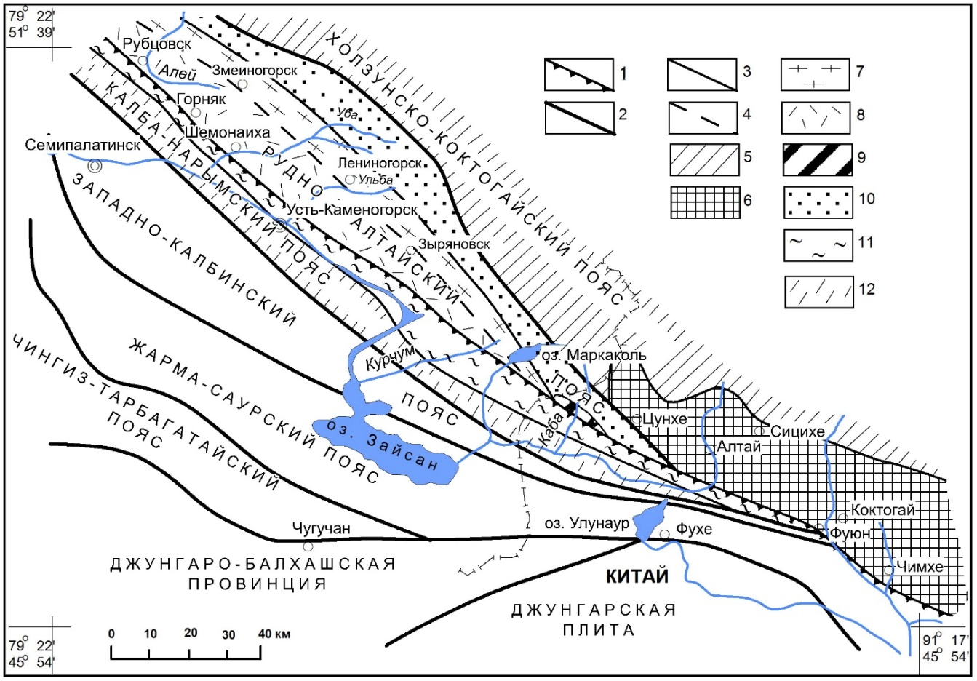

1 – Иртыш-Маркакольский глубинный разлом; 2-4 – границы металлогенических поясов (2), зон (3) и подзон (4); 5-12 – металлогенические зоны и подзоны: 5 – Холзунско-Шуйско-Сицихэская зона; 6 – Цунху–Чинхэская зона; 7-9 – Рудноалтайская зона (7 – Лениногорско-Зыряновская, 8 – Алейская, 9 – Ашалинская подзоны), 10-12 – зоны (10 – Белоубинско-Сарымсактинская, 11 – Иртышская, 12 – Калба-Нарымская).

Рисунок 2.1 – Схема размещения рудных поясов Большого Алтая по (Беспаеву и др., 1997 г.) [3].
Рудноалтайский медно-полиметаллический пояс объединяет главные медноколчеданные и колчеданно-полиметаллические месторождения, расположенные в основном в Лениногорском, Зыряновском и Прииртышском рудных районах. Месторождения характеризуются богатыми комплексными рудами (Cu, Pb, Zn, Au, Ag, Pt и др.), относятся согласно международным классификациям к VMS-типу (таблица 3.1). Многие из них по запасам металлов являются крупными и очень крупными объектами (Риддер-Сокольное, Тишинское, Малеевское, Орловское и др.). Общие закономерности колчеданных месторождений заключаются в формировании их в раннюю стадию герцинского цикла на активной окраине Сибирской плиты в рифтогенной геодинамической обстановке и рудоконтролирующей роли системы эшелонированных корово-мантийных глубинных разломов преимущественно северо-западного направления. Рудно-магматическая система отражает генетическую связь колчеданно-полиметаллического оруденения с группой девонских базальт-андезит-риолитовых формаций, дифференцированных и контрастного ряда. Они размещаются на нескольких стратиграфических уровнях в возрастном интервале 390-380 млн. лет [2,14]. По новым данным аналогичный возраст имеют рудовмещающие субвулканические риолиты Рудного Алтая [15], что подтверждает девонский возраст колчеданно-полиметаллических месторождений.
В пределах Южного Алтая Рудноалтайский пояс прослеживается от Чингиз-Нарымского широтного разлома до границы с КНР. Рудноалтайская металлогеническая зона здесь резко сужается, ограничена Иртыш-Маркакольским и Белорецко-Маркакольским глубинными разломами, которые трассируются линейными поясами сближенных габбро-диабазовых интрузий (вавилонский, белорецко-маркакольский комплексы, D₃-C₁) в ассоциации с небольшими пластинами метаморфических пород PR₂ (?). Девонские вулканогенно-осадочные отложения на этой территории в основном перекрыты мощной толщей терригенных пород (C₁) Маймырского прогиба (рисунок 2.2). Фрагментарные выходы продуктивного девонского разреза фиксируются в Маркакольском и Теректинском тектонически сжатых блоках в виде лентовидных полос и пластин, ограниченных разломами. Им соответствуют Маркакольская железорудная и Александровско-Теректинская медно-полиметаллическая рудные зоны.

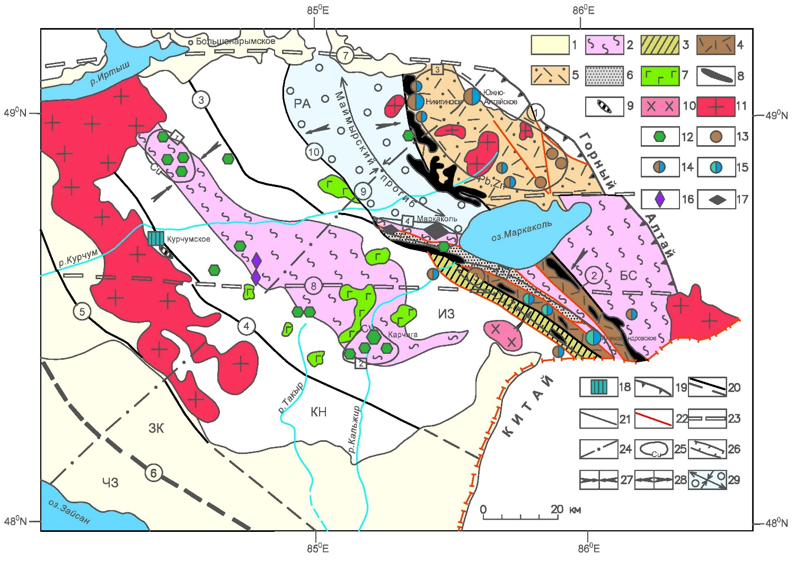
1 – четвертичные нерасчлененные отложения; 2 – кристаллические сланцы и амфиболиты с реликтами протрузий гипербазитов (PR?); геологические формации: 3 – карбонатно-терригенная (зеленосланцевая) (D₁p); 4 – базальт-андезит-риолитовая, известковисто-кремнисто-терригенная и 5 – известняково-терригенная (D₁₋₂); 6 – граувакко-алевролито-песчаниковая (C₁s); 7 – габбро-плагиогранитовая (C₁); 8 – габбро-диабазовая (D₃); 9 – гипербазитовая (PR?); 10 – плагиогранит-гранодиоритовая (С₃); 11 – гранитовая (P₁); 12-18 – рудные формации (12 – медная, 13 – свинцовая, 14 – свинцово-цинковая, 15 – медно-цинковая, 16 – хромитовая; 17 – железорудная; 18 – тальк-магнезитовая; 19 – граница с Горным Алтаем; 20-24 – разломы; 25-26 – рудные узлы и зоны (цифры в квадратах): 1 – Когодайский, 2 – Карчигинский, 3 – Южно-Алтайский, 4 – Маркакольская и 5 – Александровско-Теректинская); 27 – зоны сжатия и 28 – растяжения; 29 – зона Маймырского прогиба. Название разломов (цифры в кружках): 1 – Локтевско-Караиртышский, 2 – Белорецко-Маркакольский, 3 – Иртыш-Маркакольский, 4 – Калба-Нарымский, 5 – Теректинский, 6 – Чарский, 7 – Чингиз-Нарымский, 8 – Калгутинский, 9 – Акжал-Чингизтай.
Название металлогенических зон (БС – Белоубинско-Сарымсактинская, РА – Рудноалтайская, ИЗ – Иртышская, КН – Калба-Нарымская, ЗК – Западно-Калбинская, ЧЗ – Чарская).

Рисунок 2.2 – Схема размещения геологических и рудных формаций Южного Алтая [16]

Колчеданные месторождения сформировались в девонской рифтогенной и островодужной геодинамических обстановках и генетически связаны с группой базальт-андезит-риолитовых формаций, дифференцированных и контрастного ряда. Пространственно они размещаются на нескольких геохронологических уровнях от D₁e до D₃fm (риддерский, зыряновский, николаевский и др.), таблица 2.1.

Таблица 2.1 – Геохронологические рудоносные уровни Рудного Алтая

Эпоха, век | Уровень (возраст) | Возраст, млн. лет | Оруденение | Месторождения
PR₂₋₃ | Карчигинский | >1000 | Fe,Cu (Pb,Au,Co,As) | Карчига
Эмс | Холзунский | 394-390 | Fe (Mn,Pb,Zn) | Холзунское, Пневское
Эмс-эйфель | Риддерский | 390-387 | Zn,Pb,Cu,Au,Ag | Риддер-Сокольное
Эмс-эйфель | Тишинский | 387-385 | Zn,Pb,Cu,Au,Ag | Тишинское
Эмс-эйфель | Зыряновский | 390-385 | Zn,Pb,Cu,Au,Ag,Sb | Зыряновское
Эйфель | Орловско-Белоусовский | 385-380 | Cu,Zn,Pb | Орловское, Малеевское
Живет | Николаевский | 378-374 | Cu,Zn (Pb,Au) | Николаевское, Анисимов Ключ, Артемьевское
Фран-фамен | Бухтарминский | 382-372 | Cu, Zn (Pb) | Заводинское, Орманское,  Бухтарминское

Александровско-Теректинская медно-полиметаллическая зона расположена на юго-восточном продолжении Рудноалтайского пояса, характеризуется проявлением колчеданно-полиметаллического оруденения (Cu, Pb, Zn), связанного с девонским вулканизмом. Известные объекты представлены Александровским месторождением, рудопроявлениями Джаманчад, Теректинское и др., изучением которых занимались А.А. Шатобин, Э.Г. Конников, Н.В. Полянский и другие (рисунок 2.2, таблица 3.1). Основные сведения приведены в работе [7]. Рудовмещающие отложения подразделяются на две толщи: 1) «порфировую», сложенную вулканогенно-осадочными породами риолитового и дацитового состава с прослоями терригенных и вулканомиктовых пород, и 2) «порфиритовую», представленную преимущественно лавами и туфами андезито-базальтового и андезитового состава с редкими горизонтами песчаников, алевролитов и кремнистых сланцев. Колчеданно-полиметаллическое оруденение локализовано в верхней части «порфировой» толщи. Общая протяженность рудоносной структуры порядка 30 км, в ее пределах Н.В. Полянским выделяется ряд перспективных участков для поисковых работ. Обоснование определяется выявлением в верхней части продуктивного разреза зон гидротермально-измененных пород с рудной минерализацией (Cu-2.75, Zn-4.54 и Pb-0.38%), которые недостаточно изучены на глубину. Прогнозные ресурсы на одном участке составляют (тыс. т): Cu-82.3, Zn-135.3 и Pb-21.6.
Перспективная оценка Александровско-Теректинской зоны повышается в связи с нахождением на ее продолжении в Китае известных промышленных колчеданно-полиметаллических месторождений (Коктал, Тимурты), медно-цинкового (Ашалы) и многих мелких рудных объектов [3,17,18]. Указанные месторождения изучались в процессе работы казахстанско-китайской геологической экспедиции (1990-1993 гг.), было установлено их сходство с колчеданно-полиметаллическими месторождениями Рудного Алтая.
В Белоубинско-Сарымсактинской зоне также известны мелкие стратиформные свинцовые и свинцово-цинковые месторождения, и рудопроявления SEDEX-типа, расположенные в крупной вулкано-тектонической депрессии на границе с Южным Алтаем. Оруденение связано со слабо контрастными вулканитами базальт-риолитовой известняково-терригенной формации девонского возраста (D₁₋₂). Руды характеризуются стратиформностью, преимущественно свинцовым составом (при соотношении Pb:Zn:Cu от 10:5:1 до 20:2:1) и представлены вкрапленно-прожилковой минерализацией в известняках, рассеянной на большой площади, содержание Pb редко достигает 1%. Отличаются незначительным содержанием пирита и слабо проявленным гидротермальным изменением (Никитинское, Пневское месторождения, Ушкунгайское, Кызыл-Сыйырское рудопроявления и др.).
Медноколчеданные объекты (Карчига, Когодай, Лотошное и др.) размещаются в Курчум-Кальджирском блоке и локализуются в амфиболито-гнейсовой формации (PR₁?), рисунок 2.2. Первичное оруденение имело, вероятно, вулканогенно-осадочное происхождение и генетически связано с раннепротерозойским базальтоидным магматизмом. В процессе тектонических движений докембрийского времени рудные залежи вместе с вмещающими породами подверглись динамометаморфическим и гидротермально-метасоматическим преобразованиям (лиственитизация, серицитизация, окварцевание, сульфидизация, баритизация и др.). Вмещающие вулканогенно-осадочные породы были превращены в гнейсы, кристаллические сланцы, амфиболиты и амфиболитовые сланцы. По составу эти породы характеризуются повышенной основностью (с содержаниями MgO-6.27 и CaO-9.29 мас. %), в них и сосредоточены основные рудные залежи. По систематике месторождения относятся к вулканогенным колчеданным месторождениям Бесси-типа [19,20].
Западно-Калбинский пояс объединяет главные золоторудные месторождения БА, сформированные в Зайсанской сутурной зоне. В ней размещается порядка 450 месторождений и рудопроявлений золота различных геолого-генетических типов: золото-сульфидный прожилково-вкрапленный (суздальский), золото-кварцевый (кулуджунский), золото-березитовый (баладжальский), золото-сульфидно-углеродистый (бакырчикский) и другие [21,22]. По геологическим условиям образования и вещественному составу руд золоторудные объекты сопоставляются с известными мировыми типами: карлинский (Суздальское), в черносланцевых толщах (Бакырчик, Мурунтау, Сухой Лог и др.), плутоногенный тип (Кулуджун, Баладжал, Манка и др.). Имеются определенные сходства казахстанских золоторудных объектов с орогенными месторождениями золота Китая [23].
Золоторудные месторождения сформировались в стадию герцинской косой коллизии Казахстанского и Сибирского микроконтинентов, сопровождавшейся активизацией системы глубинных разломов, внедрением приразломных малых интрузий и даек габбро-диорит-гранодиорит-плагиогранитовой серии (C₂₋₃) и поступлением синхронно с ними рудоносных флюидов (H₂O, Cl, As, Ag, Au и др.), отложением и концентрацией золота в благоприятной рудовмещающей среде на различных литолого-стратиграфических уровнях. Магматический контроль характеризуется пространственной ассоциацией золотого оруденения преимущественно с плагиогранитами кунушского комплекса (C₃) известково-щелочной серии, натриевой спецификой щелочей (Na₂O/K₂O>3,4). Новые геохронологические данные по цирконам подтвердили позднекаменноугольный возраст гранитоидов кунушского комплекса – 291-306 млн. лет [24,25]. По высокому содержанию Sr (до 815 г/т), коэффициентам (La/Yb-27.5, Sr/Y 46-114.3, Rb/Sr-0.23639) и Sm-Nd изотопным данным (Ɛ_{Nd} (T)=+6.7) плагиограниты могут быть сопоставлены с адакитовыми гранитами (AD), производными дегидрационного плавления метабазитов в нижней части коры. Характеристика адакитовых гранитов приводится в работах [26,27].
Анализ геолого-геофизических материалов и металлогенические реконструкции показывают, что известные рудные зоны (Западно-Калбинская, Суздаль-Аркалыкская, Жанан-Боко-Зайсанская и др.) облекают Чарско-Горностаевское тектоническое поднятие и имеют значительную протяженность. Зайсанская сутура в общем виде ориентирована в северо-западном направлении, а на юго-восточном фланге, вследствие косой коллизии и подворота литосферных плит, проникает в геологические структуры Южного Алтая и в Китай. Такая региональная протяженность золотоносных структур является благоприятным фактором для прогнозирования рудных объектов. Это согласуется с материалами по Центральной Азии, отражающими концентрацию золотопроявлений в области сочленения континентальных литосферных плит Обь-Зайсанской складчатой системы [28]. Изложенные данные позволяют выделить в регионе более крупный Восточно-Казахстанский золоторудный пояс, который пересекается редкометалльными гранитами Калба-Нарымского плутона. Продолжение Западно-Калбинского золоторудного пояса наблюдается в Южном Алтае.
Здесь основные золоторудные месторождения расположены в Курчум-Кальджирском блоке Иртышской зоны смятия, где выделяются Манка-Кыставкурчумская и Майкопчегай-Маралихинская рудные зоны с рудными узлами (рисунок 2.3). В этих зонах преобладают золото-кварцевый, золото-березит-кварцевый и золото-лиственитовый типы оруденения (Кыстав-Курчумское, Батпакбулакское, Манка, Маралиха, Алкабек и др.), которые разрабатывались в прошлые годы. Известны многие россыпи золота, в основном отработанные [11,29].

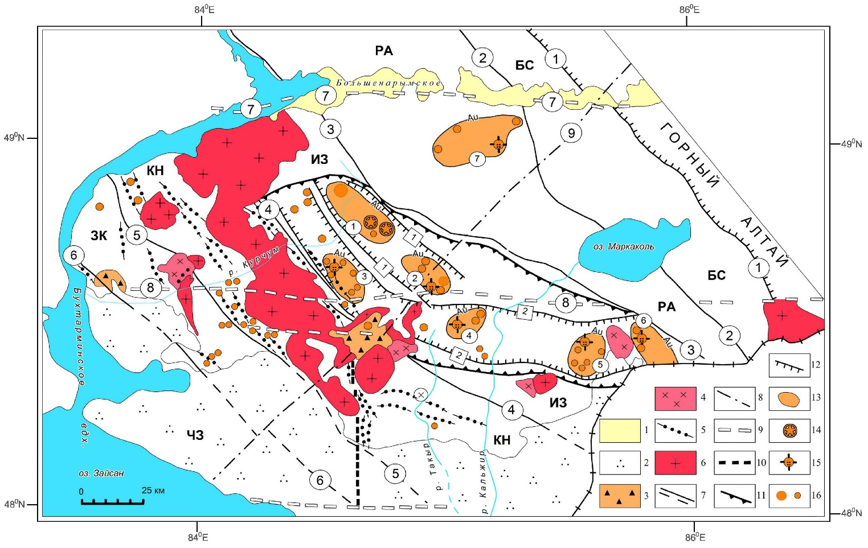

1 – четвертичные отложения, 2 – рыхлые нерасчлененные отложения (F-N), 3-5 – вулкано-плутоническая ассоциация (3 – риолит-дацитовая наземная, 4 – гипабиссальных плагиогранит-гранодиоритов и 5 – порфировых даек кунушского комплекса, C₃); 6 – гранитовая формация (калбинский комплекс, P₁); 7-10 – глубинные разломы (7 – продольные северо-западные и 8 – поперечные северо-восточные, ограничивающие структурно-формационные зоны и тектонические блоки, 9 – широтные и 10 – меридиональные регматические древнего заложения); 11 – границы Курчум-Кальджирского рудного района, 12 – рудных зон и 13 – рудных узлов; 14 – месторождения золото-кварц-лиственитовой и 15 – золото-кварцевой формаций, 16 – рудопроявления и 16 – точки минерализации золота.
Рудные зоны (цифры в квадратах): 1 – Майкопчегай-Маралихинская, 2 – Манка-Кыставкурчумская. Рудные узлы (цифры в кружках): 1 – Маралихинский, 2 – Майкопчегай, 3 – Кыстав-Курчумский, 4 –Батпакбулак, 5 – Алкабек, 6 – Манка, 7 – Маймырский).

Рисунок 2.3 – Схема размещения золотоносных структур Южного Алтая [16]

Калба-Нарымский редкометалльный пояс объединяет многие месторождения и рудопроявления различных рудно-формационных типов [2,30]. Месторождения генетически связаны с гранитами Калба-Нарымского плутона, сформированными в постколлизионной геодинамической обстановке пермского времени. Подобные граниты орогенного типа характерны для Горного Алтая, Урала, Центрального Казахстана, Китая и других регионов Центрально-Азиатского орогенного пояса [31-34]. Судя по составу гранитов выплавление их материнских магм происходило в гранитно-метаморфическом слое [35]. Редкометалльные объекты сосредоточены в Шульбинском, Северо-Западно-Калбинском, Центрально-Калбинском и Нарымском рудных районах. Наиболее значимыми являются месторождения редкометалльных пегматитов (Ta, Nb, Be, Li, Cs, Sn), развитые преимущественно в Центрально-Калбинском рудном районе. Известные пегматитовые месторождения (Бакенное, Юбилейное, Белая Гора и др.) разрабатывались до 1994 года, в настоящее время законсервированы. Имеются перспективы открытия новых пегматитовых месторождений в надинтрузивных зонах скрытых гранитных массивов, а также целесообразна переоценка известных мелких объектов на комплексное олово-тантал-литиевое оруденение.
В Южном Алтае Нарымский гранитоидный плутон занимает дискордантное положение относительно более ранних геологических образований, включая Иртышскую зону смятия, Калгутинскую вулкано-тектоническую постройку и интрузивно-дайковые пояса кунушского комплекса (C₃). Объединяет крупные гранитные массивы (Нарымский, Бурабай, Калгуты, Кемиркаинский и Букомбай), сложенные гранитами калбинского комплекса P₁ (рисунок 2.4).
В Калбинском комплексе выделяются две интрузивные фазы: 1) средне-крупнозернистые порфировидные биотитовые граниты и 2) среднезернистые равномернозернистые биотитовые и мусковитизированные граниты, каждая из которых сопровождалась своими жильными породами и типами редкометалльного оруденения. Границы между разнофазными гранитами, как и в других районах Калба-Нарымской зоны, резкие, секущие. Установлено закономерное положение гранитов II фазы во внутренних частях массивов, сформированных под экраном гранитоидов I фазы.
Формирование гранитных массивов происходило в орогенной тектонической обстановке с последующим проявлением внутриплитной активизации. По материалам Г.Н. Щербы [5] и космических снимков отмечается продольное зональное строение Нарымского плутона, в котором выделяются четыре блока, разделяющихся широтными разломами, полузамкнутыми сланцевыми перемычками, и ступенчато погруженных в юго-восточном направлении. Северный Нарымский блок представляется наиболее приподнятым и эродированным, что подтверждается значительным срезом гранитоидов I фазы и широким развитием гранитов II фазы. Южный Калгутинский блок считается более опущенным и фиксируется мелкими гранитными массивами и апофизами. На этом основании на юго-восточном погружении Нарымского плутона прогнозируются скрытые купола рудоносных гранитных массивов, что подтверждено буровыми работами на месторождении Карасу. В Бурабайском массиве четко проявлены круговые структуры, фиксируемые автономной системой трещиноватости, ксенолитами осадочных пород и растительностью.
Подчеркивается интенсивное контактово-метасоматическое воздействие калбинских гранитных интрузий на боковые породы такырской свиты и более ранние метаморфические и магматические образования, что предопределило специфические особенности геологии и металлогении Нарымского рудного района. В восточном экзоконтакте Нарымского массива граниты не только срезают пояс кунушских крутопадающих даек, но и содержат крупные ксенолиты пологолежащих даек, залегающих в них почти горизонтально. Научный и практический интерес представляет грейзеново-кварцевожильный штокверковый олово-вольфрамовый тип оруденения, наложенный на плагиограниты и дайки кунушского комплекса в результате воздействия редкометалльных калбинских гранитов (Чердояк, Новая Точка, Серсимбай). Контактово-метасоматическому преобразованию подверглись серпентинизированные гипербазиты маралихинского комплекса (PR₁?) с образованием промышленных тальк-брейнеритовых руд Курчумского месторождения [36].
В завершающую стадию герцинского цикла в процессе внутриплитной активизации в северо-восточных разломах локализовались пострудные дайки габбродиабаз-гранит-порфировой формации (миролюбовский комплекс P₂), произошли сбросо-сдвиговые смещения тектонических блоков по системе широтных разломов с амплитудой до 300 м.
В Нарымском рудном районе в большей степени проявлены альбитит-грейзеновая и грейзеново-кварцевожильная рудные формации, а редкометалльные пегматиты имеют ограниченное распространение [13].
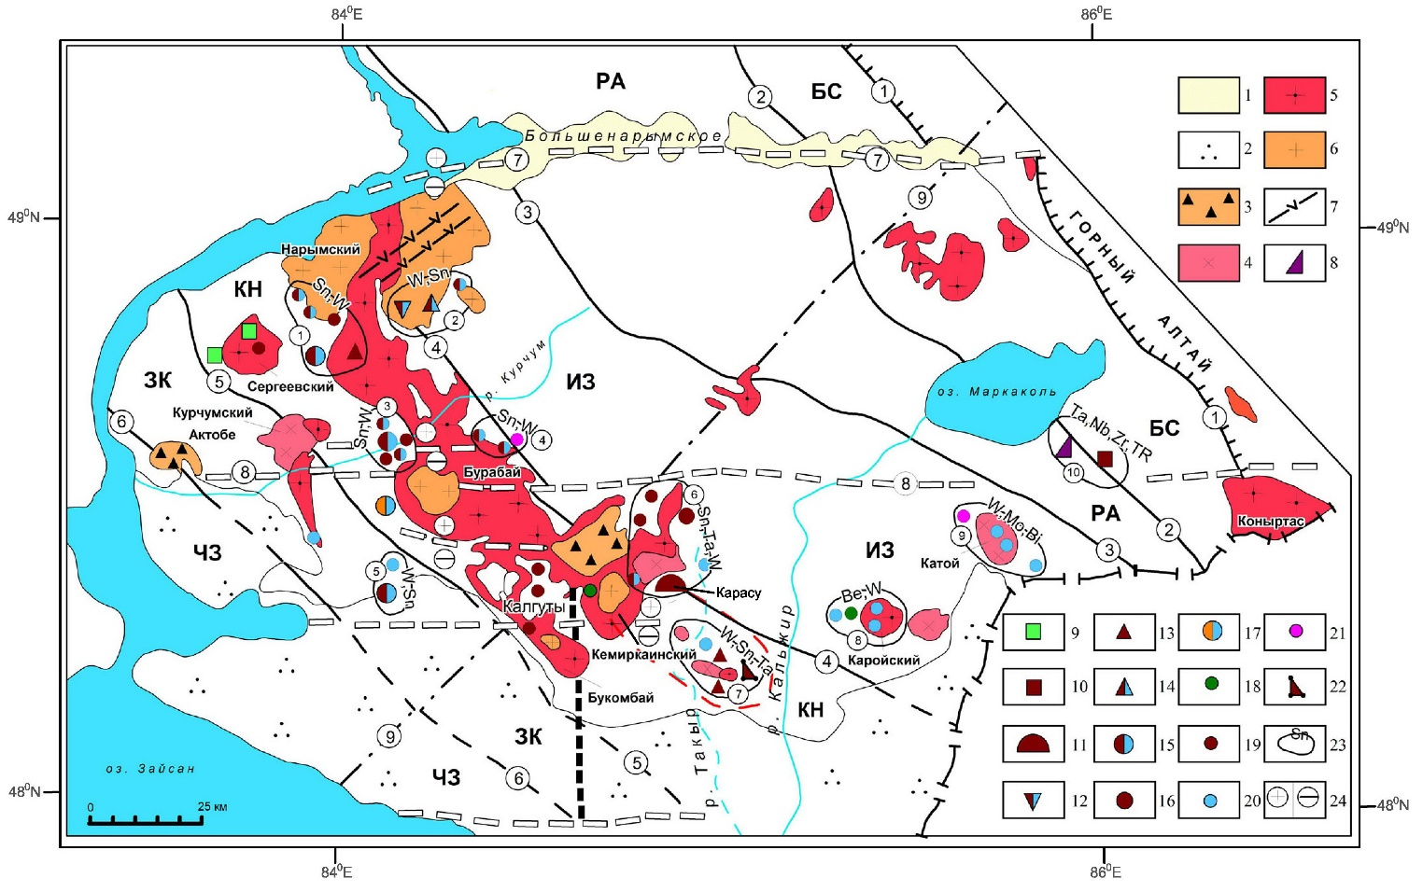
1 – четвертичные отложения; 2 – рыхлые отложения нерасчлененные; 3-4 – вулкано-плутоническая ассоциация C₃ (3 – риолит-дацитовая наземная и 4 – гипабиссальных плагиогранит-гранодиоритов); 5-6 – гранитовая P₁ (5 – первая и 6 – вторая фазы калбинского комплекса); 7 – габбродиабаз-гранитпорфировая формация P₂ (миролюбовский комплекс); 8-19 – рудные формации ( 8 – эпимагматическая тантал-ниобий-редкоземельная, 9 – пегматитовая тантал-ниобиевая, 10 – редкометалльно-пегматитовая; 11 – альбитит-грейзеновая олово-танталовая, 12 – олово-вольфрамовая, 13 – грейзеново-кварцевожильная оловянная, 14 – олово-вольфрамовая в гранитах калбинского комплекса и 15 – в плагиогранитах кунушского комплекса, 16 – гидротермальная кварцевожильная оловянная, 17 – золото-вольфрамовая. Рудопроявления и точки минерализации (18 – бериллия, 19 – олова, 20 – вольфрама, 21 – молибдена, 22 – тантал-ниобия в корах выветривания); 23 – рудные узлы и рудоносные участки; 24 – тектонические блоки (приподнятые и опущенные). Название рудных узлов и участков (цифры в кружках): 1 – Ленинско-Чердоякский, 2 – Чебунды-Касаткинский, 3 – Бурабайский, 4 – Новая Точка, 5 – Торткалмак, 6 – Карасу-Койтасский, 7 – Оргымбай, 8 – Каройский, 9 – Катойский, 10 – Азутау-Успенский.

Рисунок 2.4 – Схема размещения гранитоидных формаций и редкометалльного оруденения Южного Алтая [16]

2.3 Геологические формации Южного Алтая

На основе палеометаллогенических реконструкций с позиций мобилизма геологические и рудоносные структуры Южного Алтая сформировались в различных геодинамических обстановках и режимах в течение докембрийского, каледонского, герцинского тектонических циклов. К наиболее древним относятся метагипербазитовая и амфиболито-гнейсовая формации (PR₁), фиксируемые в виде отдельных пластин, полос и протрузий серпентинизированных офиолитов в Курчум-Кальджирском тектоническом блоке и на других участках, представляющих фрагменты докембрийского фундамента [12,37].
Докембрийский цикл. Докембрийский структурный этаж на площади работ выделен в Иртышской структурно-формационной зоне, в пределах Курчум-Кальджирского тектонического блока. Представлен метаморфическими образованиями амфиболито-гнейсовой (PR₁) и метагипербазитовой (маралихинский комплекс PR?) формаций. Метагипербазитовая формация представлена протрузиями серпентинизированных гипербазитов, проявленных на Маралихинском рудном поле. Рассматривается как составная часть офиолитовой ассоциации меланократового основания. Отдельные тела серпентинизированных гипербазитов фиксируются на левобережье р. Курчум в районе Курчумского тальк-брейнеритового месторождения (рисунок 2.2). К гнейсо-амфиболитовой формации относятся пачки амфиболитов, биотит-плагиоклазовых, биотит-полевошпатовых гнейсов и биотит-амфиболитовых сланцев Курчум-Кальджирского блока. Первичными породами, вероятно, были терригенные отложения с горизонтами вулканитов основного состава. Докембрийский возраст формации определяется свинцово-изотопным и уран-свинцовым методами в гнейсах и мигматитах – 1450 Мл [1]. Более широкое распространение метаморфиты докембрия имеют в Китайском Алтае, где выделяются кемучская (PR₁?) и фуюнская (PR₂) серии. Возраст кемучской серии U-Pb методом по цирконам из мигматитовых гнейсов – 1374±24 Мл [2]. В Калба-Нарымской зоне предполагаются выходы докембрийского фундамента (кристаллические сланцы и гнейсы) в районе Кызылсоранского массива. Отдельные пластины докембрийских метаморфических пород отмечаются в Теректинском блоке Маркакольской зоны смятия и на юго-восточном фланге Белоубинско-Сарымсактинской зоны, вблизи границы с Китаем. В целом выступы и чешуи докембрийских пород являются фрагментами континентальной коры основания фанерозойских структур.
Каледонские геологические формации на территории Южного Алтая в основном перекрыты герцинским структурным этажом. Отдельные их выходы отмечаются на обрамлении Курчум-Кальджирского палеоподнятия и в Белоубинско-Сарымсактинской зоне. Контакты каледонских структур с докембрийским фундаментом тектонические. В Белоубинско-Сарымсактинской зоне к наиболее ранним осадочным образованиям средней стадии каледонид относятся известняковая мелководная формация (чагырская свита S₁₋₂) мощностью 1000 м и известняково-терригенная с вулканитами основного состава (сарымсактинская свита S-D₁l-p, мощность до 1600 м), которые представляют шельфовый чехол на окраине Синьцзянского Алтая [1,3]. В Иртышской зоне в эту стадию накопились осадки карбонатно-терригенной (зеленосланцевой) формации (текеньская свита, S-D₁?), содержащей вулканиты основного состава; мощность 2000 м. В позднюю стадию на границе Белоубинско-Сарымсактинской зоны и каледонид Горного Алтая локализовались небольшие интрузии гранодиорит-плагиогранитовой формации девонского возраста.
Герцинские формации занимают доминирующее положение. В раннюю стадию в Иртышской зоне в рифтогенном прогибе накопились морские осадочные отложения, выделенные в известковисто-терригенную формацию (пугачевская свита, D₁e-D₂ef). В Белоубинско-Сарымсактинской зоне в раннем и среднем девоне в линейном прогибе проявилась вулканическая деятельность с образованием морской базальт-андезит-риолитовой известковисто-терригенной формации (култабарская, кундуздинская свиты). Среди вулканитов прослеживается пояс субвулканических интрузий риолитового состава, представленных лентовидными и дайкообразными телами (хайдунский комплекс). В верхнем девоне в рифтогенном глубинном разломе сформировался крупный пояс габбро-диабазовых интрузий северо-западного направления, ограничивающих структуры БСЗ и Рудного Алтая. Пояс объединяет плитообразные тела, силлы и дайки габброидов, габбро-диабазы и диабазовые порфириты, выделяемые в габбро-диабазовую формацию (белорецко-маркакольский комплекс, D₃).
В Рудноалтайской зоне девонский вулканизм представлен базальт-риолитовой известковисто-кремнисто-терригенной формацией (D₁e-D₃fm₁). На Южном Алтае фрагменты этой формации обнажаются в Теректинском блоке, а на большей части территории перекрыты отложениями нижнего карбона в Нарымском прогибе.
В Калба-Нарымской зоне в условиях погруженного террейна образовались морские отложения углеродисто-известковисто-терригенной формации (кыстав-курчумская свита D₂gv), прослеживающиеся на границе с ИЗС. Более широко проявлена углеродисто-песчаниково-алевролитовая, аспидная формация (такырская свита, D₃), сложенная ритмично переслаивающимися пачками углисто-глинистых алевролитов и мелкозернистых (аркозовых и олигомиктовых) песчаников. Мощность свиты 1300 м. Флишоидная углеродисто-известковистая формация (бурабайская свита C₁v₂₋₃) представлена грубым переслаиванием полимиктовых песчаников с известковистыми и углисто-глинистыми алевролитами. На отдельных участках в Восточной Калбе фиксируется угловое несогласие между горизонтом граувакковых песчаников в основании бурабайской свиты и алевролитовой пачкой такырской свиты (бассейн р. Коке) [38]. По генезису отложения представляют собой грубый флиш турбидитного типа.
Граувакковая алевролито-песчаниковая формация (даланкаринская свита C₁s) проявлена в юго-западной части Южного Алтая, в Западно-Калбинской зоне. Сложена разнозернистыми полимиктовыми и вулканомиктовыми песчаниками с прослоями углисто-глинистых алевролитов, реже гравелитов и известняков. В верхах разреза выделяется алевролитовая пачка. Отложения накапливались в условиях обмеления бассейна в предколлизионной геодинамической обстановке.
Средняя стадия развития герцинид (C₁-C₃) сопровождалась коллизией континентальных массивов Казахстана и Алтае-Синьцзяна, что определило общее тектоническое сжатие, деградацию Иртыш-Зайсанского палеобассейна, воздымание территории и формирование единой целостной геоструктуры Большого Алтая [1,37]. Сочленение литосферных плит сопровождалось ритмично-пульсационными процессами сжатия – растяжения (с элементами вращения и подворота) с образованием крупной Зайсанской сутурной зоны диагонального простирания, в осевой части которой прослеживается Чарско-Горностаевский офиолитовый пояс региональной ранговости дугообразной формы, подчеркивающий общую структуру БА северо-западного направления. На границе Калба-Нарымской зоны и Рудного Алтая сформировалась Иртышская зона смятия, ограниченная Калба-Нарымским и Иртыш-Маркакольским глубинными разломами. Вблизи границы с Горным Алтаем образовалась крупная сутурная зона (Северо-Восточная зона смятия), которая отделяется Белорецко-Маркакольским и Локтевско-Караиртышским глубинными разломами.
Таким образом, в коллизионную стадию на Южном Алтае произошли важнейшие геологические события, связанные с проявлением саурской фазы складчатости, интенсивными динамометаморфическими преобразованиями горных пород, проявлением сложной дисгармоничной складчатости и системы разрывных нарушений, выдвижение Курчум-Кальджирского тектонического блока с протрузиями серпентинизированных гипербазитов и метаморфитами докембрийского фундамента. Особое значение придается перемещению Джунгарской плиты в северном направлении, что привело к подвороту геологических структур Западной Калбы и Калба-Нарыма в субширотном направлении, фиксируемых на геологических картах масштаба 1:1000 000 и 1:500 000 и подтвержденных при проведении ГДП-200 [10]. С процессами тектонического сжатия также объясняется резкое сужение границ Рудноалтайской зоны (в районе оз. Маркаколь), имеющей здесь клиновидную форму шириной до 10 км, против 75 км на ее северо-западном фланге.
С активизацией северо-западных глубинных разломов связывается образование Иртыш-Маркакольского и Белорецко-Маркакольского габбро-диабазовых поясов и прииртышской габбро-гранитоидной серии (C₁). Более поздняя молассовая наземная формация (катойская свита С₂) фиксируется в Курчум-Кальджирском поднятии, отложения которой (конгломераты, гравелиты, песчаники, алевролиты) также подверглись тектоническим преобразованиям (смяты в складки, раздроблены и рассланцованы), в конгломератах содержат гальки более ранних пород (габбро-диабазов, амфиболитов, кристаллических сланцев и др.). В постколлизионную стадию в Иртышской зоне и Западной Калбе локализовались небольшие интрузии и дайки габбро-диабаз-диоритовой формации (катойский, карабирюкский комплексы, C₂₋₃), но более широкое развитие получили приразломные малые интрузии и дайки гранодиорит-плагиогранитной формации (кунушский комплекс С₃), образующие отдельные штоковидные и дайкообразные массивы (Нижне-Курчумский, Манка, Чердояк, Новая Точка и др.) и протяженные дайковые пояса северо-западного простирания (Теректинский, Прииртышский). Последние пересекаются гранитами калбинского комплекса (P₁) и их продолжение к северо-западу фиксируется фрагментарно на остальной территории Калба-Нарымской и Западно-Калбинской зон.
В позднюю постколлизионную (орогенную) стадию в процессе внутриплитной активизации и раздвижения блоков ЗК внедрились гранитные интрузии калбинского комплекса, представляющие юго-восточную ветвь Калба-Нарымского гранитоидного пояса и занимающие дискордантное положение относительно более ранних геологических структур. Калбинский комплекс сложен двумя интрузивными фазами: 1) средне-крупнозернистые порфировидные биотитовые граниты и 2) среднезернистые, равномернозернистые биотитовые и мусковитизированные граниты. В Западной Калбе в районе Бухтарминского водохранилища по геолого-геофизическим данным выделяются скрытые массивы Семипалатинско-Буран-Бургынского пояса гранитоидов повышенной щелочности (буранский комплекс P₂). В завершающую стадию герцинского тектоно-магматического цикла локализовались северо-восточные дайки габбродиабаз-гранитпорфировой формации (миролюбовский комплекс).

2.4 Рудные формации Южного Алтая

Циклично-направленное развитие геологических структур Южного Алтая в сложной геодинамической обстановке тектонического сжатия и коллизии Джунгарского массива и Западно-Сибирской плиты обусловило большое многообразие рудных формаций различных геолого-генетических типов и неодинаковой масштабности оруденения (таблица 2.2).
В докембрийский цикл в условиях океанического рифтогенеза образовалась медно-колчеданная формация вулканогенно-осадочного типа, локализованная в амфиболито-гнейсовой формации (PR₁?) Курчум-Кальджирского блока (месторождения Карчига, Когодай и др.). В герцинский цикл в коллизионной геодинамической обстановке рудовмещающие породы амфиболито-гнейсовой формации вместе с первичными медно-колчеданными рудными залежами подверглись интенсивным динамометаморфическим и гидротермально-метасоматическим преобразованиям [12,39]. По новым представлениям месторождение Карчига отличается от колчеданных месторождений Рудного Алтая по геотектонической позиции, возрасту и преимущественно медным профилем оруденения и имеет близкие черты сходства с Besshi – типом месторождений Британской Колумбии [19].
В герцинский цикл в рифтогенной геодинамической обстановке в зоне Белорецко-Маркакольского глубинного разлома накопились окисные железные руды, которые при формировании Маркакольской зоны смятия были преобразованы в метаморфизованную железную формацию апатит-магнетитовых руд (Маркакольское месторождение). В Белоубинско-Сарымсактинской зоне в связи с базальт-андезит-риолитовым вулканизмом (D₁₋₂) образовалась свинцово-цинковая формация (месторождение Никитинское, Южноалтайская группа проявлений), а в Иртышско-Маркакольском разломе в Теректинском блоке локализовалась медно-цинковая формация (Александровско-Теректинская рудная зона).

Таблица 2.2 – Основные типы рудных формаций Южного Алтая

Рудная формация | Минеральный тип | Сопутствующие элементы | Рудообразующая формация | Типовые объекты | Практическая значимость
1 | 2 | 3 | 4 | 5 | 6
Эпимагматическая редкоземельная | Колумбит-редкоземельный | Nb, Sn, Bi, Be, Li, Ta, U, Ce, La | Щелочногранитовая, граносиенитовая постколлизионная P₁ | Азутау | Мелкие
Редкометалльная  пегматитовая | Тантал-ниобиевый | Be, Ta, Sn, As, F, Ti | Гранитовая постколлизионная P₁, калбинский комплекс | Такыркуль  Успенское  Ленинское  Осиновское | Мелкие
Блоковых микроклиновых пегматитов | Колумбит-берилловый | Mo | Гранитовая постколлизионная P₁ | Третьяковское  Калининское | Рудопроявления
Альбитит-грейзеновая олово-тантал-литиевая | Касситерит-танталит-литиеносный, кварц-мусковит-альбитовый | Nb, TR, F, B | Гранитовая постколлизионная P₁ | Карасу  Чебунды  Новая Точка | Перспективный тип
Грейзеново-кварцевожильная олово-вольфрамовая | Касситерит-шеелитовый, касситерит-вольфрамовый | F, B, As, C | Гранитовая постколлизионная P_{1;} наложенная на плагиограниты кунушского комплекса (C₃) | Чердояк, Теректинское | Перспективный штокверковый тип
Группы гидротермальных формаций
оловянно-вольфрамовая кварцевожильная | Кварц-касситеритовый, кварц-касситерит-шеелитовый | F, B, Li, Bi, Be, Ta, Mo | Гранитовая постколлизионная P₁, калбинский комплекс | Койтас  Сары-Биик  Касаткинское | Мелкие

Золото-кварцевая | Золото-кварцевый, кварц-золото-полисульфидный | Ag, Te, As, Cu, Zn, Sb, W, Pb | Гранодиорит-плагиогранитная коллизионная C₃ | Кыстав-курчумское | Мелкие (отрабатывались)
Золото-кварц-березитовая | Золото-кварцевый, золото-кварц-березитовый | Cu, Pb, Zn, Sb, W, Bi, Te | Гранодиорит-гранодиоритовая коллизионная C₃ | Манка | Мелкие, разрабатывались
Золото-вольфрамовая | Золото-шеелитовый | Pb, Zn, Cu, As, Bi, Ag | Гранодиорит-плагиогранитовая коллизионная C₃ | Шийколь  Бурабай  Ишчарыш | Мелкие
Золото-лиственитовая | Золото-кварцевый, золото-кварц-лиственитовый, золото-сульфидный | As, Cu, Zn, Pb, Ti, Sb, Ag, W, Mo | Гранодиорит-плагиогранитовая коллизионная C₃, метаморфизованная | Маралиха  Алкабек | Имеет практическое значение
Вулканогенно-осадочная железная (метаморфизованная) | Апатит-магнетитовый | Pb, Zn, P, Mo | Базальт-андезит-риолитовая, известковисто-терригенная, D₁₋₂ | Маркакольское | Мелкие
Группа колчеданно-полиметаллических формаций
Свинцово-цинковая | Галенит-сфалеритовый | Cu, Ag, Sb, Cd, Co | Базальт-андезит-риолитовая, известковисто-терригенная, D₁₋₂ | Никитинское, Южно-Алтайское | Мелкие
Медно-цинковая | Медно-цинковый | Pb, Au, Ag, Cd, As | Базальт-риолитовая известковисто-кремнисто-терригенная, D₁₋₂ | Александровское, Теректинская группа | Перспективные месторождения и рудопроявления
Медно-колчеданная (динамометаморфизованная | Халькопирит-пирротиновый, пирит-халькопиритовый | Zn, Ni, Co, Au, Ag | Амфиболито-гнейсовая PR₁ (?), метаморфизованная в герцинский цикл | Карчига  Когодай | Имеет промышленное значение
Продолжение таблицы 2.2

В стадию герцинской коллизии в регионе проявилась группа золоторудных формаций: золото-лиственитовая (маралихинский тип), золото-кварцевая (кыстав-курчумский), золото-кварц-березитовая (Манка) и золото-вольфрамовая (Шийколь). Золоторудные месторождения контролируются Теректинским глубинным разломом, Иртышской зоной смятия и ассоциируют с малыми интрузиями и дайками кунушского комплекса (C₃). Основные объекты сосредоточены в Маралиха-Майкопчегайской и Манка-Кыставкурчумской рудных зонах и срезаются гранитами Нарымского массива.
Редкометалльные рудные формации размещаются преимущественно в Калба-Нарымском рудном районе, образовались в постколлизионной (орогенной) геодинамической обстановке и характеризуются пространственно-генетической связью с гранитоидами калбинского комплекса [40,41].
Пегматитовая группа представлена формацией блоковых микроклиновых пегматитов и редкометалльных пегматитов (таблица 2.2). В отличие от Центральной Калбы, в Нарымском рудном районе не сформировались крупные пегматитовые поля, известные на поверхности мелкие объекты (Лениногорское, Калининское и др.) не представляют практического значения.
Более широко проявлены грейзеново-кварцевожильная (Sn, W) и гидротермальная кварцевожильная (Sn, W) рудные формации. Известные мелкие месторождения отрабатывались в прошлые годы, но в настоящее время законсервированы (Чердояк, Бурабай, Ленинское и др.). Наиболее перспективными представляются грейзеново-кварцевожильные объекты с наложенной касситерит-шеелитовой минерализацией в плагиогранитах кунушского комплекса, подверженных контактово-метасоматическим преобразованиям под воздействием более поздних калбинских гранитов (Чердояк, Новая Точка).
Особое значение имеет оценка альбитит-грейзеновой формации, представляющей нетрадиционный «внепегматитовый» тип олово-тантал-литиевой минерализации, проявленной в скрытых куполах и надинтрузивных зонах гранитов калбинского комплекса (Карасу) [42].
В метаморфогенном классе выделяется магниевая формация, образованная в результате контактово-метасоматического преобразования серпентинизированных гипербазитов маралихинского комплекса (PR?). Представлена Курчумским месторождением тальк-брейнеритовых руд, имеющих промышленное значение.
В экзогенном классе широко проявлена золото-россыпная формация, объединяющая многие россыпи золота различных генетических типов. Россыпи образовались в альпийский цикл тектогенеза за счет разрушения коренных золоторудных месторождений. Сосредоточены в бассейне рек Курчум, Маралиха, Кальджир и др., большинство отработаны (среднее течение р. Курчум и др.). Перспективное направление заключается в поиске и оценке погребенных россыпей золота в палеоген-неогеновых отложениях в предгорных впадинах и долинах (Ашалы, Алексеевская и др.).
Оловянные и олово-вольфрамовые россыпи сформировались в результате разрушения редкометалльных пегматитовых, грейзеновых и кварцевожильных объектов. Представлены преимущественно касситеритовой и касситерит-шеелитовой минерализацией (Такыр-Джеланаш, Торткалмак и др.). Россыпи разрабатывались.
Редкоземельная россыпь монацита и ильменита сформировалась у подножья северной части Нарымского массива вдоль старого русла р. Иртыш. Коренным источником явились граниты калбинского комплекса. Запасы монацита 55072 т при среднем содержании 166.9 г/м³; запасы ильменита – 363.54 тыс. т при среднем содержании 1143 г/м³ [10]. Россыпь разрабатывалась, после 1960 г. находится в зоне затопления Бухтарминского водохранилища.

2.5 Особенности металлогении

По геотектоническому районированию территория Южного Алтая объединяет юго-восточные фланги Белоубинско-Сарымсактинской, Рудноалтайской, Иртышской, Калба-Нарымской и Западно-Калбинской тектонических зон, входящих в общую структуру Большого Алтая Центрально-Азиатского пояса. В соответствии с общей геодинамической моделью эволюции Палеоазиатского океана общая геологическая структура Большого Алтая (БА) сформировалась в герцинский цикл (C₁-C₃) в процессе горизонтального сдвижения, коллизии и подворота Казахстанской и Сибирской литосферных плит, разделявшихся в девоне-раннем карбоне Иртыш-Зайсанским палеобассейном [31,43]. Область сочленения Казахстанской и Горноалтайской континентальных окраин соответствует Зайсанской сутурной зоне, в осевой части которой прослеживается Чарско-Горностаевский пояс дугообразной формы. Зайсанская сутура в современном виде объединяет Чарскую и Западно-Калбинскую тектонические зоны, на юго-восточном фланге значительно перекрытые чехлом рыхлых отложений.
Вследствие неравномерной интенсивности проявления тектонических напряжений (сжатия-растяжения) в различных частях БА, в его пределах сформировались два параллельных субрегиона асимметричной морфологии, разделяющихся Чарским глубинным разломом: 1) Юго-Западный Алтай-Синьцзян (на северо-востоке) и 2) Жарма-Саур-Баганур (на юго-западе). Первый субрегион в плане резко расширяется на северо-западе на российской территории и сужается на Южном Алтае вблизи границы с Китаем. Второй субрегион, напротив, имеет сжатые геологические структуры на северо-западе в районе Кулундинской впадины и более широкие на юго-востоке в районе оз. Зайсан и китайской границы.
Главная особенность геологии и металлогении Южного Алтая заключается в том, что формирование геологических и рудоносных структур здесь происходило в сложной геодинамической обстановке преобладающего тектонического сжатия под влиянием коллизии Джунгарского массива и Западно-Сибирской плиты [12]. Это обусловило проявление здесь интенсивных тектонических процессов с выступами на поверхность блоков докембрийского основания (Курчум-Кальджирский, Теректинский, Маркакольский, Сарымсактинский и др.) и протрузий серпентинизированных гипербазитов. Активизация разрывной тектоники и магматической деятельности сопровождалась образованием многих геологических и рудных формаций различных геолого-генетических типов. По данным ГДП-200 (В.П. Соляник и др., 2016) складчатые структуры в южной части района испытали подворот в юго-восточном и широтном направлении [10].
Рудноалтайский медно-полиметаллический пояс на Южном Алтае, ограниченный Белорецко-Маркакольским и Иртыш-Маркакольским северо-западными глубинными разломами, резко сужается в районе оз. Маркаколь и фиксируется Александровско-Теректинской рудной зоной (Cu, Pb, Zn), рекомендуемой для дальнейшей оценки (Н.В. Полянский и др., 2008 г.) []. На ее продолжении в Китае известны медно-цинковые и полиметаллические месторождения Ашалы, Коктал, Тимурты и др. Такая региональная позиция рудного пояса указывает на его высокую продуктивность, перспективы которого еще не исчерпаны.
Золоторудные объекты сформировались в основном в Иртышской зоне смятия и размещаются в Кыставкурчум-Батпакбулакской и Манка-Маралихинской рудных зонах. Представлены золото-кварцевым, золото-кварц-березитовым и золото-лиственитовым типами оруденения (Кыстав-Курчумское, Манка, Маралиха и др.). Выполненные исследования показывают определенное их сходство по геологическим условиям образования и вещественному составу руд с золоторудными месторождениями Западно-Калбинской зоны (Кулуджун, Лайлы, Баладжал и др.). Общие закономерности заключаются в формировании золоторудных объектов в однотипных рудно-магматических системах коллизионного типа, рудоконтролирующей роли диагональных глубинных разломов и оперяющих их трещинно-разрывных структур, установлении поясового характера распределения оруденения в металлогенических зонах и рудоносных структурах [4,44-46]. Учитывая общий подворот Зайсанской сутуры в юго-восточном направлении, пересечение индикаторных интрузивно-дайковых поясов кунушского комплекса (C₃) и золотоносных структур гранитами Нарымского массива и далее их продолжение на Южном Алтае и в Китае, представляется возможным выделить в регионе крупный Восточно-Казахстанский золоторудный пояс, что расширяет перспективы обнаружения новых месторождений золота, в том числе скрытых и погребенных.
Калба-Нарымский редкометалльный пояс представлен Нарымским рудным районом, объединяющим пегматитовый, альбитит-грейзеновый, грейзеново-кварцевожильный и гидротермальный кварцевожильный типы редкометалльного оруденения (Ta, Nb, Li, Sn, W). Рудогенерирующими являются граниты калбинского комплекса (P₁), сформированные в постколлизионной (орогенной) внутриплитной геодинамической обстановке. Здесь прослеживается Нарымский гранитоидный плутон, занимающий дискордантное положение относительно более ранних геологических образований, включая Иртышскую зону смятия, Калгутинскую вулкано-тектоническую постройку и интрузивно-дайковые пояса кунушского комплекса (C₃). Гранитоидный пояс объединяет крупные гранитные массивы (Нарымский, Бурабай, Калгуты, Кемиркаинский и Букомбай), сложенные гранитами калбинского комплекса P₁ (рисунок 2.4). На космоснимках в гранитах Бурабайского массива наблюдаются круговые структуры, фиксируемые системой трещиноватости, ксенолитами осадочных пород и растительностью, что отражает, вероятно, следы движения и вращения гранитоидных расплавов в процессе кристаллизационной дифференциации. Четко проявлена приуроченность к разрывным нарушениям озер Кемиркаинской группы (рисунок 2.5).

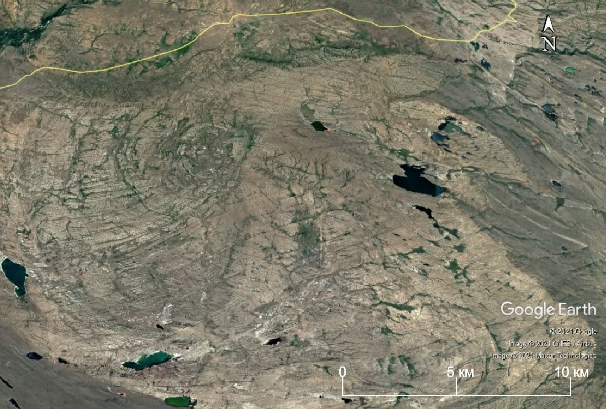

Рисунок 2.5 – Космоснимок Бурабайского гранитоидного массива, сложенного гранитами калбинского комплекса (P₁)
В строении калбинского комплекса выделяются две интрузивные фазы: 1) средне-крупнозернистые порфировидные биотитовые граниты и 2) среднезернистые равномернозернистые биотитовые и мусковитизированные граниты, каждая из которых сопровождалась своими жильными породами и типами редкометалльного оруденения [2,40]. Границы между разнофазными гранитами, как и в других районах Калба-Нарымской зоны, резкие, секущие.
Главная закономерность заключается в том, что граниты II фазы сформировались во внутренних частях крупных гранитных массивов под экраном гранитоидов I фазы. В современном виде они обнажаются на поверхности вследствие значительной денудации верхушки массивов.
Подчеркивается интенсивное контактово-метасоматическое воздействие калбинских гранитных интрузий на боковые породы такырской свиты и более ранние метаморфические и магматические образования, что предопределило специфические особенности геологии и металлогении Нарымского рудного района. Так, в восточном экзоконтакте Нарымского массива граниты не только срезают кунушский пояс крутопадающих даек, но и содержат крупные ксенолиты перевернутых даек, залегающих в них почти горизонтально (рисунок 2.6). Научный и практический интерес представляет грейзеново-кварцевожильный штокверковый олово-вольфрамовый тип оруденения, наложенный на плагиограниты и дайки кунушского комплекса в результате воздействия редкометалльных калбинских гранитов (Чердояк, Новая Точка, Серсимбай). Контактово-метасоматическому преобразованию в экзоконтакте Нарымского массива, как уже отмечалось, подверглись серпентинизированные гипербазиты (PR₁) маралихинского комплекса с образованием тальк-брейнеритовых руд (Курчумское месторождение).

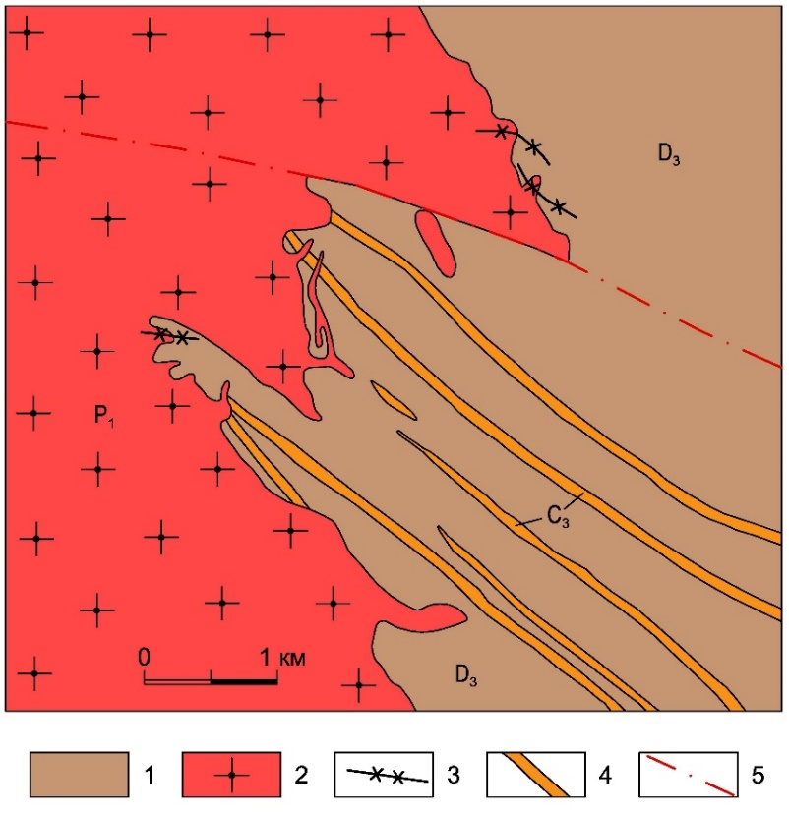

1 – отложения такырской свиты; 2 – граниты первой фазы и 3 – жильные граниты калбинского комплекса; 4 – дайки гранит-порфиров кунушского комплекса; 5 – разлом

Рисунок 2.6 – Срезание гранитным массивом даек плагиогранит-порфиров кунушского комплекса

В металлогеническом плане особое значение имеет изучение нетрадиционного типа редкометалльных гранитов (апогранитов), представленных альбитит-грейзеновыми метасоматитами с олово-тантал-литиевым оруденением в скрытых гранитных куполах (месторождение Карасу).
В последние годы в связи с обнаружением подобных месторождений – Ново-Ахмировского (Иртышская зона), Алаха (Горный Алтай) и повышением спроса литиевого сырья на мировом рынке практический интерес к данному типу объектов значительно повысился [47-50].
Имеющиеся материалы, с учетом работы Г.Н. Щербы [5] и космических снимков, выявляют зональное строение Нарымского плутона, в котором выделяются четыре блока, разделяющихся широтными разломами, сланцевыми перемычками и ступенчато погруженных в юго-восточном направлении. Из них северный Нарымский блок является наиболее приподнятым и эродированным, что подтверждается значительным срезом гранитоидов I фазы и широким развитием здесь гранитов II фазы калбинского комплекса, представляющих глубинную внутреннюю часть гранитного массива. Южный Калгутинский блок считается более опущенным и фиксируется мелкими гранитными апофизами. На этом основании, на юго-восточном погружении Нарымского плутона прогнозируются скрытые купола рудоносных гранитных массивов, что подтверждено буровыми работами на месторождении Карасу. Эти данные рекомендуется учитывать при дальнейших прогнозно-поисковых работах.
Таким образом, выявляется металлогеническая специализация различных геодинамических обстановок и режимов (от докембрия до мезозой-кайнозойского времени) с которыми связаны определенные геологические формации и геолого-промышленные типы месторождений. В докембрии в обстановке океанического рифтогенеза образовались медно-колчеданные руды, в герцинский цикл в раннюю рифтогенную стадию сформировались главные железорудные и колчеданно-полиметаллические месторождения рудноалтайского типа. В среднюю стадию в коллизионной геодинамической обстановке локализовались золоторудные месторождения разных типов, в позднюю (орогенную) стадию интенсивно проявился гранитоидный магматизм, специализированный на редкометалльное оруденение. В киммерийский цикл в условиях континентального рифтогенеза сформировались золотоносные коры выветривания, возможно, погребенные россыпи золота. Альпийский цикл тектогенеза характеризуется россыпями золота, редкометалльных минералов, ильменита и монацита.

3 ХАРАКТЕРИСТИКА ВЕДУЩИХ ТИПОВ МЕСТОРОЖДЕНИЙ И ИХ ОЦЕНКА

3.1 Геодинамические обстановки и основные типы рудных формаций Южного Алтая

Геодинамическая модель развития БА в общем виде отражает цикличность формирования геологических и металлогенических структур в различных геодинамических режимах и обстановках. В региональном плане проявляется латеральная асимметричная металлогеническая зональность, фиксируемая в резкой смене колчеданного медно-полиметаллического оруденения редкометалльным, золоторудным и затем многометалльным, что ранее с геосинклинальных концепций не находило должного объяснения. С новых мобилистких представлений Большой Алтай представляет собой коллаж террейнов, ограниченных глубинными разломами и отличающихся по геотектонической позиции, особенностям глубинного строения, специфике геологических формаций и металлогении, что и определило асимметричную зональность оруденения по латерали (рисунок 3.1, таблица 3.1).

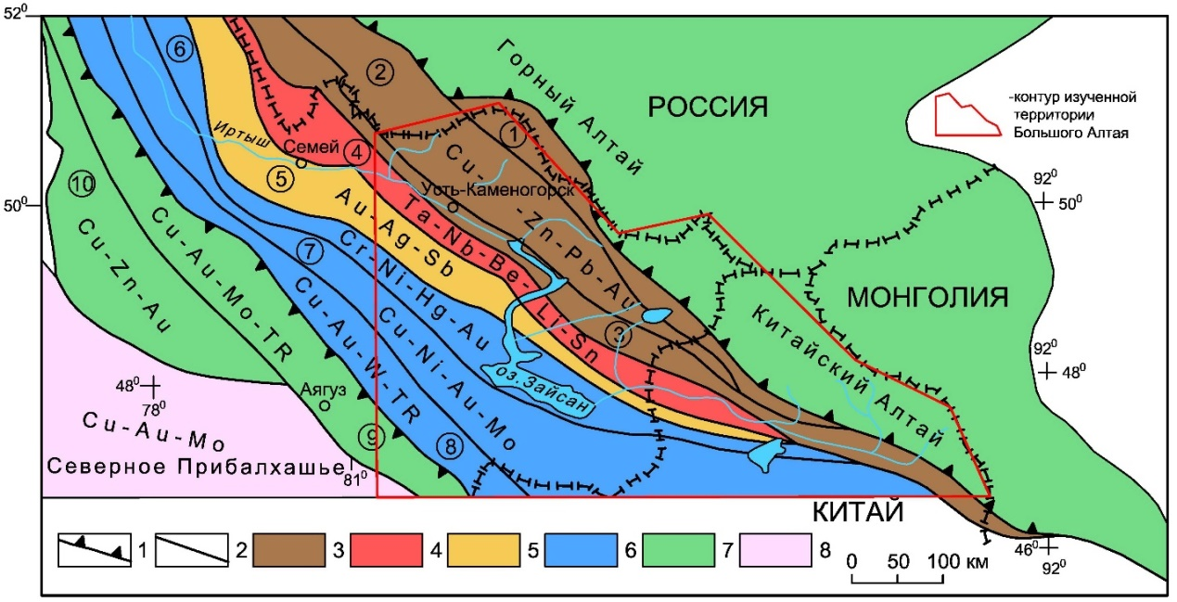

1 – границы рудного пояса и 2 – металлогенических зон; 3 – Рудноалтайский, 4 – Калба-Нарымский, 5 – Западно-Калбинский и 6 – Жарма-Саурский рудные пояса; 7 – бортовые каледонские структуры Горного Алтая, Китайского Алтая и Чингиз-Тарбагатая; 8 – герциниды Северного Прибалхашья. Название металлогенических зон (цифры в кружках): 1 – Белоубинско-Сарымсактинская, 2 – Рудноалтайская, 3 – Иртышская, 4 – Калба-Нарымская, 5 – Западно-Калбинская, 6 – Чарская, 7 – Жарма-Саурская, 8 – Сиректас-Сарсазанская, 9 – Восточно-Чингизская, 10 – Западно-Чингизская, 11 – Северо-Прибалхашская.

Рисунок 3.1 – Металлогеническое районирование Большого Алтая и сопредельных территорий [2]
Таблица 3.1 – Геодинамические обстановки и основные типы рудных формаций Южного Алтая

Цикл | Геодинамическая обстановка | Калба-Нарымская зона | Иртышская зона | Рудноалтайская зона | Белоубинско-Сарымсактинская зона
Докембрийский | Океанического рифтогенеза |  | Медноколчеданная динамометаморфизованная  Cu (Zn, Au).  Амфиболито-гнейсовая формация, PR₁? (гнейсы, амфиболиты, кристаллические сланцы). 1450 Ма.  Халькопирит-пирротиновый тип. Рудные минералы (пирит, пирротин, сфалерит, магнетит). Примеси: Co, Ni, Au, Ag. Объекты Карчига, Когодай.  Аналоги: Вавилонское, Besshi-type (Колорадо, Япония)
Герцинский | Рифтогенная |  |  | Вулканогенно-осадочная окисно-железная метаморфизованная Fe (Cu, Zn, P). Кируна-тип.  Базальт-андезит-риолитовая, известковисто-терригенная формация (D₁₋₂). 412,6 Ма [51]. Апатит-магнетитовый тип (магнетит, гематит, апатит, амфибол, гранат и др.). Примеси – Pb, Zn, Cu, P.  Пластообразные тела, линзы. | Вулканогенно-осадочная  свинцово-цинковая Pb, Zn (Cu, Ag).  SEDEX-тип.  Базальт-андезит-риолитовая, известняково-терригенная (D₁₋₂).  390±4 Ма. Изотопные значения: Ɛ_{Nd} (T)=2,6...6,0 [18]. Сфалерит-галенитовый тип (пирит, галенит, сфалерит, халькопирит, блеклые руды).

Продолжение таблицы 3.1

Герцинский | Рифтогенная |  |  | Месторождение Маркаколь.  Аналоги: Холзунское, Абагун, Мынку (Китай) | Вмещающие известняки, углисто-глинистые алевролиты, кислые вулканиты. Лентовидные залежи, прожилково-вкрапленные руды. Месторождения Никитинское. Аналоги Пневское, Миргалимсай.
Герцинский | Рифтогенная |  |  | Колчеданная медно-цинковая Cu, Zn (Pb, Au, Ag, Pt). VMS-тип.  Базальт-риолитовая известковисто-кремнисто-терригенная формация (D₁₋₂). 390-380 Ма  Халькопирит-сфалеритовый тип (пирит, сфалерит, халькопирит, галенит, буланжерит и др.). Пластообразные залежи, линзы.  Месторождения: Николаевское, Александровское, Ашалы (Китай)

Продолжение таблицы 3.1

Герцинский | Коллизионная и постколлизионная | Постколлизионная стадия. Эпимагматическая альбитит-грейзеновая Sn, Ta, Li (W, Mo, F, As). Рудообразующая гранитная формация, P₁ (калбинский комплекс). 286-280 Ма. Ɛ _{Nd} (T)=+2-4.  Вмещающие граниты, роговики надинтрузивной зоны. Кварц-касситеритовый, кварц-альбит-мусковитовый, касситерит-танталитовый. Главные минералы – касситерит, пирохлор, танталит-колумбит, топаз, флюорит, турмалин. Рудные тела-купола, штокверки, жилы.  Месторождение Карасу.  Аналоги: Ново-Ахмировское, Сарымбет (Казахстан), Этыка (Россия). | Коллизионная стадия.  Золото-лиственитовая Au (As, Sb, Cu, Zn, Pb).  Рудовмещающая амфиболито-гнейсовая формация, PR₁? с протрузиями гипербазитов, подверженных метаморфогенно-гидротермальным изменениям (амфиболитизация, лиственитизация, окварцевание). Рудообразующая формация гранодиорит-плагиогранитовая (C₃). Золото-кварцевый, золото-кварц-лиственитовый типы. Рудные минералы-пирит, арсенопирит, антимонит, золото. Месторождение Маралиха. Аналоги: Березовское, Кокчарское (Урал).
 |  | Плутоногенная грейзеново-кварцевожильная олово-вольфрамовая (Sn, W). Рудообразующая гранитовая формация P₁ (калбинский комплекс). Вмещающие породы-граниты, углисто-глинистые сланцы такырской свиты (D₃), плагиограниты кунушского комплекса (C₃). Рудные тела-штокверки и жилы. Кварц-касситеритовый, кварц-флюорит-турмалин-графит-шеелитовый комплексы. Главные минералы: касситерит и шеелит.  Месторождение Чердояк.  Аналоги: Акчатау, Кара-Оба (Центральный Казахстан), Циновец (Чехия), Джидинское (Россия). | Плутоногенная золото-березитовая Au (Cu, Te, W). Рудообразующая формация -гранит-гранодиоритовая (C₃). 292-305 Ма.  Ɛ(Nd)T=+6,8.  Вмещающие породы-гранодиориты, плагиограниты, а также алевролиты, песчаники, известняки кыстав-курчумской свиты D₁₋₂. Рудные тела-жилы, штокверки. Золото-кварцевый, золото-сульфидно-кварцевый типы. Рудные минералы-пирит, тетраэдрит,золото. Месторождение Манка. Аналоги: Баладжал, Жерек (Западная Калба), Долоносай (Китай).

Формирование геологических и рудоносных структур Южного Алтая происходило в сложных геодинамических условиях тектонического сжатия под воздействием Джунгарского массива и Западно-Сибирской плиты. Процессы коллизии сопровождались интенсивным метаморфическим скучиванием и преобразованием тектонических пластин, формированием надвигово-меланжевых структур, выжатых блоков докембрийского основания с протрузиями гипербазитов (Курчум-Кальджирский, Сарымсактинский, Теректинский, Курчумский и др.), активизацией разрывной тектоники и магматической деятельности. Здесь интенсивно проявились процессы регионального зеленосланцевого метаморфизма и железо-магнезиального, алюмокремнистого и кремнещелочного метасоматоза, отмечается многообразие геологических формаций и объектов, различных рудно-формационных типов. Устанавливается юго-восточное продолжение рудных поясов и металлогенических зон БА в геологические структуры Южного Алтая, которые далее прослеживаются на территории Китайского Алтая (рисунок 3.2).

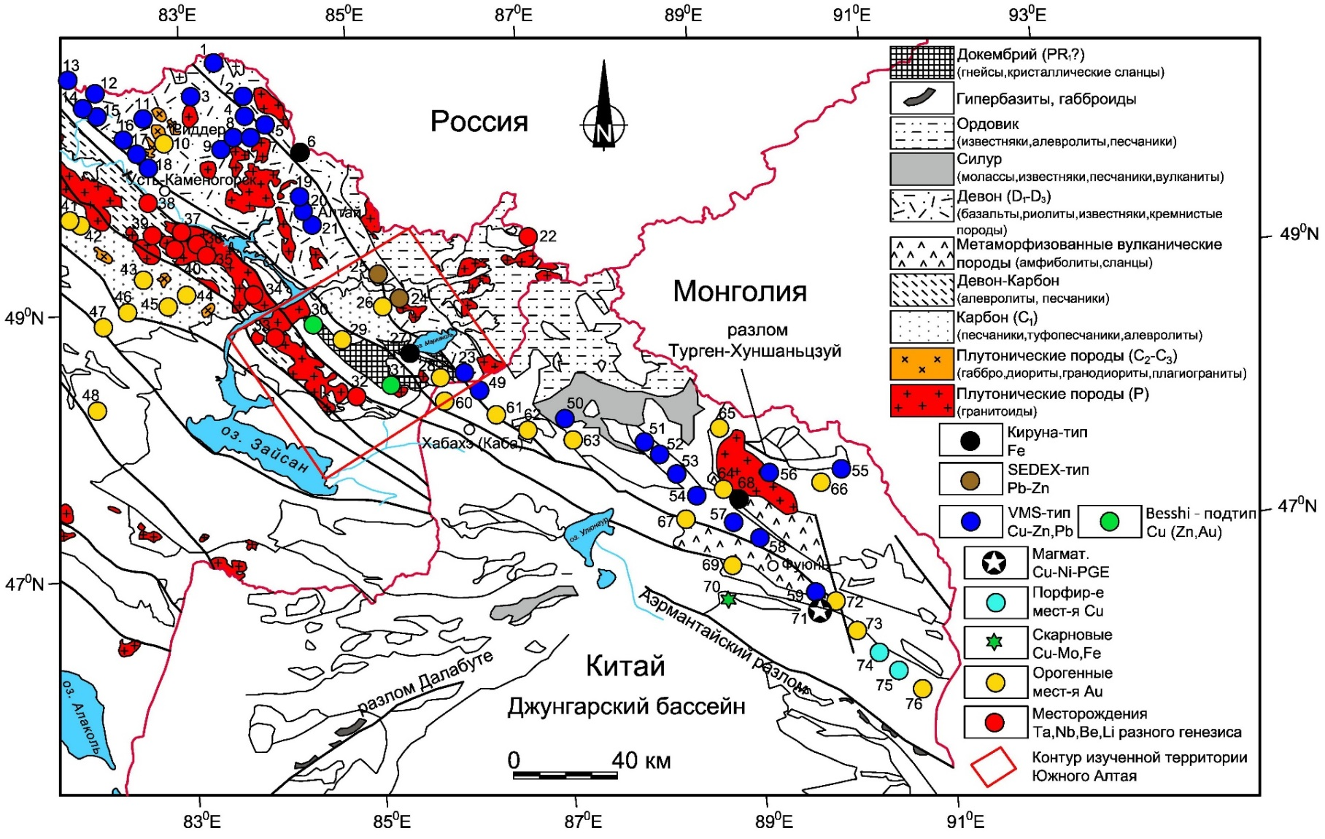

Рисунок 3.2 – Схема размещения основных месторождений на Южном и Китайском Алтае
Примечание – Составила Бисатова А.Е. с использованием материалов [17].

Месторождения VMS-типа: 1 – Осеннее, 2 – Чекмарь, 3 – Анисимов Ключ, 4 – Стрежанское, 5 – Старковское, 7 – Ново-Лениногорское, 8 – Риддер-Сокольное, 9 – Тишинское, 11 – Верхубинское, 12 – Шемонаихинское, 13 – Орловское, 14 – Артемьевское, 15 – Николаевское, 16 – Ново-Березовское, 17 – Иртышское, 18 – Белоусовское, 19 – Малеевское, 20 – Зыряновское, 21 – Греховское, 23 – Александровское, 49 – Ашалы, 50 – Кайынбулак, 51 – Qiaxia, 52 – Тимурты, 53 – Hongdun, 54 – Talate, 55 – Kumasu, 56 – Ahsemlesayi, 57 – Daqiao, 58 – Keketale, 59 – Sharesuoke; SEDEX-тип: 24 – Никитинское, 25 – Пневское; Кируна-тип: 6 – Холзунское, 27 – Маркаколь, 68 – Менку; Besshi – подтип: 30 – Когодай, 31 – Карчига; Редкометалльные мест-я: 22 – Алаха, 32 – Карасу, 33 – Чердояк, 34 – Палатцы, 35 – Белогорское, 36 – Юбилейное, 37 – Бакенное, 38 – Ново-Ахмировское, 39 – Медведка, 40 – Ахметкино; Месторождения орогенного золота: 10 – Секисовское, 26 – Маймыр, 28 – Манка, 29 – Маралиха, 41 – Большевик, 42 – Бакырчик, 43 – Сенташ, 44 – Кулуджун, 45 – Джумба, 46 – Балажал, 47 – Даубай, 48 – Чанг, 60 – Долоносай, 61 – Qiaoxiahala, 62 – Saidu, 63 – Samusuongbulake, 64 – Sarekuobu, 65 – Hongshanzui, 66 – Aketishikan, 67 – Akexike, 69 – Shaerbulake, 72 – Aketasi, 73 – Laoshankou, 76 – Xileketashihakasu; Скарновые Cu-Mo: 70 – Suoerkuduke; Магматические Cu-Ni: 71 – Харатунга (Колотонк); Порфировые месторождения меди: 75 – Tuosibasitao, 74 – Yulekenhalasu.

3.2 Медноколчеданные месторождения

Расположены в Иртышской зоне смятия в пределах Курчум-Кальджирского блока (Карчига, Когодай, Лотошное и др.), рисунок 2.2.
Рудовмещающими являются породы амфиболито-гнейсовой формации (PR₁?), подвергшиеся динамометаморфическим и гидротермально-метасоматическим преобразованиям.
Месторождение Карчига медноколчеданного типа разрабатывалось в древности, а изучение его началось в 1913 г. (Г.Г. Кель и др.), в дальнейшем работы выполняли многие геологи (Д.М. Шилин, Е.Н. Шапошников, А.А. Иванова, Н.В. Полянский, А.Н. Дербас, А.А. Шатобин и др.). Относится к Besshi-типу (таблица 3.1).
Вмещающие породы представлены слюдисто-плагиоклазовыми, слюдисто-кордиерит-плагиоклазовыми, амфибол-слюдисто-плагиоклазовыми гнейсами и амфиболитами раннепротерозойского возраста. Выделяются две рудные залежи (Основная и Восточная) и небольшие рудные тела, избирательно приуроченные к амфиболитам (рисунок 3.3).

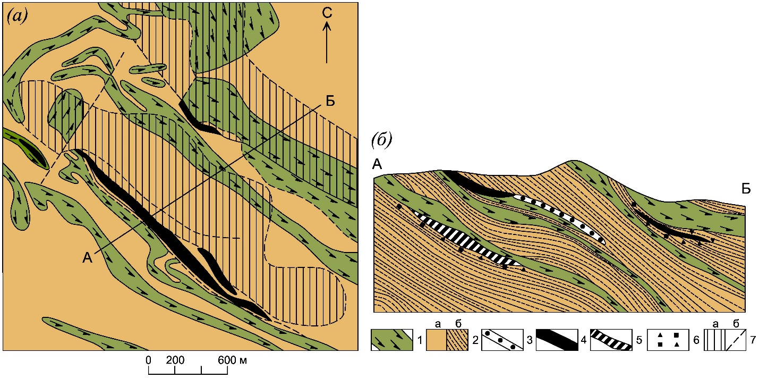

1 – амфиболиты; 2 – кварц-полевошпат-баритовые сланцы (а-на плане, б-на разрезе); 3 – прожилково-вкрапленные руды; 4 – халькопирит-пирротиновые сплошные руды; 5 – слюдяно-кварцевые породы; 6 – вкрапленность пирита и халькопирита; 7 – (а-проекция рудных тел на поверхность, б-некоторые разломы).

Рисунок 3.3 – Схема строения месторождения Карчига (а) и схематический разрез (б). Выполнена по материалам А.Н. Дербаса, А.А. Шатобина и др.

Форма рудных тел линзовидная и пластообразная, согласная с вмещающими породами. Основная рудная залежь (длиной 1300 м при мощности 3 м) прослежена на глубину 250 м, а Восточная (длиной 750 м и средней мощности 5 м) по падению изучена на 300 м. Преобладают вкрапленные медноколчеданные руды, реже сплошные. Главные рудные минералы – пирротин, пирит и халькопирит, к второстепенным относятся сфалерит, магнетит, редко встречаются марказит, галенит, кубанит, пентландит. Нерудные минералы – слюды, кварц, альбит, хлорит, барит, карбонат и др. Основные полезные компоненты – Cu, Au (Zn), сопутствующими являются Ag, Co, Cd, Mo. Среднее содержание Cu – 2.84%, Zn (0.54), Au – 0.76 г/т и Ag – 9.59 г/т. Прогнозные ресурсы (тыс.т.): Cu-135.1; Zn-25.7 (НТС МД «Востказнедра»).
Генезис месторождения длительное время оставался дискуссионным. По Д.М. Шилину и др., 1943 г., оруденение связывалось с габброидным массивом Бес-Бугу и контролировалось разрывными структурами. Этих взглядов придерживался А.Н. Дербас (1956 г.). Другие исследователи, это месторождение рассматривали в виде корневой части медной рудной колонны колчеданного медно-полиметаллического оруденения Рудного Алтая, генетически связанного с позднепалеозойским комплексом малых интрузий (П.Ф. Иванкин, 1961 г.) или с прииртышской интрузивной серией (Г.В. Назаров, 1982 г.). В работе Большой Алтай Карчига относится к общему рудноалтайскому типу медно-колчеданных месторождений, подверженных метаморфическим преобразованиям [2,3]. Позднее Н.В. Полянский на основании согласного залегания рудных залежей с пачкой переслаивания гнейсов и амфиболитов, одинаковой степенью метаморфизованности медно-колчеданных руд и вмещающих пород сделал вывод о синхронности рудообразования и формирования вулканогенно-осадочных отложений с последующими наложившимися метаморфическими процессами [7].
В работе К.В. Лобанова [52] также отмечается вулканогенно-осадочная природа руд Карчигинского месторождения, образовавшихся в рифтовых океанических структурах, заполненных рыхлыми отложениями. Подчеркивается тесная пространственная связь оруденения с горизонтами амфиболитов (рисунок 3.4). Изотопный состав серы сульфидных минералов месторождения имеет положительное значение (среднее δ³⁴S=+1.8‰), что определяет мантийный источник рудоносных флюидов. От колчеданно-полиметаллических месторождений Рудного Алтая Карчига отличается геодинамическими условиями образования, пространственной связью медноколчеданных руд с недифференцированными вулканитами основного состава и преимущественно медным составом оруденения. По систематике месторождение Карчига относится к вулканогенным колчеданным месторождениям Бесси-типа. Примером является месторождение Windy Craggy (Британская Колумбия) и др. По составу руды близки к медноколчеданным залежам Вавилонского месторождения [53]. В настоящее время месторождение Карчига подготавливается к разработке.

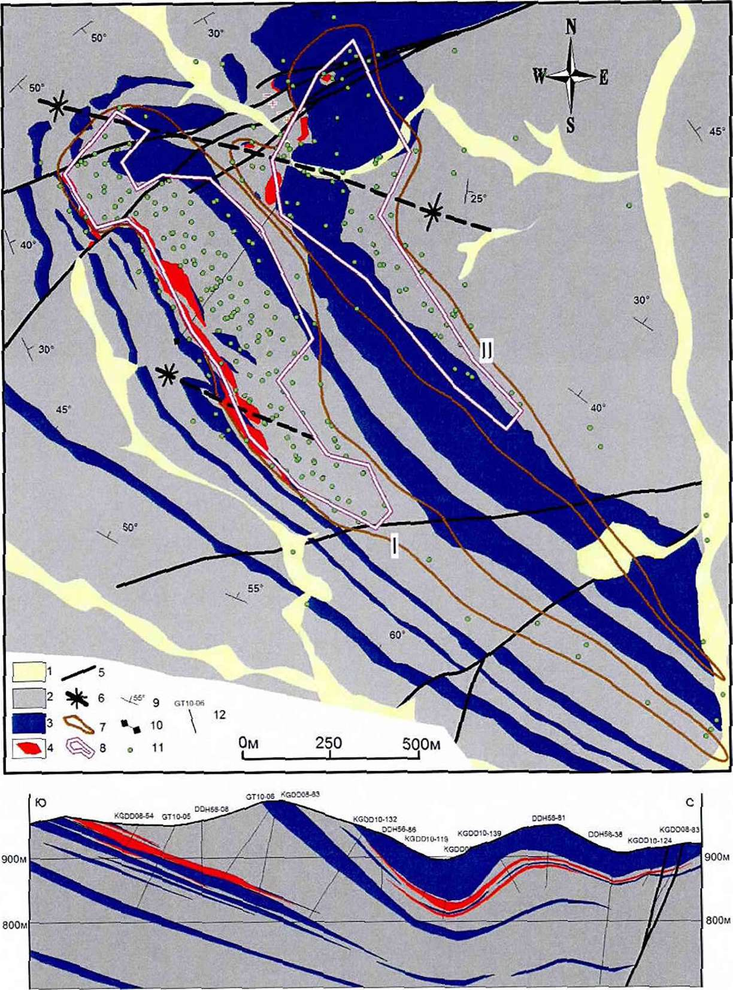

1 – рыхлые четвертичные отложения; 2-3 – отложения средней пачки метаморфического комплекса (2 – гнейсы: 3 – амфиболиты); 4 – промышленные медно-колчеданные руды (по бортовому содержанию 0.5% Cu); 5 – разрывные нарушения; 6 – ось синклинальной складки; 7 – контур колчеданной залежи (I – Центральная, II – Северо-Восточная); 8 – контур промышленных запасов (проекция на горизонтальную плоскость); 9 – элементы залегания; 10 – линия разреза; 11-12 – разведочные скважины (11 – на плане, 12 – на разрезе и их номер)

Рисунок 3.4 – Схематическая геологическая карта и разрез месторождения Карчига [52]
Вавилонское медно-пирротиновое месторождение разрабатывалось еще в древности, а затем второй раз с 1786 г. с перерывами по 1817 г. В советское время его изучение было начато с 1940 г. (А.П. Никольский, Н.Н. Великая, Б.И. Вейц, П.Ф. Иванкин и др.). По их данным, участок сложен чередующимися темными графитизированными, кварц-слюдяными, кварц-кордиерит-антофиллитовыми сланцами, собранными в крупные субширотные сплющенные брахиформные складки. Породы рассланцованы вследствие прохождения здесь одной из ветвей Иртышской зоны смятия.
Рудные тела представлены пластообразными залежами сплошных медно-пирротиновых руд, сложно извивающимися в плане, залегающими согласно с напластованием вмещающих пород. Они согласны и по падению, образуют сложные синклинальные формы (рисунок 3.5). В лежачих боках обычно залегают кварц-слюдяные сланцы (по песчаникам и туффитам), а в висячих – графитизированные филлитовидные (по углисто-глинистым). Всего таких тел обнаружено шесть. Кроме того, медное оруденение известно в согласных будинированных линзах сахаровидного кварца с пирротином, халькопиритом и биотитом (бывшие силициты с прожилково-вкрапленным оруденением). Встречаются также жилообразные секущие тела, очевидно, бывшие корневыми частями для пластообразных. Сплошные колчеданы сопровождаются в узкой зоне (0,5-1 м) вкрапленными рудами.
Основная рудная залежь прослежена по простиранию на расстояние более 1 км, осложнена раздувами, пережимами, в некоторых местах прерывается или разветвляется, смещается разрывными нарушениями.
Состав руд, по данным Б.И. Вейц, следующий (в %): пирротин – 60-99, халькопирит – до 10, сфалерит; более редкие – магнетит, арсенопирит, пирит, галенит, ильменит, марказит и др. Жильные – кварц, биотит, прохлорит, антофиллит, актинолит, доломит, тремолит, серицит, альбит, кальцит, андалузит, гранат, кордиерит, мусковит и другие. Содержание меди в рудах довольно равномерное (1.2%), железа в среднем 36.8%, серы 30 %, цинка 0.6%. Элементы-спутники – кобальт, никель, серебро, сурьма, мышьяк, висмут, олово, молибден и др. С поверхности до глубины 50-60 м развита зона окисления, а до 70-80 м – зона вторичного обогащения.
Текстура руд массивная, полосчато-сланцеватая, плойчатая, пятнистая, брекчиевидная, полосчато-вкрапленная. Структуры гипидиоморфно- и аллотриоморфонозернистые, субграфические, распада, давления. Руды тонкозернистые (сотые доли миллиметра, реже до 2-4 мм).
В кварцевых линзах оруденение представлено меньшим числом минералов: зернистый белый кварц (катаклазированный), биотит, хлорит, редко апатит, турмалин, затем пирротин, халькопирит, сфалерит, арсенопирит, магнетит, мартит, марказит.
Околорудные изменения выражены в хлоритизации (железо-магнезиальные разности), окварцевании. Зональности по простиранию и падению в залежах не установлено. Таким образом, Вавилонское месторождение по своим главным геологическим признакам и элементному составу оказывается весьма сходным с цинково-медными месторождениями.
Рудные тела деформированы, а сами руды метаморфизованы. Выделяются такие минералы, как пирротин, магнетит, актинолит, тремолит, являющиеся явно метаморфогенными. Появление в рудах олова и молибдена, по-видимому, вызвано геохимическим ореолом пермских гранитов и переотложением части элементов из вмещающих пород.
Совокупность данных приводит к выводу о синхронности образования пород и медных руд, их верхнедевонском возрасте и связи с верхнедевонским базальтоидным вулканизмом.

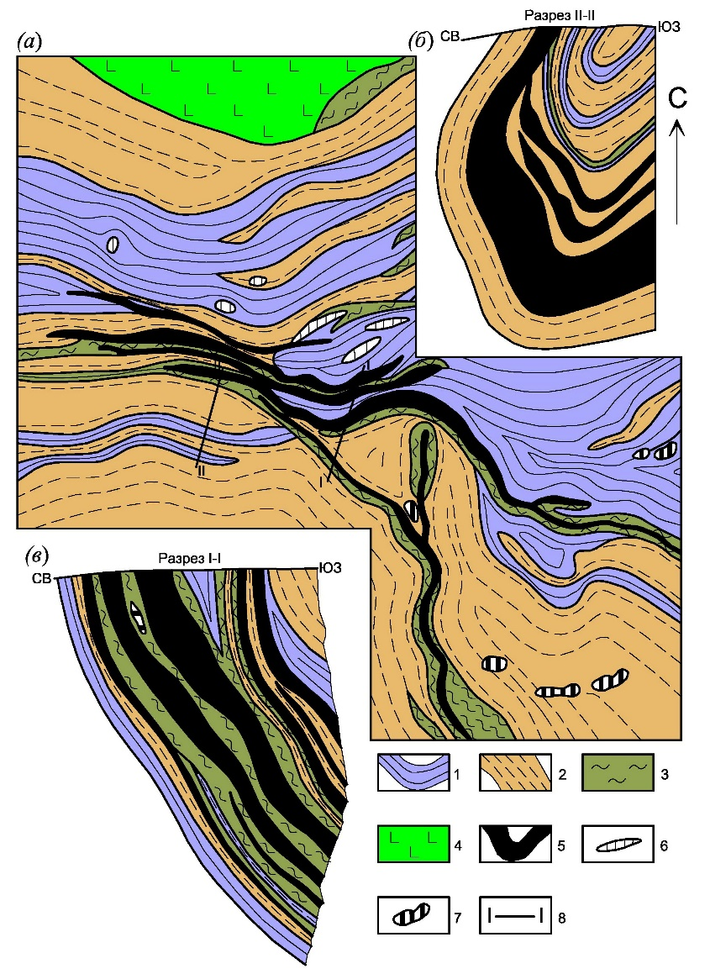
1 – графитизированные углисто-глинистые сланцы; 2 – кварц-слюдяные сланцы; 3 – кварц-хлорит-антофиллитовые сланцы; 4 – габбродиабазы и андезиты; 5 – сплошные меднопирротиновые руды; 6 – линзы сахаровидного кварца; 7 – линзы и жилы сливного кварца; 8 – линия разрезов

Рисунок 3.5 – Схема геологического строения Вавилонского месторождения, где, а – схематическая карта; б – разрез по линии II-II; в – разрез по линии I-I. Выполнена по материалам А.П. Никольского, Н.Н. Великой

Рудопроявление Когодай расположено в юго-западной части Курчум-Кальджирского блока. Рудовмещающие породы представлены биотит-хлорит плагиоклазовыми, серицит-альбит-кварцевыми, амфибол-плагиоклазовыми сланцами и амфиболитами. Общая длина рудоносной зоны 1500 м, в которой выделяется 7 рудных тел лентовидной формы длиной до 300 м и мощностью 1,5-3 м (рисунок 3.6). Рудные тела приурочены к амфиболитам и амфиболовым сланцам, характеризуются пучковым распределением с положением корневой системы на глубине 500 м. Скопление рудных тел в западном направлении 20-65°.
Выделяются две стадии рудоотложения: 1) преимущественно серноколчеданная (пирит, магнетит, халькопирит, ильменит), 2) халькопирит-пирит-пирротиновая (халькопирит, пирит, пирротин, сфалерит, мельниковит-марказит, халькозин и др.). По данным химических анализов содержание меди достигает 2.2%, цинка 1.8%. Соотношение Cu:Zn изменяется от 3 до 0.5. Геохимические элементы-примеси: Ni, Co, Cr, Zr, Yb, Ag, Au, Cd, Ba. Рудопроявление относится к медно-колчеданному типу, недостаточно изучено, возможно, выявление слепых рудных тел.
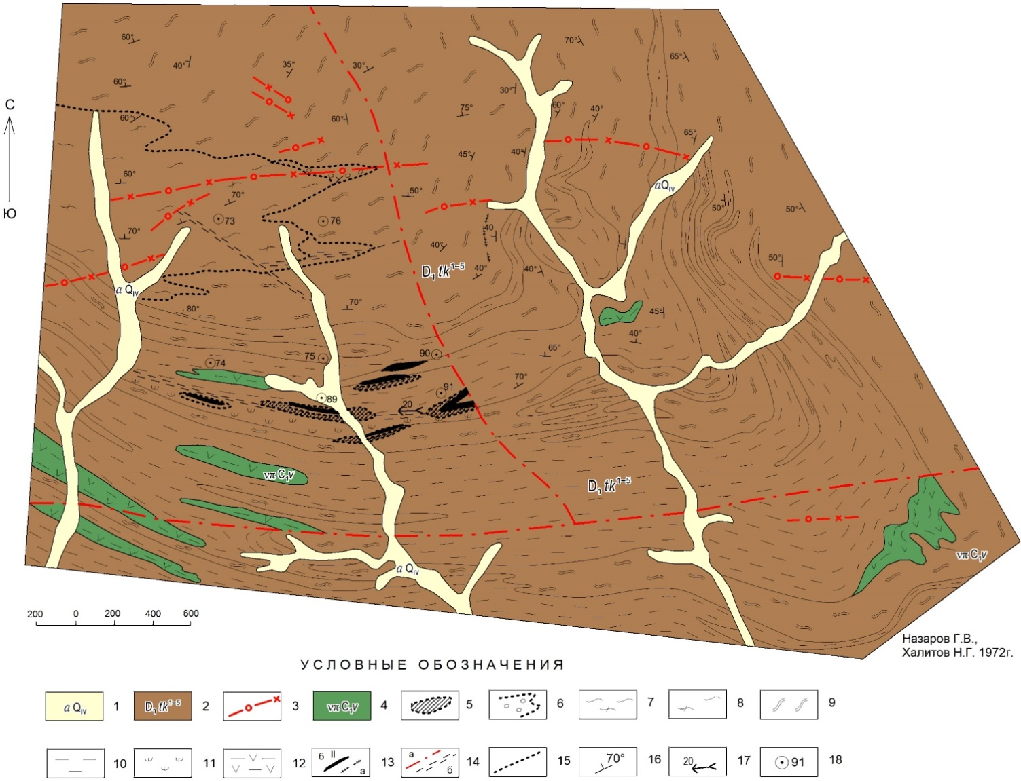

1 – четвертичные аллювиальные отложения; 2 – сланцы текеньской свиты; 3 – дайки плагиоклазит- и плагиогранит-порфиров (ργπ₁ λπ₁C₃); 4 – габброиды визейского (вавилонского) комплекса; 5 – окварцевание; 6 – зоны хлоритолитов; 7-9 – сланцы по алевролито-глинистым отложениям (7 – биотит-хлорит-плагиоклаз-кварцевые слюдистые сланцы, 8 – биотит-серицит-плагиоклаз-кварцевые слюдистые сланцы, 9 – хлорит-серицит-плагиоклаз-кварцевые слюдистые сланцы); 10 – амфиболиты и амфиболовые сланцы по известковистым песчано-алевролитовым отложениям; 11 – эпидозиты и эпидотовые амфиболиты; 12 – амфиболиты по габброидам; 13 – рудные зоны (а-кварц-железистых сухарей, б – ожелезнения); 14 – тектонические нарушения (а-разломы, б-зоны рассланцевания); 15 – границы метаморфических и метасоматических зон; 16 – элементы залегания кристаллизационной сланцеватости; 17 – направление и угол склонения рудных зон; 18 – поисковые скважины и их номера

Рисунок 3.6 – Схематическая геологическая карта участка Когодай [10]

Рудопроявление Лотошное известно с конца 19 века, на нем была пройдена шахта и проведены незначительные по объему эксплуатационные работы. В 1950 г партией КГУ под руководством А.П. Лавриненко проводились геофизические работы (метод заряда и КП) и литогеохимические поиски по вторичным ореолам. В дальнейшем на объекте проводились поисковые работы масштаба 1:200 000 (Г.В. Назаров и др.). На рудопроявлении выделяются две толщи: 1) верхняя, сложенная монотонными слюдисто-полевошпат-кварцевыми кристаллическими сланцами с редкими маломощными горизонтами амфибол-кварц-полевошпатовых сланцев, и 2) нижняя, представленная чередованием слюдисто-полевошпат-кварцевых и реже амфибол-кварц-полевошпатовых кристаллических сланцев с частыми горизонтами амфиболитов мощностью от первых метров до 100 метров.
Возраст этих отложений нуждается в уточнении. Судя по составу кристаллических сланцев и широкому развитию амфиболитов и по аналогии с месторождениями Карчига и Маралиха эти толщи, вероятно, относятся к гнейсо-амфиболитовой формации (PR₁?). В структурном плане выделяется линейная антиклинальная складка, осложненная разломами. Интрузивные образования представлены мелкими телами габброидов и дайкой плагиогранит-порфиров (рисунок 3.7).

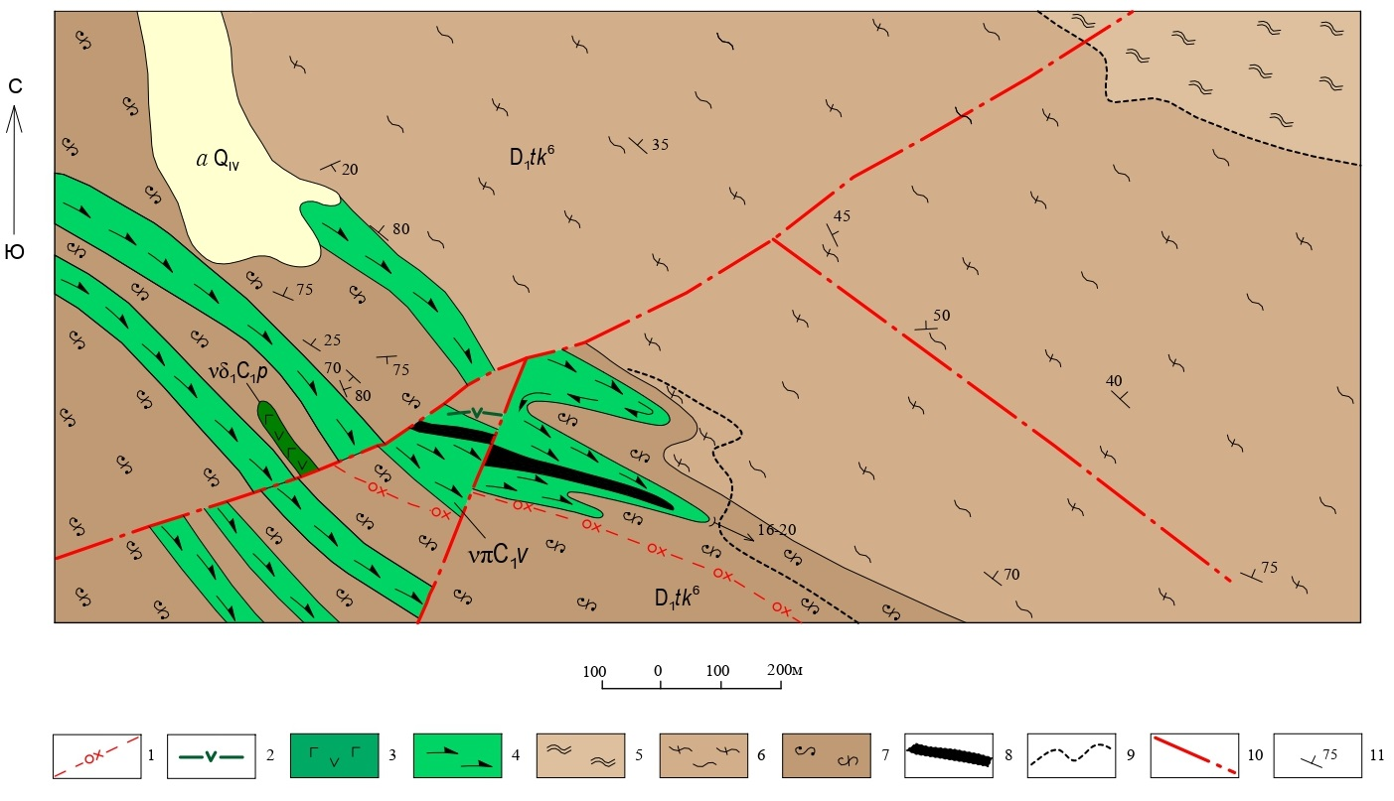

1 – плагиоклазит и плагиогранит-порфиры (C₃); 2 – дайки габбро-диабазов; 3 – амфиболитизированные габбро-диориты; 4 – амфиболовые сланцы и амфиболиты по известковистым песчано-алевролитовым отложениям; 5 – серицит-хлорит-альбит-кварцевые сланцы; 6 – хлорит-биотит-плагиоклаз-кварцевые сланцы; 7 – биотит-плагиоклаз-кварцевые сланцы; 8 – рудные зоны кварц-железистых сухарей в ореоле хлоритолитов; 9 – границы метаморфизованных и метасоматических зон; 10 – разломы; 11 – элементы залегания кристаллизационной сланцеватости.

Рисунок 3.7 – Схематическая геологическая карта участка Лотошное

На данном объекте также проявляется общая закономерная приуроченность медно-колчеданного оруденения к горизонтам амфиболитов. Здесь основное рудное тело размещается в амфиболитах, слагающих антиклинальную складку высшего порядка. Околорудные изменения отвечают эпидот-актинолит-хлоритовым метасоматитам. Окисленные руды представляют ноздреватую малахит-лимонит-кварцевую породу, часто полосчатой текстуры. Длина рудного тела 200 м, мощность до 2 м. Содержание меди от 0.09 до 10.51% (среднее 1.73%), цинка от 0.05 до 0.75% (среднее 0.21%), Au до 1.2 г/т. Вторичные ореолы Pb, Zn, Cu, Ni, Co, As фиксируются вблизи габброидов. По комплексу геологических, геофизических и геохимических признаков перспективны северо-восточные фланги рудопроявления.

3.3 Железорудные месторождения

На Южном Алтае продолжение Рудноалтайской металлогенической зоны ограничивается Иртышско-Маркакольским и Белорецко-Маркакольским глубинными разломами, которые трассируются линейными поясами сближенных габбро-диабазовых интрузий (вавилонский, белорецко-маркакольский комплексы, D₃-C₁) в ассоциации с небольшими пластинами метаморфических пород (PR₂?). Девонские вулканогенно-осадочные отложения на этой территории в основном перекрыты мощной толщей терригенных пород (C₁) Маймырского прогиба. Фрагментарные выходы продуктивного девонского разреза (D₁₋₂) фиксируются в Маркакольском и Теректинском тектонически сжатых блоках в виде лентовидных полос и пластин, ограниченных разломами. В металлогеническом плане им соответствуют Маркакольская железорудная и Александровско-Теректинская медно-полиметаллическая рудные зоны (рисунок 2.2).
Маркакольское месторождение апатит-магнетитовых руд характеризуется накоплением первичного оксидного железного оруденения в вулканогенно-осадочном разрезе (D₁₋₂) с последующим преобразованием руд в процессе регионального метаморфизма и динамометаморфизма зеленосланцевой и амфиболитовой фаций (рисунок 3.8). По Шуликову Е.С. [54], рудные тела размещаются в метаморфических сланцах кварц-альбит-биотитового, мусковит-альбит-кварцевого и биотит-амфибол-кварцевого состава. Наиболее значительные по размерам лентовидные залежи сплошных магнетитовых руд прослеживаются в длину на 2,5 км при мощности 1-12 м. Отмечаются также полосчатые и брекчиевидные руды. Преобладают сплошные магнетитовые и апатит-магнетитовые руды, содержащие железа до 62.5% и апатита до 5-14%. К сопутствующим минералам относятся пирит, гематит, альбит, актинолит, хлорит, кальцит и др. Месторождение имеет магматогенное происхождение и сходство с апатит-железорудными месторождениями Швеции (Кирунавара и др.), являющихся проявлением рудно-магматических систем IOCG-типа [55].
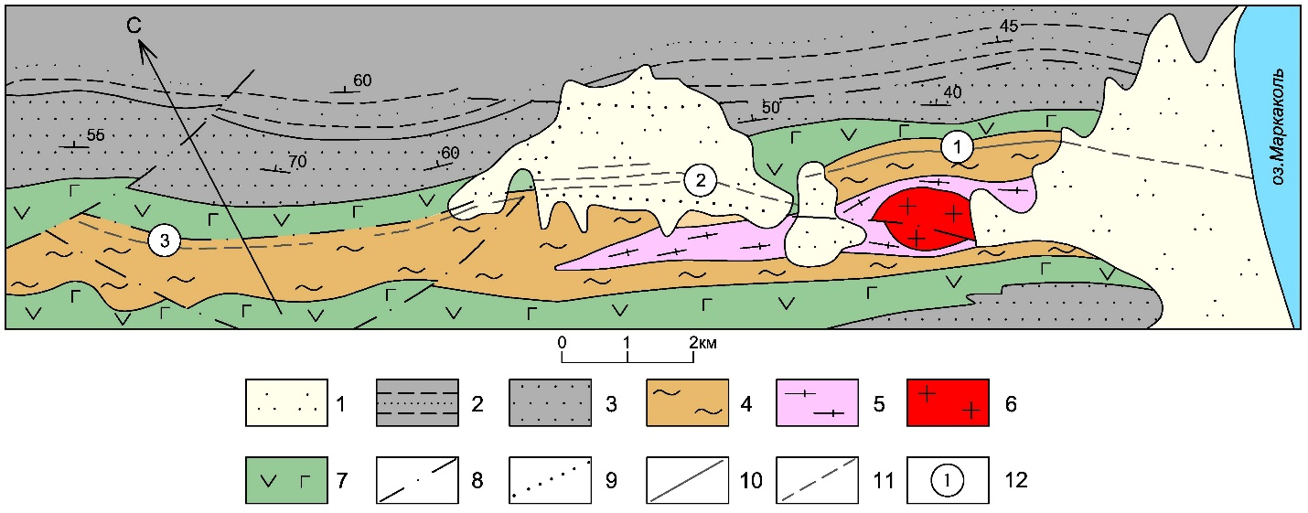

1 – кайнозой; 2 – песчано-алевролитовая и 3 – песчаниковая пачки джайдакской свиты; 4 – метаморфическая толща среднедевонского возраста; 5 – мигматиты и гнейсо-граниты; 6 – анатектические гранитоиды прииртышской серии; 7 – габбро-диабазы нижнекаменноугольного комплекса; 8 – тектонические нарушения установленные; 9 – то же, предполагаемые под кайнозойским чехлом; 10 – железорудные зоны, прослеженные горными выработками; 11 – предполагаемые железорудные зоны по данным магнитной съемки; 12 – рудные зоны и их номера: Темир-Тас (1), Тас-Кайнат (2), Сарная (3).

Рисунок 3.8 – Геологическая карта Маркакольского месторождения.
Выполнена по Е.С. Шуликову, 1980 г.

Учитывая приуроченность месторождения к зоне Иртышско-Маркакольского разлома, близкий состав оруденения к железорудным месторождениям Белоубинско-Сарымсактинской зоны (Холзунское, Родионов Лог, Коксинское и др.), явные признаки метаморфизма руд и рудовмещающих пород, можно полагать, что первичные руды имели вулканогенно-осадочное происхождение и подверглись интенсивному метаморфизму в коллизионной геодинамичеcкой обстановке (саурской фазе складчатости) и при внедрении габбро-плагиогранитовых интрузий прииртышского комплекса. Это положение подтверждается материалами по Китайскому Алтаю, где аналогичные стратиформные магнетитовые месторождения Мынку и Абагун расположены в комтеборской свите ранне-девонского возраста – 412.6±3.5 млн. лет (SHRIMP-II), сохранившейся среди пород протерозойского фундамента [3,51].
Свита представлена преимущественно вулканитами кислого состава и известняково-терригенными породами, преобразованными при метаморфизме в лептиты, амфиболиты, кристаллические сланцы и мраморизованные известняки. Выявляются общие черты формирования (пространственная совмещенность, генетическая связь с девонскими вулканическими породами, апатит-магнетитовый состав руд) и геологического строения железорудных и колчеданно-полиметаллических месторождений Рудноалтайской, Белоубинско-Сарымсактинской металлогенических зон и Китайского Алтая, что позволяет, с учетом работ Г.Н., Щербы, Н.И. Гусева и Э.Г. Кассандрова [55,56], выделить на границе Горного и Рудного Алтая единый Белоубинско-Сарымсактинский железо-полиметаллический пояс.

3.4 Полиметаллические месторождения

Одной из главных закономерностей является пространственная приуроченность многих крупных колчеданных месторождений к границе Рудного Алтая и Иртышской зоны смятия, линейно ориентированных в северо-западном направлении (Орловское, Артемьевское, Николаевское, Иртышское, Белоусовское и другие более мелкие объекты). Ранее В.К. Котульским и П.П. Пилипенко (1918 г.) здесь выделялась «рудная линия», соответствующая Орловско-Белоусовской рудной зоне. Березовско-Белоусовская ветвь этой зоны отражена на рисунке 3.9, на котором фиксируется значительное количество рудных объектов.

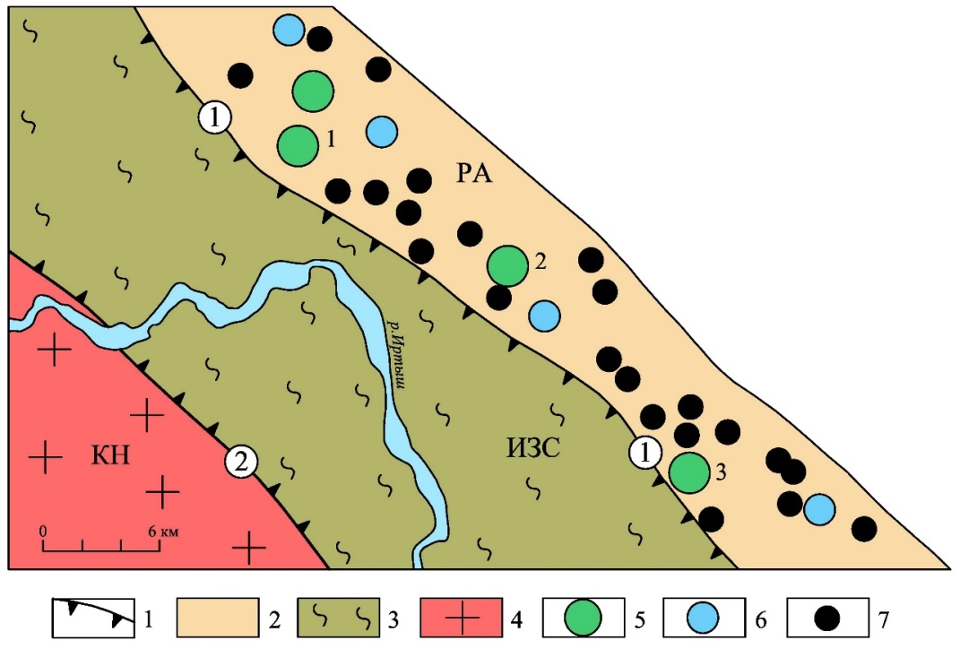

1 – глубинные разломы, ограничивающие металлогенические зоны (1-Иртыш-Маркакольский, 2-Калба-Нарымский); 2 – рудовмещающие отложения базальт-андезит-риолитовой формации (D₂gv-D₃fr₁); 3 – геологические образования Иртышской зоны смятия и 4 – Калба-Нарымской зоны; 5-7 – колчеданно-полиметаллические объекты (5 – крупные, 6 – средние и 7 – мелкие месторождения и рудопроявления). Металлогенические зоны: РА – Рудноалтайская, ИЗС – Иртышская зона смятия, КН – Калба-Нарымская. Названия месторождений: 1 – Березовское, 2 – Иртышское, 3 – Белоусовское.

Рисунок 3.9 – Схема размещения колчеданно-полиметаллических объектов в Березовско-Белоусовской рудной зоне. Составлена по материалам карты полезных ископаемых листа M-44-XVII.
Месторождения ассоциируют с группой базальт-риолитовых известковисто-кремнисто-терригенных формаций (D₁e-D₃fm₁) с концентрацией колчеданно-полиметаллических и медно-цинковых руд преимущественно на эйфельском и живетском стратоуровнях. Далее на юго-восточном направлении рудная зона перекрыта дацит-андезитовой терригенной островной формацией (D₃fm₂) с которой связаны медные и медно-полиметаллические месторождения пропилитового типа, сосредоточенные в Бухтарминском рудном районе (Бухтарминское, Орманка, Павловское). Учитывая многоцикличность формирования, многоэтажность распределения в колонне рудообразования колчеданных месторождений рудноалтайского типа и отложение руд на завершающей стадии каждого вулканического цикла, можно предположить, что на более глубоких горизонтах под вулканитами пихтовской свиты расположены продуктивные стратоуровни живетского и франского возраста. Это положение согласуется с представлениями Н.В. Гольца и Д.Ю. Аверьякова, выделившими в Бухтарминском районе Орманский перспективный узел (Zn, Pb, Cu) [55]. Для реализации прогнозов рекомендуется постановка глубинного геологического картирования с бурением ряда поисково-структурных скважин глубиной до 1000-1500 м.
Еще дальше к юго-востоку от долины р.Ульбы вблизи с границей Иртышской зоны смятия рассматриваемая рудная зона перекрыта углеродисто-известняково-терригенной формацией D₃fm₃-C₁ (тарханская, бухтарминская свиты) и, вероятно, испытала магматическое поглощение под воздействием интрузий прииртышского (C₁), змеиногорского (C₂₋₃₎ и калбинского (P₁) комплексов.
На Южном Алтае девонские вулканогенно-осадочные отложения в основном перекрыты мощной толщей терригенных пород (C₁) Маймырского прогиба. Фрагментарные выходы продуктивного девонского разреза (D₁₋₂) фиксируются в Маркакольском и Теректинском тектонически сжатых блоках в виде лентовидных полос и пластин, ограниченных разломами. В металлогеническом плане им соответствуют Маркакольская железорудная и Александровско-Теректинская медно-полиметаллическая рудные зоны (рисунок 2.2).
Александровско-Теректинская медно-полиметаллическая зона располагается в пределах Маркакольской (Маркакольско-Иртышской) зоны смятия, представлена в виде тектонической пластины северо-западного направления, ограниченной разломами (рисунок 3.10) [7]. Изучение этой рудоносной структуры имеет принципиальное значение, так как она является юго-восточным продолжением Рудноалтайской металлогенической зоны, проникающей на территорию Китая. Профилирующим является колчеданно-полиметаллическое оруденение (Cu, Pb, Zn), связанное с рифтогенным вулканизмом нижнего стратоуровня (D₁₋₂). Границами являются зеленые сланцы текеньской свиты (S-D₁l) на юго-западе и метаморфиты среднего протерозоя на северо-востоке. Породы осложнены серией линейных складок и имеют общее моноклинальное залегание. Интрузивные образования представлены габбро-диабазами белорецко-маркакольского комплекса (D₃) и гнейсовидными гранитоидами (P).
В строении Александровско-Теректинской рудоносной зоны принимают участие ранне-среднедевонские вулканогенно-осадочные отложения. На юго-западе девонские отложения Маркакольским глубинным разломом отделены от зеленых сланцев текеньской свиты силурийско-раннедевонского возраста, на северо-востоке также по разлому контактируют с метаморфическими породами среднего протерозоя. По составу девонские отложения делятся на две толщи: “порфировую” ранне-среднедевонского и “порфиритовую” среднедевонского возраста. Первая сложена вулканогенно-осадочными породами риолитового, реже дацитового состава, переслаивающимися с осадочными и вулканомиктовыми отложениями. Низы и верхи разреза толщи на участке неизвестны, ее неполная мощность составляет 1400-1500 м. В составе “порфиритовой” толщи преобладают лавы и туфы андезит-базальтового, андезитового, реже дацитового состава, содержащие прослои алевролитов, песчаников, кремнистые сланцы. Неполная мощность толщи составляет 2000-2200 м. Контакт между толщами тектонический, с крутым падением на северо-восток под углами 60-80⁰. Самые молодые раннекаменноугольные отложения слагают в северо-восточной части тектонический блок среди пород протерозоя и представлены углисто-глинистыми, углисто-кремнистыми, известковистыми алевролитами, полимиктовыми и известковистыми песчаниками, редкими линзами известняков. По составу и возрасту являются аналогом балгынской свиты Рудноалтайской металлогенической зоны.
Интрузивные породы на площади представлены тремя возрастными группами. Наибольшим распространением пользуются интрузии среднего-основного состава субвулканического средне-позднедевонского комплекса и гнейсовидные гранитоиды пермского возраста. Одним массивом представлен позднедевонский габбро-диабазовый белорецко-маркакольский комплекс. К субвулканическому комплексу относятся интрузии диабазов, габбро-диабазов, андезитов субвулканического облика, пространственно приуроченные к девонским вулканогенно-осадочным отложениям.
Вулканогенно-осадочные породы, слагающие Александровско-Теректинскую зону, в целом, представляют собой моноклинальную структуру северо-восточного падения, осложненную складчатостью более высоких порядков.
Разрывные нарушения на площади широко развиты и имеют преимущественно северо-западное простирание, согласное с направлением складчатых структур. В меньшей степени выражены разломы северо-восточного и субмеридионального направлений. Подавляющее большинство разломов северо-западного направления на участке фиксируют границы перемещения блоков разновозрастных толщ. Самой крупной разрывной структурой является Маркакольский глубинный разлом, прослеживающийся в юго-западной части и служащий границей между зелеными сланцами текеньской свиты и ранне-среднедевонскими вулканогенно-осадочными отложениями. Разлом крутопадающий, углы падения близки к вертикальным (80-85°), преобладающее направление падения северо-восточное.
В металлогеническом отношении Александровско-Теректинская рудоносная зона характеризуется развитием преимущественно колчеданно-полиметаллического оруденения, значительно уступают ему по масштабу проявления железа и медные.
Характерной особенностью колчеданно-полиметаллического орудене-ния является его локализация преимущественно в верхней части разреза «порфировой» толщи, вблизи ее контакта или на контакте с «порфиритовой», с образованием практически единой рудоносной зоны, протягивающейся ~ на 30 км от Александровского месторождения на юго-востоке до Верхне-Теректинского рудопроявления на северо-западе. В интервале между ними расположены рудопроявления Нижне-Теректинское, Джаманчат (I, II, III), ряд рудных точек. На северо-западном продолжении Александровско-Теректинской зоны, в аналогичной геолого-структурной позиции располагаются известные рудопроявления Бас-Теректы, Куаниат, Сары-Тас-I и Сары-Тас-II (рисунок 3.10).

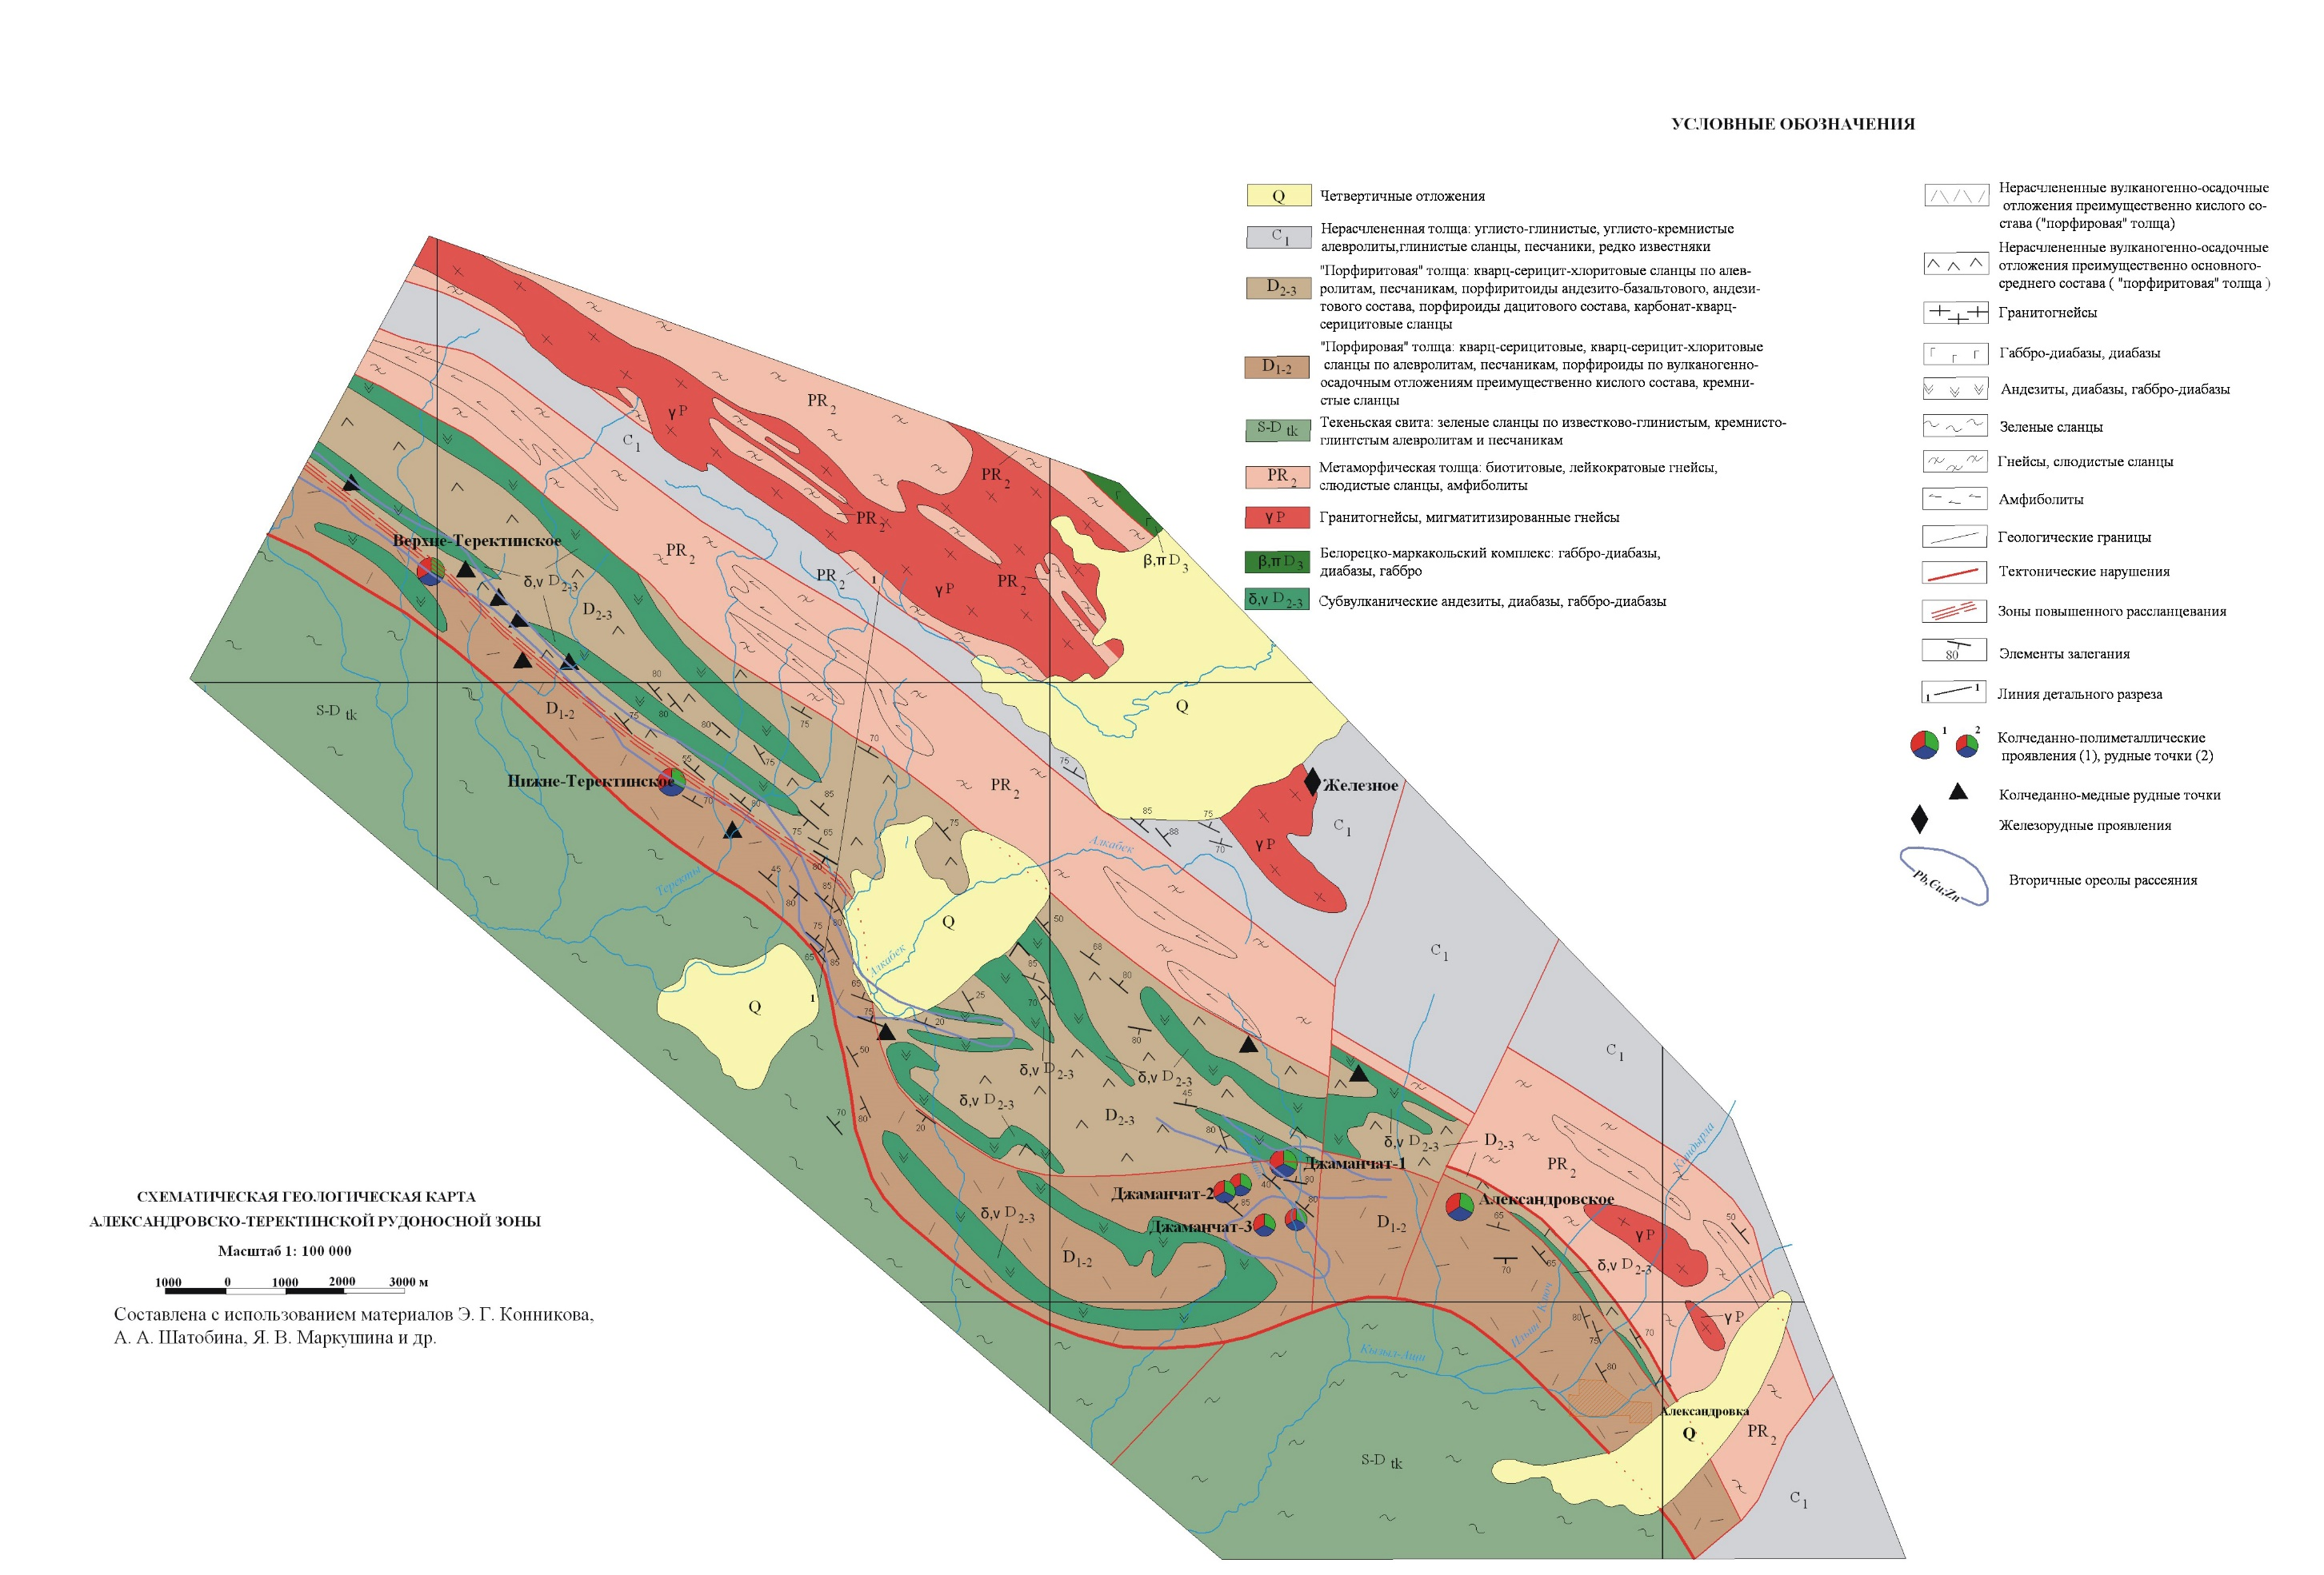

Рисунок 3.10 – Схема размещения колчеданно-полиметаллических объектов в Березовско-Белоусовской рудной зоне [7]

Александровское месторождение находится в юго-восточной части Маркакольской зоны смятия, характеризующейся глубоким метаморфизмом пород (рисунок 3.11). Открыто партией №6 Алтайской экспедиции ВСЕГЕИ под руководством Н.П. Иванова. Позднее оно изучалось Н.Ф. Фроловым, Н.В. Полянским, Э.Г. Конниковым, Е.С. Шуликовым, К.Р. Рабиновичем, А.А. Шатобиным, чьи материалы легли в основу характеристики месторождения.
Месторождение на поверхности изучено посредством картирования и проходки горных выработок. На глубину оруденение частично прослежено скважинами колонкового бурения.
Оруденение локализуется в узкой, мощностью до 150 м, тектонической пластине, сложенной кварц-хлорит-серицитовыми, кварц-хлоритовыми, кварц-серицитовыми, серицит-кварцевыми, хлорит-эпидотовыми сланцами, мраморизованными известняками. Отмечается также присутствие небольших тел вторичных кварцитов. В сланцах иногда различаются реликтовые (алевролитовая и псаммитовая) структуры. Э.Г. Конниковым указывалось на присутствие в разрезе прослоев метаморфизованных вулканогенных пород кислого состава («порфироидов и туфоидов»). Простирание пород 300-320⁰, падение крутое (60-80⁰), преимущественно северо-восточное. Иногда устанавливается запрокидывание пластов к северо-востоку.
Вмещающие эту пластину породы представлены толщей биотитовых, биотит-мусковитовых, мусковитовых, биотит-кордиеритовых, мусковит-силлиманитовых гнейсов и сланцев, содержащих прослои амфиболитов. Все породы прорываются небольшими штокообразной, неправильной и дайкообразной формы телами гранитов, являющихся, видимо, сателлитами расположенного поблизости более крупного массива, обусловившего термальный метаморфизм. Для метаморфической толщи (амфиболито-гнейсово-сланцевой) на основании сопоставления со сходными породами других районов с определенной условностью принимается протерозойский возраст, для зеленосланцевых пород – ранне-среднедевонский.
Оруденение на поверхности представлено тремя линзовидными телами. Наиболее крупное из них (Центральное) прослежено горными выработками на 450 м. На глубине оно на таком же примерно протяжении (430 м) вскрыто четырьмя профилями буровых скважин. Северо-Западное рудное тело имеет протяженность 100 м, Юго-Восточное – 200 м. За пределами месторождения, на некотором отдалении имеются еще две небольшие линзы, содержащие медную минерализацию. Наиболее богатые участки рудных тел были отработаны в древности до глубины 10-15 м.
На Центральном рудном теле разведочными работами установлено, что оно имеет лентовидную форму и полого, под углом 15-20⁰, склоняется в юго-восточном направлении. Залегание рудного тела согласное с вмещающими породами. Оно под углами 60-75⁰ падает на северо-восток. Верхняя часть залежи эродирована. Протяженность рудного тела более 400 м, ширина до 200 м. Состоит оно из ряда рудных прослоев, разделенных интервалами не содержащих руду пород. Общая мощность рудной зоны, включая и безрудные интервалы, достигает 30 м, суммарная мощность рудных интервалов в зоне – 15 м.
Выделяются два типа руд: медные и цинковые. Медное оруденение образует самостоятельное рудное тело в висячем боку цинковых руд. Локализуется оруденение в кварцево-хлоритовых сланцах и интенсивно окварцованных (до вторичных кварцитов) породах. Протяженность рудного тела, по данным А.А. Шатобина, 220 м со средней мощностью около 4 м. Руды в основном прожилково-вкрапленные. Содержание меди достигает 17.13% на 1 м интервала скважины. Кроме меди в рудах содержится цинк (в десятых долях процента), установлено присутствие золота (до 1.2 г/т) и серебра (до 272 г/т).
Второй тип – цинковые руды. Руды в основном вкрапленные и прожилково-вкрапленные, реже сплошные, массивные. Содержание цинка в рудах колеблется от первых до 10% и более. Так, скв. 1 на глубине 125,9-130,10 м вскрыты руды со средним содержанием цинка 13.14%. Кроме цинка в небольших количествах содержится медь, реже свинец. Устанавливается также присутствие кадмия, серебра (до 64 г/т) и золота. Сложены руды в основном сфалеритом, меньше пиритом. В виде примесей отмечаются халькопирит, магнетит, реже галенит и арсенопирит, валлериит, кубанит, молибденит, бравоит, маухерит.
Зона окисления на месторождении обычно ограничивается глубиной 15-20 м и лишь местами опускается по зонам дробления до 50 м. в ней обнаружены азурит, малахит, хризоколла, ковеллин, халькозин, самородная медь, смитсонит, лимонит, гидроокислы марганца.
Оруденение Александровского месторождения предшествующими исследователями связывалось с развитыми на месторождении гранитами. Но отсутствие зависимости оруденения от положения тел гранитов не позволяет считать это представление обоснованным. По составу и особенностям локализации оруденения оно обладает многими чертами, характерными для колчеданного типа оруденения. Это своеобразие связано с преобразованием месторождения в результате наложения процессов динамотермального и контактового метаморфизма. Месторождение может быть классифицировано как медно-цинковое с отношением меди к цинку 1:8.
На Александровском участке, на юго-восточном продолжении рудоносной зоны Александровского месторождения, ~ в 1,5 км от него, обнаружена зона гидротермально-измененных рассланцованных осадочных пород мощностью до 80 м с медной (малахит) минерализацией. Спектральный анализ показал содержание меди до 0.5%, по результатам пробирного анализа содержание золота достигает 4.6 г/т. Установлено, что Александровское месторождение и выявленная точка минерализации находятся в единой зоне гидротермально-измененных минерализованных пород и это позволяет расширить перспективы участка на обнаружение здесь новых рудных объектов.
По результатам проведенных поисково-ревизионных работ в пределах Александровско-Теректинской рудоносной зоны в качестве высокоперспективных выделяется три рудоносных площади: Верхне-Теректинская (1), Нижне-Теректинская (2) и Александровская (3) [7].
Также перспективная оценка Александровско-Теректинской зоны повышается в связи с нахождением на ее продолжении в Китае известных промышленных колчеданно-полиметаллических месторождений (Коктал, Тимурты), медно-цинкового (Ашалы) и многих мелких рудных объектов. Указанные месторождения изучались в процессе работы казахстанско-китайской геологической экспедиции (1990-1993 гг.), было установлено их сходство с колчеданно-полиметаллическими месторождениями Рудного Алтая [3].

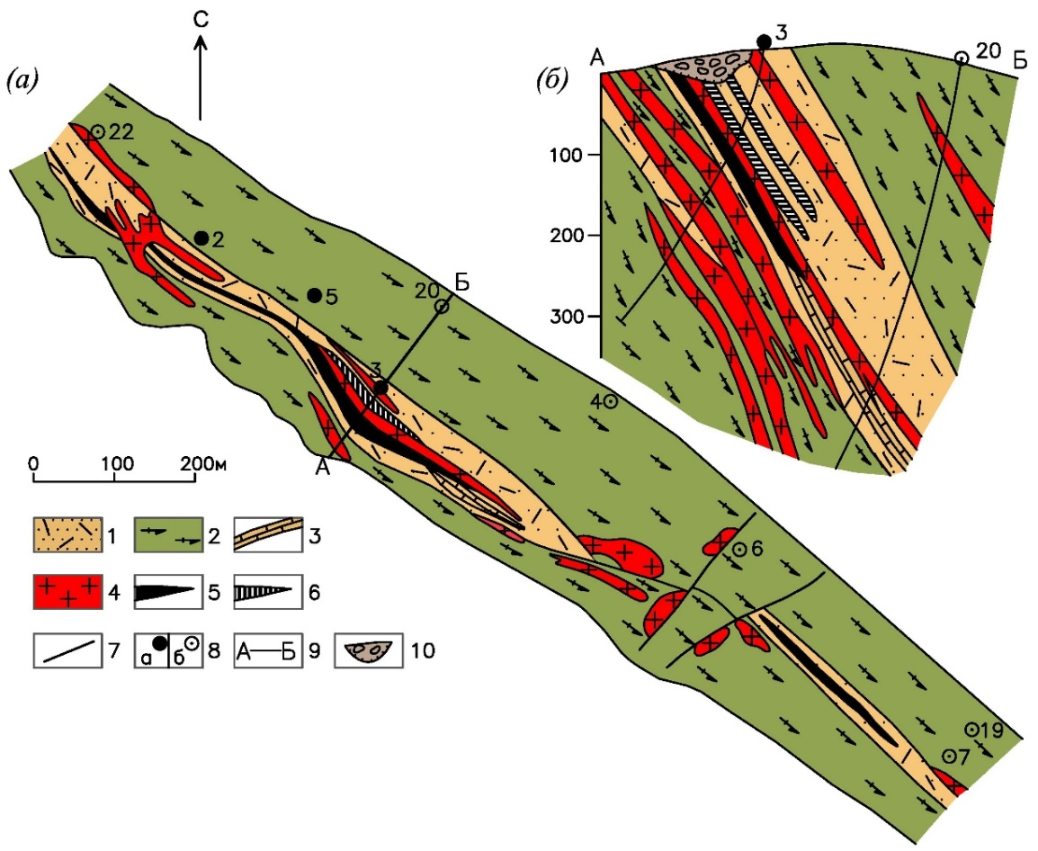

1 – вулканогенно-кремнисто-известково-терригенные отложения, преобразованные в кварцево-хлоритовые, кварцево-серицитовые сланцы; 2 – гнейсы и амфиболиты; 3 – известняки; 4 – граниты; 5 – цинковые руды; 6 – медные руды; 7 – разломы; 8 – положение пробуренных скважин: а-рудных, б-безрудных; 9 – положение разреза на плане; 10 – «чудская» выработка

Рисунок 3.11 – Геологический план (а) и разрез (б) Александровского месторождения (Южный Алтай)

В Белоубинско-Сарымсактинской зоне также известны мелкие стратиформные свинцовые и свинцово-цинковые месторождения и рудопроявления, имеющие некоторые черты сходства с SEDEX (?)-типом. Они расположены в крупной вулкано-тектонической депрессии на границе с Горным Алтаем. Оруденение ассоциирует со слабо контрастными вулканитами, известны также субвулканические образования девонского возраста (D₁₋₂). Руды характеризуются стратиформностью, преимущественно свинцовым составом (при соотношении Pb:Zn:Cu от 10:5:1 до 20:2:1) и представлены вкрапленно-прожилковой минерализацией в известняках, рассеянной на большой площади, содержание Pb редко достигает 1%. Отличаются незначительным содержанием пирита и слабо проявленным гидротермальным изменением (Никитинское, Пневское месторождения, Ушкунгайское, Кызыл-Сыйырское рудопроявления и др.). Возможно, месторождения связаны с вулкано-плутоническими образованиями, поэтому, генезис свинцово-цинковых руд является дискуссионным.
Пневское месторождение размещается среди вулканогенно-осадочных отложений хайдунской свиты (D₁₋₂). По З.М. Нурбаеву, Ю.И. Казанину, А.А. Шатобину и др. [2,3], рудовмещающей является эффузивно-сланцево-карбонатная толща, сложенная известняками с прослоями кварц-серицит-карбонатных сланцев и субвулканических кварцевых порфиров. Общая протяженность рудоносных полос 1800 м при мощности 150-220 м. Рудные тела представлены прослоями известняков с прожилково-вкрапленным оруденением – Pb (Zn, Cu). Главным рудным минералом является галенит, относящийся к более поздней генерации относительно пирита и сфалерита (рисунок 3.12). Второстепенные минералы – пирит, сфалерит и халькопирит, нерудные – кварц, барит, доломит, кальцит, серицит и др. По запасам металлов соответствует мелкому месторождению.

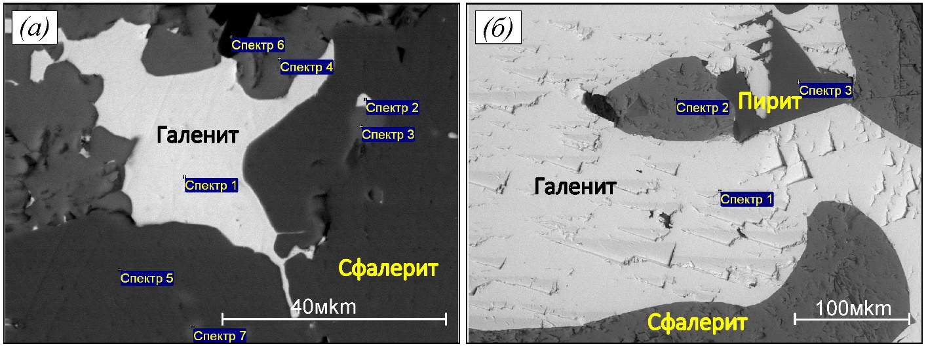

а, б – включения галенита, пересекающие зерна пирита и сфалерита

Рисунок 3.12 – Микровключения минералов в свинцово-цинковых рудах
Никитинское месторождение находится вблизи Белорецко-Маркакольского глубинного разлома (рисунок 2.2). Здесь, наряду с вкрапленным полиметаллическим оруденением в карбонатных породах, развиты и сплошные колчеданно-полиметаллические руды в вулканогенно-осадочном разрезе култабарской свиты. Рудные тела сопровождаются околорудными метасоматитами (серицитолиты, кварциты, хлоритолиты и др.) и обогащены пиритом, соотношение Cu:Pb:Zn=1:3:4. Рудоносная зона прослеживается в длину на 2,5 км, мощность промышленного оруденения до 5 м, в разрезе кундуздинской свиты распространяется до глубины 600 м. Сплошные руды характеризуются мелкозернистыми структурами и массивными вкрапленными, пятнисто-полосчатыми текстурами. Главные рудные минералы (по И.В. Покровской) – пирит, сфалерит, галенит, халькопирит. Отличительная особенность месторождения заключается в интенсивной деформированности и метаморфизованности руд, вмещающих пород и порфировых тел. Известные зоны интенсивного рассланцевания и смятия пород фиксируются растащенными складками различных форм и размеров, серией сближенных разломов, плойчатыми и листоватыми новообразованиями (З.М. Нурбаев). Среди них размещаются и деформированные рудные тела, что сближает Никитинское месторождение с метаморфизованными колчеданно-полиметаллическими месторождениями Рудного Алтая.
Южно-Алтайское месторождение расположено в вулкано-терригенных отложениях култабарской свиты (D₁₋₂), представленных в основном известняками с прослоями углеродисто-известковистых сланцев и риолитов. Руды характеризуются прожилково-вкрапленной, гнездово-вкрапленной и прожилковой минерализацией преимущественно в брекчированных риолитовых порфирах, а в вулкано-осадочных породах редко встречаются. Содержание рудных минералов варьирует в широких пределах (при соотношении Pb:Zn:Cu=10:5:1. По этим признакам руды имеют сходство с Пневским месторождением и отражают, вероятно, нижнюю корневую часть рудно-магматической системы стратиформного свинцово-цинкового оруденения Рудного Алтая [7].
Таким образом, на Южном Алтае прослеживается юго-восточное продолжение Рудноалтайского медно-полиметаллического пояса, что подчеркивает его значительную протяженность региональной ранговости (длиной более 1000 км с учетом территории России и Китая). Главные промышленные колчеданно-полиметаллические и медно-цинковые месторождения сформировались в раннюю стадию герцинского цикла в рифтогенной геодинамической обстановке в генетической связи с группой девонских базальт-андезит-риолитовых формаций (D₁e-D₃fr₁). Ведущими геолого-промышленными районами являются Лениногорский, Зыряновский и Прииртышский. На Южном Алтае Рудноалтайская металлогеническая зона в значительной степени перекрыта флишоидными и известковисто-терригенными толщами верхнего девона и нижнего карбона, а сохранившиеся фрагменты продуктивного разреза фиксируются в Маркакольском тектоническом блоке. На юго-восточном фланге Белоубинско-Сарымсактинской зоны развиты мелкие месторождения и рудопроявления стратиформного свинцово-цинкового типа, приуроченные к нижнему стратоуровню девонского вулканогенно-осадочного разреза (D₁₋₂) с повышенной ролью карбонатных пород. При этом сплошные колчеданно-полиметаллические руды локализованы в прижерловых частях вулканов, а вкрапленные свинцовые – среди карбонатных пород по периферии вулканических центров. Отличительная особенность месторождений южно-алтайского подтипа заключается в интенсивной деформируемости и высокой степени метаморфического преобразования рудовмещающих пород и рудных тел.
Прогнозные ресурсы Южно-Алтайского рудного узла, объединяющего перспективные участки Никитинский, Никандровский, Медведский и Эдельвейс, составляют (тыс. т): Pb-143.0; Zn-267.9; Cu-18.8 (авторские оценки Н.В. Полянского, Е.А. Аксенова, Б.А. Шелудько и др.).

3.5 Золоторудные месторождения

Общие закономерности формирования и оценка перспектив золоторудных месторождений изучаемого региона приведены в ряде работ [21,57-63]. В последние годы большое внимание исследователей уделяется изучению ведущих геолого-промышленных типов рудных объектов на основе современных геотектонических гипотез и концепций рудообразования с целью уточнения и разработки новых технологий прогнозно-поисковых и оценочных работ. Важное значение придается уточнению региональных и локальных критериев прогноза скрытого золотого оруденения, оценке новых перспективных площадей, включая резервные закрытые территории и нетрадиционные типы благородных металлов.
Золоторудные объекты рассматриваемого региона представлены золото-кварцевой, золото-кварц-березитовой, золото-лиственитовой и золото-вольфрамовой рудными формациями.
Месторождение Кыстав-Курчум является типичным представителем золото-кварцевой формации. Расположено в левобережье р. Кыстав-Курчум, в 1,5 км юго-западнее одноименного поселка. Известно с 1924 г. и с этого времени эксплуатировалось старателями. Планомерная разведка и разработка месторождения проводилась в 1932-38 гг. трестом «Алтайзолото». В последующие годы на рудном поле и месторождении выполнялись поисковые и поисково-разведочные работы (П.Ф. Вяткин, В.А. Аристов, Кузьмин и др.).
Месторождение сложено филлитизированными породами кыстав-курчумской свиты (нижняя толща черносланцевая, верхняя песчаниковая с линзами известняков), силлами рассланцованных диабазов, (предположительно вавилонского комплекса) и дайками плагиогранит-порфиров кунушского комплекса. Рудные тела представлены линзовидными жилами, сосредоточенными в центральной и северо-западной частях месторождения (Андреевская, Коллекторская и Бердниковская). Жилы часто разветвляются на тонкие прожилки, прослежены на 30-40 м; средняя мощность 0,17 м. Главные рудные минералы – пирит и золото, реже встречается халькопирит. Золото образует тонкие пленки вокруг зерен пирита или рассеянную вкрапленность в кварце, пробность 840-930. Среднее содержание Au 7 г/т. Сопутствующие элементы (%): Pb (0.001-0.002), Cu (0.015), Zn (0.004-0.01). По геологическим условиям образования и вещественному составу рудных тел месторождение сопоставляется с золото-кварцевыми месторождениями Западной Калбы (Лайлы, Казан-Чункур и другие) [64].

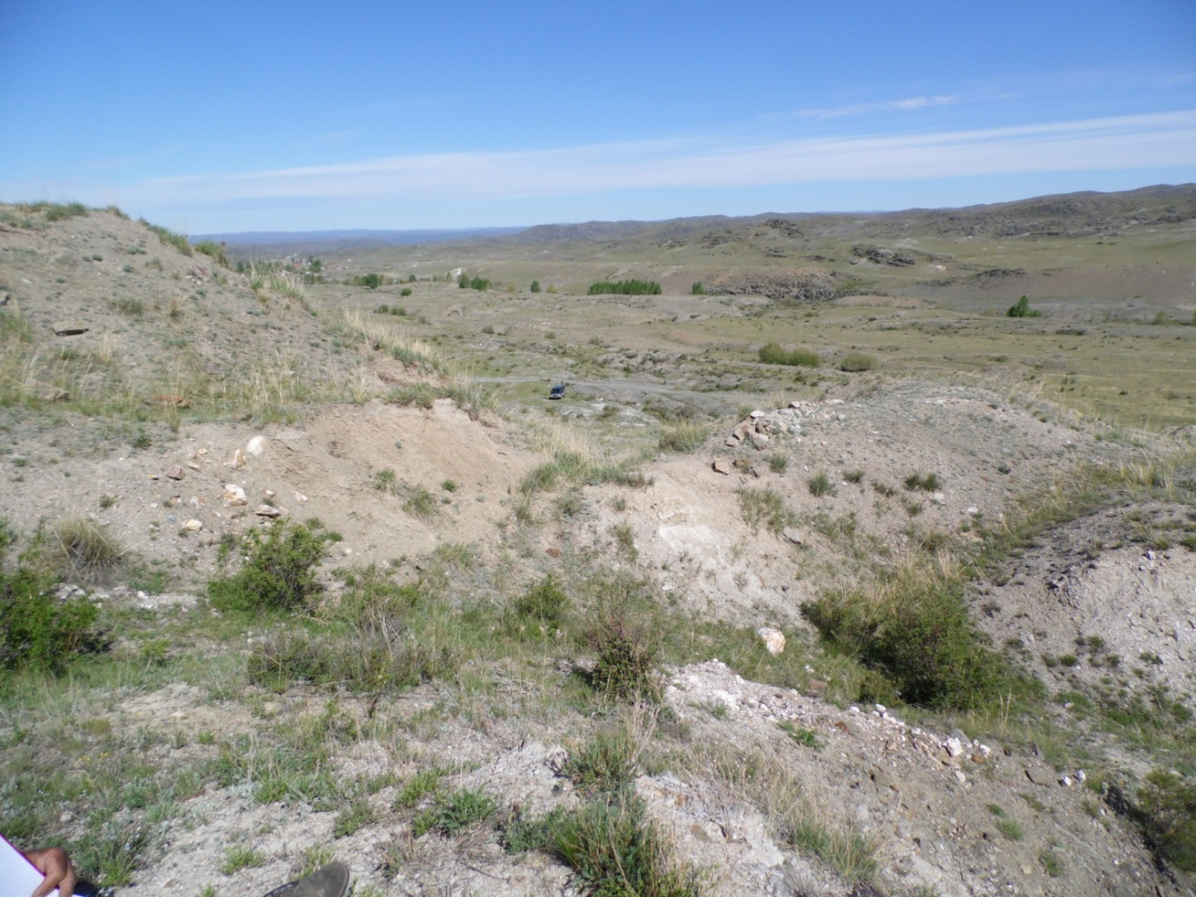

Рисунок 3.13 – Отвалы золоторудного месторождения Кыстав-Курчум

Месторождение Маралиха – типичный представитель золото-кварц-лиственитовой формации, расположено в юго-восточной части Иртышской зоны смятия, в пределах Курчум-Кальджирского выступа допалеозойского фундамента. От других типов золоторудных объектов Западной Калбы отличается геологическими условиями формирования и спецификой металлогении. Открыто в 1907 г. старательскими артелями (А.С. Меньщиков и др.). Впервые при разработке делювиальной россыпи в ключе Николай были обнаружены кварцевые жилы с содержанием золота более 8 г/т (Николай, Основательная, Березит и др.), которые выборочно начали отрабатываться горными выработками и старательскими артелями (рисунки 3.14, 3.15).

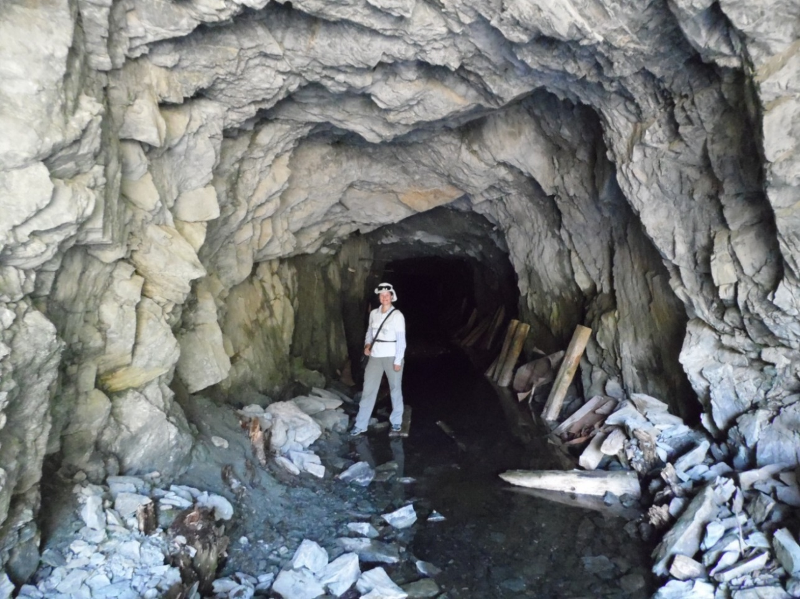

Рисунок 3.14 – Штольня на золоторудном месторождении Маралиха

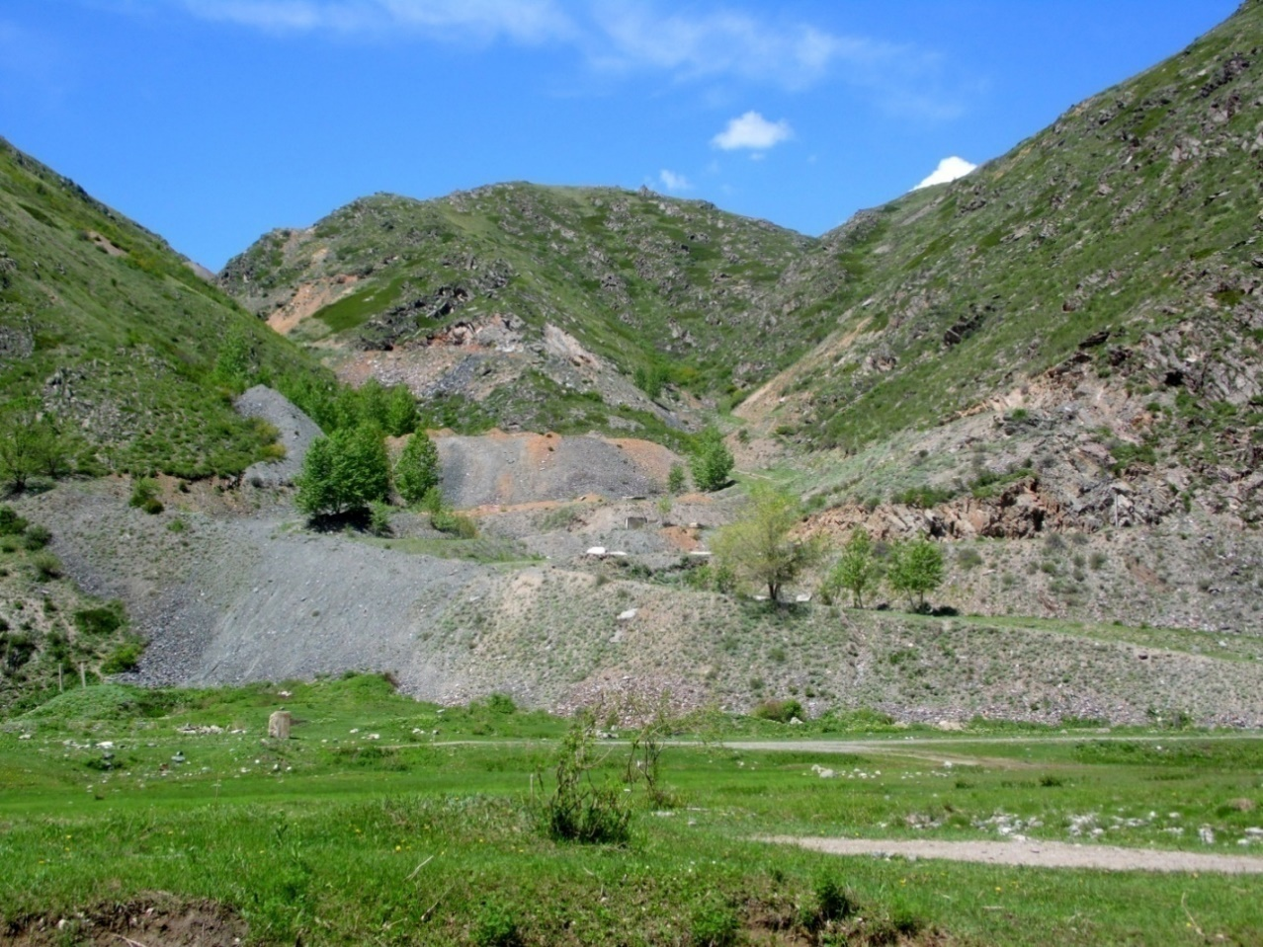

Рисунок 3.15 – Общий вид отвалов месторождения Маралиха

В дальнейшем месторождение изучали Б.А. Тихонов, Т.И. Еникеева, Н.И. Бородаевский, В.В. Панова, Г.В. Назаров, Х.А. Беспаев, Е.М. Сапаргалиев, Н.В. Полянский и другие. По новым результатам исследований автором уточняются геолого-структурные, минералого-геохимические индикаторы рудообразования и перспективы месторождения.
Рудовмещающие породы представлены кристаллическими сланцами и амфиболитами докембрия (?), среди которых развиты линзовидные тела серпентинизированных гипербазитов, линейные интрузии и дайки аподиабазов, габброидов, диабазовых порфиритов и плагиогранит-порфиров (рисунок 3.16).

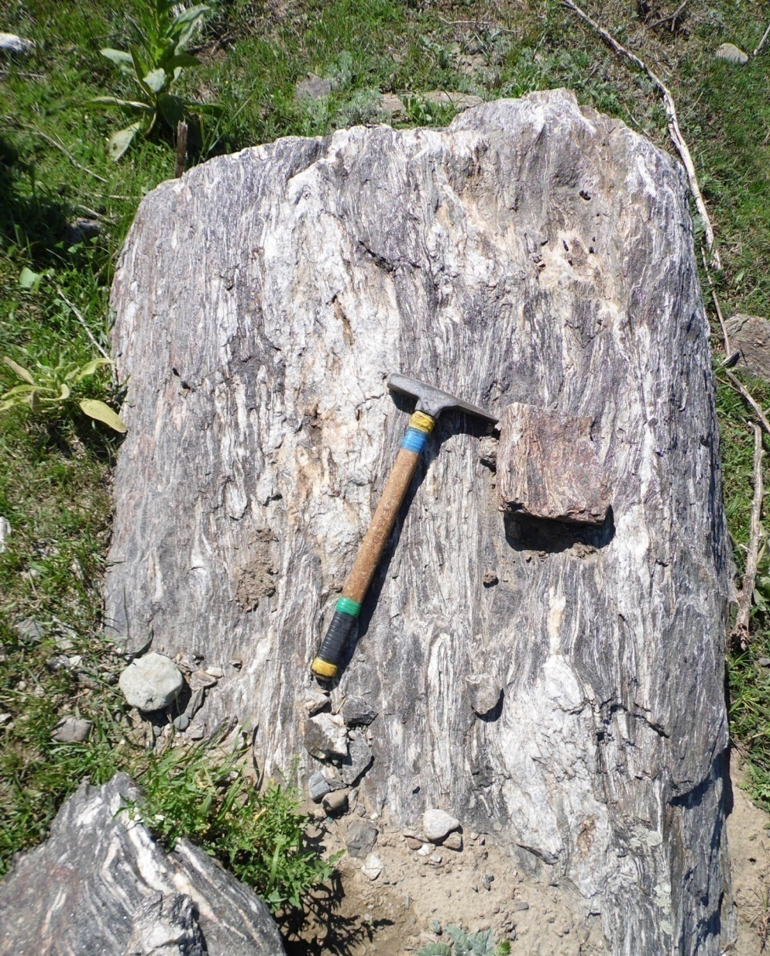

Рисунок 3.16 – Кристаллические сланцы гнейсо-амфиболитовой формации (PR₁?). Район с. Маралиха. Фото Бисатовой А.Е.

Рудообразование связывается с процессами интенсивного тектонического сжатия под воздействием Джунгарского массива и внедрением малых интрузий и даек кунушского комплекса (С₃) в стадию герцинской коллизии и орогенеза. Эти процессы сопровождались метаморфогенно-гидротермальным преобразованием вмещающих пород (серпентинизация, амфиболитизация, лиственитизация, березитизация, окварцевание и др.) и привносом рудоносных гидротермальных растворов (As, Sb, Bi, Au, Ag и др.).
По систематике месторождение относится к динамометаморфическому классу, жильно-штокверковой корневой морфоструктуре [2,22,54]. Характеризуется широким развитием надвигово-разрывных нарушений, сопровождавшихся протрузиями серпентинизированных гипербазитов, внедрением даек диабазов, габброидов, диоритовых порфиритов, плагиогранит-порфиров, гранит-порфиров и кварцевых порфиров. Главное рудоконтролирующее значение придается системе северо-западного глубинного разлома корово-мантийного типа, в обрамлении которого (в висячем боку) сосредоточены основные золотосодержащие кварц-лиственитовые зоны.
Месторождение сформировалось в коллизионной геодинамической обстановке в процессе тектонического сжатия и сдвижения блоков (векторы ЮЗ-СВ), выдавливания серпентинитовой пластины и образования сложной системы складчато-разрывных структур (сдвиги, надвиги, взбросо-сдвиги и др.). Эти процессы сопровождались изменением вмещающих пород (серпентинизация, амфиболитизация, лиственитизация, окварцевание) и привносом рудоносных гидротермальных флюидпотоков. Модель рудообразования отражает метаморфогенно-гидротермальный генезис месторождения с образованием золотоносных кварц-лиственитовых зон и повышенной избирательной концентрацией оруденения в полосах амфиболитовых сланцев. Рудные тела представлены штокверковыми кварц-лиственитовыми зонами лестничного типа с избирательной приуроченностью кварц-сульфидных прожилков к полосам амфиболитовых сланцев, в которых содержание золота достигает 10-30 г/т (рисунок 3.17).

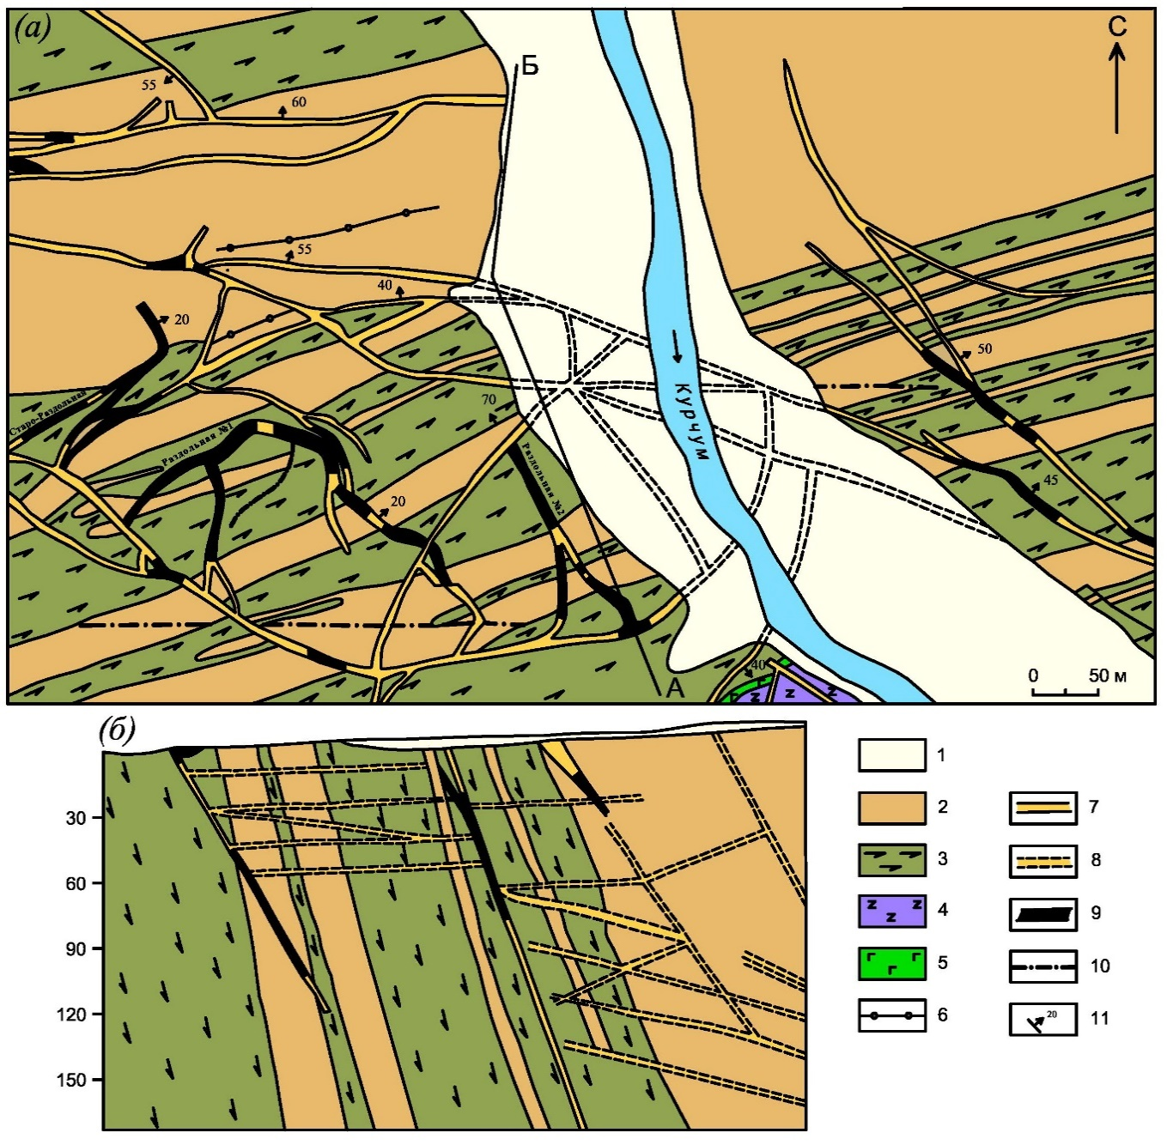

1 – рыхлые четвертичные отложения, 2 – биотит-кварц-полевошпатовые кристаллические сланцы нерасчлененные, 3 – амфиболиты, 4 – серпентинизированные гипербазиты, 5 – габбро-диабазы, 6 – дайки гранодиорит-порфиров; 7 – рудные тела установленные и 8 – предполагаемые; 9 – интервалы с повышенным содержанием золота (до 10-30 г/т); 10 – разрывные нарушения, 11 – элементы залегания. По материалам МД «Востказнедра»

Рисунок 3.17 – Схема геологического строения (а) и схематический разрез (б) месторождения Маралиха

Главную промышленную ценность на месторождении представляют кварц-лиственитовые зоны с вкрапленным золото-сульфидным оруденением, широко проявленные в центральной части месторождения (рисунок 3.18).
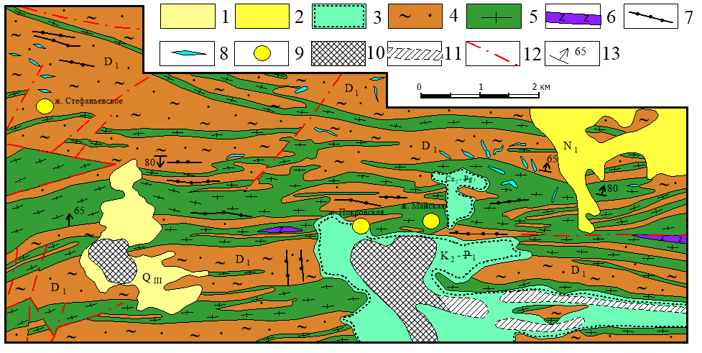

1 – рыхлые отложения четвертичного и 2 – неогенового возраста; 3 – темно-галечниковые отложения верхнего мела – палеоцена; 4 – кристаллические сланцы нерасчлененные, 5 – амфиболиты; 6 – аподунитовые серпентиниты; 7 – дайки плагиогранит-порфиров, гранит-порфиров; 8 – кварцевые жилы; 9 – кварцево-жильные рудопроявления золота; 10 – россыпь золота Покровская установленная и 11 – предполагаемая; 12 – разрывные нарушения, 13 – элементы залегания.

Рисунок 3.18 – Геологическое строение центральной части Маралихинского рудного поля. По материалам геологоразведочных работ «Востказнедра».

Известно более 27 кварц-лиственитовых зон, образующих прерывистые линзообразные и жилообразные рудные тела мощностью от 0,2 до 3 м. Руды прожилково-вкрапленные, основные рудные минералы – пирит, арсенопирит и золото. К нерудным минералам относятся кварц, анкерит, доломит и кальцит. Золото в кварцевых жилах свободное (размером до 2-3 мм), встречаются его сростки с галенитом и блеклыми рудами. Содержание золота составляет 3.9-10.1 г/т, выявлена корреляция Au→Ag (+0.82), As (+0.75) и другими элементами. По результатам исследования установлено, что в лиственитах золото тонкодисперсное, связанное с пиритом, арсенопиритом и анкеритом. Арсенопирит представлен призматическими, таблитчатыми и игольчатыми кристаллами (рисунок 3.19а). Пириты характеризуются сложной формой (рисунок 3.19б), образуют сростки и идиоморфные кристаллы, содержат примеси (г/т): Au (2.29-12.23), Ag (1.92-15.5), Sb (43.98-467), отмечены максимальные значения Cu (8320), Zn (1638), Pb (5967), Cr (1200), Ni (1153), Co (624), Ti (4530) и других элементов.
Автором проводилось детальное изучение вещественного состава золото-лиственитовых руд месторождения в лаборатории «VERITAS» ВКГУ им. Д.Серикбаева с использованием растровой электронной микроскопии и масс-спектрометрии [65].

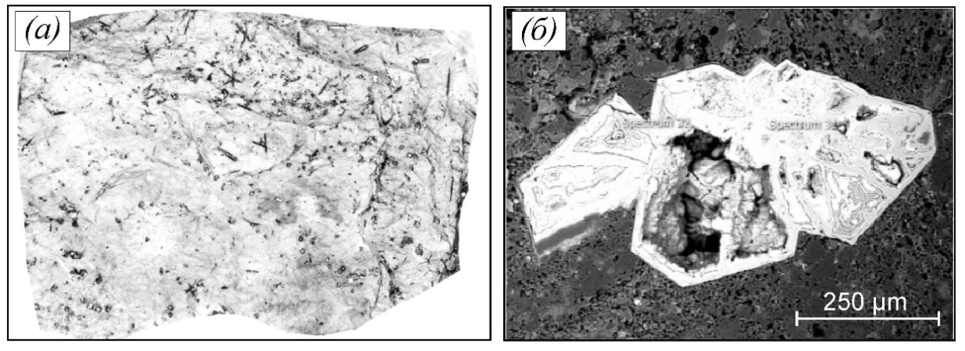

а – лиственит с мелкокристаллическим пиритом и игольчатым арсенопиритом; б – сростки кристаллов мышьяковистого пирита зональной структуры.

Рисунок 3.19 – Типоморфные минералы месторождения Маралиха

Руды прожилково-вкрапленные, главные рудные минералы – пирит, арсенопирит и золото, к второстепенным относятся халькопирит, галенит, ильменит, магнетит, блеклая руда и тетраэдрит. Редко встречаются самородное золото, шеелит, антимонит, борнит, халькозин, пирротин. Сопутствующие минералы – кварц, анкерит, кальцит, доломит, серицит, хлорит и другие. Золото образует субмикроскопические и тонкодисперсные включения в арсенопирите и пирите. В лиственитах на микроуровне выявлены включения пирита, арсенопирита, тетраэдрита, ксенотима (рисунок 3.20).

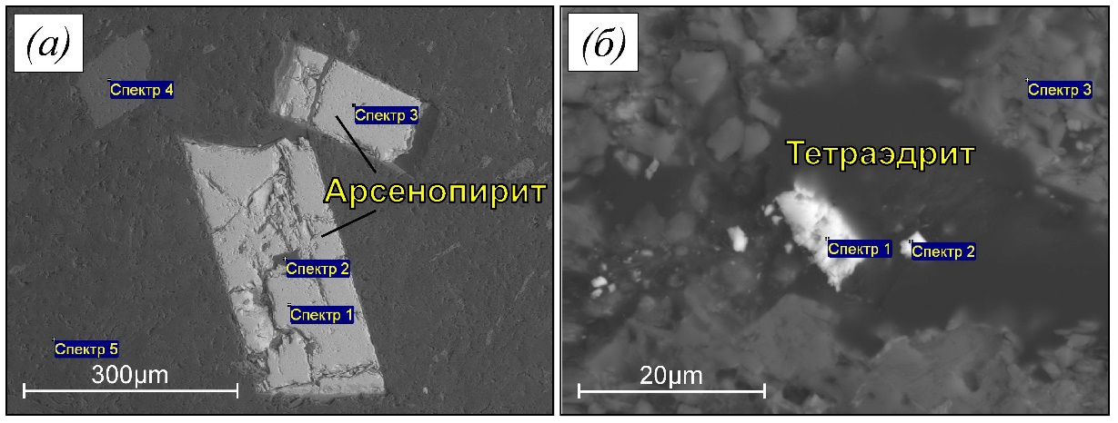

а – арсенопирит призматической формы; в – вкрапленность тетраэдрита

Рисунок 3.20 – Микровключения минералов в лиственитах
Примечание – Аналитик А.В. Русакова.
Автором проводилось изучение состава арсенопирита на растровом микроскопе. На РЭМ-изображении определены идиоморфные кристаллы арсенопирита призматической и ромбической формы (рисунки 3.21, 3.22). Характерными элементами-примесями в них являются Mg, Ca, Dy.

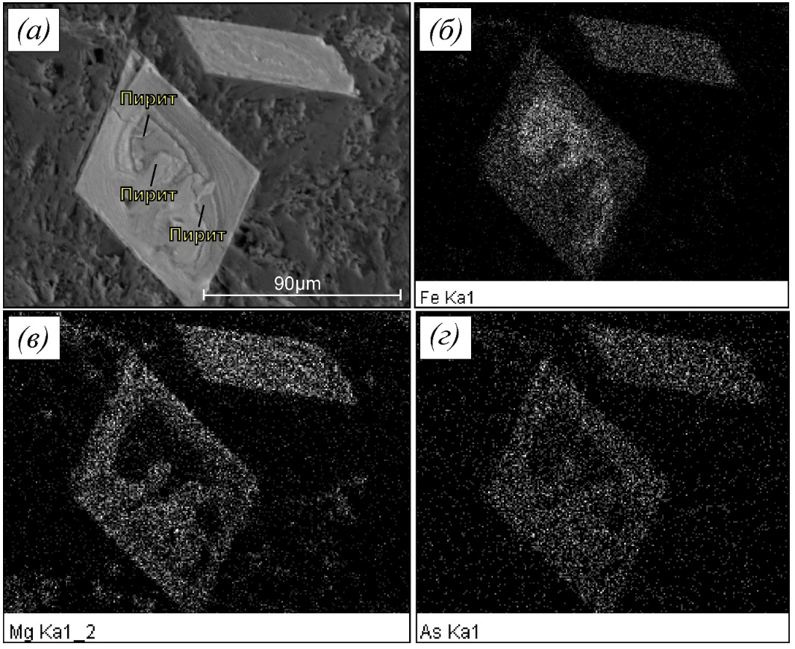

а – электронное изображение арсенопирита; РЭМ-изображения картирования арсенопирита (б – Fe, в – Mg, г – As).

Рисунок 3.21 – Электронное изображение состава идиоморфных кристаллов арсенопирита в лиственитах месторождения Маралиха
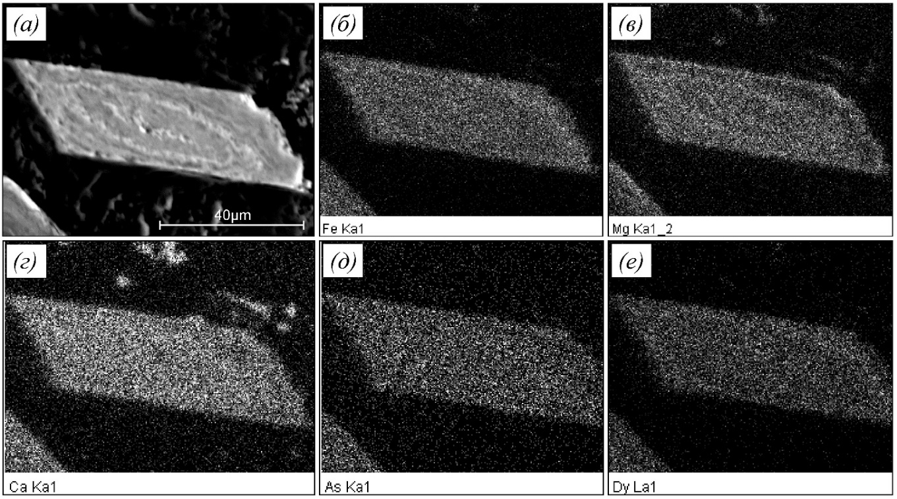

а – электронное изображение арсенопирита; РЭМ-изображения картирования состава арсенопирита (б – Fe, в – Mg, г – Ca, д – As, е – Dy).

Рисунок 3.22 – Электронное изображение (картирования) состава идиоморфных кристаллов арсенопирита в лиственитах месторождения Маралиха

В золотоносных кварцевых жилах отмечаются аномальные содержания As и W (более 100 кларков). При корреляции установлены положительные связи золота в лиственитах с Ti (+0.83), Ag (+0.81), Ni (+0.63), в амфиболитах с Mo (+0.49), а в рудных кварцевых жилах – с Ag (+0.82), As (+0.75) и другими элементами. Как видно, золото ассоциирует с элементами разных геохимических групп и имеет несколько генераций.
По масс-спектрометрическому анализу в лиственитизированных породах среди халькофильной группы аномальными являются Cu, Pb, Zn, As, Bi, Ba (рисунок 3.23). Повышенные значения имеют также редкие элементы – Nb, Li, Rb, Cs, Sn, Mo (рисунок 3.24).

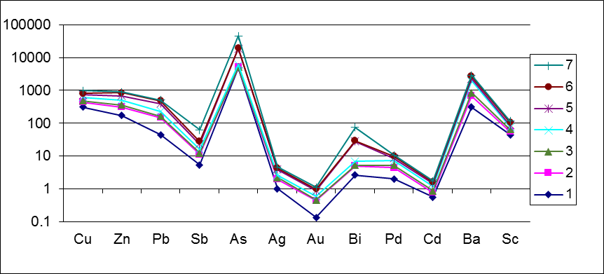

1, 2 – листвениты обохренные, 3 – серпентиниты, 4-6 – листвениты с вкрапленностью и гнездами пирита, 7 – листвениты с прожилками кварца (г/т).

Рисунок 3.23 – Распределение халькофильных и сопутствующих элементов в породах месторождения Маралиха (г/т)

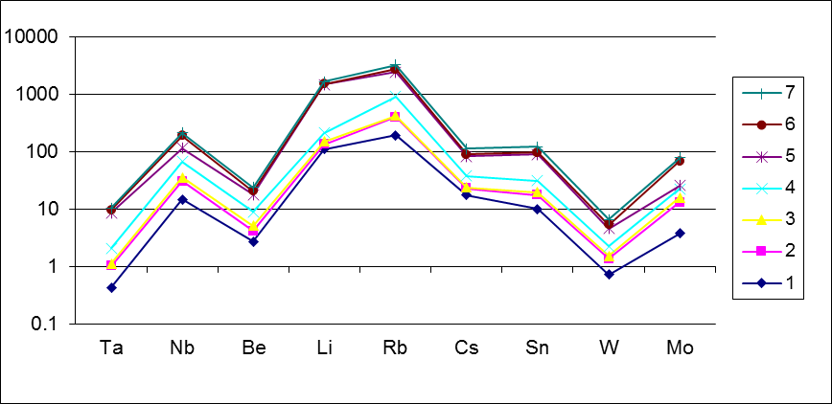

1, 2 – листвениты обохренные, 3 – серпентиниты, 4-6 – листвениты с вкрапленностью и гнездами пирита, 7 – листвениты с прожилками кварца (г/т).

Рисунок 3.24 – Распределение редких элементов в породах месторождения Маралиха (г/т)

Основные группы редкоземельных элементов превышают типовой состав хондрита до 10-15 раз (рисунок 3.25). Близкие значения к мантии имеют тяжелые элементы (Dy, Er, Yb).

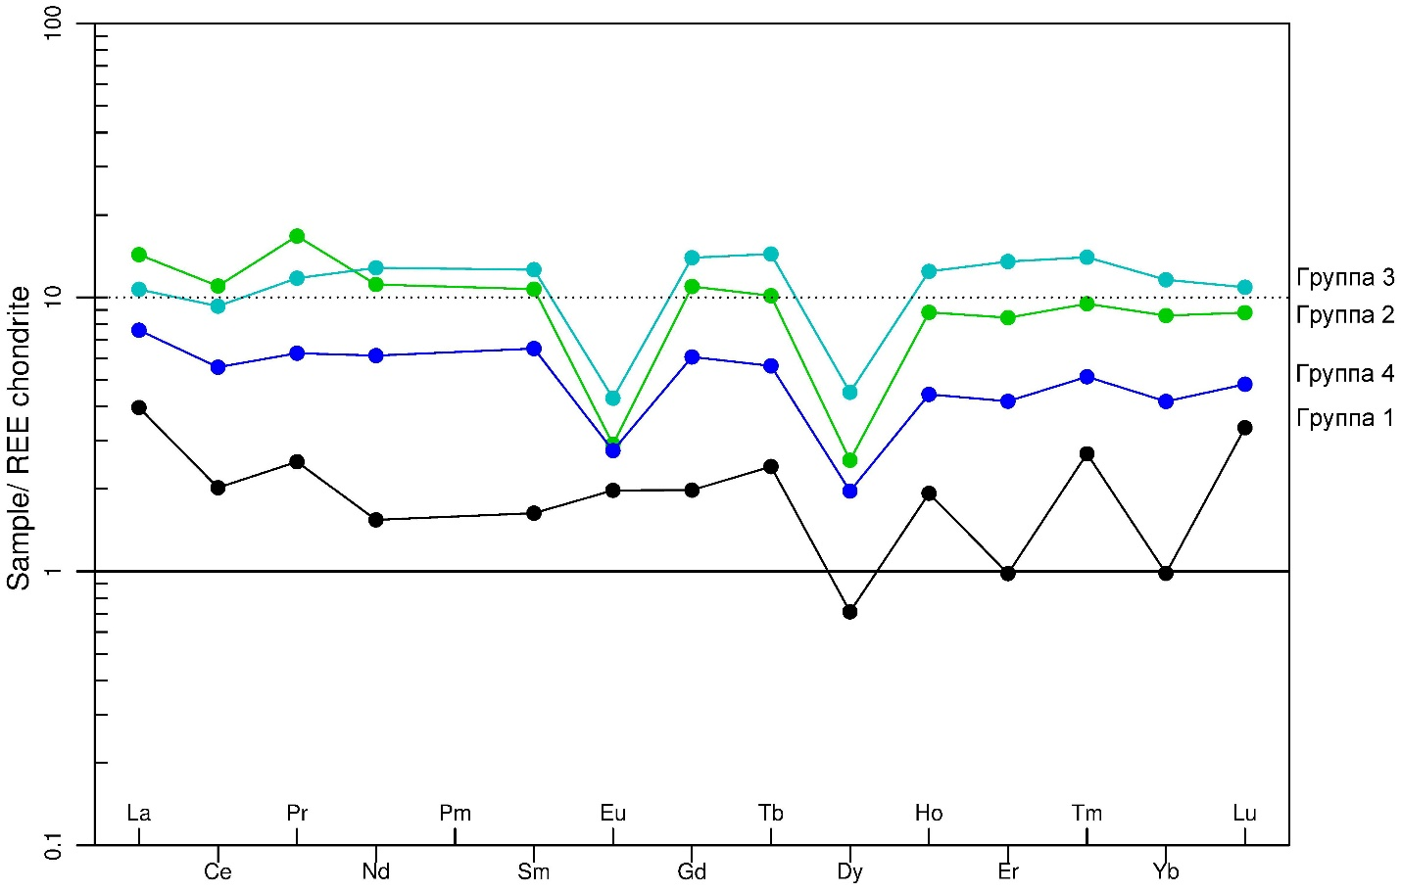

1 группа – серпентиниты; 2 группа – листвениты и березиты; 3 группа – амфиболиты; 4 группа – кварцевые метасоматиты

Рисунок 3.25 – Геохимическая диаграмма пород месторождения Маралиха. Спектры редкоземельных элементов, нормированных по хондриту
(Boynton 1984)

Среди сидерофильных и сопутствующих элементов отмечаются аномальные значения Fe, Ti, Mn, в меньшей степени Cr, Ni и Sr, что отмечает повышенную основность первичных вмещающих пород (базальты, амфиболиты и др.), рисунок 3.26.

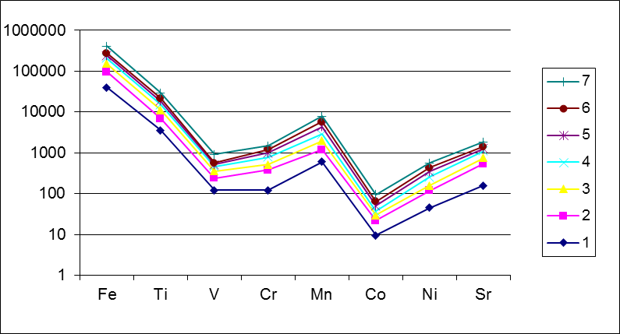

1, 2 – листвениты обохренные, 3 – серпентиниты, 4-6 – листвениты с вкрапленностью и гнездами пирита, 7 – листвениты с прожилками кварца (г/т).

Рисунок 3.26 – Распределение сидерофильных и сопутствующих элементов в породах месторождения Маралиха (г/т)

Среди рассеянных элементов необходимо отметить аномальные максимумы Zr, Sr, повышенные значения Y, Th, U (рисунок 3.27) с минеральным составом этих пород (циркон, монацит, ксенотим и др.). Высокая аномалия Sr отражает, вероятно, глубинный корово-мантийный источник рудоносных растворов [25,66].

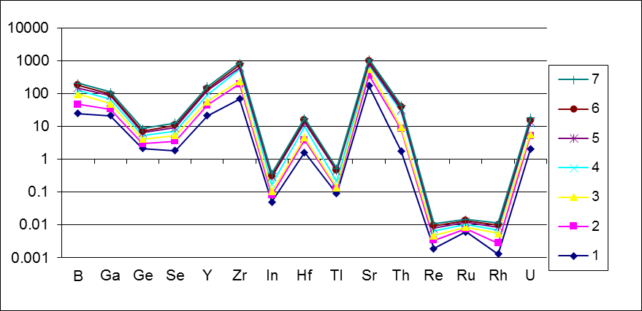

1, 2 – листвениты обохренные, 3 – серпентиниты, 4-6 – листвениты с вкрапленностью и гнездами пирита, 7 – листвениты с прожилками кварца (г/т).

Рисунок 3.27 – Распределение рассеянных элементов в породах месторождения Маралиха (г/т)
Главными петрогенными компонентами в лиственитизированных породах являются Mg, Ca, Al, K и Na (рисунок 3.28), которые свидетельствуют о составе первичных пород повышенной основности с проявленными процессами метасоматоза.

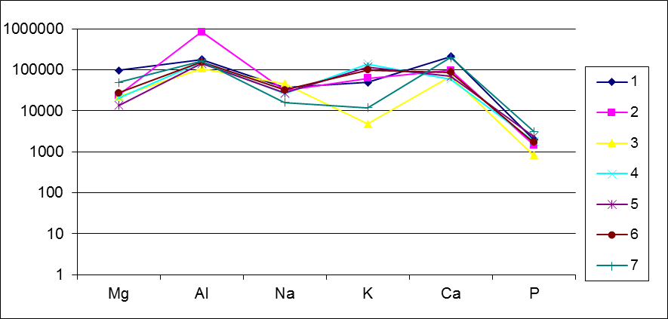

1, 2 – листвениты обохренные, 3 – серпентиниты, 4-6 – листвениты с вкрапленностью и гнездами пирита, 7 – листвениты с прожилками кварца (г/т).

Рисунок 3.28 – Распределение петрогенных элементов в породах месторождения Маралиха (г/т)

Геохимические спектры элементов в основном превышают средний состав примитивной мантии. Выделяются максимумы Cs, U, K и особенно Pb. Редкоземельные элементы серпентинитов (Nd, Sm, Dy, Y, Yb) и Ti, Zr составляют доли от состава примитивной мантии (рисунок 3.29).
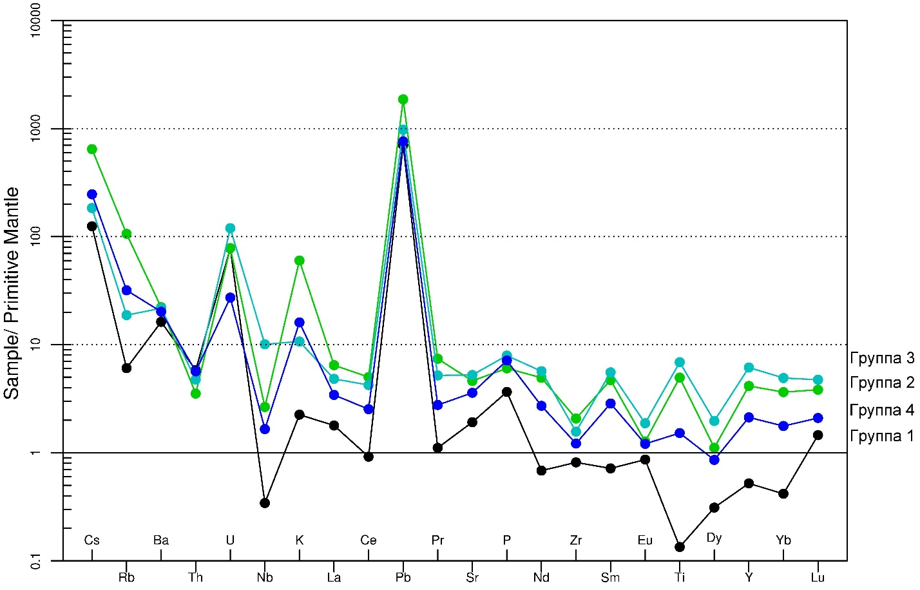

1 группа – серпентиниты; 2 группа – листвениты и березиты; 3 группа – амфиболиты; 4 группа – кварцевые метасоматиты

Рисунок 3.29 – Мультиэлементные спектры пород месторождения Маралиха, нормированных по составу примитивной мантии
(по Sun and McDonough 1989)

В лиственитизированных вмещающих породах, подвергшихся карбонатизации, серицитизации и хлоритизации, по данным спектрометрии повышены содержания (г/т): Fe (80910), Mg (59270), Ca (55020), Al (72160), K (13860) при меньшем значении Na (5301). Среди элементов халькофильной группы аномальными являются Cu, Pb, Zn, As, Bi, Ba. Повышенные содержания редких элементов зафиксированы в дайке кварцевых порфиров (г/т): Li (1256.38), Rb (1516), Nb (47.38), Sn (58.29), близкие по значению к онгонитам Калбы и Горного Алтая [67,68]. Высокие аномалии Sr (до 500-1000 г/т) отражают, вероятно, глубинный корово-мантийный источник рудоносных растворов. Повышенные значения Zr, Y, Th, U связаны с акцессорными минералами (циркон, монацит, ксенотим и др.).
Рудные кварцевые жилы ассоциируют в основном с зонами лиственитизации, в узлах пересечения трещинных структур развиты кварц-лиственитовые штокверки. Кварц светло-серой окраски, обычно трещиноватый, содержит вкрапленность пирита и арсенопирита. Реже отмечаются халькопирит, галенит, блеклые руды, антимонит, шеелит, иногда золото размером до 2-3 мм. По материалам геологоразведочных работ при гравитационном обогащении руд наиболее высокие содержания золота (15.30 г/т) установлены для тонкого гранулометрического класса (-0.074), выход около 40% и мелкого (+0.14) при содержании 7.5 г/т, выход 22% (рисунок 3.30).

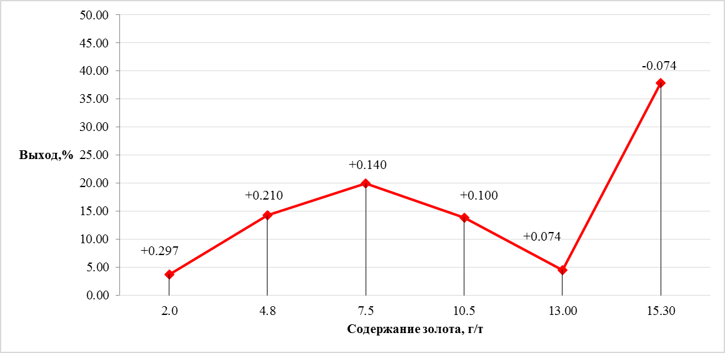

Рисунок 3.30 – Содержание и распределение золота в гранулометрических классах (месторождение Маралиха)

По результатам растровой электронной микроскопии в лиственитах выявлены кристаллы и сростки мышьяковистого пирита, арсенопирита, ильменита и радиоактивного циркона (примеси Y-8.83, U-3.24 мас. %), рисунок 3.31.

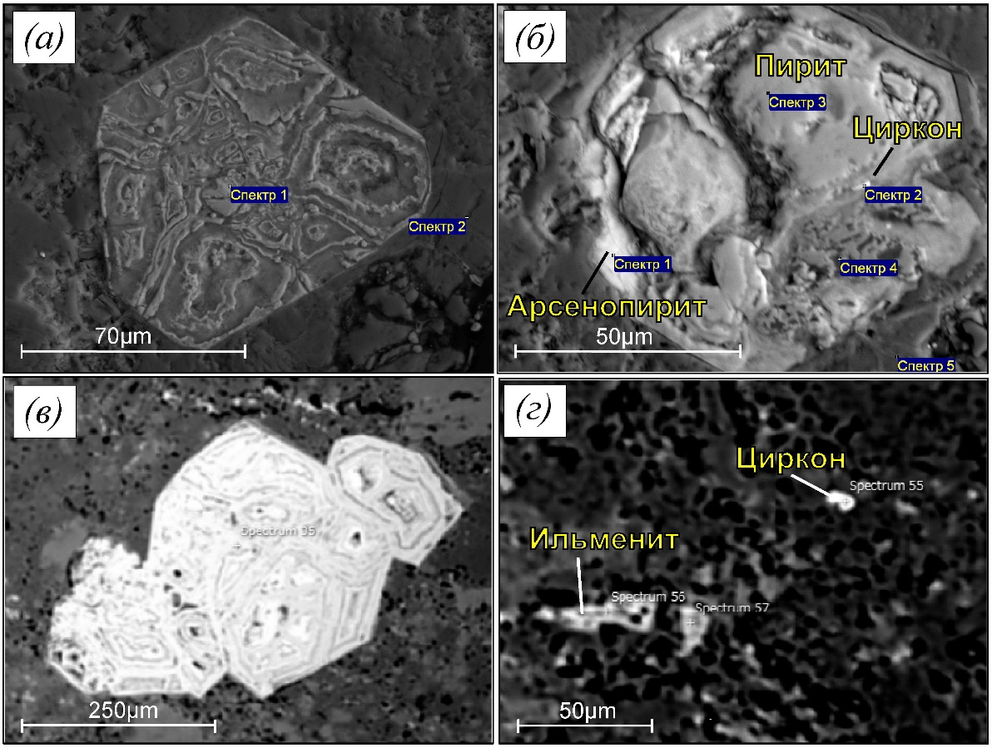

а – идиоморфный кристалл As-пирита зональной внутренней структуры; б – измененное зерно As-пирита с вкрапленностью арсенопирита и циркона; в – сростки кристаллов As-пирита пятнистой окраски; г – овальное зерно циркона и вкрапленность ильменита.

Рисунок 3.31 – Морфология и внутреннее строение мышьяковистых кристаллов пирита в золото-сульфидных рудах месторождения Маралиха

Примечание – РЭМ-изображения выполнены в лаборатории университета г. Акиты (Япония).

По исследованиям, выполненным в лаборатории ВКТУ, в лиственитах главные рудные минералы – пирит и арсенопирит размерами в десятки и первые сотни мкм, а также часто фиксируются микровключения тетраэдрита. Пирит представлен кристаллами призматической и сложной формы (рисунок 3.32 а, б). Арсенопирит образует игольчатые кристаллы и ромбовидной формы, мелкие микровключения отмечаются в краевых частях пирита (рисунок 3.32 б). Тетраэдрит наблюдается в виде вкрапленных зерен в пирите, арсенопирите и образует собственные включения в породной массе (рисунок 3.32 в). Золото субмикроскопической формы фиксируется в кварцевом микропрожилке (рисунок 3.32 г).
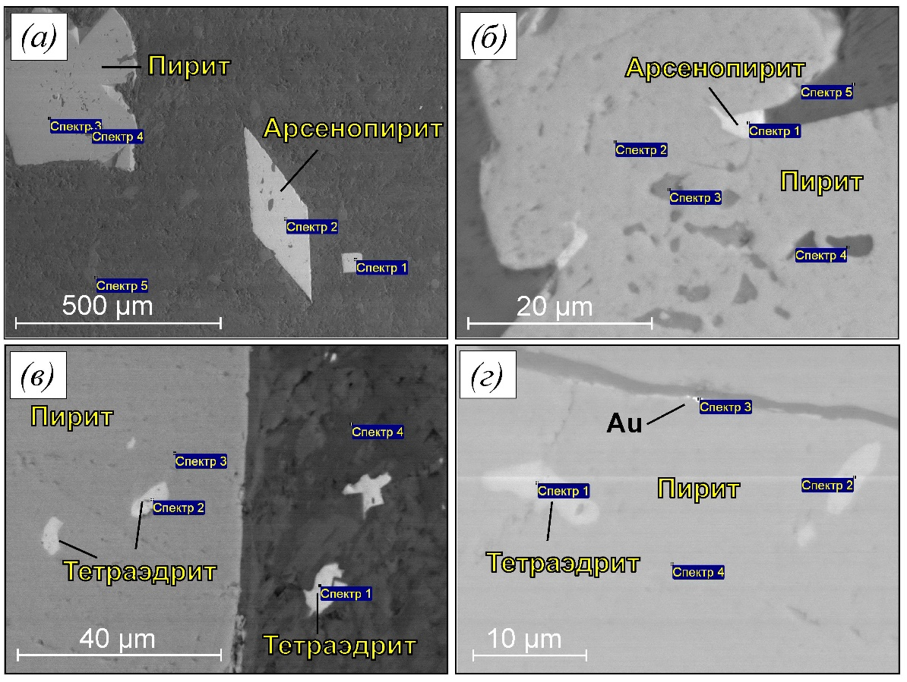

а – арсенопирит призматической формы и комковидное зерно пирита; б – вкрапленность арсенопирита в краевых частях пирита; в – микровключения тетраэдрита в пирите и породной массе; г – субмикроскопическая вкрапленность золота (<1 мкм).

Рисунок 3.32 – РЭМ-изображения микровключений минералов в рудах месторождения Маралиха

Примечание – Аналитик А. Садибеков.

К типоморфным минералам относится также антимонит в виде зерен комковидной и овальной формы (рисунок 3.33 а, б). Кроме того, отмечаются циркон, монацит, ильменит, пиролюзит, шеелит, кальцит, сфен (рисунок 3.33 в). Впервые в рудах обнаружен никеленосный минерал треворит (NiFe₂O₄), образующий микровключения и светлые оторочки вокруг магнетита (рисунок 3.33 г).
Для пропилитов характерные микровключения – титаномагнетит, халькопирит, циркон, самородные железо и свинец.

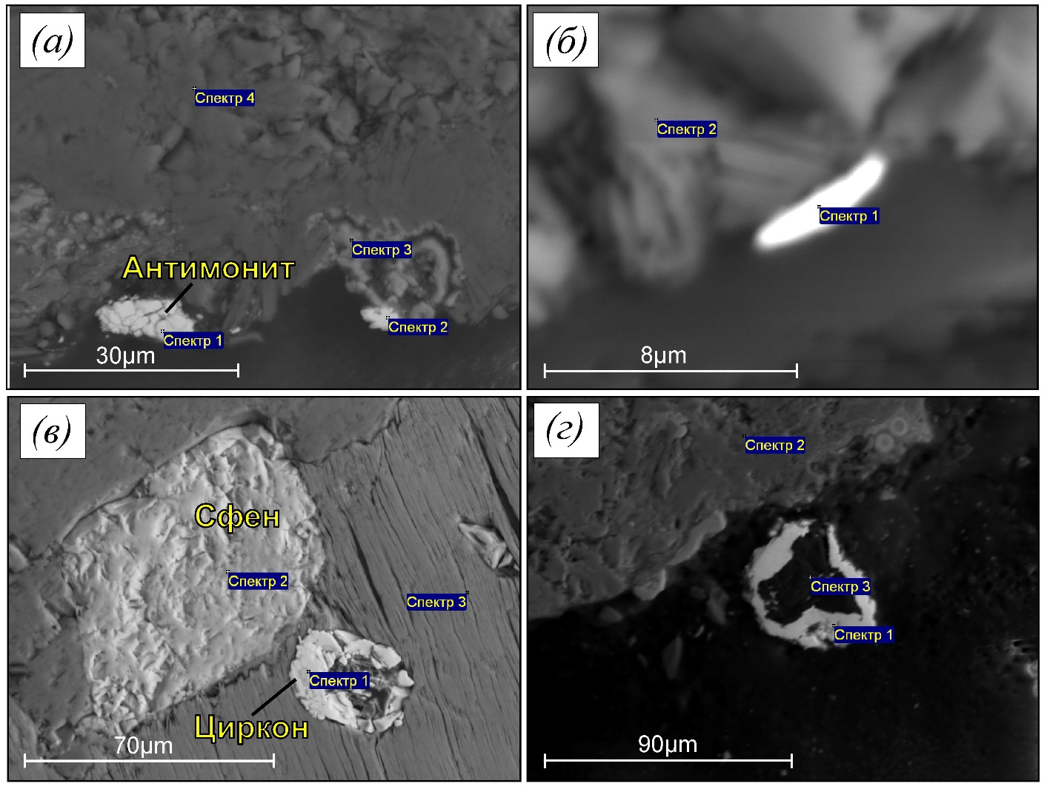

а – включения зерен антимонита на границе кварца и Si-Al матрицы; б – микровключение антимонита; в – вкрапленные зерна сфена и циркона в слюдистом минерале; г – никеленосный минерал (треворит?) в кварц-золото-сульфидных рудах.

Рисунок 3.33 – Микровключения минералов в кварц-золото-сульфидных рудах месторождения Маралиха

Характерной особенностью золото-лиственитовых руд является обнаружение в них редкоземелльных минералов: монацита и ксенотима с примесью платины (рисунок 3.34 а, б). Фиксируется также микроскопическое включение иридиеносного минерала, предположительно таленита ? – Y₂ (Si₂O₇), рисунок 3.34 в. Распространенным минералом является циркон в виде микрозерен и включений в других минералах (рисунок 3.34 г).
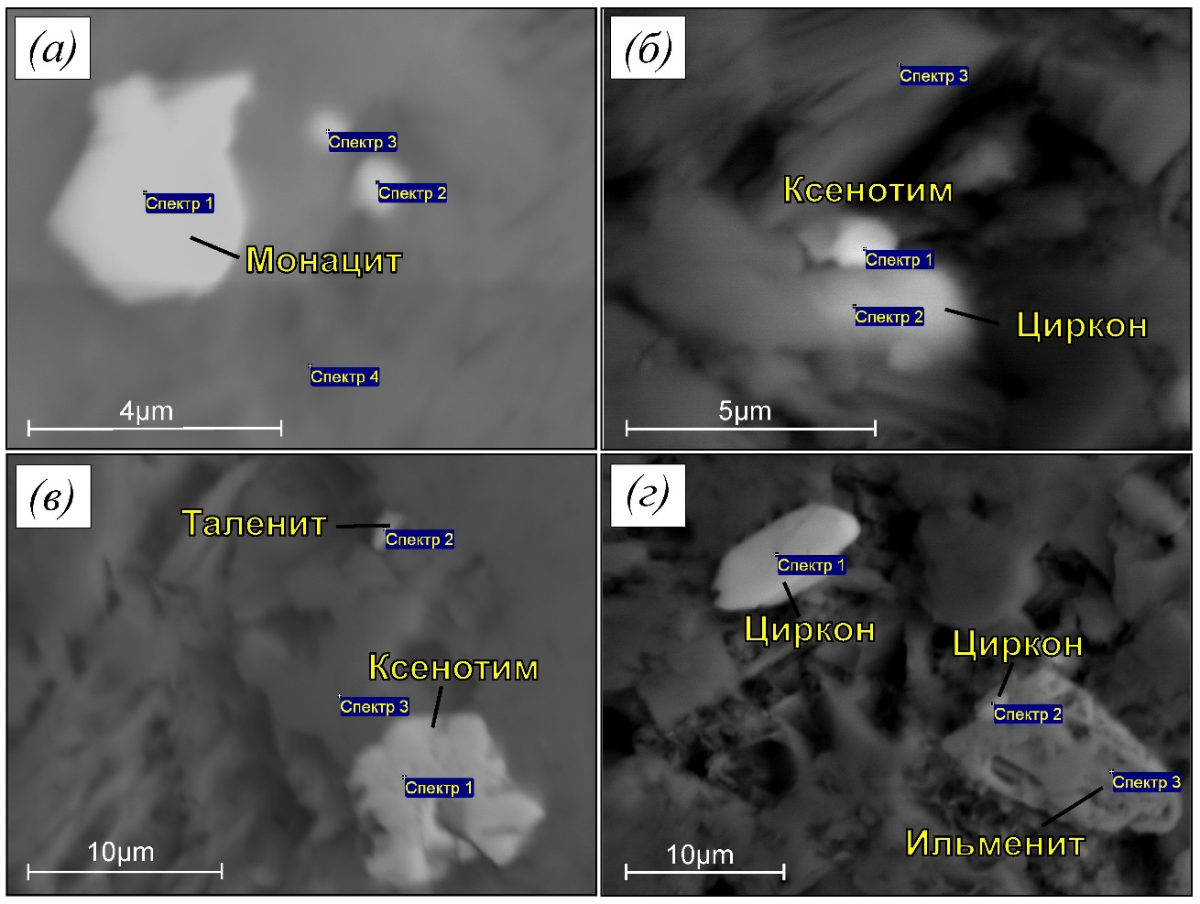

а – субмикроскопические зерна монацита; б – микровключения ксенотима (с примесью Pt-6,42 мас. %) и циркона; в – включение таленита ? комковидной формы (Y-16,16, Dy-3,03, Yb-2,14, Gd-2,14 мас.%); г – микровключения циркона и ильменита (с вкрапленностью циркона, спектр 2).

Рисунок 3.34 – Субмикроскопические включения редкоземельных минералов в рудах месторождения Маралиха

Оценка перспектив
Уточнены критерии прогнозирования и оценки месторождений золото-лиственитового типа на примере месторождения Маралиха, который по условиям рудообразования в зонах динамометаморфизма и интенсивного проявления гидротермальных процессов относится по разным авторам к метаморфогенному, флюидно-метаморфогенному или метаморфогенно-гидротермальному генезису [2,7,22,65]. Типовыми являются крупные золоторудные месторождения мирового уровня: Калгурли (Австралия), Сухой Лог (Россия), Бакырчик (Казахстан) и другие.
Анализ материалов выявляет определенное сходство месторождения Маралиха с золоторудными объектами Западной Калбы (Бакырчик, Мираж, Суздальское и др.) по геотектонической позиции (коллизионная сутурная зона), рудоконтролирующей роли разломов, офиолитовым гипербазитам и близостью вещественного состава руд (пирит, арсенопирит, антимонит, золото и др.). Существенные различия заключаются в составе вмещающей среды, представленной на месторождении Маралиха породами повышенной основности (кристаллические сланцы, диабазы, амфиболиты (PR₁?), а на Бакырчике – молассовыми отложениями повышенной углеродистости (C₂₋₃), что отразилось в специфике метаморфогенно-гидротермального рудообразования и минералого-геохимических особенностях золоторудной минерализации [64,69].
На месторождении ведущая рудоконтролирующая роль придается системе северо-западного глубинного разлома (надвига), в оперяющих трещинно-разрывных структурах которого локализовались основные рудные тела золото-кварц-лиственитового типа. Подчеркивается благоприятная роль амфиболитовых сланцев и амфиболитов в концентрации вкрапленного золото-сульфидного оруденения. Определены поисковые типоморфные минералы оруденения – мышьяковистый пирит, арсенопирит, тетраэдрит, антимонит, золото, кварц, сидерит, карбонаты. Геохимическими индикаторами рудообразования являются Fe, Mn, Cu, Pb, Zn, As, Sb, Ag, Bi, W. Руды характеризуются сложным минеральным составом, широкой ассоциацией сопутствующих элементов (Ni, Co, Cr, Sr, Y, Nb, Zr, Hf, U, W) и повышенным содержанием редких земель (Ce, Nd, Dy, Er, Yb), что свидетельствуют, вероятно, о глубинном источнике рудного вещества.
Месторождение по запасам и прогнозным ресурсам золота имеет промышленное значение. Прогнозные ресурсы могут быть увеличены за счет доразведки недостаточно изученных лиственитовых зон в центральной части месторождения. Кроме того, перспективы связываются с доизучением северо-западного фланга Маралихинского рудного поля на основании продолжения в этом направлении рудоконтролирующего разлома с протрузиями серпентинитов, дайкового пояса, известных здесь рудопроявлений золота и особенно погребенной Покровской россыпи золота. В этой связи месторождение заслуживает дополнительной оценки на флангах и глубоких горизонтах и может быть переведено в разряд средних или крупных объектов.
Месторождение Манка расположено на юго-восточном фланге Манка-Батпакбулакской рудной зоны, вблизи границы с Китаем. Является представителем золото-кварц-березитовой формации, разрабатывалось в прошлые годы. Его изучали Ф.В.Чухров, М.Ф. Тарасов, П.Ф. Вяткин, В.А. и др. Основные сведения приведены в работах [12,70,71]. Сложено отложениями известково-терригенной формации (пугачевская свита D₁₋₂), прорванными штоковидным массивом и дайками гранодиорит-плагиогранитового состава (рисунок 3.35). Вмещающие породы (алевролиты, песчаники, известняки) подвержены рассланцеванию, филлитизации, мраморизации и ороговикованию. В плагиогранитном массиве сформировались кварц-пирит-анкерит-серицитовые метасоматиты и золотоносные кварцевые жилы.

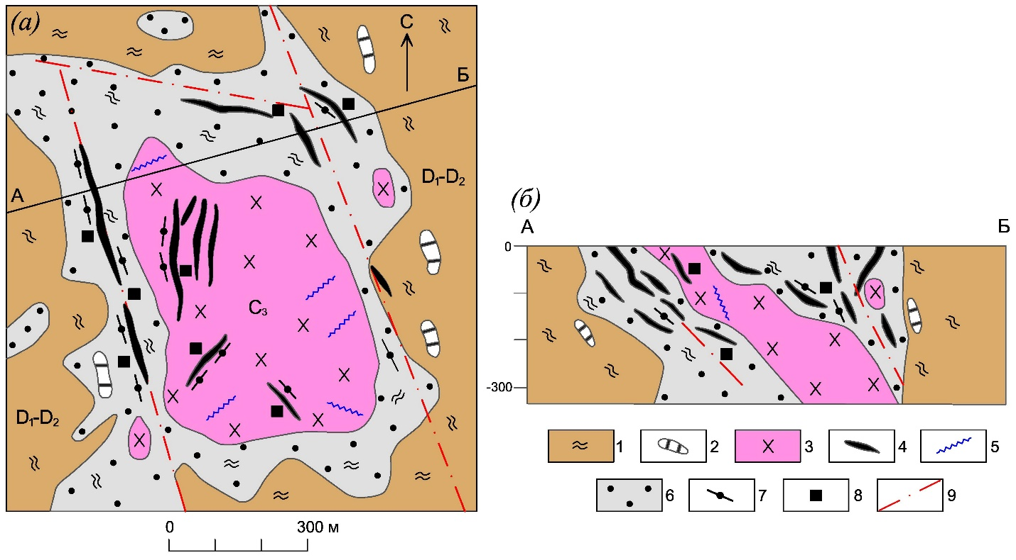

1 – метапелиты и 2 – линзы мраморов «зеленосланцевой» формации, D₁-D₂; 3 – плагиограниты кунушского комплекса, С₃; 4 – золотоносные кварцевые и карбонатно-кварцевые жилы; 5 – кварц-альбитовые жилы; 6 – зоны гранитизации и ороговикованния; 7 – лиственитизация; 8 – сульфидизация; 9 – разрывные нарушения.

Рисунок 3.35 – Схема геологического строения (а) и схематический разрез (б) месторождения Манка

Рудные тела представлены кварцевыми жилами Манка, Секущая и Горцеховская с содержанием Au от 5.4 до 10-20 г/т. Главные рудные минералы – пирит, тетраэдрит и золото, к второстепенным относятся халькопирит, галенит, сфалерит, нагиагит, тетрадимит, шеелит и др. Золото в кварцевых жилах в виде мелких скоплений, а в сульфидах и теллуридах образует тонкодисперсную вкрапленность. Анализ материалов свидетельствует о благоприятных геологических условиях рудообразования во вмещающей среде, повышенной карбонатности в ассоциации с малыми интрузиями и дайками кунушского комплекса (C₃) и золото-сурьмяно-теллуридный состав руд, что сближает данное месторождение с золоторудными объектами Западной Калбы (Суздальское, Баладжал, Жерек, Алимбет и др.) и Рудного Алтая (Секисовское). Кроме того, на соседней китайской территории известно аналогичное по условиям образования промышленное месторождение золота Долоносай, что позволяет виделить в этом районе единую Манка-Долоносайскую рудоносную зону северо-западного направления [12]. Эти данные, а также работы Х.А. Беспаева (2002), В.А. Глобы (2006), Н.В. Полянского (2008) и других исследователей, повышают перспективность месторождения Манка, с учетом изучения его флангов и глубоких горизонтов. Прогнозные ресурсы золота при среднем содержании 5.89 г/т составляют 3.2 т (Авторская оценка Н.В. Полянского).
На этом основании на месторождении Манка рекомендуется проведение поисково-оценочных работ.

3.6 Редкометалльные месторождения

Месторождение Чердояк является примером наложенного Sn-W оруденения на плагиограниты кунушского комплекса [5,35,41,72]. Открыто в 1934г. П.К. Каликом. В изучении и разведке месторождения принимали участие П.К. Коровин, Н.Н. Буданов, Т.А. Миненко, Г.Н. Щерба и другие исследователи. Пространственно приурочено к западной экзоконтактовой зоне Нарымского гранитоидного массива (P₁) меридионального простирания, прорывающего тонкослоистые песчаниково-алевролитовые отложения такырской свиты (D₃). Модель формирования месторождения связывается с тектоническим воздействием гранитоидного плутона на более ранний Кунушский массив плагиогранитов, которые подверглись трещинно- разрывным деформациям и испытали контактово-метасоматические преобразования (графитизация, пропилитизация, грейзенезация, окварцевание) с концентрацией рудного вещества (Sn, W, Be, As и др.). В рудоотложение вовлекались рудогенные компоненты (Sn, W, B, F, H₂O), привносимые флюидпотоками при миграции элементов из магмы материнских (продуктивных) гранитов. Плагиограниты выступали в роли своеобразных структурно-литологических ловушек или геохимических барьеров для концентрации наложенного редкометалльного оруденения. Рудные тела лестничного типа локализуются в тектонически нарушенном массиве плагиогранитов (рисунок 3.36). С повышенной карбонатностью среды связывается образование в рудах шеелита [30,73].

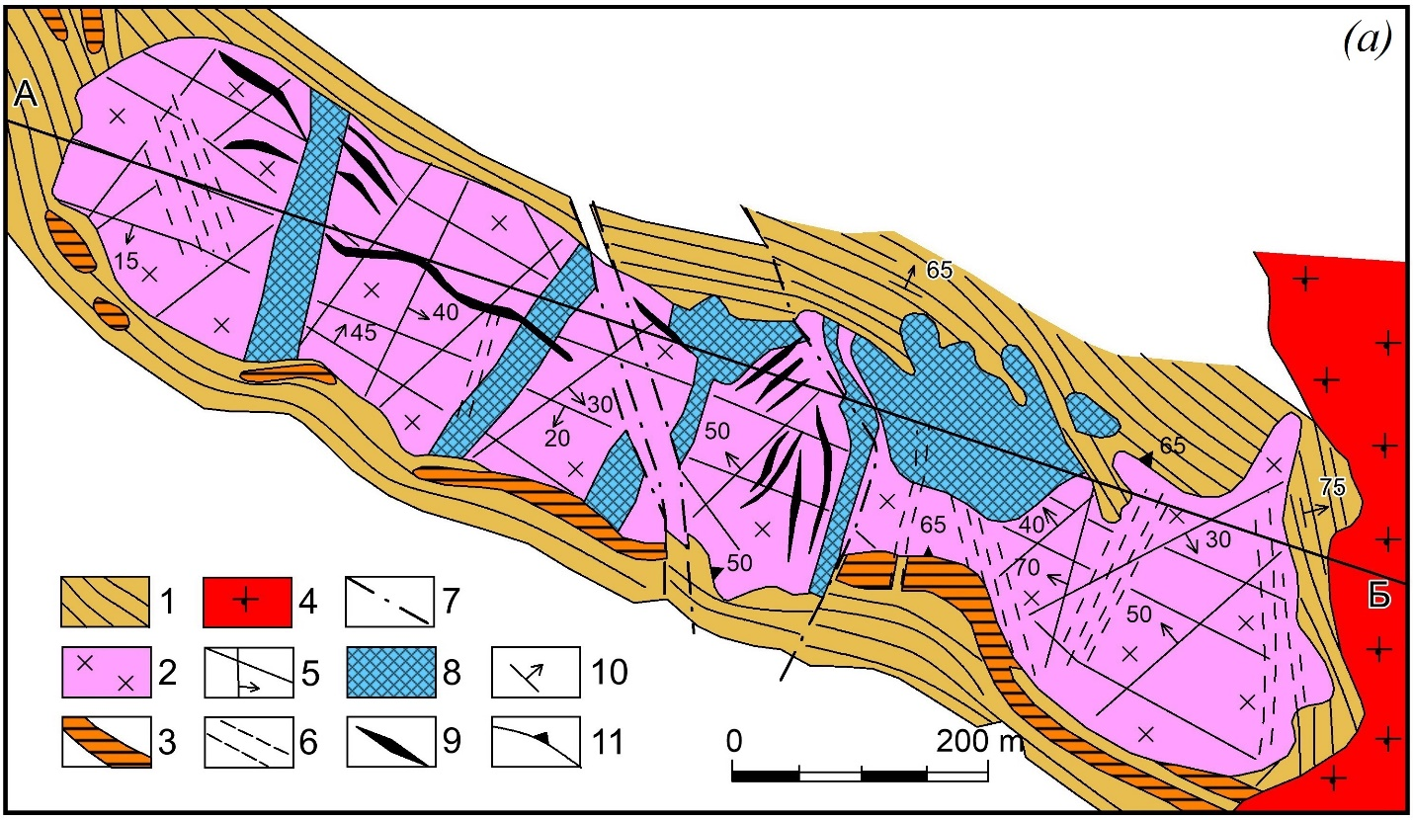
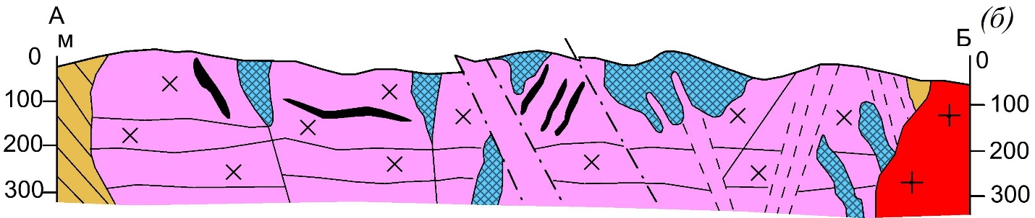

1 - сланцы такырской группы; 2-3 – кунушский комплекс (С₃): 2 - метаморфизованные плагиограниты, 3 – плагиогранит-порфиры; 4 - биотитовые граниты калбинского комплекса; 5 – система трещин; 6 - зоны сдвига; 7 - разломы; 8 - рудоносные штокверки: 9 - кварцевые жилы; 10 – слоистость по простиранию и падению; 11 - азимуты падения поверхности контактов интрузий плагиогранитов.

Рисунок 3.36 – Схематическая геологическая карта месторождения Чердояк, план (а), разрез (б) [16,73]

Рудовмещающие плагиограниты – это породы темно-серой до черной окраски (за счет графитизации), содержащие вкрапленники белого плагиоклаза и мелкие ксенолиты графитизированных сланцев. Абсолютный возраст плагиогранитов по новым геохронологическим данным 305 млн. лет. Средний количественно-минеральный состав (%): плагиоклаз №25 (63.1), кварц (27.6), калиевый полевой шпат (2.7), биотит (5), акцессории (1.6). Плагиограниты частично или полностью перекристаллизованны, имеют мелкозернистую основную массу, измененные их разности содержат турмалин, флюорит и шеелит. Петрохимически пересыщены SiO₂ (Q=+27.7) и глиноземом (a′=43), характеризуются натриевой спецификой щелочей (Na₂O/K₂O=3,4) и повышенной кальциевостью (CaO-2.72 мас.%).
На месторождении преобладают кварцевые жилы, жилообразные тела и штокверки. Главные рудные тела приурочены к висячему боку плагиогранитов и контролируются наложенной системой трещиноватости северо-восточного и северо-западного направлений. Кварцевые жилы характеризуются вытянутой плитообразной формой, мощность их составляет 0,1-2м, длина от 20-60 до 200м. Рудоносные штокверки имеют основное значение, представлены системой сближенных кварцевых жил, прожилков и полос грейзенизированных метасоматитов кварц-мусковит-флюорит-турмалинового состава, локализованных в пологих меридиональных и диагональных трещинах. В плане образуют линзовидную форму с выклиниванием на глубине в виде конуса или (ласточкина хвоста). Размеры штокверков: длина – 30-110 м при мощности от первых метров до десятков метров, протяженность их на глубину до 100-250 м. Штокверковые тела сгруппированы в несколько рудоносных зон с преобладающим простиранием СВ 20-30° и падением на ЮВ под углами 50-70° (в сторону гранитного массива).
Главные рудные минералы – шеелит, касситерит и арсенопирит, к второстепенным относятся пирит, лимонит, халькопирит, галенит и берилл. Основные нерудные минералы – кварц, турмалин (шерл), мусковит, графит, флюорит. Шеелит светлой окраски образует гнезда размером до 20 см в поперечнике, содержит включения игольчатого турмалина (рисунок 3.37). Химический состав шеелита (мас. %): WO₃-77.0, CaO-17.84, SiO₂-1.27, Fe₂O₃-0.15. В нем определены примеси редких земель (∑TR=356.6 г/т) при максимальном значении Ce (121.5), Nd (110.2), Gd (17.67) и Dy (8.39). Содержания редких элементов достигают (г/т): Ta-358.9, Nb-166.6, Sn-6.66, Mo-25.33.

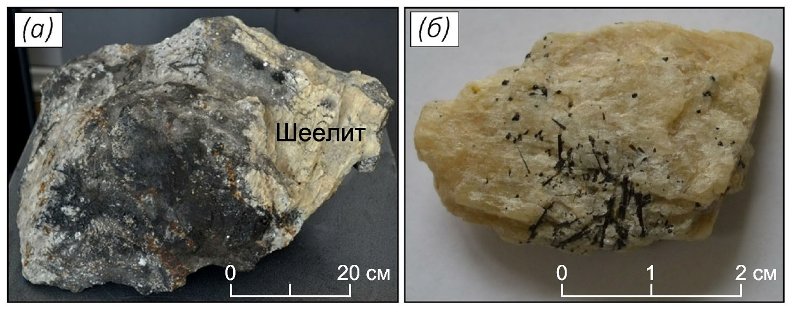

Рисунок 3.37 – Рудные минералы месторождения Чердояк

Касситерит представлен хорошо ограненными кристаллами дипирамидально-призматического облика коричневого цвета, длиной до 16 см и более (рисунок 3.38). Встречались отдельные кристаллы весом 1,5-16 кг. Характеризуется аномальным содержанием In (до 82.96 г/т), относительно других рудных минералов, низкой танталоносностью (Ta₂O₅ до 0.03 мас.%). Арсенопирит – типичный минерал грейзенов и в меньшей степени кварцевых жил. Образует хорошо ограненные кристаллы, двойники и сростки размером от 1-2 мм до 2-3 см. По результатам масс-спектрометрии содержит примеси (г/т): Cu (665), Zn (174.7), Sn (174.9), Ta (11.79), Bi (100.4), Au (1.79), Ag (5.05), Pd (1.18), Pt (0.1). Повышены значения редких земель (Ce-162.2, La-100.7, Pr-30.6) по сравнению с пиритом. По геохимическим данным в рудах определены корреляционные связи Sn-W (+0.65). По параметрам кристаллической решетки близок к арсенопиритам золоторудных месторождений Маралиха и Кыстав-Курчумское.

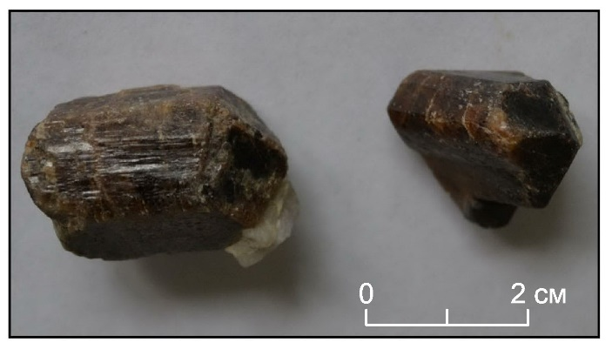

Рисунок 3.38 – Кристаллы касситерита из кварцевой жилы
месторождения Чердояк

Характеристика кунушского комплекса рассмотрена в ряде работ [24,38,40,41] и др. Кунушский массив плитообразной формы (размером 1000x120-200 м) вытянут в направлении СЗ 300-315⁰ с падением на СВ под углами 65-75⁰. Сложен преимущественно среднезернистыми равномернозернистыми биотитовыми плагиогранитами и дайками плагиогранит-порфиров. Макроскопически – это породы серой окраски, графитизированные их разности имеют темно-серый и черный цвет с вкрапленниками белого плагиоклаза. Средний количественно-минеральный состав (%): плагиоклаз (63.1), кварц (27.6), калишпат (2.7), биотит (5) и прочие – 1.6 (апатит, ильменит, мусковит, хлорит и др.). Петрохимически относятся к нормальному ряду пониженной щелочности (с резким преобладанием Na₂O:K₂O=3,4), низкоплюмазитовой агпаитности (K_{a}=0.62), умеренной основности (∆Z-0.32) и высокой глиноземистости ($\frac{a}{c}$=4,7), таблица 3.2.

Таблица 3.2 – Средние химические составы гранитоидных пород района месторождения Чердояк (мас. %).

Окислы | 1 | 2 | 3 | 4 | 5 | 6 | 7
SiO₂ | 77,08 | 66,76 | 68,98 | 73,93 | 73,37 | 70,31 | 74,58
TiO₂ | 0,21 | 0,54 | 0,44 | 0,09 | 0,21 | 0,36 | 0,05
Al₂O₃ | 15,86 | 16,43 | 15,44 | 13,90 | 14,82 | 15,99 | 14,37
Fe₂O₃ | 0,62 | 0,57 | 0,68 | 0,35 | 0,11 | 0,43 | 0,23
FeO | 1,15 | 3,87 | 3,09 | 1,79 | 2,30 | 2,48 | 1,57
MnO | 0,02 | 0,06 | 0,04 | 0,02 | 0,03 | 0,04 | 0,04
MgO | 0,73 | 1,29 | 1,19 | 0,44 | 0,36 | 0,83 | 0,29
CaO | 2,72 | 2,55 | 2,14 | 1,21 | 0,81 | 1,77 | 0,66
Na₂O | 5,02 | 3,52 | 3,61 | 3,13 | 3,44 | 3,54 | 3,62
K₂O | 1,47 | 3,44 | 3,81 | 4,44 | 4,25 | 3,34 | 3,74
P₂O₅ | 0,18 | 0,17 | 0,13 | 0,07 | 0,07 | 0,14 | 0,17
H₂O+ | 0,70 | 0,14 | 0,12 | 0,11 | 0,12 | 0,02 | 0,08
H₂O- | 0,21 | 0,09 | 0,07 | 0,10 | 0,10 | 0,01 | 0,10
F | - | 0,05 | 0,05 | 0,01 | 0,03 | 0,11 | 0,04
П.п.п. | 0,16 | 0,46 | 0,39 | 0,42 | 0,32 | 0,69 | 0,49
Сумма | 100,13 | 99,94 | 100,18 | 100,01 | 100,34 | 100,06 | 100,03
Примечание:
1 – среднезернистые биотитовые плагиограниты кунушского комплекса (6 ан.); 2 – контаминированные граниты (913 ан.); 3 – крупно-среднезернистые порфировидные биотитовые граниты (42 ан.); 4 – мелкозернистые биотитовые граниты дополнительной фазы (2 ан.) и 5 – жильные аплитовидные (3 ан.) I фазы; 6 – среднезернистые биотитовые, мусковитизированные граниты (5 ан.) и 7 – мелкозернистые мусковитизированные граниты дополнительных интрузий (2 ан.) II фазы.

По новым результатам масс-спектрометрического анализа в плагиогранитах преобладает лантаноидная группа редких земель ($\frac{La}{Yb}$=22.6-27.7) и выявлены аномальные содержания Sr (546.6-714.0 г/т) при соотношении Sr/Y (46.0-114). По этим показателям плагиограниты, как уже отмечалось, сопоставляются с особой адактивовой группой гранитоидов корово-мантийного происхождения, производных метабазитов [24].
Формирование месторождения определяется контактово-метасоматическим преобразованием более ранних плагиогранитов под воздействием Нарымской гранитоидной интрузии (тектоническое сжатие-растяжение в направлении ЮВ-СЗ), что проявилось в их повышенной трещиноватости, дроблении и катаклазе, надвигово-сдвиговых перемещениях и графитизации. Соответственно была подготовлена благоприятная среда (в виде структурно-литологических ловушек) для проникновения последующих рудоносных растворов. Модель рудообразования отражает генетическую связь олово-вольфрамового оруденения с гранитами калбинского комплекса, наложенного на тектонически подготовленные кунушские плагиограниты с образованием грейзеновых штокверков и кварцевых жил.
Рудные тела избирательно локализуются в плагиогранитах, образуют систему поперечных рудоносных штокверков и кварцевых жил лестничного типа (простирание СВ 20-30⁰, падение на ЮВ под углами 50-70⁰). Размеры их в длину 30-110 м при мощности от первых до десятков метров, с корневыми ответвлениями до глубины 100-250 м. Химический состав рудоносных грейзенов: F 0.08-0.1%, Sn 0.1-0.2%, W 0.005-0.3% в виде примеси отмечаются Be (0.002%) и Li (0.01%). Определены корреляционные связи Sn-W (+0.57). Кварцевые жилы характеризуются плитообразной формой протяженностью до 200 м при мощности 0,1-2 м, представлены несколькими генерациями. В рудных кварцевых жилах содержание As-0.07%, Sn-0.1%, W-0.12%, элементы-примеси Bi, Mo. Выявлены характерные ассоциации элементов-коррелянтов: Sn (W-0.65 Ti, Sc-0.50) + Be (Ti-0.69, Zr-0.63, Ga-0.62)+As (Mo-0.56, Mn-0.54, Ni-0.49). По данным разведочных работ среднее содержание в рудах WO₃ 0.13-0.19%, Sn 0.10-0.13%.
Рудообразование сопровождалось развитием в плагиогранитах трещинных и околорудных метасоматитов.
Графитизация широко проявлена в плагиогранитах лежачего бока массива, а также вдоль рудоносных кварц-турмалиновых жил с образованием графит-турмалин-касситерит-шеелитовой ассоциации.
Грейзенизация характеризуются новообразованием кварц-турмалиновых, кварц-слюдяных и кварц-флюоритовых метасоматитов с шеелитовой минерализацией.
Пропилитизация фиксируется актиновой и актинолит-асбестовой фациями, развитыми в перекристаллизованных плагиогранитах, с проявлением сульфидной минерализации (пирит, арсенопирит, станнин и галенит).
С учетом материалов [5,73,74] на месторождении выделяются следующие стадии рудообразования: 1) дорудная графитизация и слабая площадная грейзенизация плагиогранитов с новообразованием графита, кварца, серицита, пирита, турмалина и небольшого количества касситерита; 2) рудоносная грейзенизация кварц-слюдяного и кварц-полевошпат-флюорит-турмалинового состава с концентрацией касситерита и шеелита (привнос B,F,K,W,Sn); 3) рудоносная кварцево-жильная шеелит-касситеритовая (кварц, турмалин, мусковит, альбит, арсенопирит, берилл, шеелит, касситерит); 4) поздняя грейзеновая кварц-турмалин-шеелитовая; 5) послерудная локальной графитизации, мусковитизации, альбитизации, хлоритизации и другие минералы (кальцит, гипс).
Автором проводилось изучение вещественного состава руд с использованием электронной микроскопии. По результатам масс-спектрометрии в шеелитах повышены содержания редких земель легкой группы – Ce, Nd, Sm (таблица 3.3, рисунок 3.39).

Таблица 3.3 – Распределение редких земель в шеелите месторождения Чердояк (г/т)

№ пробы | Участок | Характиристика породы | La | Ce | Pr | Nd | Sm | Eu | Gd | Tb | Dy | Ho | Er | Tm | Yb | Lu
134 | Чердояк | Шеелит | 39.49 | 121.5 | 22.9 | 110.2 | 22.14 | 5.24 | 17.67 | 2.15 | 8.39 | 0.12 | 3.04 | 0.38 | 2.22 | 0.21
5429-a | Чердояк | Шеелит | 14.6 | 27.41 | 4.84 | 31.4 | 4.77 | 0.83 | 3.41 | 0.85 | 1.24 | 0.22 | 0.39 | 0.07 | 0.18 | 0.05

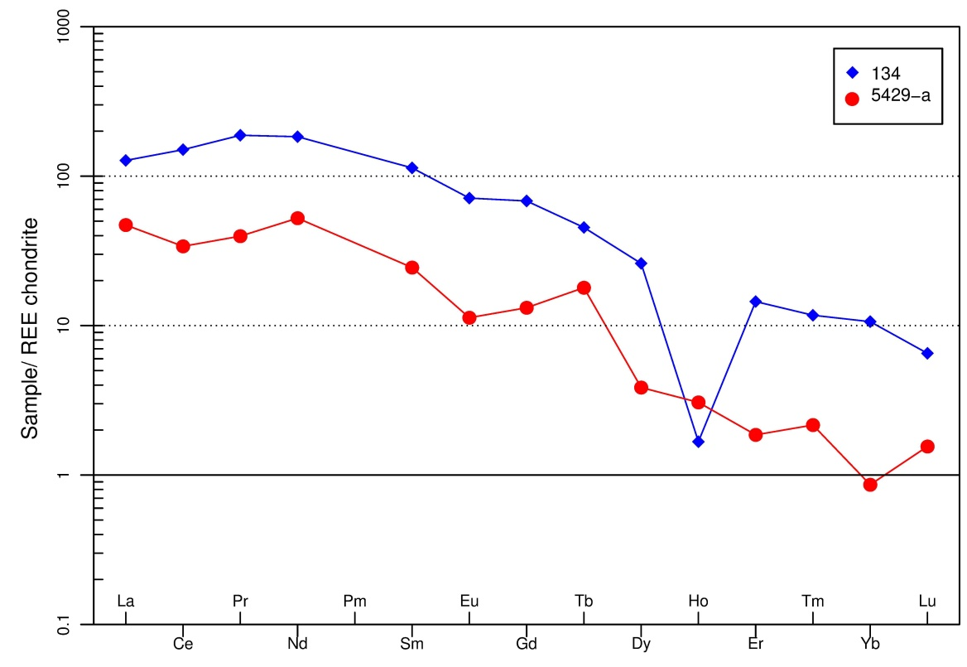

Рисунок 3.39 – График распределения редких земель в шеелите месторождения Чердояк,
нормированных по хондриту (Boynton 1984)

Редкие элементы, кроме W, представлены аномальными значениями Ta, Nb, Sn, Mo (таблица 3.4, рисунок 3.40). Среди рассеянных элементов отмечаются незначительные аномалии B, Zr, Tb, обращается внимание на весовое содержание Re (7.37 г/т), таблица 3.5, рисунок 3.41. Петрогенные компоненты представлены в основном Ca (до 103100 г/т), Na (6920 г/т) значительно преобладает над K (2203 г/т). Среди сидерофильных повышены значения Fe (6870 г/т), Ti (462), Mn (430), Ni (88). В халькофильной группе отмечаются весовые содержания Ag, Pt, Pd, Au и особенно выделяется аномалия Hg (таблица 3.6, рисунок 3.42).

Таблица 3.4 – Распределение редких элементов в шеелите месторождения Чердояк (г/т)

№ пробы | Участок | Характиристика породы | Ta | Nb | Be | Li | Rb | Cs | Sn | W | Mo
134 | Чердояк | Шеелит | 0.89 | 24.8 | 2.4 | 9.52 | 21.65 | 5.38 | 6.66 | 418900 | 25.33
5429-a | Чердояк | Шеелит | 358.9 | 166.6 | 0.65 | 11.3 | 10.9 | 0.45 | 4.53 | 404100 | 1.17

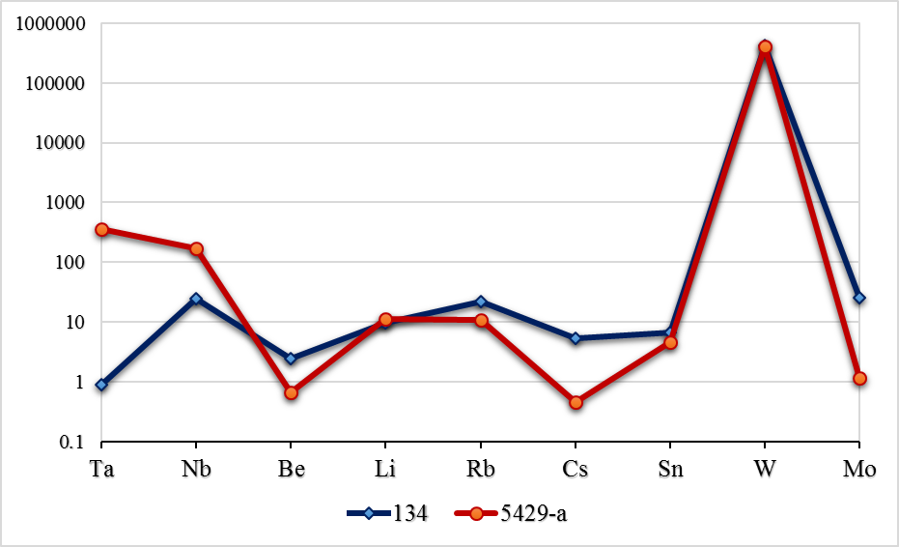

Рисунок 3.40 – График распределения редких элементов в шеелите месторождения Чердояк

Таблица 3.5 – Распределение рассеянных элементов в шеелите месторождения Чердояк (г/т)

№ пробы | Участок | Характиристика породы | B | Ga | Ge | Y | Zr | In | Hf | Tl | Th | U | Re
134 | Чердояк | Шеелит | 105.5 | 6.3 | 0.95 | 24.58 | 39.21 | 0.06 | 1.12 | 0.3 | 6.72 | 1.54
5429-a | Чердояк | Шеелит | 54.2 | 1.01 | 0.39 | 6.09 | 9.7 | 0.02 | 0.91 | 2.01 | 3.22 | 0.92 | 7.37

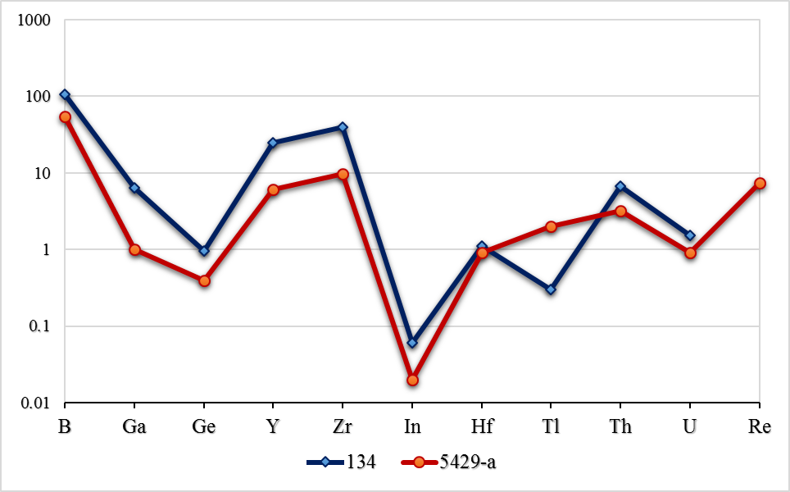

Рисунок 3.41 – График распределения рассеянных элементов в шеелите месторождения Чердояк

Таблица 3.6 – Распределение халькофильных элементов в шеелите месторождения Чердояк (г/т)

№ пробы | Участок | Характиристика породы | Cu | Zn | Pb | Sb | Ag | Pt | Hg | Bi | Pd | Cd | Ba | Sc | Au
134 | Чердояк | Шеелит | 14.06 | 15.6 | 15.24 | 0.51 | 0.81 | 0.16 | 3079 | 2.02 | 0.51 | 0.1 | 32.02 | 2.44
5429-a | Чердояк | Шеелит | 51.7 | 69.1 | 30.55 | 1.03 | 4.1 | 0.1 | 9210 | 1.53 | 0.44 | 0.52 | 15.63 | 0.26 | 0.59

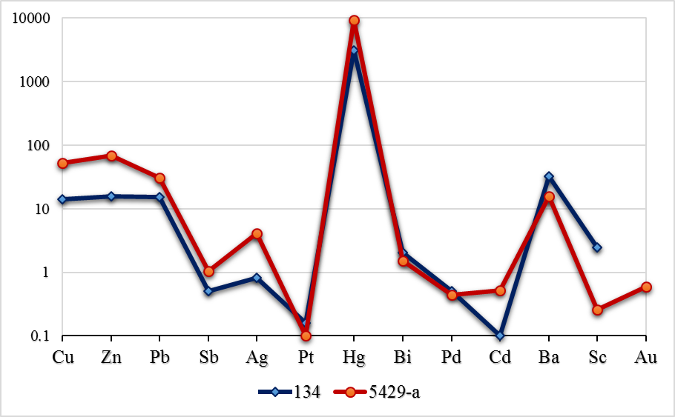

Рисунок 3.42 – График распределения халькофильных элементов в шеелите месторождения Чердояк

Касситерит в грейзенах представлен мелкой вкрапленностью (1 мм-первые см в поперечнике). В кварцевых жилах образует хорошо ограненные кристаллы пирамидально-призматического облика (размером до 3x4 см и крупнее), а также простые и коленчатые двойники темно-коричневого цвета. Отмечались отдельные кристаллы весом до 1,5-16 кг.
Химический состав касситерита (%): SiO₂-0.66, TiO₂-0.54, Al₂O₃-0.03, Fe₂O₃-0.13, CaO-0.11, WO₃-0.18, Sn-97.74, Ta₂O₅-0.03, n.n.n.-0.51, сумма 99.93. По сравнению с черными касситеритами из пегматитов Калбы имеют низкую танталоносность (Ta₂O₅ от 0.003 до 0.03%) и некоторые отличия в параметрах кристаллической решетки (таблица 3.7).

Таблица 3.7 – Параметры решетки касситерита и арсенопирита месторождения Чердояк

№ проб | Место взятия | Минерал | a (A⁰) | b (A⁰) | c (A⁰)
5409-2 | Кварц-касситеритовая жила | Касситерит | 4,7358 |  | 3,1836
 | Кварц-касситеритовая жила | Касситерит | 4,7345 |  | 3,1826
 | Кварц-касситеритовая жила | Касситерит | 4,7361 |  | 3,1824
5409-9 | Кварц-турмалиновая жила с турмалином и касситеритом | Касситерит | 4,7343 |  | 3,1836
 | То же | Касситерит | 4,7347 |  | 3,1836
 | То же | Касситерит | 4,7364 |  | 3,1865
 | То же | Касситерит | 4,7349 |  | 3,1833
 | Кварц-турмалиновая жила с касситеритом, шеелитом и графитом | Касситерит | 4,7354 |  | 3,1829
5409-10 | Грейзенизированный окварцованный плагиогранит | Касситерит | 4,7356 |  | 3,1833
Эталон | Месторождение Сайжекон, Западное Забайкалье (Е.К. Васильев, Н.П. Васильева, 1977 г.) | Касситерит | 4,7369 |  | 3,1860
Эталон | Открытая энциклопедия по наукам о Земле | Касситерит | 4,7382 |  | 3,1871
5414-б | Кварц-касситеритовая жила в карьере №13 | Арсенопирит | 9,528 | 5,546 | 6,529
 | То же, карьер №14 | Арсенопирит | 9,517 | 5,546 | 6,525
 | То же, карьер №15 | Арсенопирит | 9,534 | 5,548 | 6,547
Эталон | В.И. Михеев (1957 г.) | Арсенопирит | 9,58 | 5,69 | 6,42
Примечание:
Анализы выполнены в Алтайском отделе института геологических наук им. К.И. Сатпаева. Т.А. Умаровой по образцам Б.А. Дьячкова, Н.П. Майоровой, И.Н. Воронцова.

По данным ICP-MS распределение редких и сопутствующих элементов в касситеритах отражено в таблице 3.8. Обращается внимание на аномальные значения In (до 82.96 г/т) и Ag (до 8.98 г/т). Среди других элементов отмечаются также повышенные содержания (г/т): Fe (до 2690), Ti (до 869), B (до 491), Bi (до 10) и других элементов.
Таблица 3.8 – Содержание редких и сопутствующих элементов в касситеритах месторождения Чердояк (г/т)

№ пробы | Ta | Nb | Be | Li | Rb | Cs | W | Mo | In | Ag
4201 | 3,37 | 8,59 | 0,50 | 18,51 | 64,91 | 7,56 | 76,74 | 4,25 | 18,10 | 8,98
5406 | 140,0 | 129,5 | 0,61 | 18,50 | 14,44 | 3,89 | 24,78 | 4,49 | 28,78 | 3,33
5424 | 6,25 | 4,84 | 1,42 | 7,80 | 24,28 | 1,45 | 6,56 | 4,49 | 26,64 | 5,85
5428A | 30,58 | 14,36 | 0,40 | 50,54 | 169,77 | 41,52 | 121,2 | 4,52 | 82,96 | 4,10

На растровом электронном микроскопе выявляются микровключения самородного олова (Sn-100 вес. %) и мономинеральные микрозерна касситерита (Sn 77.37 + O 22.63=100, мас. %). В других включениях касситерита фиксируются примеси: Ti (12.60), W (8.75), As (10.37) и в небольшом количестве Ta, Sr, Br, P (до 1-2 вес. %).
Турмалин (шерл) – наиболее распространенный минерал рудоносных грейзенов, содержание которого в протолочках достигает 26 кг/т. Образует игольчатые кристаллы, гнезда, спутанно-волокнистые агрегаты совместно с графитом. Ассоциирует также с кварцем, микроклином и шеелитом. В турмалиновых грейзенах типичными минералами являются еще флюорит (39-1000 г/т), пирит (22-1961 г/т) и ильменит (до 4255 г/т). Редко встречаются полихромные турмалины.
Берилл относится к второстепенным минералам. Отмечаются его удлиненные призматические кристаллы и гнездовидные скопления до 10-12 см в поперечнике. Типичная ассоциация берилла с кварцем, альбитом и мусковитом.
По геологическим условиям формирования и вещественному составу руд месторождение Чердояк имеет сходство с грейзеново-кварцевожильными месторождениями Рудных гор, Узбекистана, Дальнего Востока, Центрального Казахстана и др. [75]. Для этих объектов общая закономерность проявляется в наложенности редкометалльного оруденения на более ранние породы, связанного с гранитными интрузиями. Грейзеновые месторождения обычно комплексные: шеелит-касситеритовые, касситерит-вольфрамитовые, вольфрамит-молибденитовые и др. (Байназар, Учкошком, Циновец).
Месторождение Чердояк разведывалось горными выработками и буровыми скважинами до глубины 100-150 м. По данным разведки среднее содержание в балансовых рудах Sn-0.11 %, WO₃-0.19%. Эксплуатировалось до 1958 г., в настоящее время законсервировано. По новым результатам буровых работ 2019 г. (ТОО «ГРК «Топаз») на месторождении установлено продолжение минерализованных зон на глубину более 200 м с оценкой прогнозных ресурсов WO₃ порядка 7000 т.
По мере удаления от Нарымского гранитного массива в западном направлении масштабность оруденения, степень гнейсования и тектонической нарушенности плагиогранитов заметно ослабевает. Эти данные подчеркивают рудоконтролирующую роль калбинских гранитов в формировании Чердоякского месторождения. Непосредственно с гранитами калбинского комплекса генетически связано преимущественно пегматитовое, альбитит-грейзеновое, грейзеново-кварцевожильное и др. оруденение (Ta, Nb, Be, Sn, W и др.). На основании результатов буровых работ, на месторождении выявляется выдержанный минеральный состав руд (кварц-турмалин-флюорит-графитовый, касситерит-шеелитовый парагенезисы) до глубины 200 м, что может свидетельствовать о вскрытии только средней части месторождения. В соответствии с геолого-генетической моделью перспективы связываются с доизучением на глубину восточной приконтактовой зоны плагиогранитов с Нарымским гранитным массивом. Целесообразно продолжить изучение месторождения на комплексное олово-вольфрамовое оруденение. Устойчивый кварц-турмалин-арсенопирит-касситерит-шеелитовый парагенезис руд, жильно-штокверковая морфология рудных тел и данные разведочных работ показывают, что на месторождении вскрыта только средняя часть рудоносной зоны. Рекомендуется для дальнейшего изучения с обоснованием возможности извлечения кроме Sn, W, попутных компонентов (РЗЭ, In).
Далее приводится характеристика редкометалльных объектов нетрадиционного внепегматитового типа, связанных с редкометалльными гранитами (апогранитами). Это новый тип олово-тантал-литиевого оруденения, перспективы которого еще однозначно не раскрыты (объекты Карасу, Ново-Ахмировский, Чебунды, Апогранитный, Алаха и др.).
Месторождение Карасу находится на юго-восточном фланге Калба-Нарымской зоны в Нарымском рудном районе в юго-восточном экзоконтакте Кемиркаинского гранитного массива (рисунок 2.4). Относится к новому внепегматитовому олово-тантал-литиевому типу оруденения, представленным альбитит-грейзеновой формацией (рисунок 3.43). Ранее оно изучалось как кварцево-жильный оловорудный объект в гидротермально-метасоматически измененных породах кыстав-курчумской свиты (D₂gv). Ведущие геологи – Т.А. Александров, И.М. Николаенко и др. По представлениям Г.Н. Щербы (1951 г.) расширение перспектив данного месторождения определяются глубинным источником, что подтвердилось последующими геофизическими и буровыми работами. В надинтрузивной зоне по геофизическим данным был выявлен гранитный купол с рудоносными альбитит-грейзеновыми метасоматитами (А.Е. Степанов, В.В. Лопатников, Н.И. Мякшин и др.) [42]. Купольная часть интрузии имеет удлиненную форму и ориентирована в широтном направлении. Минимальная глубина кровли составляет 300-400 м, общая протяженность тела (по изогипсе 600 м) до 2-х км при ширине 500-900 м. В геологическом плане месторождение контролируется зоной широтного разлома, фиксируемого на поверхности дайками диабазовых порфиритов, плагиогранит-порфиров кунушского комплекса и линейными оловоносными кварцевыми жилами и штокверками.

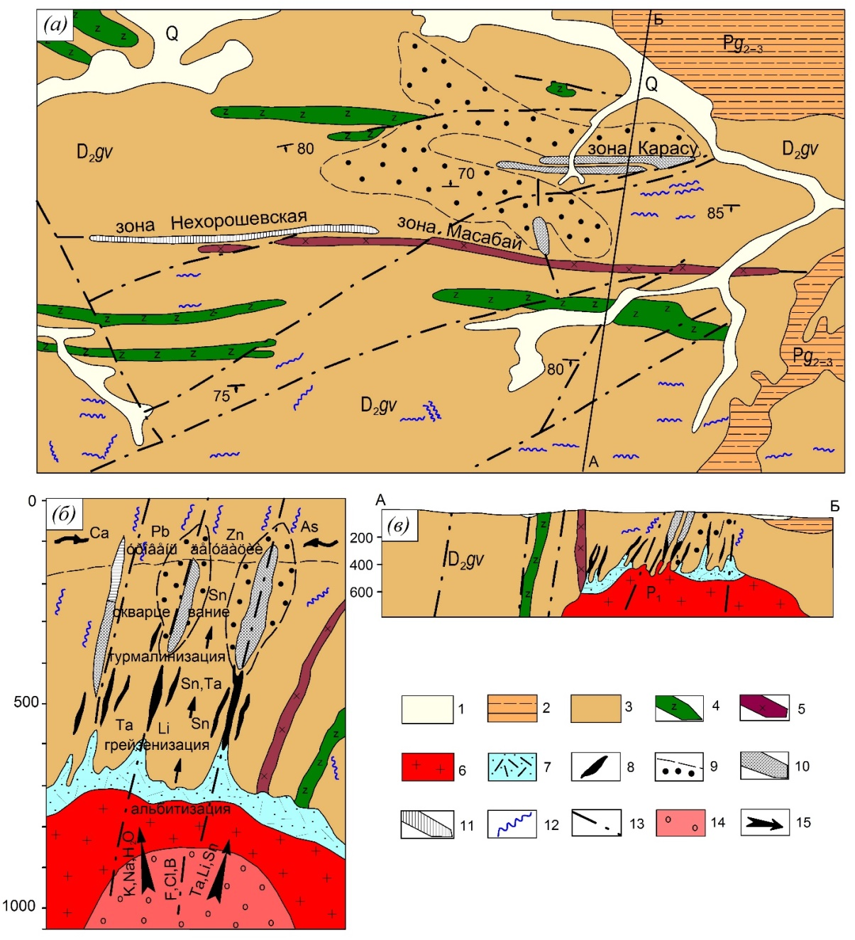

1 – четвертичные отложения (Q); 2 – гравийно-галечниковые отложения турангинской свиты (Pg₂₋₃); 3 – известковистые песчаники, алевролиты кыстав-курчумской свиты (D₂gv); 4 – диабазовые порфириты и 5 – плагиогранит- порфиры кунушского комплекса (С₃); 6 – граниты калбинского комплекса (Р₁); 7 – зоны альбитизации и грейзенизации с олово-танталовым оруденением; 8 – минерализованные дайки и апофизы гранитов; 9 – ареалы развития оловоносных мусковит-кварцевых прожилков; 10 – линейно-штокверковые зоны с касситеритовой и 11 - сульфидной минерализацией; 12 - кварцевые жилы безрудные; 13 – разломы; 14 – остаточные рудоносные расплавы; 15 – направление движения флюидопотоков. (а – план месторождения, б – модель образования, в – разрез).

Рисунок 3.43 – Схема геологического строения месторождения Карасу [74,16]
Оруденение проявлено в метасоматически изменнных породах надинтрузивной зоны (турмалинизация, флюоритизация, окварцевание, сланцы кыстав-курчумской свиты, минерализованные дайки) и апикальные части гранитного купола. Дайка плагиогранит-порфира кунушского комплекса, ограничивающая месторождение с юга, прослеживается в длину на 3,5 км при мощности 10-15 м. Подвержена грейзенизации (серицит, эпидот, мусковит, рутил, апатит, турмалин, флюорит). Зона флюоритизированных пород имеет значительную протяженность (длина до 600 м, ширина 10-12 м).
Рудные тела расположены среди флюоритизированных кварц-турмалиновых и серицит-кварц-турмалиновых метасоматитов и представляют собой участки насыщения многочисленными крутопадающими и сложно переплетающимися кварцевыми жилами и прожилками, образуя протяженные линейные рудоносные зоны. Мощность кварцевых прожилков от долей миллиметра до 10 см, количество достигает 15-50.
С учетом материалов А.Е. Степанова, В.В. Лопатникова, Н.И. Мякшина и др. (2003), в вертикальной колонне выделяются следующие типы руд (сверху вниз): 1) оловоносные кварцевые прожилки (Sn до 1.25%); 2) линейно-штокверковые грейзеновые зоны с кварцевыми прожилками (Sn – 0.01-2%); 3) минерализованные дайки кунушского комплекса с наложенным оруденением (Sn, Ta, Li, W, As и др.); 4) альбитизированные и грейзенизированные метасоматиты в апикальной части гранитного массива (Ta, Sn, Li, TR и др.), с которыми связаны основные прогнозные ресурсы редких металлов (Ta₂O₅ до 7 тыс.т).
Имеющиеся материалы по месторождению Карасу, а также по другим объектам альбитит-грейзеновой формации (Чебунды, Мунча, Апогранитный и др.) показывают, что редкометалльное оруденение генетически связано со среднезернистыми мусковитизированными гранитами II фазы калбинского комплекса. По петрохимическим особенностям это граниты нормального ряда натриево-калиевой серии, высокоплюмазитовые (K_{a}=0.77), низкой основности (∆= -0.54 ккал) и весьма высокоглиноземистые (al=6.58), ильменит-апатитовой акцессорной специализации. По геохимическим особенностям относятся к Sn-W-Ta типу рудоносных гранитов, близких к литий-фтористым гранитам по В.И. Коваленко (1977 г.). Рудоносные растворы имели сульфатно-натриево-гидрокарбонтаный и калий гидрокарбонатный состав (с F, Cl, B, Ta, Li, Sn и др.). В метасоматической колонке устанавливается зональная смена оруденения в альбитах и грейзенах гранитного купола (Ta, Li, Sn), минерализованных гранитных апофизах и дайках (Sn, Ta), линейных штокверках и кварцевых жилах в верхах надинтрузивной зоны (Sn, P, Zn). Последовательная смена высокотемпературных метасоматитов более низкотемпературными в соответствии с представлениями В.П. Коваля, М.Ш. Омирсерикова, Л.Д. Исаевой объясняется снижением температурного поля гранитного массива [76].
На месторождении в пределах рудоносных зон 6 и 7 пройдено шесть профилей скважин в пересечениях рудных зон по падению – 50 -120 м. Прогнозные ресурсы тантала составили порядка 7000 т (А.Е. Степанов, Н.И. Мякшин, 1980 г.). Также определены значительные ресурсы лития.
На примере месторождения Карасу устанавливается, что альбитит-грейзеновая формация приурочена к фронтальной части Калба-Нарымской зоны, вблизи ее границы с Иртышской зоной смятия. Геолого-генетическая модель рудообразования определяет простанственно-генетическую связь редких металлов (Sn, Ta, Li и др.) со среднезернистыми мусковитизированными гранитами II фазы калбинского комплекса (P₁). Подобные граниты проявлены на Ново-Ахмировском литиеносном месторождении и имеют абсолютный возраст по Ar/Ar методу – 274. 5 млн. лет. В Калба-Нарымской зоне к нетрадиционному типу относятся также рудопроявления и участки Малочерневинский, Торткалмак, Мунча, Апогранитный, Шурук и др. Перспективы этих объектов значительно повышаются в связи с обнаружением в Горном Алтае месторождения Алаха, представленного рудоносными альбит-сподуменовыми гранитами практической значимости. Кроме того, в других регионах Казахстана к альбитит-грейзеновой формации относятся более значительные месторождения Сарымбет, Карагайлы Актас и др. Рекомендуется продолжить изучение подобных объектов в Калба-Нарымской зоне (Карасу, Ново-Ахмировское и др.) в связи с возросшей потребностью рынка на литиевое сырье, тантал и другие редкие элементы [49]. Поэтому рассматриваемый тип оруденения характеризуется потенциальной рудоносностью и может иметь важное практическое значение. Это существенно расширяет перспективы Калба-Нарымского пояса на внепегматитовое редкометалльное оруденение, сопровождающее альбитит-грейзеновые метасоматиты. В этой связи на месторождении Карасу целесообразно продолжить разведочные работы с целью окончательной промышленной оценки, в связи с возросшей потребностью рынка на литиевое сырье, тантал и другие редкие элементы.
Месторождение Чебунды размещается в восточном эндоконтакте Нарымского массива, в долине р. Чебунды, в пределах Касаткинско-Буландинского рудного узла. Относится к альбитит-грейзеновой группе рудных формаций и приурочено к апофизу гранитов II фазы калбинского комплекса. По составу это среднезернистые, равномернозернистые или слабо порфировидные биотитовые граниты. По петрографическому составу имеют средний количественно-минеральный состав и соответствуют нормальным гранитам (%): плагиоклаз №№17-35-33%, калишпат-25.5 %, кварц-30%, биотит и прочие-11%. Характеризуются ильменит-монацит-апатитовой акцессорной специализацией. Петрохимически относятся к калий-натриевой щелочноземельной серии гранитоидов повышенной глиноземистости (a'=67.6) и умеренно богатым щелочами (a/c=7.1) [74].
По геохимическим особенностям они близки к типу литий-фтористых гранитов (по В.И. Коваленко, 1977 г.).
Оруденение представлено альбитизированными и грейзенизированными гранитами и кварцевыми жилами с касситеритом и шеелитом. Альбититы контролируются системой трещиноватости северо-западного, северо-восточного и субмеридионального направления. Фиксируются в виде полос мощностью от 0,1 до 10 м с крутыми или пологими углами падения, иногда образуют штокверки и отдельные гнезда (рисунок 3.44). В составе альбититов преобладает (%) альбит (№4-14)-79.3%, подчиненное значение имеют мусковит (14), калишпат (6.1) и кварц (0.6). Установлено замещение альбита кварцем, мусковитом и флюоритом. Процесс альбитизации сопровождался возрастанием щелочности (a:c=184) и глиноземистости (Al₂O₃=19.3%) гранитов с новообразованием пирита, сфалерита, флюорита, шеелита и касситерита. Шеелит отмечается в виде мелких сростков. Касситерит представлен редкими одиночными зернами (размером 1-10 мм), сростками, коленчатыми двойниками, иногда заключенными в слюдяную рубашку. Повышенные содержания редких элементов определены в акцессорных минералах (%): в апатите (Sn-1%, W-0.02%), анатазе (Sn-0.5, W-0.1) и гранате (Sn-0.8, W-0.05). В целом с альбититами связана бедная редкометалльная минерализация.
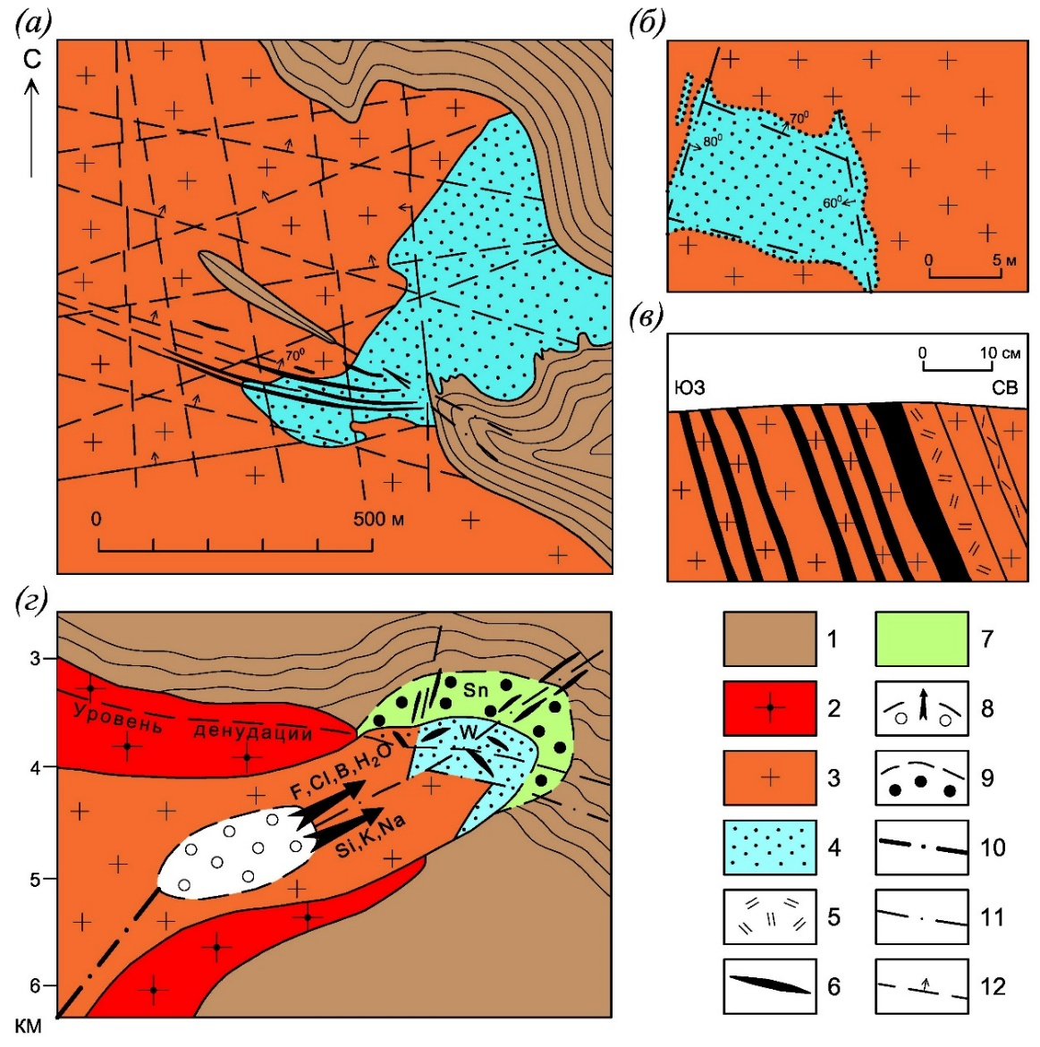

1 – углеродисто-песчаниково-алевролитовые отложения такырской свиты; 2 – средне-крупнозернистые порфировидные граниты I фазы и 3 – среднезернистые биотитовые граниты II фазы калбинского комплекса; 4 – альбитизированные и грейзенизированные граниты; 5 – околожильный грейзен; 6 – кварцевые жилы; 7 – гидротермально-измененные породы; 8 – направление флюидопотоков; 9 – эманационные ореолы РЭ; 10 – крупные магмоподводящие разломы; 11 – мелкие разрывы (рудолокализующие); 12 – зонки трещиноватости (рудовмещающие) и направление их падения

Рисунок 3.44 – Олово-вольфрамовое месторождение Чебунды
(а – схема геологического строения, б, в – морфология рудных тел, г – модель месторождения) [74]

На месторождении в альбитизированных гранитах также проявлены жильные зоны кварц-мусковитовых грейзенов и кварцевых прожилков, ориентированных в северо-западном и северо-восточном направлении (длиной до 80-150 м и общей шириной 20-40 м). Кислотная стадия преобразования гранитов (при активности F, B, H₂O) сопровождалась Sn-W оруденением (Sn>0.1%), WO₃ 0.2-0.5%) и новообразованием турмалина, флогопита, шеелита, вольфрамита и касситерита. Отдельные грейзеновые тела и кварцевые жилы отрабатывались. В позднюю щелочную стадию образовались безрудные кварцевые жилы, проявлена пиритизация и серицитизация гранитов.
Касаясь оценки перспектив, можно отметить, что на месторождении Чебунды сохранилась, вероятно, нижняя часть рудоносной зоны, поэтому перспективы оруденения ограничены. В соответствии с геолого-генетической моделью для рудолокализации более перспективной представляется зона сочленения гранитов II фазы и вышележащей пологой плиты гранитов I фазы, расположенной в полосе между месторождениями Чебунды и Теректы. Здесь предполагается выявление скрытых рудоносных кварцевожильно-грейзеновых тел и альбититов.
Изучение месторождения Чебунды имеет принципиальное значение, так как на этом объекте установлены постепенные переходы рудоносных альбитит-грейзеновых метасоматитов в неизмененные среднезернистые биотитовые граниты II фазы калбинского комплекса. Такие же взаимоотношения установлены на участках Апогранитном и Мунча. Подобные граниты, вероятно, проявлены и на Ново-Ахмировском месторождении, что подтверждается данными абсолютного возраста [48] и должно учитываться в практике прогнозно-поисковых работ в Калбинском регионе.

4 ЗАКОНОМЕРНОСТИ ФОРМИРОВАНИЯ И КРИТЕРИИ ПРОГНОЗИРОВАНИЯ ВЕДУЩИХ ГЕОЛОГО-ПРОМЫШЛЕННЫХ ТИПОВ МЕСТОРОЖДЕНИЙ ЮЖНОГО АЛТАЯ

4.1 Основные геолого-промышленные типы месторождений Южного Алтая

Отличительная особенность геологии и металлогении Южного Алтая определяется общим тектоническим сжатием геологических структур в процессе сдвижения и коллизии Казахстанской и Сибирской литосферных плит, сопровождавшихся складчато-разрывными деформациями, интенсивным развитием магматизма и гидротермально-метасоматическими преобразованиями пород и рудных месторождений разного возраста и состава. В тоже время, анализ большого фактического материала предыдущих исследователей и новые результаты работ выявляют многие черты сходства геологии и металлогении Южного Алтая с другими районами Большого Алтая. Геодинамическая модель развития ЮА отражает длительную и сложную историю формирования геологических и металлогенических структур с определением главных геодинамических режимов и обстановок, которые являются индикаторами эндогенного рудообразования. С современных геотектонических позиций (тектоника плит, плюмтектоника и др.) дальнейшее развитие получили представления о поясовом распределении рудоносных геологических структур и месторождений цветных, благородных, редких металлов и других полезных ископаемых [12,13]. На этой основе уточнены региональные и локальные критерии прогнозирования и поиска ведущих типов месторождений Южного Алтая. В данной главе рассматривается следующие геолого-промышленные типы месторождений Южного Алтая: медно-колчеданный, колчеданно-полиметаллический типы, золоторудные и редкометалльные объекты.

4.2 Медно-колчеданный тип

В докембрии в обстановке океанического рифтогенеза сформировались медно-колчеданные месторождения и рудопроявления, развитые в Иртышской зоне смятия (Карчига, Когодай и др.). Они сосредоточены в Курчум-Кальджирском аллохтонном тектоническом блоке, представляющем собой крупную сложно построенную структуру антиклинорного типа, которая ограничена разломами и срезается гранитами Нарымского массива (рисунок 2.2). Изучением этой структуры традиционно занимались многие исследователи (Б.Я. Хорева, В.П. Нехорошев, Н.И. Бородаевский, Г.Н. Щерба, Э.Г. Конников, Н.В. Полянский и др.). Ядерная часть Курчум-Кальджирского блока сложена амфиболит-гнейсовой формацией (PR₁?) и метагипербазитами (маралихинский комплекс PR ?), в обрамлении развиты отложения зеленосланцевой формации (текеньская свита S-D₁), граничащие по разломам (рисунок 4.1). С учетом материалов по метаморфическим толщам Согринского блока ИЗС, Чарской зоны и Китайскому Алтаю, первичными породами докембрийского фундамента являлись, вероятно, гипербазиты, вулканиты базальт-толеитового состава и морские пелитовые осадки, типичные для геодинамической обстановки океанического рифтогенеза [1].
Главная закономерность формирования месторождений является вулканогенно-осадочное происхождение первичных колчеданно-полиметаллических руд, подвергшихся в дальнейшие эпохи вместе с вмещающими породами неоднократным процессам метаморфизма и диафтореза с превращением их в амфиболиты, биотит-амфиболовые сланцы, биотит-плагиоклаз-кордиеритовые гнейсы, мигматиты, хлорит-мусковитовые сланцы и медно-пирротиновые залежи. По Н.В. Полянскому (2008 г.) в Курчум-Кальджирском блоке преобладают метаморфиты эпидот-амфиболитовой фации (Т-500-650°, давление до 8 тыс.атм.), возникшие в обстановке островных дуг. Имеются данные абсолютного возраста (уран-свинцовый метод) гнейсов Согринского блока – 1800-1440 млн. лет (Б.Ю. Найденов и др., 1979 г., И.К. Казаков и др., 1989 г.). Близкий возраст получен из мигматизированных гнейсов кемучской серии в Китае (1374 млн. лет) [1].

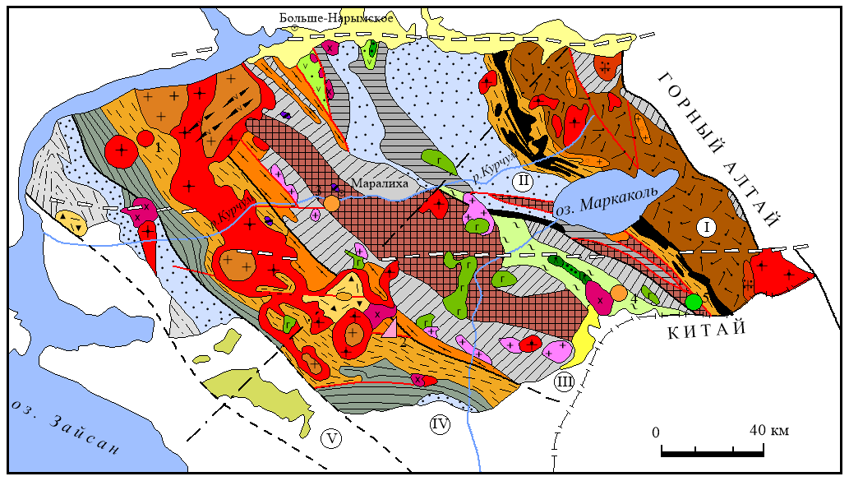
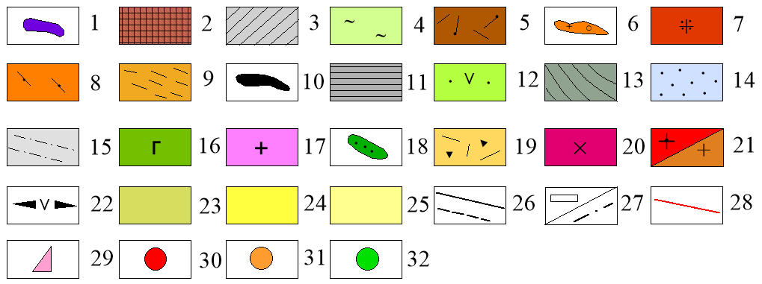

Геологические формации: 1 – гипербазитовая и 2 – сланцево-амфиболитовая, амфиболито-гнейсовая (PR₁?); 3 – известковисто-алевролито-песчаниковая (D₁l-p) и 4 – известковисто-терригенная (D₁e-D₂ef) «зеленосланцевые»; 5 – базальт-андезит-риолитовая, известковисто-терригенная (D₁e-D₂gv); 6 – риолит-порфировая (D₁₋₂); 7 – гранодиорит-гранитовая (D₂); 8 – углеродисто-известковисто-терргенная (D₂gv); 9 – аргиллито-песчаниково-алевролитовая аспидная (D₃); 10 – габбро-диабазовая (D₃); 11 – углеродисто-известняково-терригенная (C₁t₂-v₁); 12 – андезито-базальтовая и 13 – флишевая углеродисто-известковисто-терригенная (C₁v₂₋₃); 14 – флишоидно-туффито-терригенная (C₁), граувакко-алевролито-песчаниковая и 15 – алевролито-песчаниковая (C₁s) остаточных морей; 16 – 17 – габбро-плагиогранитовая C₁ (16 – габброидная и 17 – плагиогранитовая подформации); 18 – молассовая угленосная лимническая (C₂); 19 – риолит-дацитовая и 20 – плагиогранит-гранодиоритовая (C₃) коллизионные; 21 – гранитовая P₁ (а – гранодиорит-гранитовая и б- гранитовая подформации) и 22 – габбро-диабаз-гранитпорфировая (P₂-T₁) постколлизионные; 23 – молассовая наземная алевролито-глинистая (K₂-P₂²), 24 – континентальная гравелит-песчано-глинистая разноцветная (N) и разнообломочная сероцветная (Q) альпийского цикла; 26 – границы металлогенических зон (установленные и предполагаемые); 27 – широтные и северо-восточные глубинные разломы и мелкие разрывные нарушения. Металлогенические зоны: I – Белоубинско-Сарымсакты-Куртинская II – Рудноалтайско-Ашалинская, III – Иртыш-Фуюнская, IV – Калба-Нарым-Бурчумская, V – Западно-Калбинско-Коксентауская. Месторождения: 1 – Чердояк, 2 – Карасу, 3 – Маралиха, 4 – Манка, 5 – Александровское.

Рисунок 4.1 – Схема геологического строения Южного Алтая [12].

Соответственно критерии прогнозирования медно-колчеданных месторождений на Южном Алтае определяются следующими факторами:
1) пространственная приуроченность объектов к Курчум-Кальджирскому тектоническому блоку;
2) пространственная ассоциация с породами амфиболит-гнейсовой формации докембрия (PR₁?);
3) избирательная локализация рудных тел преимущественно в амфиболитах и биотит-амфиболитовых сланцах, обогащенных железомагнезиальными компонентами и полевошпатовой известью;
4) резкое преобладание в рудах медного оруденения (халькопирита при подчиненном значении сфалерита), что существенно отличается от колчеданных месторождений рудноалтайского типа.
С этих позиций отмечается Когодай-Карчигинская рудная зона, которая заслуживает дальнейшего изучения.

4.3 Колчеданно-полиметаллический тип

Колчеданно-полиметаллические месторождения Большого Алтая (Cu, Pb, Zn, Au, Ag и др.) сформировались в раннюю стадию герцинского цикла в рифтогенной геодинамической обстановке и генетически связаны с девонским базальт-андезит-риолитовым вулканизмом (D₁e-D₃fm₁). Общие закономерности формирования месторождений Рудного Алтая рассмотрены во многих работах [2,14,35,77-79]. Месторождения образовались на раздробленной континентальной окраине Горного Алтая и контролировались системой эшелонированных глубинных разломов северо-западного направления. Оруденение размещается на нескольких рудоносных геохронологических уровнях – от D₁e до D₃fm. Модель рудообразования отражает генетическую связь колчеданных месторождений с девонским вулканизмом, многостадийность рудного процесса и многоэтажность распределения оруденения (с вертикальным размахом руд до 1000-1500 м). Рудообразование происходило в субмаринных условиях, очевидно, при восходящей водозно-гидротермальной системе растворов с ювенильным источником металлов (Fe, Cu, Pb, Zn, S, Au, Ag и др.) и растворенными газами (CO_{2,} N₂, H₂S, S, Cl и др.) [80].
По происхождению различаются два типа руд: 1) стратиформный гидротермально-осадочный, характеризующийся накоплением рудного вещества на дне бассейна среди осадочно-пирокластических пород с образованием пластовых ритмично-слоистых руд (месторождения Риддер-Сокольное, Верх-Убинское, Никитинское и др.); 2) гидротермально-метасоматический, связанный с изменением вулканогенно-осадочных пород и флюид-порфировых комплексов на пути движения рудоносных потоков. Большинство рудноалтайских месторождений относятся к гидротермально-метасоматическому типу, представленному залежами прожилково-вкрапленных руд (Зыряновское, Малеевское, Белоусовское и др.). Месторождения объединяются в крупный Рудноалтайский медно-полиметаллический пояс, в котором сосредоточены многие крупные и уникальные месторождения по запасам цветных металлов (рисунок 4.2). Главные рудные районы – Лениногорский, Зыряновский и Прииртышский. На юго-восточном фланге рудный пояс продолжается на Южный Алтай и в Китай, где известны месторождения Ашалы (Cu, Zn, Pb), Тимурты (Fe, Pb, Zn), Коктал (Zn, Pb, Fe) и др. [3,17].

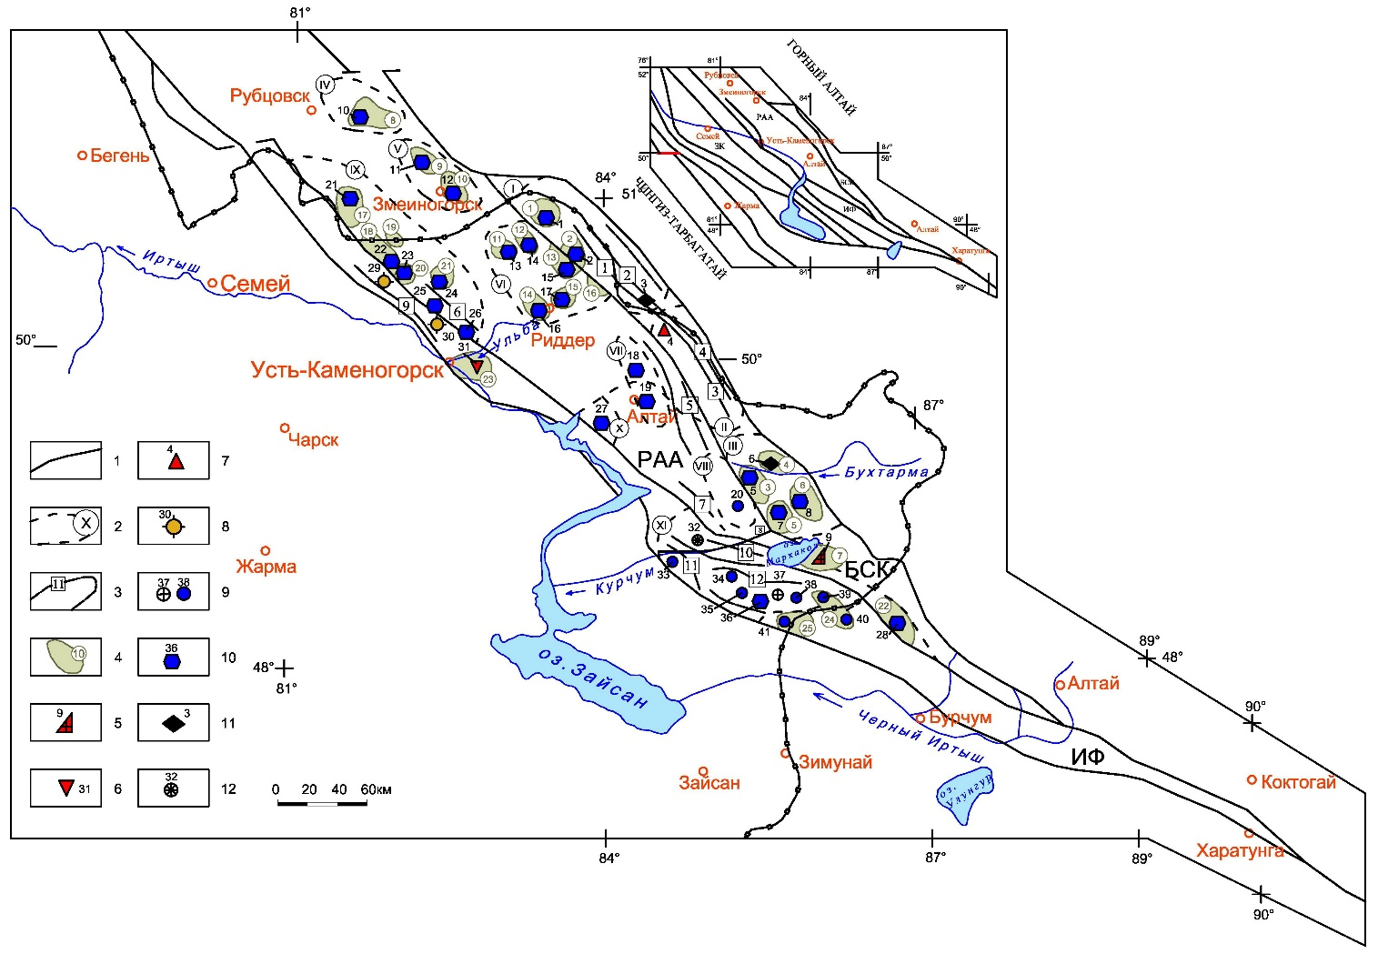

1 – граница металлогенических зон; 2 – рудный район; 3 – рудная зона; 4 – рудный узел; 5-12 – рудные формации (5-эпимагматическая, 6-скарновая, 7-грейзеново-кварцевожильная, 8-кварцевожильная золотая, 9-золото-кварц-березитовая, 10-колчеданно-полиметаллическая, 11-вулканогенно-осадочная железо-марганцевая; 12-золото-лиственитовая). Металлогенические зоны: БСК – Белоубинско-Сарымсакты-Куртинская, РАА – Рудноалтайско-Ашалинская, ИФ – Иртыш-Фуюнская.

Рисунок 4.2 – Рудноалтайский медно-полиметаллический пояс [2,81].

На Южном Алтае колчеданно-полиметаллические месторождения расположены в Белоубинско-Сарымсактинской зоне (Никитинское, Южно-Алтайская группа) и фрагментарно в Маркакольском тектоническом блоке (Александровско-Теректинская рудная зона), рисунок 2.2. По ряду признаков они могут быть сопоставлены со стратиформными полиметаллическими месторождениями SEDEX-типа ? [82].
Основные закономерности формирования полиметаллических месторождений южно-алтайского подтипа следующие: 1) пространственная приуроченность полиметаллических руд к базальт-андезит-риолитовой известковисто-терригенной формации (D₁e-D₂gv), благоприятная роль отложений повышенной углеродистости и известковистости в концентрации оруденения (Никитинское месторождение, проявление Эдельвейс); 2) сочетание свинцово-цинкового оруденения вкрапленного и гнездового типа с горизонтами доломитов, известняков с прослоями туфов и туффитов; 3) преобладание в рудах галенит-сфалеритовой минерализации при подчиненном значении халькопирита, с установлением более поздней генерации галенита относительно пирита и сфалерита. Критерии прогнозирования, с учетом работ З.М. Нурабаева, Д.П. Аврова, Н.В. Полянского и др., определяются приуроченностью рудоносных горизонтов к контакту култабарской и кундуздинской свит, локализацией сплошных полиметаллических руд в прижерловых частях вулканов, а вкрапленного свинцового оруденения – среди карбонатных пород по периферии вулканических центров. Перспективным направлением поисковых работ является оценка рудоносных структур на более глубоких горизонтах.

4.4 Золоторудные объекты

4.4.1 Положение золоторудных объектов в структурах Большого Алтая
В региональном плане в структуре БА золоторудные объекты сформировались в герцинский цикл в коллизионной геодинамической обстановке (C₁-C₃) в процессе горизонтального сдвижения и состыковки Казахстанской и Сибирской литосферных плит [4,63,83-87]. Собственно золоторудные месторождения образовались в области коллизии литосферных плит, в Зайсанской сутурной зоне, ограниченной Байгузин-Булакским и Теректинским глубинными разломами. По геолого-геофизическим данным золотоносные структуры предпочтительно локализуются в зонах с промежуточным фемически-сиалическим типом разреза земной коры и размещаются над гребневидными выступами метабазальтового слоя (Западно-Калбинская зона) или по переферии его поднятия на глубинах 22-24 км. В поверхности метадиоритового слоя золотоносным зонам отвечают прогибы (глубина 16-17 км), а в вулканогенно-осадочном слое – более мощные разрезы герцинид (5-8 км) [35]. В результате научно-исследовательских работ уточнены вопросы, касающиеся геотектонической позиции, геологических условий формирования и особенностей вещественного состава золоторудных месторождений и рудопроявлений на территории Южного Алтая. Сформулированы критерии контроля золотого оруденения.

4.4.2 Геолого-структурный контроль
В региональном плане золотоносные структуры и месторождения облекают Чарско-Горностаевское палеоподнятие, на северо-восточном склоне которого прослеживается Западно-Калбинский золоторудный пояс, а на юго-западе выделяется Суздаль-Аркалыкская и Жанан-Боко-Зайсанская рудные зоны [63]. По палеометаллогеническим реконструкциям Западно-Калбинский пояс испытывает юго-восточный подворот, связанный с процессами коллизии литосферных плит, пересекается Калба-Нарымским гранитоидным плутоном и далее продолжается на территорию Южного Алтая и в Китай. Таким образом, Восточно-Казахстанский золоторудный пояс прослеживается далее в Южном Алтае (рисунок 4.3).
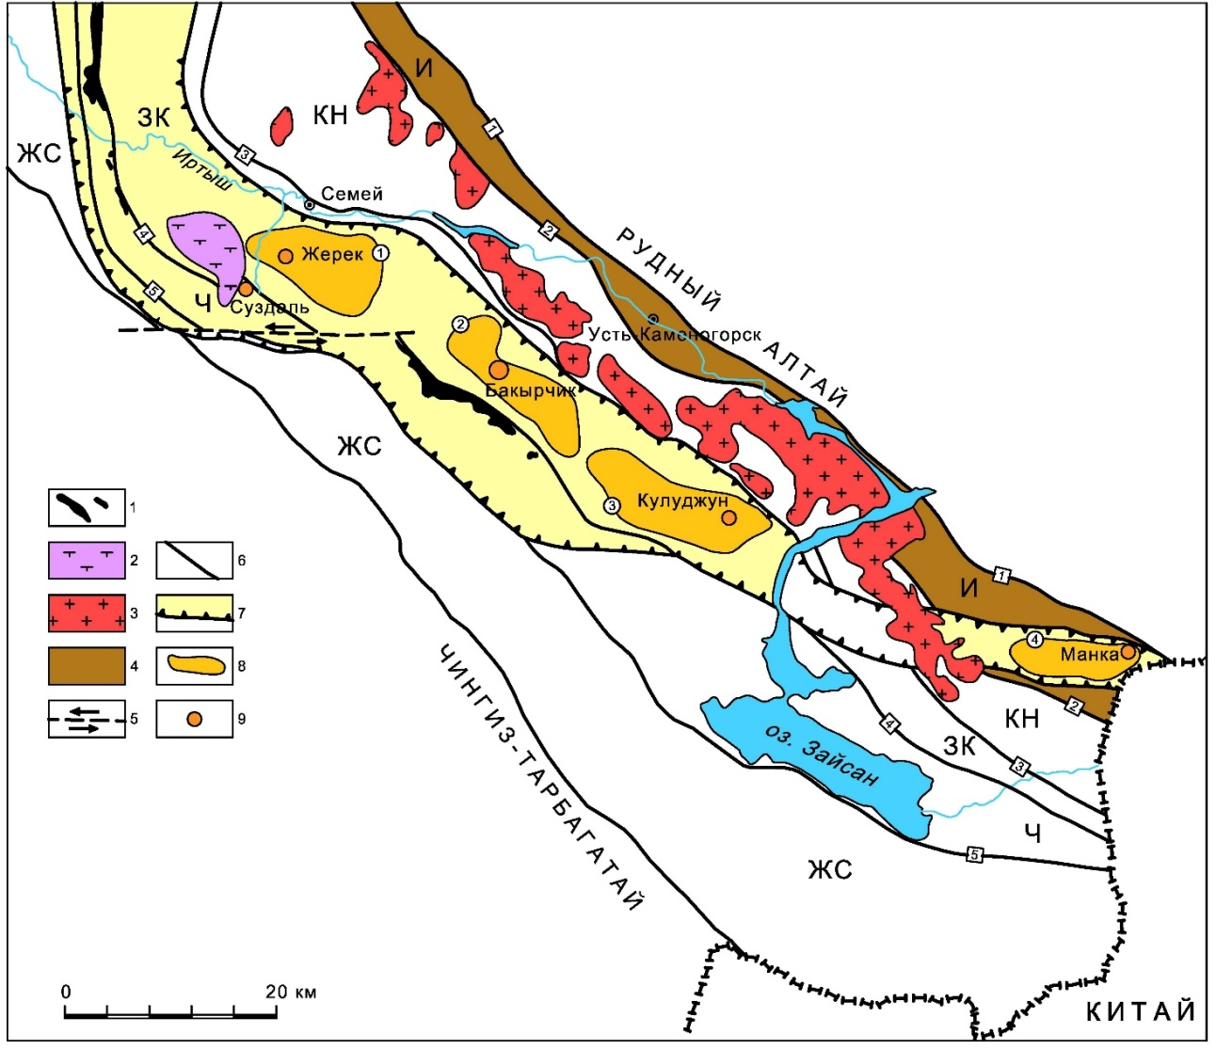

1 – офиолиты Чарско-Горностаевского пояса; 2 – Семейтауская вулкано-тектоническая постройка мезозойского возраста; 3 – пермские гранитоиды Калба-Нарымского плутона; 4 – Иртышская зона смятия; 5 – сбросо-сдвиг; 6 – границы металлогенических зон, 7 – Зайсанской сутурной зоны и 8 – рудных районов; 9 – золоторудные месторождения. Граничные глубинные разломы (цифры в квадратах): 1 – Иртыш-Маркакольский; 2 – Калба-Нарымский; 3 – Теректинский; 4 – Чарско-Зимунайский; 5 – Байгузин-Булакский; 6 – Чингиз-Саурский. Металлогенические зоны: И – Иртышская, КН – Калба-Нарымская, ЗК – Западно-Калбинская, ЖС – Жарма-Саурская. Рудные районы (цифры в кружках): 1 – Мукурский, 2 – Бакырчикский, 3 – Кулуджунский, 4 – Южно-Алтайский.

Рисунок 4.3 – Геологическая позиция Восточно-Казахстанского золоторудного пояса

Доказательством этого утверждения также может служить продолжение интрузивно-дайковых поясов кунушского комплекса (C₃) Западно-Калбинской зоны в структурах Южного Алтая (рисунок 4.4). Такая региональная позиция золоторудного пояса раскрывает новые возможности прогнозирования скрытого оруденения.
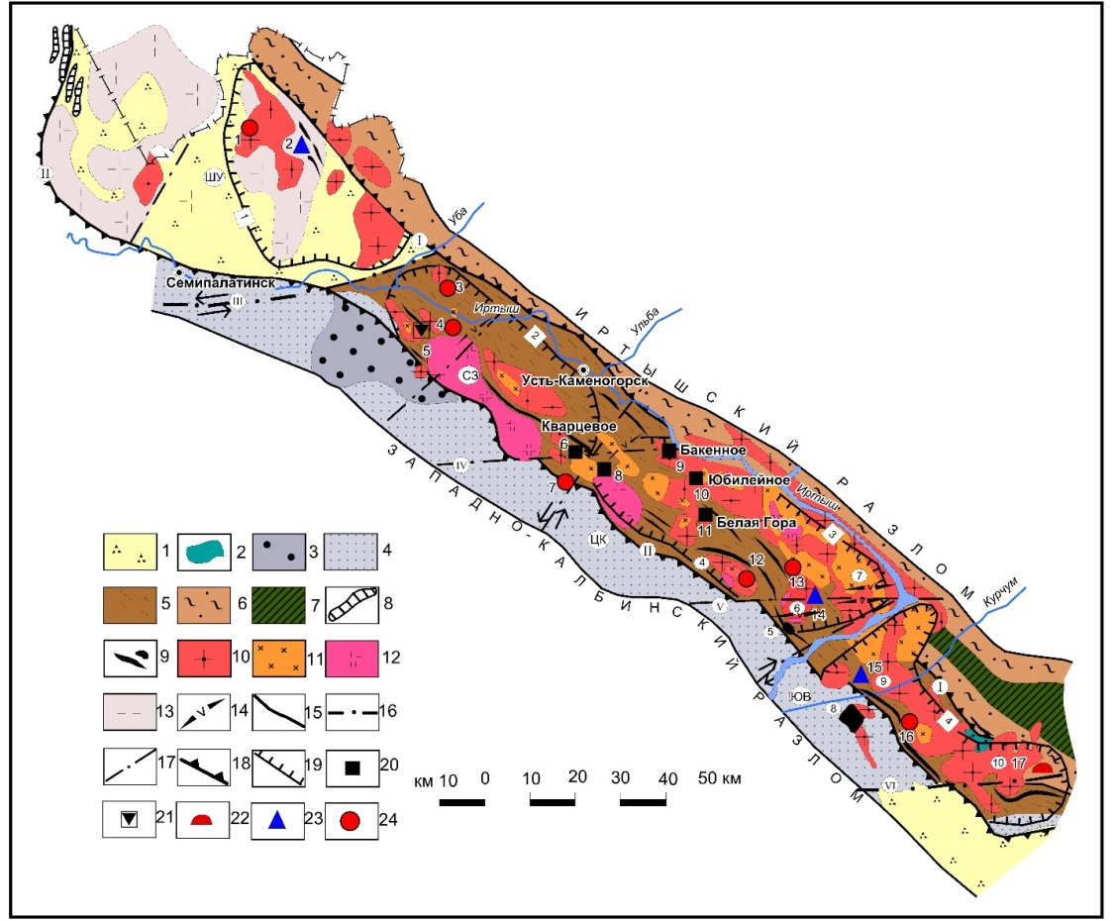

1 – кайнозойский чехол; 2 – калгутинская вулкано-плутоническая риолит-дацитовая ассоциация (С₃); 3 – молассы таубинской свиты (С₂); 4 – флишоидные и граувакковые алевролито-песчаниковые отложения (С₁); 5 – аспидная песчаниково-алевролитовая формация (D₃); 6 – карбонатно-терригенные отложения и 7 – метаморфиты нижнего палеозоя и докембрия Иртышской зоны смятия; 8 – гипербазиты; 9 – интрузивно-дайковые образования кунушского комплекса (С₃); 10-11 – граниты калбинского комплекса Р₁ (10 – граниты I фазы, 11 – II фазы); 12 – лейкограниты монастырского комплекса (Р₂); 13 – скрытые гранитные массивы по геофизическим данным; 14 – дайки миролюбовского комплекса (Р₂); 15 – региональные глубинные разломы, продольные северо-западные; 16 – широтные рудоконтролирующие и 17 – поперечные северо-восточные; 18 – границы Калба-Нарымского редкометалльного пояса и 19 – рудных районов; 20 – 24 – рудные формации (20 – редкометалльных пегматитов, 21 – камерных хрусталеносных пегматитов; 22 – альбитит-грейзеновая олово-танталовая, 23 – олово-вольфрамовая; 24 – кварцевожильная олово-вольфрамовая и оловянная). Рудные проявления: 1 – Коростели, 2 – Ржавая Сопка, 3 – Ново-Каиндинское, 4 – Каиндинское, 5 – Кварцевое, 6 – Ново-Сарыозек, 7 – Канайка, 8 – Медведка, 9 – Бакенное, 10 – Юбилейное, 11 – Белая Гора, 12 – Козловское, 13 – Комсомольское, 14 – Палатцы, 15 – Чердояк, 16 – Бурабай, 17 - Карасу. Название массивов (арабские цифры в кружках): 1 – Шульбинский, 2 - Монастырский, 3 – Сибинский, 4 – Каиндинский, 5 – Раздольненский, 6 – Миролюбовский, 7 – Шошкалы, 8 – Курчумский, 9 - Бурабайский, 10 – Кемиркаинский. Разломы (I – Калба-Нарымский, II – Теректинский, III –Семипалатинско-Лениногорский, IV – Киинско-Гремячинский, V – Миролюбовский, VI – Калгутинский). Название тектонических блоков (буквы в кружках): ШУ – Шульбинский, СЗ – Северо-Западный, ЦК – Центрально-Калбинский, ЮВ – Юго-Восточный (Нарымский).

Рисунок 4.4 – Схема размещения интрузивно-дайковых поясов кунушского комплекса в Калба-Нарымской зоне [88].
Связь даек и малых интрузий кунушского комплекса с золотым оруденением изучалась на ряде объектов Южного Алтая. Особое значение имеет изучение Калгутинской вулкано-тектонической постройки, фиксируемой в виде останца в гранитоидах Кемиркаинского массива (рисунок 4.5).

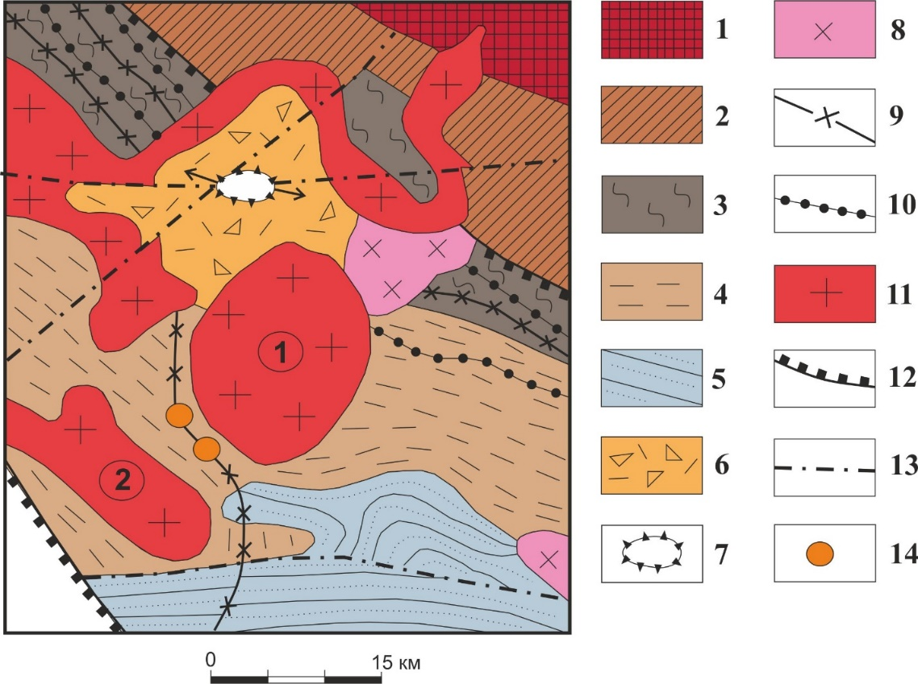

1 – метаморфические породы PR₁ (?); 2 – известковисто-терригенная (D₁e-D₂ef), 3 – углеродисто-известковисто-терригенная (D₂gv), 4 – углеродисто-песчаниково-аргиллитовая аспидная (D₃), 5 – флишоидная (C₁v₂₋₃) и 6 – риолит-дацитовая наземная (C₃) формации; 7 – вулканический центр; 8-10 – гипабиссальная гранодиорит-плагиогранитная C₃ (8-интрузии, 9-дайки гранодиорит-порфиров и 10-плагиогранит-порфиров кунушского комплекса), 11 – гранитовая (P₁); 12 – глубинные разломы, ограничивающие Калба-Нарымскую зону; 13 – разломы внутриплитной активизации; 14 – золоторудные проявления. Цифры в кружках – названия массивов (1-Кемиркаинский, 2-Букомбайский).

Рисунок 4.5 – Схема геологического строения района Калгутинской мульды [89].

В центре постройки развиты вулканиты риолит-дацитового состава (калгутинская свита), а по переферии веером расходятся дайки кунушского комплекса, аналогичные Теректинскому, Курчумскому и другим дайковым поясам Калбы. Подобные малые интрузии гранодиоритов и порфировые дайки проявлены на приграничной территории Китая (месторождение Долоносай и др.), рисунок 4.6

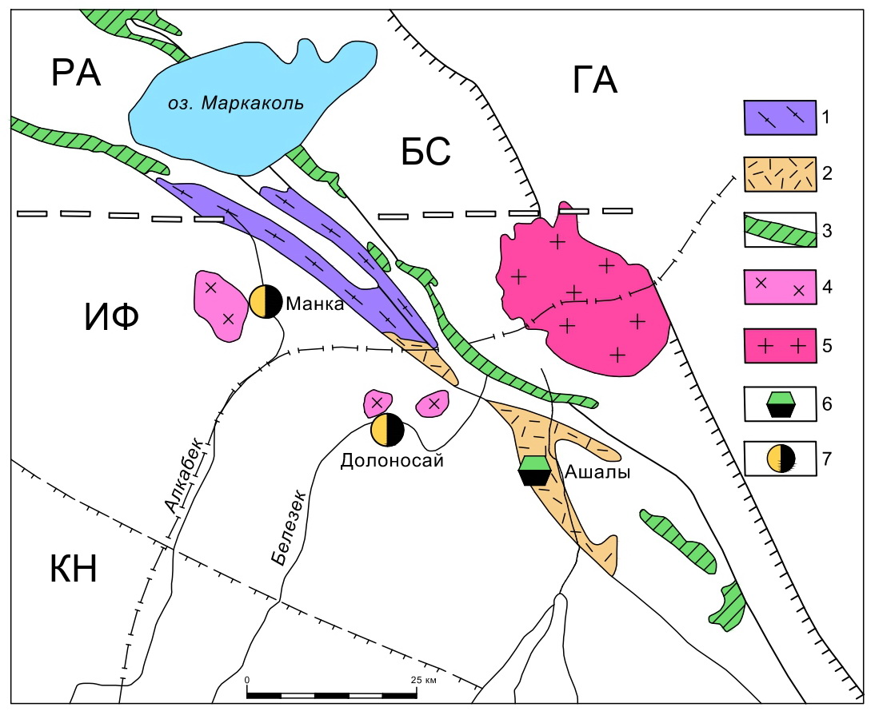

1-5 – геологические формации (1-амфиболит-гнейсовая PR₁?, 2-базальт-риолитовая кремнисто-терригенная D₂₋₃, 3-габбро-диабазовая D₃, 4-плагиогранит-гранодиоритовая C₂₋₃, 5-гранитоидная P₁); 6-7 – рудные формации (6-колчеданная медно-цинковая, 7-золото-кварцевая)
Районирование: ГА – Горный Алтай, БС – Белоубинско-Сарымсактинская, РА – Рудноалтайско-Ашалинская, ИФ – Иртыш-Фуюнская металлогенические зоны, КН – Калба-Нарымский рудный пояс.

Рисунок 4.6 – Схема размещения месторождений Манка, Долоносай в геологической структуре Южного Алтая. По материалам [12].

В контроле золотого оруденения ведущее значение придается системе северо-западных глубинных разломов, ограничивающих тектонические зоны, активно проявленные в стадию герцинской коллизии и более поздних геодинамических обстановках (Чарско-Горностаевский, Калба-Нарымский, Теректинский, Иртышский и др.). Они контролировали размещение многих рудных полей и месторождений различных генетических типов (месторождения Маралиха, Кыстав-Курчум, Манка и др.). Эти разломы оказали решающую роль в размещении рудоносных интрузивно-дайковых поясов разного возраста и состава. Рудоконтролирующее значение имела регматическая система долготно-широтных разломов, выделяемых по геолого-геофизическим данным и дешифрированию космоснимков (Бурабайский, Кемиркаинский, Кальджирский и др.). В Нарымском районе отмечены еще кольцевые и дуговые разрывные структуры (В.П. Кадач, Б.А. Шелудько). Непосредственно на месторождениях золоторудные тела и минерализованные зоны локализованы в более мелких оперяющих трещинно-разрывных структурах (Маралиха, Кыстав-Курчум, Алкабек и др.).

4.4.3 Литолого-стратиграфический контроль
Литолого-стратиграфический контроль золотого оруденения наиболее четко проявлен на золото-лиственитовом месторождении Маралиха. Рудоносными являются штокверковые кварц-лиственитовые зоны с избирательной приуроченностью золото-кварц-сульфидного оруденения к горизонтам амфиболитов и амфиболитовых сланцев амфиболит-гнейсовой формации. Благоприятной рудовмещающей средой являются кварц-карбонат-хлорит-серицитовые и лиственитовые сланцы, обогащенные CaO (до 9.84-13.98%) и MgO (до 7.92%), таблица 4.1.

Таблица 4.1 – Химические составы пород месторождения Маралиха (мас.%)

№ проб | 6555-1 | 6534 | 6565 | 6556 | 6575 | 6571 | 6559-а | 6554 | 6558 | 6588
Окислы | 1 | 2 | 3 | 4 | 5 | 6 | 7 | 8 | 9 | 10
SiO₂ | 42.9 | 32.82 | 37.74 | 40.48 | 46.96 | 66.54 | 69.80 | 75.34 | 37.38 | 31.76
TiO₂ | 0.12 | 0.14 | 0.68 | 0.16 | 1.46 | 0.68 | 0.28 | 0.23 | 1.22 | 1.46
Al₂O₃ | 25.32 | 0.58 | 5.90 | 1.26 | 13.92 | 13.10 | 13.97 | 14.11 | 11.60 | 12.58
Fe₂O₃ | 1.04 | 0.78 | 4.63 | 4.79 | 9.96 | 1.54 | 1.50 | 0.99 | 5.81 | 8.10
FeO | 2.87 | 5.46 | 2.58 | 2.73 | 0.72 | 3.30 | 1.29 | 0.57 | 4.31 | 4.78
MnO | 0.04 | 0.09 | 0.02 | 0.08 | 0.21 | 0.08 | 0.03 | 0.00 | 0.16 | 0.19
MgO | 7.92 | 34.82 | 36.20 | 37.55 | 1.25 | 3.30 | 0.82 | 0.49 | 5.93 | 6.43
CaO | 13.98 | 0.46 | 0.69 | 0.68 | 9.84 | 3.66 | 2.98 | 0.23 | 11.45 | 10.37
Na₂O | 1.45 | 0.16 | 0.05 | 0.16 | 0.59 | 4.47 | 3.31 | 3.93 | 1.62 | 4.09
K₂O | <0.09 | <0.09 | - | <0.09 | 3.12 | 0.67 | 2.68 | 3.02 | 1.63 | 0.14
P₂O₅ | 0.008 | 0.008 | 0.007 | 0.008 | 0.19 | 0.06 | 0.05 | 0.02 | 0.26 | 0.48
F | - | 0.03 | 0.009 | - | 0.08 | 0.02 | 0.05 | 0.04 | 0.04 | 0.04
П.п.п. | 4.47 | 24.82 | 11.72 | 11.78 | 11.44 | 2.42 | 3.70 | 0.98 | 18.75 | 19.35
Сумма | 100.11 | 99.64 | 100.22 | 99.68 | 99.66 | 99.82 | 100.41 | 99.81 | 100.16 | 99.74
Примечание: 1 – кварц-карбонат-хлорит-серицитовые сланцы; 2-4 – серпентинизированные гипербазиты; 5 – лиственит в зоне окисления; 6 – дайка плагиогранит-порфира; 7 – плагиогранодиорит-порфира и 8 – кварцевого порфира; 9-10 – золотоносные листвениты.

На месторождениях Кыстав-Курчум и Манка, а в Китае Долоносай, благоприятной рудовмещающей средой являются углеродисто-известковисто-терригенные отложения раннегерцинской стадии (бурчумская, кыстав-курчумская D₂gv свиты). На рудопроявлении Шийколь, расположенном в зоне Теректинского глубинного разлома, в небольшом массиве плагиогранитов кунушского комплекса локализованы кварцевые жилы с золото-вольфрамовой минерализацией. На контакте плагиогранитов и углеродистых сланцев такырской свиты (D₃) сформировалась зона графитизации мощностью до 20 м, которая рассматривается в качестве благоприятного поискового индикатора по аналогии с другими месторождениями Калбы (Бакырчик, Чердояк и др.) [57,59,62,64,73].

4.4.4 Магматический контроль
Анализ геологических материалов по региону БА показывает, что собственно золоторудные месторождения БА сформировались в герцинский цикл в коллизионной геодинамической обстановке при рудоконтролирующей роли системы глубинных разломов корово-мантийного типа. Активизация глубинных разломов сопровождалась поступлением рудоносных флюидпотоков (Fe, Mn, Cu, Pb, Zn, as, Sb, Ag, Au, Pt и др.) с внедрением приразломных малых интрузий и даек габбро-гранодиорит-плагиогранитовой серии C₂₋₃-C₃ (кунушский комплекс и его аналоги). Главные доказательства заключаются в пространственно-временной близости золоторудных объектов и интрузивно-дайковых образований, практически проявленных на всех рудных полях. Определены геолого-петрологические и минералого-геохимические критерии их рудоносности. В составе кунушского комплекса выделяются две группы пород: гранодиоритовая и плагиогранитовая, и их дайковые производные. Наиболее рудоносными являются среднезернистые биотитовые плагиограниты нормального ряда натриевой щелочности (Na₂O:K₂O=5,1), известково-щелочной серии. Эти породы на петрохимической диаграмме А.Н. Заварицкого не находят аналогов на классификационной TAS-диаграмме они попадают в поле гранодиоритов (рисунок 4.7).

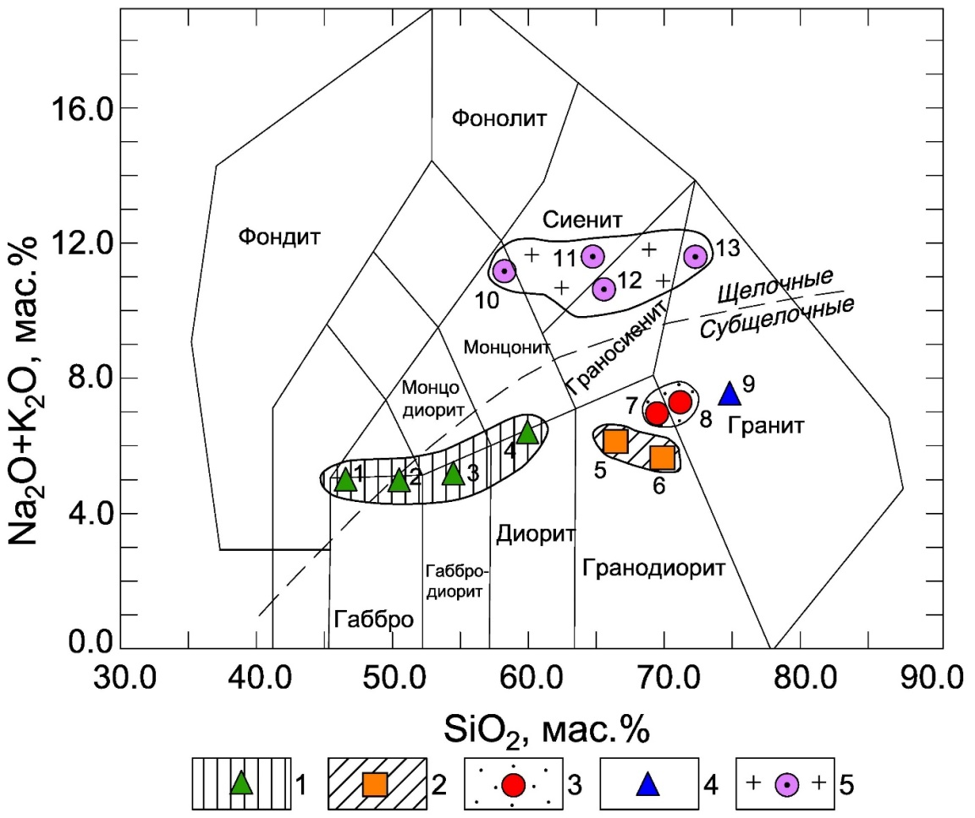

Петрохимические ареолы пород интрузивных комплексов: 1 – карабирюкский, 2 – кунушский, 3 – калбинский, 4 – монастырский, 5 – буранский

Рисунок 4.7 – Петрохимическая диаграмма средних составов интрузивных комплексов по (LeBas и др., 1986 г.) с линией разделения пород на щелочные и субщелочные (по Irvine и Baragar, 1971)

Геохимически по масс-спектрометрии плагиограниты обогащены Sr (686-815 г/т), характеризуются низкими отношениями Rb/Sr (0.14-0.23) и Rb/Y+Nb, весовыми значениями Sb, Ag, Au, Pd. Новые результаты геохронологических исследований подтверждают позднекаменноугольный возраст плагиогранитов кунушского комплекса (Ar/Ar-299, U/Pb-306.7 млн. лет). По этим показателям и изотопным данным плагиограниты являются производными глубинных корово-мантийных магматических очагов и относятся к особой адакитовой группе гранитоидов.
В последние годы для изотопной характеристики гранитоидов Калба-Нарымской зоны использовались Rb-Sr и Sm-Nd изотопные системы [15,90,91]. Все гранитоиды этой зоны характеризуются обогащением радиогенным неодимом и положительными значениями ƐNd(T), что в общем случае свидетельствует о происхождении их источников из деплетированной мантии. Такие значения характерны для большинства фанерозойских гранитоидов Центральной Азии [32,92].
Наибольшие значения Ɛ_{Nd}(T)= +6.7 установлены для плагиогранитов кунушского комплекса, что свидетельствует об их формировании за счет фрагментов океанической коры, залегающей в основании Калба-Нарымского террейна (рисунок 4.8). Значения Ɛ_{Nd}(T) для пород калгутинского и калбинского комплексов занимают промежуточное положение между породами метабазитового основания Калба-Нарымского террейна, осадочными толщами такырской свиты и метаморфическими породами в Иртышской сдвиговой зоне. Породы монастырского комплекса обогащены радиогенным Nd – значения Ɛ_{Nd}(T) от +4.3 до +5.3. Такие сильные различия показывают, что формирование пород монастырского комплекса не является следствием дифференциации магм калбинского комплекса, а их появление, вероятно, связано с результатом нового импульса плавления субстратов с повторным прогревом метабазитового основания Калба-Нарымского террейна.

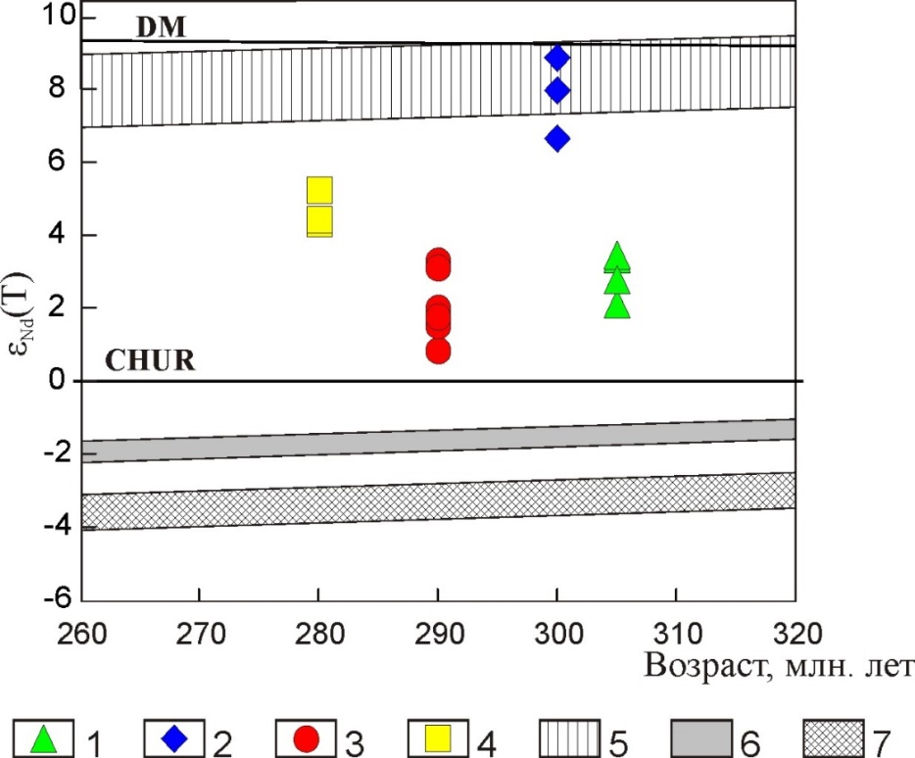

1 – кунушский комплекс, гранодиориты и 2 – плагиограниты; 3 – калбинский комплекс, гранодиориты, граниты; 4 – монастырский комплекс, лейкограниты; 5 – изотопный состав позднедевонских океанических базальтов Чарской зоны (Safonova et. al., 2012); 6 – изотопный состав алевролитов и алевропесчаников такырской свиты и 7 – изотопный состав метаморфических пород блоков Иртышской сдвиговой зоны (Плотников и др., 2003). DM – линия эволюции изотопного состава деплетированной мантии; CHUR – линия эволюции изотопного состава однородного хондритового резервуара, по существующим моделям соответствующего примитивной мантии.

Рисунок 4.8 – Диаграмма “Ɛ_{Nd}(T) – возраст, (млн. лет)” для гранитоидных комплексов Калба-Нарымской зоны [16].

Наименьшие (⁸⁷Sr / ⁸⁶Sr)_{T} отношения зафиксированы для плагиогранитов кунушского комплекса (рисунок 4.9). Для гранитов калгутинского и калбинкого комплексов кластер определений изотопного состава Rb-Sr системы имеет значения ⁸⁷Sr/⁸⁶Sr(T) от 0.7039 до 0.7059. Наибольший разброс значений ⁸⁷Sr/⁸⁶Sr(T) характерен для лейкогранитов монастырского комплекса, от 0.6956 до 0.7085. Это обусловлено, прежде всего, широкими вариациями отношений Rb и Sr, обусловленных повышенной редкометалльностью гранитов монастырского комплекса: содержания Rb достигают 300 г/т, в то время как значения Sr не превышают 30 г/т. Следует также учитывать, что в Калба-Нарымской зоне в составе протолита для гранитных магм велика доля осадочных пород, для которых характерны широкие вариации Rb-Sr отношений вследствие высокой подвижности этих элементов в морской воде. В связи с этим Rb-Sr изотопные данные не всегда могут достоверно свидетельствовать о составе источников.

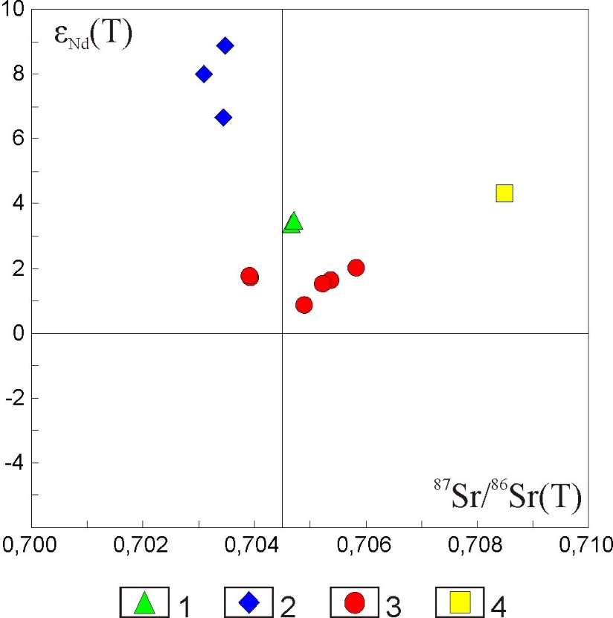

1 – кунушский комплекс, гранодиориты и 2 – плагиограниты; 3 – калбинский комплекс, гранодиориты, граниты; 4 – монастырский комплекс, лейкограниты.

Рисунок 4.9 – Диаграмма “Ɛ_{Nd}(T) – ⁸⁷Sr/⁸⁶Sr(T)” для гранитоидных комплексов Калба-Нарымской зоны [16].

4.4.5 Минералого-геохимические критерии
На основе использования высокоточных методов электронной микроскопии получена новая информация о вещественном составе ведущих типов золоторудных месторождений [63,69,93]. По результатам минералого-геохимических исследований выявляется сложный вещественный состав золото-сульфидных руд. На месторождении Маралиха главные рудные минералы – пирит, арсенопирит и золото. К второстепенным относятся халькопирит, сфалерит, галенит, ильменит, тетраэдрит, антимонит, шеелит и др. Установлена двойственная природа золота – свободное в кварцевых жилах и нанодисперсное в сульфидах (пирите и арсенопирите). В пиритах сложной формы впервые определены примеси редких элементов (Ta, Nb, Be, W). В лиственитах выявлены редко встречающиеся никеленосные минералы (бунзенит и треворит), а также платиноносный апатит, иридиеносный ксенотим, монацит, циркон и другие минералы, которые, наряду с пиритом и арсенопиритом, являются индикаторами золото-кварц-лиственитовой минерализации.

4.5 Редкометалльные объекты

4.5.1 Размещение редкометалльных объектов в пределах Большого Алтая
Результаты научно-исследовательских работ последних лет свидетельствуют о том, что перспективы Восточного Казахстана на редкие металлы еще не исчерпаны и здесь возможно выявление новых редкометалльных объектов, как на поверхности, так и скрытых на глубине и погребенных под чехлом рыхлых отложений. Главными редкометаллоносными структурами региона являются гранитоидные пояса, сформированные в постколлизионной (орогенной) геодинамической обстановке пермского времени, различающиеся по геотектонической позиции, масштабности развития, внутреннему строению, вещественно-формационному составу и рудоносности (рисунок 4.10). Установлена закономерная пространственная приуроченность редкометалльных поясов к тектонически ослабленным зонам в континентальных блоках ЗК повышенной сиаличности, подчеркивается их северо-западная линейность и значительная протяженность (500-800 км).
Редкометалльное оруденение сопровождало всю историю развития Нарымского гранитоидного плутона и является разновозрастным. Установлена связь редкометалльного оруденения с конкретными интрузивными фазами. Анализ размещения рудных объектов в пределах плутона и отдельных массивов выявляет концентрацию оруденения на отдельных участках, что определяется следующими факторами.
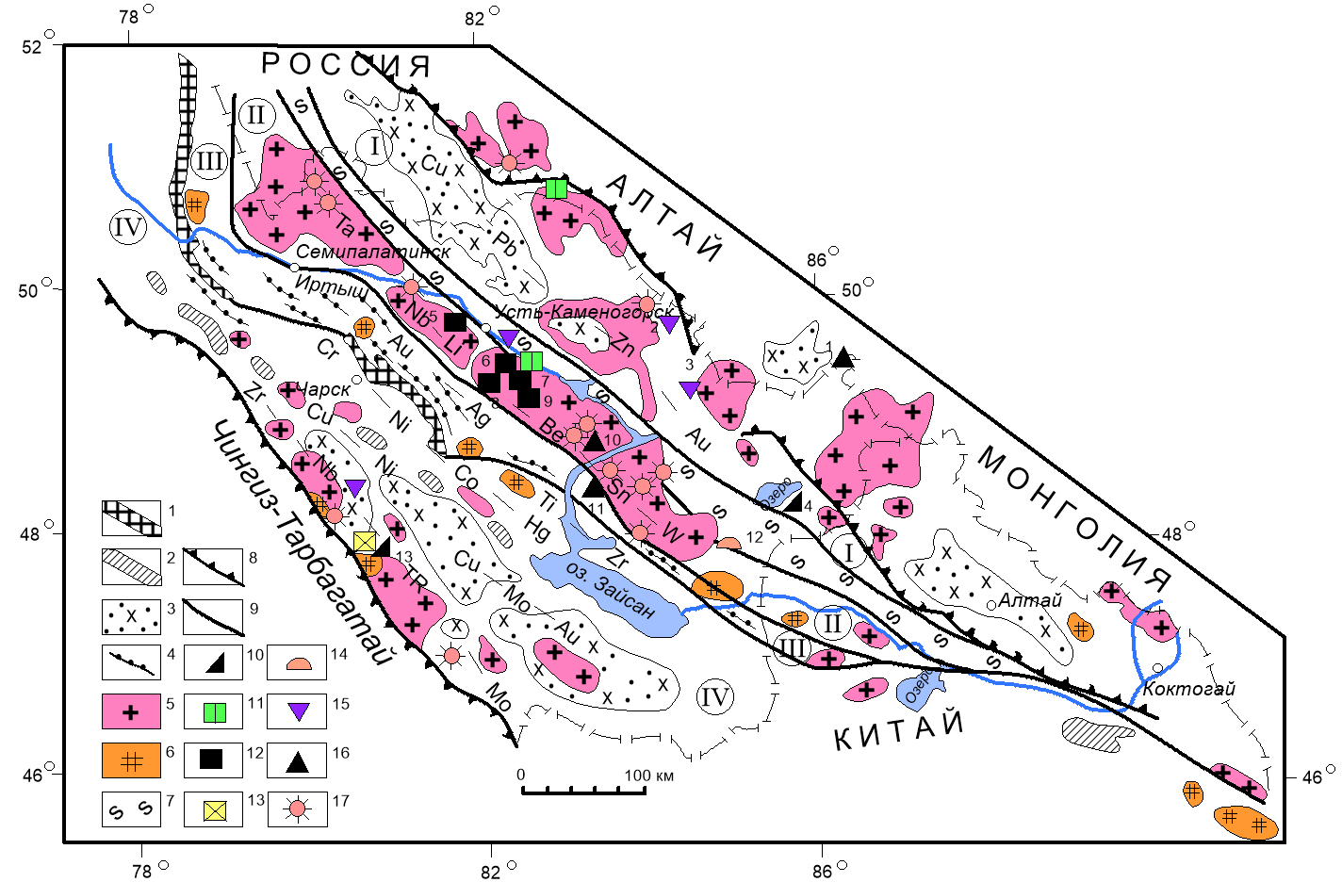

1 – гипербазитовый пояс докембрия?; 2 – габбро-диорит-диабазовый и 3 – габбро-диорит-гранодиоритовый (C₁ – C₂₋₃) , 4 – гранодиорит-плагиогранит-гранодиоритовый (С₃) коллизионной стадии; 5 – гранит-лейкогранитовый (P₁-P₂) и 6 – гранит-граносиенит-щелочногранитовый (P₂-T₁) постколлизионной стадии; 7 – Иртышская зона смятия; 8 – границы Большого Алтая и 9 – рудных поясов (I – Рудноалтайский медно-поллиметаллический, II – Калба-Нарымский редкометалльный, III – Западно-Калбинский золоторудный, IV – Жарма-Саурский многометалльный). Рудные формации: 10 – эпимагматическая ниобий-цирконий-редкоземельная; 11 – блоковых микроклиновых пегматитов; 12 – пегматитовая редкометалльная и 13 – редкоземельная; 14 – альбитит-грейзеновая олово-танталовая; 15 – скарново-карбонатно-грейзеновая вольфрамовая; 16 – грейзеново-кварцевожильная олово-вольфрамовая; 17 – кварцевожильная оловянная.
Месторождения: 1 – Алаха, 2 – Экипетское, 3 – Ивановское, 4 – Азутау, 5 – Кварцевое, 6 – Бакенное, 7 – Огневское, 8 – Юбилейное, 9 – Белая Гора, 10 – Палатцы, 11 - Чердояк, 12 – Карасу, 13-Верхнее Эспе

Рисунок 4.10 – Ареалы размещения рудоносных формаций и редкометалльных месторождений Большого Алтая [30].

4.5.2 Геолого-структурный контроль
В Нарыме, как и в Центральной Калбе, размещение гранитных массивов контролируется системой северо-западных разломов и их оперяющих структур, что обусловило поясовое размещение редкометалльного оруденения (Ta, Nb, Be, Li, Sn, W и др.).
В пределах редкометалльного пояса оруденение концентрируется только в отдельных рудных узлах (Ленинский, Буландинский, Бурабайский и др.), а на остальной площади оно имеет рассеянный характер. По геолого-геофизическим данным рудные узлы приурочены к участкам повышенной мощности плутона, где максимальная мощность гранитных плутонов достигает 10-12 км, более активно проявилась интрузивная деятельность, сформировались многие породы с редкометалльным оруденением, более четко выражены процессы контаминации и гибридизма. Напротив, в средней части плутона (между пос. Чердояк и Бурабай) вертикальная мощность гранитов уменьшена до 2-4 км, а оруденение имеет рассеянный характер. Полученные данные о приуроченности рудных узлов к магмоподводящим каналам, с учетом материалов по другим районам Калба-Нарымской зоны, имеет, видимо, не случайный, а закономерный характер. В локализации рудных тел в пределах месторождений важное значение придается трещинным разрывным структурам (мелкие разломы, автономная и наложенная трещиноватость).
Калба-Нарымский гранитоидный пояс является главной редкометалльной структурой Большого Алтая. Он ограничен Теректинским и Калба-Нарымским глубинными разломами северо-западного направления. Калба-Нарымская зона системами разломов подразделяется на четыре тектонических блока. На Южном Алтае расположен Нарымский блок, которому соответствует одноименный рудный район. По геофизическим данным Нарымский плутон представляет собой единое плитообразное тело мощностью до 5-6 км с корневыми выступами, уходящими на глубину 12-14 км [35]. В структурном плане в гранитоидном плутоне выделяются четыре блока (Нарымский, Чердоякский, Бурабайский и Кемиркаинский), ограниченных широтными разломами и полузамкнутыми сланцевыми перемычками, что отмечалось в работе Г.Н. Щербы [5]. Это нашло отражение в специфике редкометалльной металлогении Нарымского рудного района.
В Нарымском рудном районе формирование гранитоидных массивов происходило в более спокойных тектонических условиях по сравнению с Центральной Калбой, что отразилось в меньшем развитии внутриинтрузивных трещинно-разрывных структур и жильных полей, слабом проявлении метасоматических процессов, более простом составе пегматитовых жил невысокой рудоносности. На площади исследования развиты отдельные рудопроявления блоковых микроклиновых и кварц-альбит-мусковитовых пегматитов, не представляющих практической значимости.
Анализ внутреннего строения Нарымского плутона выявляет особенности распределения гранитов калбинского комплекса. В гранитных массивах выделяются две интрузивные фазы: 1) средне-крупнозернистые порфировидные биотитовые граниты и гранодиориты и 2) среднезернистые равномернозернистые биотитовые и мусковитизированные граниты, границы между которыми резкие, секущие (рисунок 4.11).

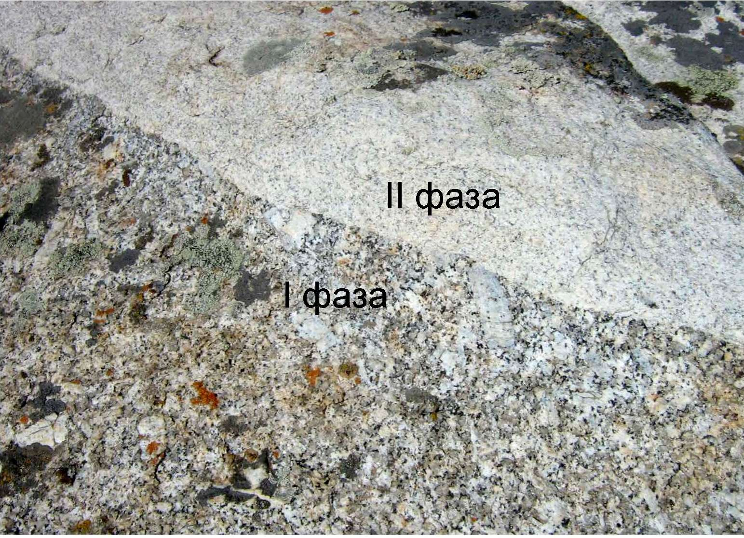

Рисунок 4.11 – Резкий контакт гранитов I и II фазы калбинского комплекса. Бурабайский массив. По В.П. Солянику, А.Е. Бисатовой.

Нижнепермский возраст гранитоидов определяется однозначно по геологическим данным: они пересекают интрузивно-дайковые образования кунушского комплекса (C₃), сами рассекаются более поздними гранитами II фазы калбинского комплекса и дайками миролюбовского комплекса (P₂). Этот возраст гранитоидов также подтверждается новыми результатами геохронологических исследований (283-286 млн. лет) [90].

4.5.3 Литолого-стратиграфический контроль
Благоприятной вмещающей средой для размещения Калба-Нарымского гранитоидного плутона явились преимущественно тонкослоистые песчаниково-алевролитовые отложения аспидной формации (такырская свита D₃). Важное значение придается химическому составу и роли вмещающей среды в качестве структурно-литологического экрана.
Пегматитовые поля пространственно ассоциируют с гибридизированными разностями гранитоидов I фазы (гранодиоритами), насыщенные ксенолитами и останцами осадочных пород. Контаминированные граниты обогащены Al₂O₃, CaO, MgO, Fe₂O₃ и относительно бедны щелочами. В них слабо проявлены процессы площадной микроклинизации.
Гидротермальные кварцево-жильные оловорудные месторождения и рудопроявления чаще проявлены в контаминированных гранитоидах I фазы, размещаются в эндо-и экзоконтактах массивов (Бурабайская группа и др.).
Грейзеновые и кварцево-жильные объекты (W, Sn) пространственно ассоциируют с мелко-среднезернистыми равномернозернистыми биотиовыми гранитами II фазы калбинского комплекса, в которых отмечается примерно равное содержание плагиоклаза, калишпата и кварца. Характерны процессы площадной мусковитизации локальной альбитизации и грейзенизации. Апикальные зоны скрытых гранитных массивов, локализованные под экраном сланцевой толщи, благоприятны для образования альбитит-грейзеновых метасоматитов с Sn-Ta-Li оруденением (месторождение Карасу).
Гранитоиды повышенной основности и низкой натриевой щелочности (плагиограниты и другие породы кунушского комплекса) являются благоприятной средой для концентрации наложенного контактово-метасоматического типа оруденения (W, Sn), генетически связанного с гранитами калбинского комплекса. При этом, химический состав среды обеспечил образование в грейзенах шеелита, и в кварцевых жилах – касситерита (месторождение Чердояк).

4.5.4 Магматический контроль оруденения
Геолого-петрологические исследования являются ведущими в контроле редкометалльного оруденения [4,94].
Гранитоиды I фазы калбинского комплекса по петрохимическому составу близки к гранодиоритам по Р.Дэли, отличаясь от них повышенными содержаниями глинозема, суммы щелочей и меньшими значениями MgO, CaO. Они характеризуются пониженным содержанием избыточного кварца (среднее значение Q=+23.84 и низкой плюмазитовой агпаитностью (К_{а}=0.62), таблицы 4.2, 4.3.

Таблица 4.2 – Химический состав гранитоидов I фазы калбинского комплекса Нарыма (вес %)

№ п/п | Окислы | SiO₂ | TiO₂ | Al₂O₃ | Fe₂O₃ | FeO | MnO | MgO | CaO | Na₂O | K₂O | H₂O | P₂O₅ | F | ппп | Сумма
№ п/п | № пробы
1 | 4165 | 68.96 | 0.61 | 15.3 | 0.53 | 3.3 | 0.06 | 0.88 | 1.8 | 3.77 | 3.55 | 0.17 | 0.13 | 0.064 | 0.43 | 99.554
2 | 6402 | 65.08 | 1 | 15.94 | 1.27 | 4.52 | 0.07 | 1.45 | 2.48 | 3.44 | 3.88 | 0.23 | 0.25 | 0.088 | 0.25 | 99.948
3 | 6406 | 69.08 | 0.61 | 15.45 | 0.52 | 3.01 | 0.06 | 0.64 | 2.03 | 3.61 | 3.93 | 0.18 | 0.13 | 0.064 | 0.58 | 99.894
4 | 6488-а | 67.62 | 0.8 | 14.04 | 1.57 | 3.88 | 0.07 | 3.3 | 2.08 | 3.25 | 3.11 |  | 0.08 | 0.07 | 0.4 | 100.27
5 | 6501 | 66.8 | 0.74 | 15.82 | 0.61 | 4.74 | 0.07 | 1.48 | 2.29 | 3.45 | 3.26 | 0 | 0.16 | 0.07 | 0.67 | 100.16
6 | Среднее |  | 67.51 | 0.75 | 0.9 | 3.89 | 0.07 | 1.55 | 2.14 | 3.50 | 3.51 | 0.15 | 0.15 | 0.07 | 0.47 | 99.97

Таблица 4.3 – Числовые характеристики по А.Н. Заварицкому

№ п/п | № проб | a | c | b | S | a′ (c′)′ | f′ | m′ | n | t | φ | Q | a/c | Ka | f
1 | 4165 | 13 | 2.1 | 7.7 | 77.2 | 35.6 | 46.1 | 18.3 | 62.05 | 0.69 | 5.22 | 26.3 | 6.19 | 0.65 | 71.23
2 | 6402 | 12.9 | 3 | 1 | 74.1 | 22.5 | 53.7 | 23.8 | 57.59 | 1.19 | 10.2 | 19.4 | 4.3 | 0.61 | 69.03
3 | 6406 | 13.3 | 2.4 | 6.5 | 77.8 | 33.3 | 51.1 | 15.6 | 58.59 | 0.69 | 6.25 | 26.6 | 5.54 | 0.65 | 76.19
4 | 6488-а | 11.2 | 2.4 | 12.1 | 74.3 | 16.2 | 10.27 | 44.3 | 61.17 | 0.88 | 10.27 | 23.8 | 4.67 | 0.62 | 46.75
5 | 6501 | 11.9 | 2.7 | 10.6 | 74.8 | 32.7 | 46.5 | 20.8 | 61.8 | 0.8 | 5.03 | 23.1 | 4.41 | 0.57 | 68.87
6 | Среднее | 12.46 | 2.52 | 7.58 | 75.64 | 28.06 | 41.53 | 24.56 | 60.24 | 0.85 | 7.39 | 23.84 | 5.02 | 0.62 | 66.41

Примечание: 1-3 – граниты средне-крупнозернистые порфировидные, уч. Чердояк; 4 – граниты среднезернистые порфировидные, уч. Кыстав-Курчум; 5 – граниты крупнозернистые порфировидные контаминированные, уч. Шийколь; 6 – среднезернистые граниты I фазы

На TAS-диаграмме они расположены в верхней части поля гранодиоритов (рисунок 4. 12). На диаграмме K₂O-SiO₂ граниты соответствуют высококалиевой известково-щелочной серии (рисунок 4.13).

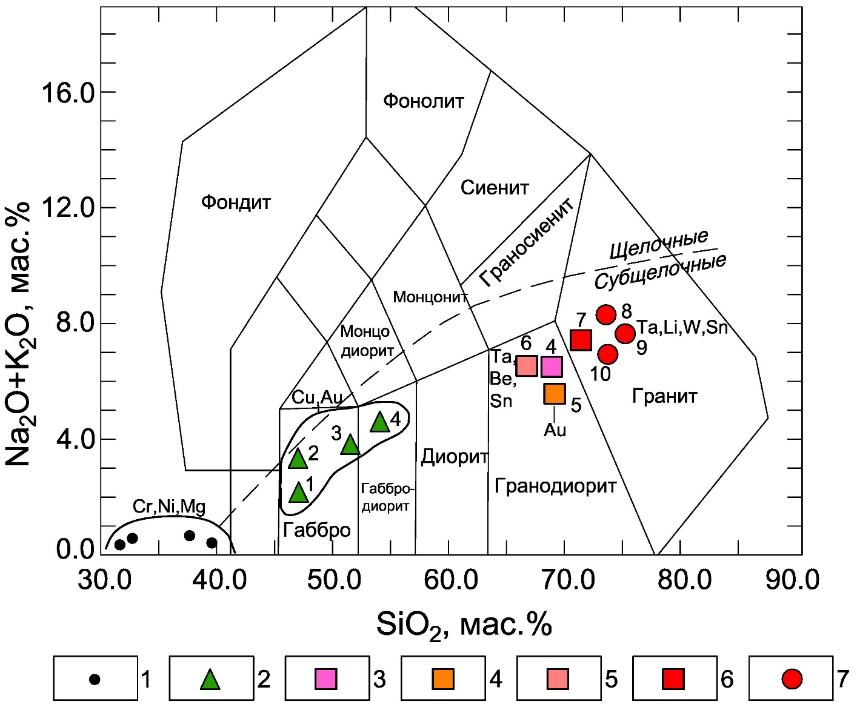

1 – серпентенизированные гипербазиты маралихинского комплекса; 2 – золотоносные листвениты (1-3) и мединосные амфиболитовые сланцы (4); 3 – гранодиориты (4) и 4 – плагиограниты (5) кунушского комплекса; 5 – гранодиориты эндоконтакта (6); 6 – граниты (7) I фазы и 7 – нормальные граниты II фазы калбинского комплекса (8-9).

Рисунок 4.12 – Распределение пород и ведущих металлов на петрохимической диаграмме (Le Bas и др., 1986 г.) с линией разделения пород на щелочные и субщелочные (по Irvine и Baragar, 1971).

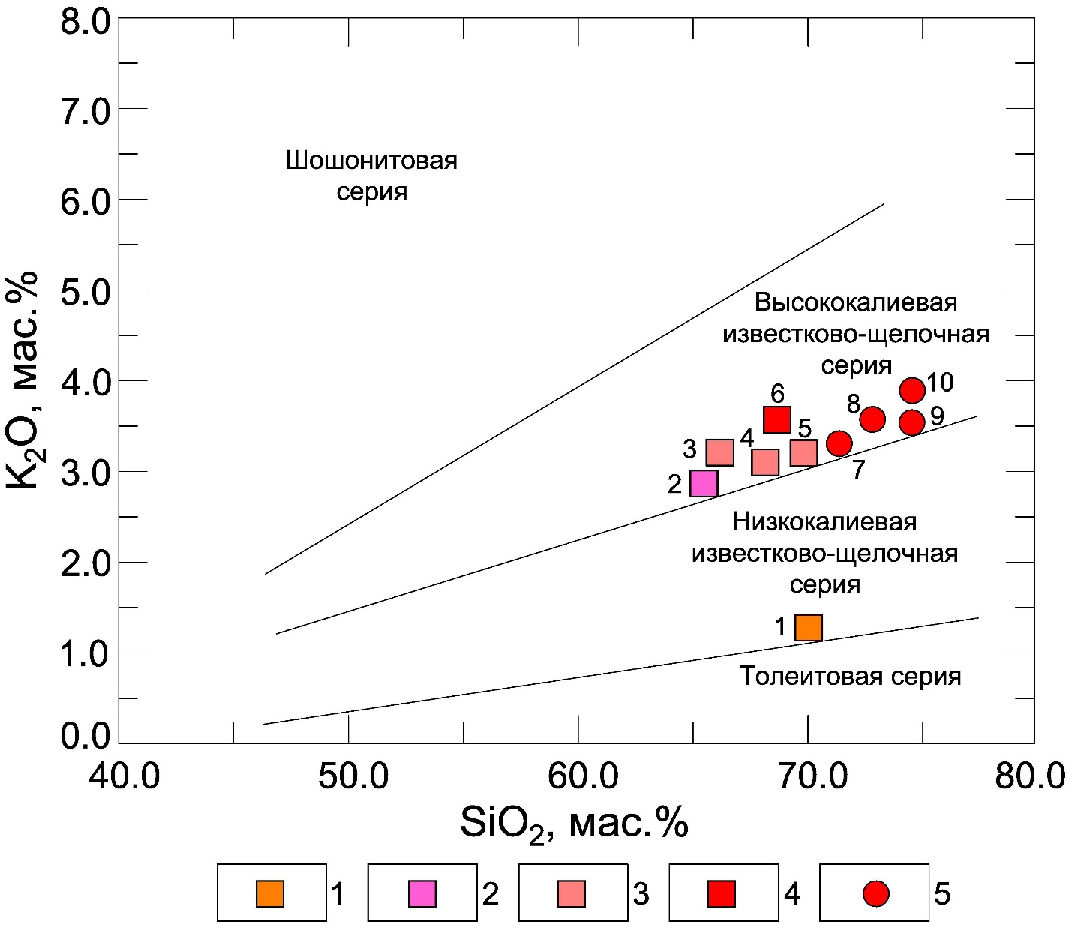

1 – плагиограниты (точка 1, среднее 5 анализов) и 2 – гранодиориты (точка 2, среднее 19 анализов) кунушского комплекса; 3 – гранодиориты эндоконтакта (точки 3-5) и 4 – граниты главной субфации (точка 6, среднее 10 анализов) I фазы и 5 – нормальные граниты II фазы (точки 7-10) калбинского комплекса.

Рисунок 4.13 – Распределение интрузивных пород на диаграмме K₂O-SiO₂ (по Peccerillo&Taylor, 1976).

Гранитоиды I фазы обогащены акцессорными минералами. В гранитах главной субфазы типичные акцессории (среднее значение, г/т): апатит (227), ильменит (74), сфен (330), циркон (103), валовое содержание (745 г/т). В контаминированных разностях гранитов повышены значения ильменита (296 г/т) при снижении сфена (94 г/т). В знаках отмечаются арсенопирит, гранат, турмалин, флюорит и шеелит. Основные геохимические элементы – Sn, Be, Pb, Cu, Zn, Ni, V, Cr и др., частота встречаемости которых более 60%.
Рудоносность гранитоидов I фазы проявилась в образовании пегматитовых жил с бедным ниобий-бериллиевым оруденением и оловорудных кварцевых жил. Генетическая связь гранитоидов I фазы и оловянного оруденения обосновывается пространственной приуроченностью рудных кварцевых жил к экзо- и эндоконтактовым зонам массивов, геохимической специализацией гранитоидов на олово, связанного с различными минералами (таблица 4.4). Олово отмечается в виде примеси в породообразующих и акцессорных минералах, основными концентраторами являются ильменит, циркон и апатит, основное же количество олова связано с кварцем (37 %), ильменитом (27.5%) и полевым шпатом (20.0 мас.%).

Таблица 4.4 – Содержание рудных элементов в минералах из гранитов I фазы (г/т)

№ п/п | Минералы | Sn | W | Be | As | Nb | Li
1 | Апатит | 300 | 80 | сл. | 100 | - | -
2 | Биотит | 30 | 30 | <1 | - | 1 | 1000
3 | Ильменит | 10 000 | 200 | - | - | 3 | -
4 | Кварц | 30 | 70 | 15 | 80 | 20 | -
5 | Полевые шпаты | 6 | 30 | <1 | - | сл. | -
6 | Циркон | 400 | 4000 | 2 | 1500 | - | -
7 | Флюорит | >10 000 | 400 | 1 | 200 | - | -
Примечание: Результаты количественного спектрального анализа. Центральная лаборатория Восточно-Казахстанского геологического управления.

Породы по петрохимическим характеристикам относятся к гранитам нормального ряда натриево-калиевой щелочности, повышенной глиноземистости и кремнекислотности (таблица 4.5). На петрохимических диаграммах находятся в поле гранитов высококалиевой известково-щелочной серии (рисунок 4.14). Характеризуются близким химическим составом с альбитизированными гранитами Апогранитного участка, месторождениями Алаха и Ново-Ахмировским.

Таблица 4.5 – Химический состав гранитов II фазы калбинского комплекса Нарыма (мас. %)

№ пробы | 1 | 2 | 3 | 4 | 5 | 6 | 7
Окислы
SiO₂ | 74.58 | 71.00 | 71.15 | 72.14 | 72.23 | 72.16 | 74.16
TiO₂ | 0.15 | 0.19 | 0.31 | 0.27 | 0.20 | 0.26 | 0.18
Al₂O₃ | 13.75 | 17.00 | 14.96 | 14.28 | 14.36 | 12.34 | 12.34
Fe₂O₃ | 0.34 | 0.44 | 0.79 | 0.68 | 0.42 | 2.02 | 2.34
FeO | 1.72 | 1.87 | 1.22 | 1.29 | 1.15 | 2.46 | 0.70
MnO | 0.01 | 0.01 | 0.04 | 0.03 | 0.04 | 0.11 | 0.10
MgO | 0.20 | 0.64 | 0.63 | 0.53 | 0.39 | 0.18 | 0.18
CaO | 0.28 | 1.49 | 1.99 | 2.31 | 1.55 | 2.24 | 0.94
Na₂O | 3.75 | 3.68 | 3.8 | 3.64 | 3.45 | 3.54 | 4.03
K₂O | 4.13 | 3.06 | 3.52 | 3.49 | 4.78 | 3.93 | 3.25
H₂O | 0.08 | - | 0.10 | 0.08 | 0.06 | 0.50 | 1.00
P₂O₅ | 0.01 | 0.12 | 0.10 | 0.12 | н/а | 0.11 | 0.12
F | 0.09 | н/а | н/а |  | 0.04 | н/а | н/а
П.п.п. | 3.57 | 0.80 | 0.76 | 0.61 | 0.55
Сумма | 100.08 | 100.30 | 99.33 | 99.47 | 99.18 | 99.97 | 99.98

Примечание: 1 – среднезернистые лейкократовые граниты массива Койтас; 2 – среднезернистые равномернозернистые биотитовые граниты, месторождение Чебунды; 3-5 – среднезернистые биотитовые граниты, Лотошный массив (по В.В. Лопатникову и др., 1985 г.; 6 – граниты в верховье р. Буланды и 7 – Касаткинского массива (по Г.Н. Щербе, 1957).

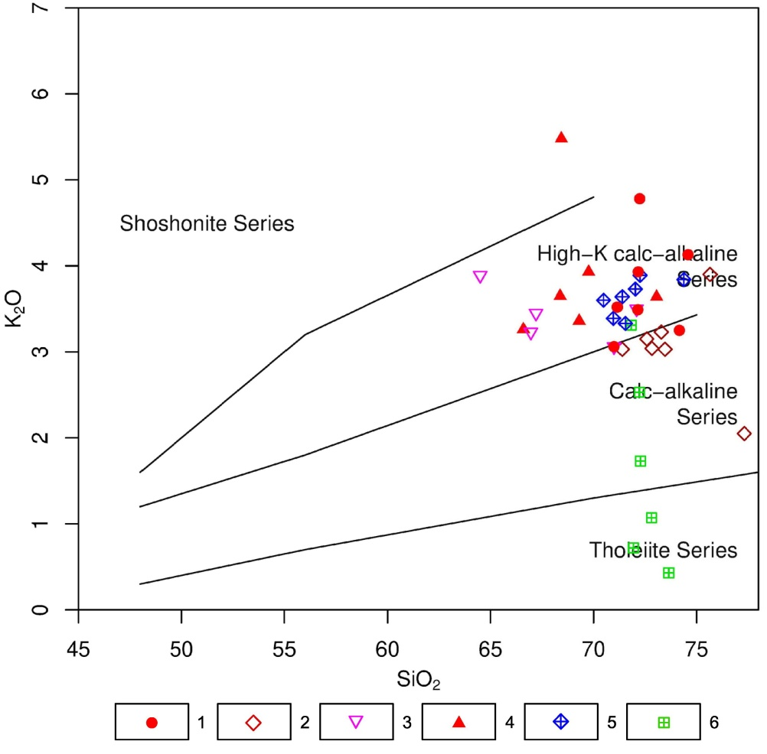

1 – среднезернистые биотитовые граниты Нарымского массива; 2 – альбитизированные и грейзенизированные граниты месторождения Карасу; 3 - альбитизированные и грейзенизированные граниты месторождения Чебунды; 4 - альбитизированные и грейзенизированные граниты Апогранитного участка; 5 – топаз-циннвальдитовые граниты Ново-Ахмировского месторождения; 6 – мусковит-сподумен-калишпат-альбитовые гранит-порфиры месторождения Алаха.

Рисунок 4.14 – Распределение интрузивных пород на диаграмме K₂O-SiO₂ (по Peccerillo&Taylor, 1976)

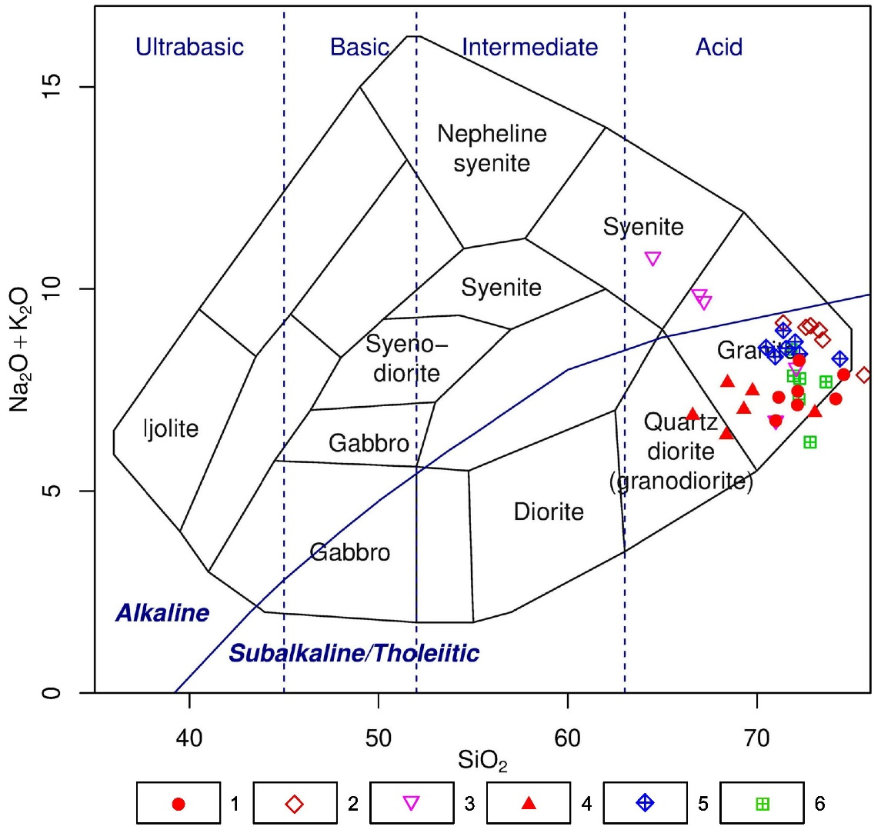

1 – среднезернистые биотитовые граниты Нарымского массива; 2 – альбитизированные и грейзенизированные граниты месторождения Карасу; 3 - альбитизированные и грейзенизированные граниты месторождения Чебунды; 4 - альбитизированные и грейзенизированные граниты Апогранитного участка; 5 – топаз-циннвальдитовые граниты Ново-Ахмировского месторождения; 6 – мусковит-сподумен-калишпат-альбитовые гранит-порфиры месторождения Алаха.

Рисунок 4.15 – Петрохимическая TAS-диаграмма гранитоидов
(по Cox et.al.1979)

Граниты II фазы сопровождаются преимущественно эпимагматическими альбитит-грейзеновыми метасоматитами (месторождение Карасу), грейзеново-кварцевожильными и гидротермальными кварцевожильными олово-вольфрамовыми месторождениями и рудопроявлениями (Чердояк, Ленинское, Буландинское, Чебунды и др.). Обоснование определяется геолого-структурными, петрографическими и минералого-геохимическими критериями. Подчеркивается геохимическое родство гранитов, рудоносных грейзенов и кварцевых жил (Cu, Zn, Ti, Zr, Sn, W и др.). Выявляется геохимическая специализация гранитов на редкие элементы, которые фиксируются в породообразующих и акцессорных минералах (таблица 4.6).

Таблица 4.6 – Содержание редких элементов в минералах из гранитов II фазы (г/т).

Минералы | Кол-во анализов | Sn | W | Be | As | Nb | Li
Апатит | 4 | 2800 | 200 | 3 | 800 | - | -
Биотит | 2 | 50 | 10 | <1 | - | 20 | 50
Ильменит | 3 | 3410 | 2580 | <1 | 2660 | 40 | -
Кварц | 2 | 8 | 30 | - | - | <10 | -
Монацит | 2 | 6000 | 790 | 40 | 4000 | ? | -
Полевые шпаты | 2 | 24 | 5 | 1 | - | сл. | -
Примечание: Результаты колличественного спектрального анализа в Центральной лаборатории ВКГУ.

Баланс распределения редких элементов в гранитах показывает, что олово концентрируется в монаците, ильмените и апатите, но основная его масса связана с полевыми шпатами, биотитом и кварцем (таблица 4.7). Основными минералами-носителями вольфрама таже являются кварц, полевой шпат и биотит (таблица 4.8).

Таблица 4.7 – Баланс распределения олова в гранитах II фазы

Минералы | Содержание минерала в % | Содержание Sn в минерале | Содеражение Sn в породе за счет минералов
Минералы | Содержание минерала в % | Содержание Sn в минерале | весов..% | относит..%
Апатит | 0.015 | 0.280 | 0.00004 | 3.5
Биотит | 10.7 | 0.005 | 0.00053 | 23.1
Ильменит | 0.025 | 0.341 | 0.00008 | 1.8
Кварц | 29.8 | 0.0008 | 0.00023 | 10.1
Монацит | 0.0014 | 0.600 | 0.000008 | 0.4
Полевые шпаты | 58.6 | 0.0024 | 0.001406 | 70
Баланс | >99.1 |  | 0.0023 | 99.9

Таблица 4.8 – Баланс распределения вольфрама в гранитах II фазы

Минералы | Содержание минерала в % | Содержание W в минерале | Содеражение W в породе за счет минералов
Минералы | Содержание минерала в % | Содержание W в минерале | весов..% | относит..%
Апатит | 0.015 | 0.02 | 0.000003 | 0.2
Биотит | 10.7 | 0.001 | 0.000107 | 8.0
Ильменит | 0.025 | 0.258 | 0.000064 | 4.6
Кварц | 29.8 | 0.003 | 0.000894 | 65.6
Монацит | 0.0014 | 0.079 | 0.000001 | 0.1
Полевые шпаты | 58.6 | 0.0005 | 0.000293 | 21.5
Баланс | >99.1 |  | 0.00136 | 100.0

4.5.5 Минералого-геохимические критерии
Полученные данные о связи жильных пород, послемагматических образований и редкометалльного оруденения в значительной степени обосновывается минералого-геохимическими исследованями. В ходе эволюции магматического процесса выявляется преемственность минерального состава вмещающих гранитов, послемагматических образований, жильных пород и рудных тел. Главными породообразующими минералами являются кварц, полевой шпат, плагиоклаз и биотит. К типоморфным минералам относятся мусковит, альбит, апатит, гранат, турмалин и флюорит. Характерные рудные минералы – танталит-колумбит, берилл, касситерит, вольфрамит, шеелит, пирит, арсенопирит и др.
Изучение газово-жидких включений из оловорудных объектов Карасу и Койтас показали, что флюидные растворы были насыщены Na⁺, K⁺, Ca⁺⁺, Mg⁺⁺ и HCO₃¯, F¯, Cl¯, SO₄¯ ¯. Главными минерализаторами оруденения явились F¯ и B¯, что подтверждается образованием в рудах флюорита (примесь Sn>1%) и турмалина (примеси W-0.06%, Sn-0.02%). Высокий потенциал в растворах Ca⁺⁺ способствовал образованию в рудах шеелита (Чердояк) [41].
Геохимическими показателями оруденения являются элементы: Cu, Zn, Ti, B, F, P, Be, Li, Sn, W и др., которые образуют собственные минералы, а также отмечаются в виде флюидных включений в породообразующих, акцессорных и рудных минералах. Более отчетливо проявлена геохимическая специализация гранитоидов I фазы калбинского комплекса на Sn, гранитов II фазы на W, Sn. Альбитизированные и грейзинизированные апограниты геохимически специализированы на Sn-Ta-Li оруденение (Карасу).
Выявленные минералого-геохимические критерии рекомендуется учитывать в практике прогнозно-поисковых работ.

4.5.6 Рудоносность гранитоидного магматизма
Установлены пространственно-генетические связи редкометалльного оруденения с гранитоидами каждой фазы калбинского комплекса [41]. В эндоконтактовой зоне гранитоидов I фазы сформировалось Теректинское грейзеново-кварцевожильное месторождение (Sn, W), которое отрабатывалось в 1950-60-е годы. В экзоконтакте Бурабайского массива локализовались мелкие кварцевожильные олово-вольфрамовые месторождения (Иш-Чарыш, Бурабайское). С гранитами II фазы генетически связаны альбитит-грейзеновые, грейзеново-кварцевожильные и кварцевожильные мелкие месторождения и рудопроявления, проявленные в восточном экзоконтакте Нарымского массива (Буландинское, Чебунды и др.). К этой группе относится кварцевожильное оловорудное (с примесью Ta, Li) месторождение Койтас, расположенное в одноименном гранитном массиве [10].
Особое значение имеет изучение нетрадиционного «внепегматитового» типа олово-тантал-литиевого оруденения, связанного с альбитизированными и грейзенизированными гранитами (апогранитами), которые рассматриваются в качестве дополнительного источника редких металлов, особенно они перспективны на литиевое сырье (Ново-Ахмировское, Апогранитное, Алаха и др.) [47,48,95]. На Южном Алтае к этому типу относятся месторождение Карасу, рудопроявления Торткалмак и Чебунды.
Научная новизна заключается в обосновании генетической связи указанных объектов с метасоматически измененными гранитами II фазы калбинского комплекса, которые сформировались в эндоконтактовых зонах или скрытых куполах гранитных массивов (Апогранитное, Мунча, Чебунды, Карасу и др.). Эти объекты относятся к перспективному типу оруденения и заслуживают дальнейшего изучения.
Перспективным представляется наложенный контактово-метасоматический тип олово-вольфрамового оруденения, представленный месторождением Чердояк [73]. Как уже отмечалось, тектонически нарушенные малые интрузии и дайки кунушского комплекса в контактовых зонах с калбинскими гранитами подверглись контактово-метасоматическим преобразованиям (повышенная трещиноватость, огнейсование, графитизация, грейзенизация, окварцевание и др.) с наложением и концентрацией олово-вольфрамового оруденения (Чердояк, Новая Точка, Серсимбай и др.). Подобные объекты в Центральной Калбе (Кара-Аяк, Чебунтай, Баймурза и др.) и Западной Калбе (Юбилейный Октябрь) пока не получили однозначной практической оценки, рекомендуется их более детальное изучение на современном научно-техническом уровне.
В распределении редкометалльных объектов ведущее значение придается субширотным глубинным разломам, ограничивающим тектонические блоки (Чердоякский, Бурабайский, Кемиркаинский и др.), в оперяющих трещинно-разрывных структурах которых локализовались известные месторождения (Ленинское, Чердояк, Теректинское, Бурабайская группа, Карасу, Койтас и др.). Это согласуется с материалами по другим рудным районам (Асубулакское, Белогорско-Баймурзинское) и пегматитовым полям Калбы (Миролюбовская, Каиндинская группы олово-вольфрамовых месторождений). Это утверждение также относится к золоторудным месторождениям Западной Калбы и является общей закономерностью для региона Большого Алтая.
В Белоубинско-Сарымсактинской тектонической зоне, сформированной на сочленении геологических структур Рудного и Южного Алтая, редкометалльное оруденение представлено рудопроявлениями Азутау и Успенским.
Рудопроявление Азутау размещается в области сочленения Белорецко-Маркакольского и Иртыш-Маркакольского глубинных разломов, относится к эпимагматической редкометалльно-редкоземельной формации (Nb, Zr, TR). По данным А.М. Марьина, рудовмещающими являются щелочные граниты и сиениты Сакраминского массива, прорывающие амфиболитизированные габбро-диабазы (D₃) и частично карбонатно-терригенные отложения (D₂). С контактовым воздействием интрузии связано образование щелочно-железо-магнезиальных метасоматитов во вмещающих породах, содержащих надкларковые концентрации Bi, Mo, Nb, Be, Li, Ce и др. Рудоносными являются полосы метасоматически измененных разностей граносиенитов и сиенитов (альбитизация, карбонатизация, кремниевый метасоматоз) с повышенными содержаниями (%): Nb-0.4, Sn-0.015, Li-0.01, Bi (0.004) и др.. Оруденение проявлено в северо-восточном выступе гранитоидного массива и контролируется зонками повышенной трещиноватости. По особенностям вещественного состава рудоносные метасоматиты близки к рибекит-микроклин-кварц-альбитовым апогранитам щелочного ряда и рибекит-альбитовым редкоземельным метасоматитам месторождения Верхнее Эспе в Жарма-Сауре [96]. Перспективы рудопроявления не ясные. В связи с потребностями редких земель на мировом рынке целесообразно продолжить изучение данного объекта.
Рудопроявление Успенское представлено редкометалльными пегматитами, содержащими Ta-Nb оруденение (до 0.01 %) и гнездовидные скопления берилла. Вмещающие породы – порфиры хайдунской свиты (D₂) и габбро-диабазы, в которых проявлены кварцевые жилы. Предполагается связь оруденения со скрытым гранитоидным массивом белоубинского комплекса (P₁). По геолого-структурной позиции в зоне смятия, развитию габбро-диабазов и проявлению редкометалльного оруденения рассматриваемый участок сопоставляется с оловорудным рудопроявлением Караузек в Иртышской зоне смятия, являющимся индикатором скрытого редкометалльного оруденения. В целом общая площадь Азутау-Успенского рудного узла является перспектинвой и нуждается в дополнительном изучении.

5 Оценка перспектив изученной территории

5.1 Региональное геологическое изучение территории.

В настоящее время важнейшая задача заключается в укреплении и развитии минерально-сырьевой базы для действующих горно-металлургических предприятий ВКО. Системный анализ большого фактического материала с современных научно-теоретических позиций показывает, что в регионе возможно обнаружение новых месторождений цветных, благородных, редких и редкоземельных металлов и других полезных ископаемых. Восстанавливается региональная масштабность рудных поясов Большого Алтая, перспективы которых еще не исчерпаны. Одним из главных методов открытия новых месторождений является резкое усиление глубинности геологического изучения территории, уточнение закономерностей формирования и размещения ведущих геолого-промышленных типов месторождений цветных, благородных, редких металлов, редких земель и других полезных ископаемых.
При оценке перспектив территории Южного Алтая учитывались обобщающие исследования прошлых лет, материалы геологического доизучения площади листов M-45-XXV, XXXI и новые результаты научно-исследовательских работ по договорам с Комитетом науки МОН РК, в которых автор диссертации принимала непосредственное участие. В методическом плане учитывались работы по прогнозированию и оценке перспектив рудных объектов [97-99]. На основании системного анализа геологических материалов предыдущих исследователей и новых результатов научно-исследовательских работ выделены перспективные площади и участки для проведения геологоразведочных работ (рисунок 5.1).
Регильнальное геологическое изучение территории предусматривается для изучения скрытых и погребенных рудоносных структур и месторождений на различных глубинах, для оценки которых на первом этапе рекомендуется постановка глубинного геологического картирования (ГГК-200).
Ново-Нарымская площадь (IX) прогнозируется на юго-восточном фланге Нарымского рудного района (рисунок 5.1). В научном плане по реконструкциям выявляется ступенчатое погружение тектонических блоков с крупными гранитоидными массивами (Чердоякский, Бурабайский и Кемиркаинский) в юго-восточном направлении, а развитая на площади Буранская группа мелких гранитных массивов с грейзеново-кварцевожильными и кварцевожильными проявлениями (Sn, W) являются, вероятно, сателитами и апофизами скрытого гранитного массива. Рассматриваемая площадь охватывает также фланги месторождения Карасу (Sn, Ta, Li), перспективные участки Торткалмак (О.В. Навозов и др., 1977 г.; В.И. Маслов и др., 1978 г.), Серсимбай (В.П. Соляник и др., 2016 г.), известны россыпи касситерита и геохимические аномалии Sn, W, Be, многочисленные кварцевые жилы и прожилки, т.е. имеются прямые признаки редкометалльного оруденения. Следует отметить, что на месторождении Карасу концентрация редких металлов установлена в основном в метасоматитах скрытого гранитного купола, в гребневидном выступе которого (до горизонта +300 м) прогнозные ресурсы составили – Ta₂O₅-7397 т, Sn-51 388 т. Положительная разведка данного объекта нетрадиционного типа оруденения может существенно укрепить минеральные ресурсы тантала для предприятий ВКО. Поэтому на прогнозируемой Ново-Нарымской площади перспективными являются надинтрузивные зоны вмещающих пород и апикальные части скрытых гранитных массивов. Ожидается обнаружение редкометалльных объектов альбитит-грейзеновой формации с Sn-Ta-Li оруденением (тип Карасу) и штокверковых грейзеново-кварцевожильных проявлений Sn-W (тип Чердояка). Возможно выявление золотоносных кор выветривания и погребенных россыпей касситерита, вольфрамита и золота. Рекомендуется проведение глубинного геологического картирования (ГГК-200) с комплексом геофизических работ, глубинных геохимических методов и значительных объемов картировочного и поискового бурения.
Когодай-Карчигинская площадь (IV, VI) прогнозируется в Иртышской зоне смятия на медно-колчеданное оруденение (рисунок 5.1). Главное обоснование-установление пространственной приуроченности медно-колчеданных объектов (Карчига, Когодай, Лотошное) к тектонически нарушенным отложениям амфиболито-гнейсовой формации (PR₁?) и избирательной локализации рудных залежей в выдержанных горизонтах амфиболитов и амфиболитовых сланцев. На этой площади предыдущими работами, кроме месторождения Карчига, выделялась перспективная площадь Лотошное-Когодай (Шатобин, 1968 г.; Назаров, Халитов, 1972 г.) с запасами Cu – 11 900 т, Zn – 3500 т. По В.П. Солянику и др., 2016 г., прогнозные ресурсы рудопроявлений Лотошное и Когодай, с учетом прилегающей территории, составляют: Cu – 148.55 тыс. т, Zn – 158.5 тыс. т. Кроме того, выделяется перспективный участок Коктерек (Олейников, Бочаров, 1958 г.; Назаров, 1982 г.; Лопатников, 1982 г.). На этом объекте оптимальные прогнозные ресурсы Cu – 86 тыс. т, Zn – 72 тыс. т, Pb – 54 тыс. т (Соляник и др., 2016 г.). Как видно, прогнозные ресурсы на указанных объектах значительные. Авторы рекомендуют проведение глубинных поисковых работ, что представляется достаточно обоснованным.
По мнению докторанта, перспективной является вся выделяемая Когодай-Карчигинская рудная зона в пределах развития метаморфических отложений амфиболито-гнейсовой формации, прогнозные ресурсы которой на медно-колчеданное оруденение могут быть значительными. Поэтому на этой перспективной полосе в Иртышской зоне смятия целесообразно провести глубинное геологическое картирование с комплексом геолого-геофизических, геохимических и буровых работ с целью выявления скрытых медно-колчеданных залежей (типа месторождения Карчига).
Никандровско-Никитинская площадь (I) прогнозируется в южной части Белоубинско-Сарымсактинской зоны, охватывая территорию от Нарымской долины до оз. Маркаколь. Перспективна на выявление свинцово-цинкового оруденения «никитинского» типа, проявленного в верхней части разреза базальт-андезит-риолитовой формации (D₁₋₂). В этом районе известно Никитинское месторождение, проявление Эдельвейс, многие зоны полиметаллической минерализации, геофизические и геохимические аномалии. Территория недостаточно изучена из-за высокогорного рельефа, мощного чехла ледниковых отложений и значительной удаленности от промышленных районов. Общие прогнозные ресурсы площади составляют: Pb – 143 тыс. т, Zn – 267.9 тыс. т, Cu – 18.8 тыс. т (Н.В. Полянский и др., 2008 г.). Рекомендуется проведение глубинного геологического картирования (ГГК-200). Работы относятся не к первой очереди.

5.2 Поисковые работы

На Южном Алтае юго-восточное продолжение Рудноалтайской металлогенической зоны в основном перекрыто углеродисто-известняково-терригенными отложениями (D₃fm₃-C₁) Маймырского прогиба. Отдельные фрагменты продуктивного вулканогенно-осадочного разреза (D₁₋₂) обнажаются в Маркакольском тектоническом блоке (рисунок 2.2). В этой позиции на северо-западе Рудного Алтая прослеживается Орловско-Белоусовская рудная зона, объединяющая крупные медно-цинковые месторождения (Орловское, Артемьевское и др.), а на юго-востоке в Китае известно промышленное месторождение Ашалы (Cu, Zn). В этой связи повышается потенциальная перспективность Маркакольского блока.
Александровско-Теректинская площадь (III) охватывает Александровское месторождение, Нижне- и Верхне-Теректинский участки и ряд проявлений (Cu, Pb, Zn). В ее пределах фиксируются зоны гидротермально-измененных пород с рудными подсечениями в буровых скважинах. По составу руды медно-цинковые, в окисленных рудах отмечаются примеси золота и серебра. Известные здесь объекты (Александровское месторождение, Верхне-Теректинский участок и другие) недостаточно изучены на глубину и по простиранию. Обоснование перспектив Александровско-Теректинской рудной зоны детально рассмотрены Н.В. Полянским и др. [2]. Общие прогнозные ресурсы значительные: Cu – 523 тыс. т, Zn – 738 тыс. т, Pb – 58.2 тыс. т, Au – 3.1 т, Ag – 213 т. Авторы прогноза рекомендуют проведение на отдельных участках поисковые работы, что представляется достаточно обоснованным.
Площадь Маркаколь (II) прогнозируется в районе одноименного железорудного месторождения. По данным Е.С. Шуликова [55] на поверхности выделяются три рудных участка (Темир-Тас, Тас-Кайнат и Сарная), представленных системой кулисообразных рудных тел общей протяженностью до 2,5 км. Оруденение фиксируется сплошными и прожилково-вкрапленными магнетитовыми и апатит-магнетитовыми рудами. На значительной части площади рудные тела перекрыты рыхлыми отложениями. Обоснование работ связывается со значительной протяженностью рудных тел (длиной 1-1,5 км при мощности до 10-12 м), недостаточной изученностью объекта на глубину, выявлением интенсивных магнитных аномалий до 700-1000 гамм, определяющим продолжение рудных тел по падению до 400 м (Я.В. Маркушин, 1961 г.). Площадь перспективна на обнаружение промышленного железорудного месторождения. Рекомендуется проведение поисково-оценочных работ.
Перспективные площади на золотое оруденение выделяются в Иртышской зоне смятия: в пределах Манка-Курчумской и Маралиха-Майкопчагайской рудных зон.
Маралихинская площадь (V) расположена в Курчум-Кальджирском блоке. Объединяет собственно месторождение Маралиха и его юго-восточные и северо-западные фланги. Размещается в амфиболито-гнейсовой формации (PR₁), представлена золото-кварц-лиственитовыми зонами и кварцево-жильными телами. Рудоконтролирующей является зона северо-западного глубинного разлома, фиксируемая протрузиями серпентинизированных гипербазитов, дайками габброидов, габбро-диоритов, плагиогранит-порфиров и гранит-порфиров. Установлена избирательная приуроченность золото-кварц-сульфидной минерализации к амфиболовым и полевошпат-слюдистым сланцам. Общая протяженность рудоносной структуры примерно 23 км, непосредственно на площади Маралихинского месторождения 6 км. В прошлые годы отрабатывались 126 рудных тел, из них только на 25 подсчитаны запасы золота преимущественно в окисленных рудах – порядка 3 тонны (Ю.В. Лаптев, 1987 г.). Позднее на месторождении определены прогнозные ресурсы золота в количестве 5 тонн (Х.А. Беспаев и др., 2002 г.). На юго-восточном фланге рудной зоны (участок Текень) прогнозные ресурсы золота порядка 1 тонны (Е.М. Сапаргалиев и др., 2013 г.). Как видно, запасы и прогнозные ресурсы золота на месторождении относятся к промышленной категории, рудные тела отработаны не полностью и на небольшую глубину. Перспективным представляется северо-западный фланг месторождения, на котором расположены Стефаньевское и Покровское золото-кварцевые рудопроявления, погребенная россыпь Плато Покровское и продолжаются протрузии гипербазитов, дайковые пояса и зоны лиственитизации, практически не изученные. Рекомендуется проведение поисково-оценочных работ.
Площадь Алкабек охватывает одноименное месторождение и его фланги. По особенностям геологического строения сближается с месторождением Маралиха. Расположена в северо-восточной части Курчум-Кальджирского блока, сложена преимущественно метаморфической толщей амфиболито-гнейсовой формации. Разрабатывались в основном золоторудные кварцевые жилы (содержание Au-6-7 г/т), локализованные в зоне Алкабекского субширотного разлома. Широко проявленные на месторождении и рудном поле золотоносные зоны лиственитизации и окварцевания практически не разведаны, они являются потенциальным резервом для увеличения прогнозных ресурсов золота и заслуживают детального изучения. С учетом забалансовых запасов и по аналогии с месторождением Маралиха, прогнозные ресурсы могут составить более 2-3 тонн. Рекомендуется постановка поисково-оценочных работ.
Площадь Манка (VII) расположена на юго-восточном фланге вблизи китайской границы. Вмещающие породы представлены небольшим штоком плагиогранит-гранодиоритового состава кунушского комплекса (C₃) и отложениями пугачевской свиты D₁₋₂ (известково-терригенной формации). Рудными телами являются золото-кварцевые жилы (Манка, Секущая, Горцеховская и др.), развитые преимущественно в гранитоидном штоке. В рудах преобладает свободное золото с содержанием от 5.4 до 10-20 г/т, часть его связана с теллуридами. Некоторые жилы только разведывались и не отрабатывались. Повышенная золотоносность отмечается в березитизированных плагиогранитах и измененных сланцах (от 0.1 до 10 г/т).
По геолого-структурной позиции, составу вмещающих пород и специфики оруденения рассматриваемый объект сопоставляется с месторождением Долоносай, расположенным на приграничной территории Китая. Фактически в этом районе выделяется единое Манка-Долоносайское рудное поле, что существенно повышает перспективы месторождения Манка и его обрамления. Благоприятными поисковыми факторами являются магнитные аномалии и зоны окварцевания, развитые вблизи гранитоидного штока. Ожидается выявление зон золото-сульфидной минерализации в тектонически нарушенных карбонатно-терригенных отложениях пугачевской свиты (суздальский или карлинский тип месторождений). Высокая перспективность рассматриваемой площади приводится в работах Н.И. Бородаевского и др., 1959 г.; Х.А. Беспаева, 2002 г.; Н.А. Глобы, 2006 г.; Н.В. Полянского и др., 2008 г. Ожидается повышение концентрации золота с глубиной (150-300 м). Прогнозные ресурсы золота с учетом оставшихся целиков и ранее подсчитанными запасами могут быть увеличены в два раза и составить порядка 4-5 тонн. Рекомендуется проведение поисково-оценочных работ с бурением поисковых скважин в комплексе с геофизическими и геохимическими методами.
Прогнозная оценка перспектив Нарымского рудного района на редкие металлы приводится в работах В.В. Лопатникова, В.П. Соляника, В.И. Маслова, О.В. Навозова и других исследователей. Обобщающие сведения приведены в отчете по геологическому доизучению площади (ГДП-200) листов M-45-XXV, XXXI (В.П. Соляник и др., 2016) [10]. В этой работе выделены перспективные площади и участки для проведения поисковых и поисково-оценочных работ, которые пока не реализованы. Одним из перспективных объектов является месторождение Чердояк и Ленинский участок, на которых в 2017-2019 гг. проведены поисково-оценочные работы (А. Горяинова и др., 2018 г.).
Ленинско-Чердоякская площадь (VIII) расположена в юго-западном эндо- и экзоконтакте Нарымского гранитного массива. Месторождение Чердояк относится к грейзеново-кварцевожильной формации с наложенным типом олово-вольфрамового оруденения. Рудные тела представлены грейзеновыми кварц-мусковит-турмалиновыми штокверками с касситерит-шеелитовой минерализацией и оловорудными кварцевыми жилами, локализованными в плагиогранитах кунушского комплекса. Главные рудные минералы – шеелит и касситерит, к второстепенным относятся мусковит, турмалин, флюорит, арсенопирит, графит и др.
В результате поисково-оценочных работ по 9 буровых скважинам, на глубине 150-250 м в плагиогранитах были подсечены зонки вольфрамовой минерализации штокверкового типа. Минерализация представлена небольшими линзами протяженностью более 50 м (среднее содержание WO₃-0.1-0.28 %). По этим данным произведена оценка прогнозных ресурсов WO₃-6767 т, что с учетом оставшихся запасов соответствует мелкому месторождению. В целом получены положительные результаты о выявлении новых рудных тел на более глубоких горизонтах. С учетом контактово-метасоматической модели месторождения целесообразно в дальнейшем более детально изучить юго-восточный контакт плагиогранитного массива с гранитами калбинского комплекса, где могут быть выявлены слепые рудные тела более крупных размеров. Рекомендуется проведение поисково-оценочных работ с бурением поисковых скважин.
Ленинский участок объединяет редкометалльные пегматиты кварц-микроклин-альбитового типа (Ленинское месторождение) и касситерит-кварцевой формации (Осиновское рудопроявление), развитых в гранитах II фазы калбинского комплекса. Эти объекты частично разрабатывались в прошлые годы. Особый поисковый интерес представляют выявленные новые зоны турмалин-шеелитовой минерализации в экзоконтакте Нарымского массива, которые могут быть индикатором скрытого редкометалльного оруденения (В.П. Соляник и др., 2016 г.) [10]. В этой связи на Ленинском участке также рекомендуется проведение поисково-оценочных работ.
Другие поисковые рекомендации авторов прошлых лет не потеряли своего значения и должны учитываться при проведении глубинного геологического картирования территории Нарымского рудного района.
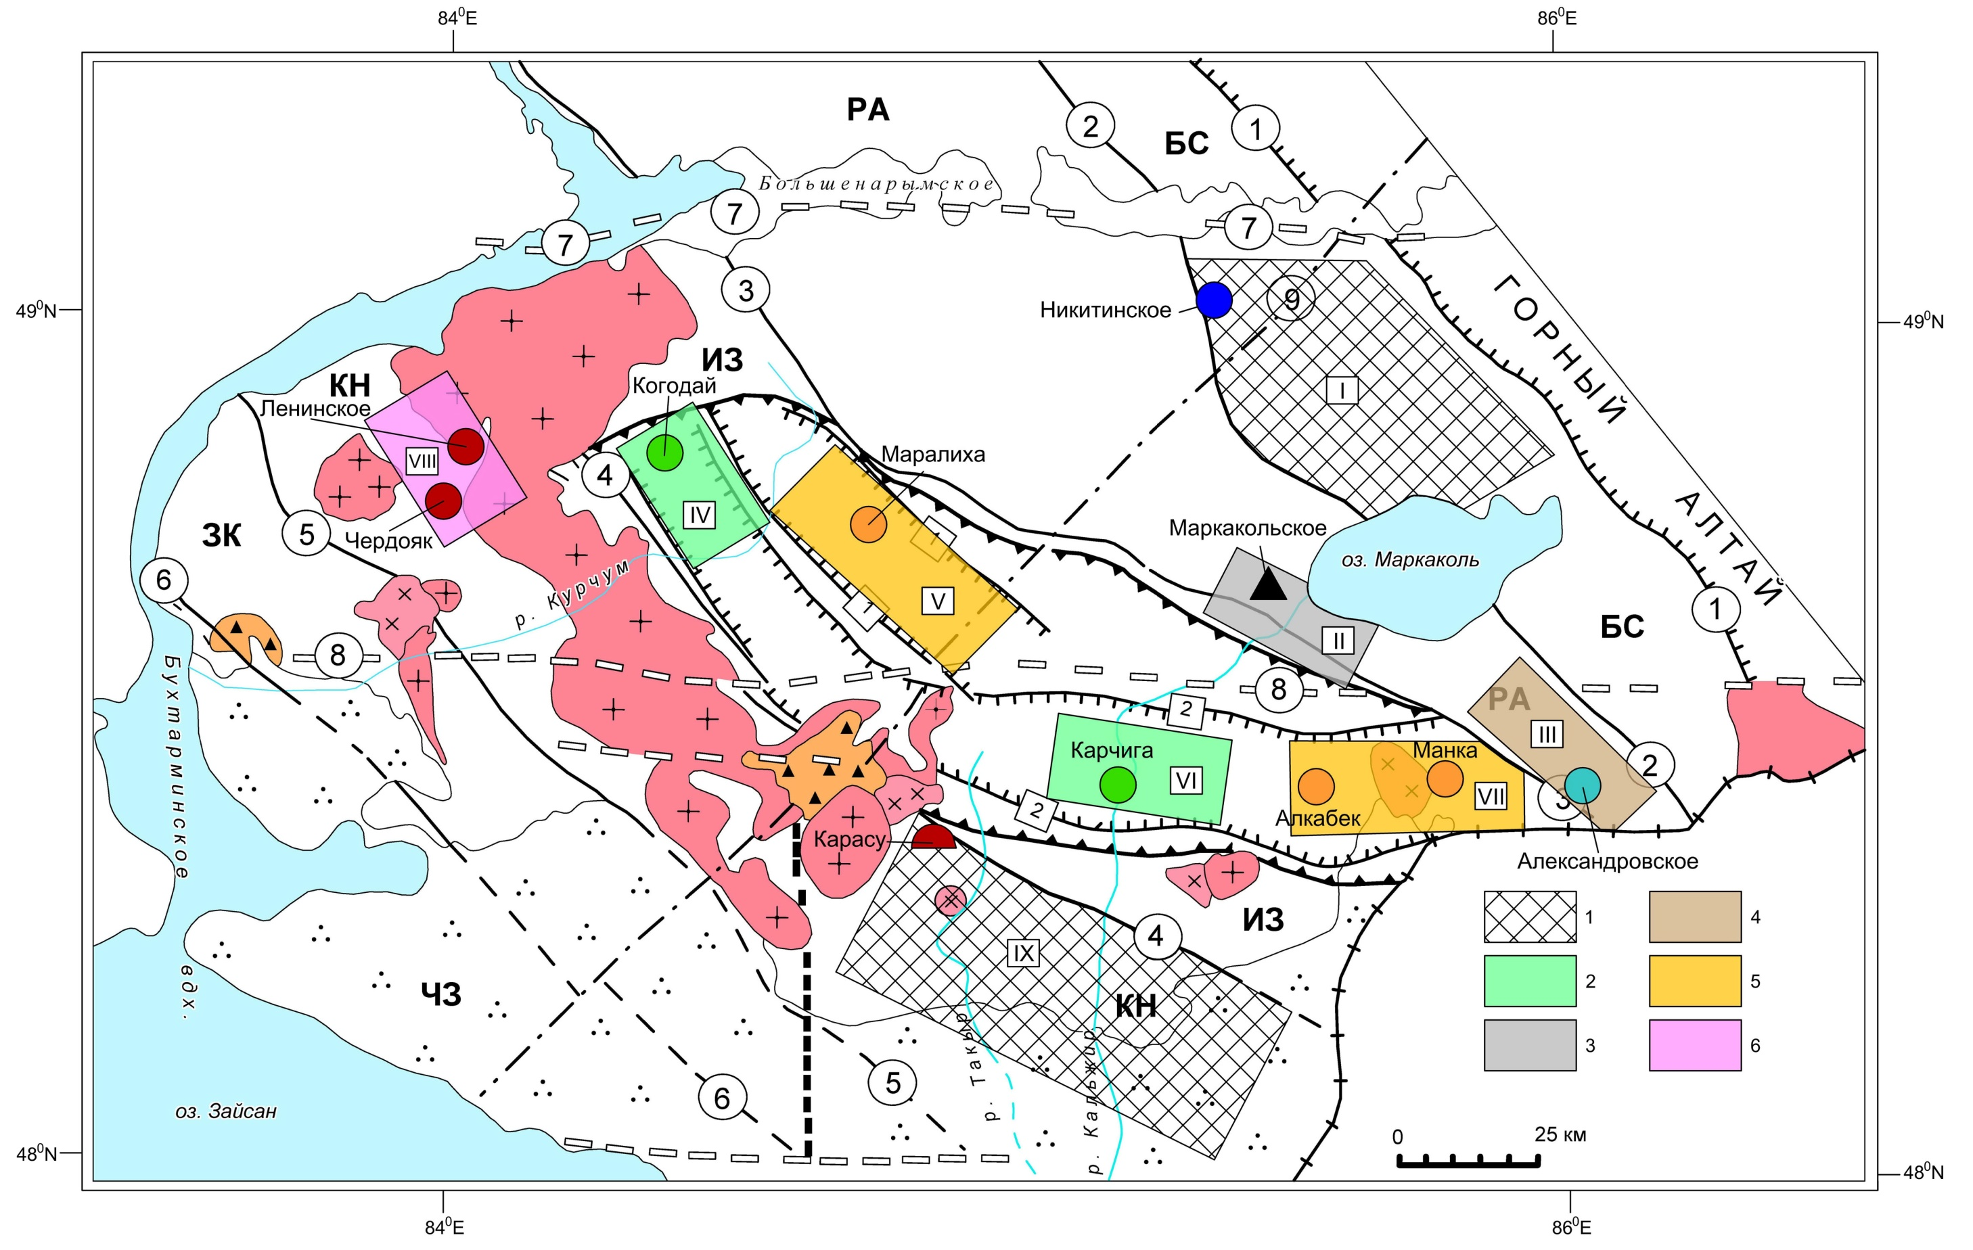
1 – площади для проведения глубинного геологического картирования; 2-6 – перспективные участки (2 – на медноколчеданное оруденение, 3 – железорудное апатит-магнетитовое, 4 – медно-полиметаллическое, 5 – золоторудное и 6 – редкометалльное). Другие условные обозначения на рисунке 2.3.
Рисунок 5.1 – Схема размещения перспективных площадей для постановки геологоразведочных работ

Заключение

На основе системного анализа большого фактического материала предыдущих исследователей и новых результатов научно-исследовательских работ с современных геотектонических позиций (тектоники плит, террейновой тектоники и плюмтектоники) уточнены закономерности формирования и рудоносности Южного Алтая в качестве научной основы прогнозирования и поиска новых рудных объектов. При обобщении материалов учитывались научные работы [100-105 и др.].
1. Определены специфические особенности развития геологических и рудоносных структур Южного Алтая, подверженных интенсивным тектоническим, метаморфическим и гидротермально-метасоматическим преобразованиям в стадию герцинской коллизии Джунгарского массива Китайского Алтая и Сибирской плиты. Выявлена пространственная сопряженность тектонических зон и рудных поясов Рудного Алтая, Иртышской зоны смятия и Калбы с формированием сложных складчато-разрывных и надвиговых структур, фиксируемых блоками докембрийского фундамента (Кыстав-Курчумский, Маркакольский, Теректинский и др.) и протрузиями серпентинизированных гипербазитов. В региональном плане уточнена геотектоническая позиция и специфика металлогении юго-восточных флангов Рудноалтайского (Cu, Pb, Zn, Au и др.), Калба-Нарымского (Ta, Nb, Be, Li и др.) и Западно-Калбинского (Au, Ag) поясов Большого Алтая. Подчеркивается их значительная протяженность (до 800-1000 км), прослеживающихся на территоию Китая, отмечается их высокая рудная продуктивность.
2. С новых позиций выявлены специфические особенности геологических условий формирования и размещения ряда месторождений железа, золота и редких металлов, влияющих на практику геологоразведочных работ. Разработана систематика рудных формаций Южного Алтая, отражающая связи их с рудообразующими геологическими формациями, минеральные типы оруденения и практическую значимость рудных объектов.
3. На юго-восточном фланге Рудноалтайского пояса выделяется стратиформный тип свинцово-цинковых месторождений (Никитинское, Александровское и др.), генетически связанных с базальт-андезит-риолитовой известковисто-терригенной формацией (D₁e-D₂gv). Отмечается приуроченность рудных тел (Pb, Zn) преимущественно к карбонатно-терригенным отложениям и известнякам. На основании простарнственной совмещенности железорудных и колчеданно-полиметаллических месторождений (Холзунское, Родионов Лог, Пневское, Чекмарь, Никитинское и др.) и с учетом данных Э.Г. Кассандрова, Н.И. Гусева, А.И. Гусева [26] намечается Белоубинско-Сарымсактинская железо-полиметаллическая рудная зона, являющаяся частью Холзунско-Коктогайского железорудного пояса. Продолжение Рудноалтайской металлогенической зоны фиксируется фрагмантарно в Маркакольском и Теректинском тектонических блоках (объекты Маркакольское, Александровское, Теректинская группа и др.). С учетом работ А.А. Шатобина, Э.Г. Конникова, Н.В. Полянского, Х.А. Беспаева и др., выявляется определенное сходство южно-алтайских объектов с колчеданно-полиметаллическими месторождениями Рудного Алтая по генезису и вещественному составу руд. Отличия заключаются в более интенсивном метаморфическом преобразовании руд и меньшими сохранившимися масштабами оруденения месторождений Южного Алтая.
4. По новым представлениям в Курчум-Кальджирском блоке первичные медноколчеданные руды месторождения Карчига образовались в докембрийский цикл в обстановке океанического рифтогенеза, имеют вулканогенно-осадочное происхождение и подверглись вместе с вмещающими породами интенсивным динамометаморфическим и гидротермально-метасоматическим преобразованиям (лиственитизация, серицитизация, окварцевание и др.). Установлена избирательная приуроченность медноколчеданных рудных залежей к амфиболитам и амфиболовым сланцам амфиболито-гнейсовой формации (PR₁?), образовавшихся, вероятно, по вулканитам основного состава. По условиям формирования и преимущественно медному составу руд месторождение Карчига рядом исследователей сопоставляется с объектами Бесси-типа [19,106].
5. Главная новизна исследований заключается в обосновании продолжения золотоносных структур на территорию Южного Алтая, где выделяются Манка-Кыставкурчумская и Майкопчегай-Маралихинская рудные зоны и узлы. Выявляется определенное сходство геологических структур и золоторудных месторождений Западной Калбы, Чарской зоны и Южного Алтая по геотектонической позиции (Зайсанская, Иртышская сутуры), рудоконтролирующей роли разрывной тектоники, пространственно-генетической связи золотого оруденения с приразломными малыми интрузиями и порфировыми дайками габбро-диорит-гранодиорит-плагиогранитовой серии коллизионного типа (кунушский комплекс C₃ и его аналоги). Определена близость вещественного состава ряда южно-алатайских золоторудных объектов (Манка, Кыстав-Курчум, Майкопчегай, Маймыр) с месторождениями Западной Калбы (Суздальское, Кулуджун, Баладжал и др.) и Китайского Алтая (Долоносай, Сарыбулак и др.). На этой основе в регионе выделяется крупный Восточно-Казахстанский золоторудный пояс, который продолжается на территорию Китайского Алтая и в Монголию. Особое значение имеет определение благоприятной роли амфиболитовых сланцев (PR?) повышенной основности и карбонатности для осаждения и концентрации золото-лиственитовой минерализации, прявленной в Курчум-Кальджирском тектоническом блоке (Маралиха). Отличительные особенности рудоносности Южного Алтая заключаются в более широком развитии золото-россыпных месторождений, в основном отработанных [11,29].
6. Уточнены геологические условия формирования и сосбенности вещественного состава руд месторождения Маралиха золото-лиственитовой формации. Модель рудообразования отражает формирование месторождения в коллизионной геодинамической обстановке в процессе тектонического сжатия, метаморфогенно-метасоматического изменения вмещающих пород амфиболито-гнейсовой формации (PR₁?) и поступления ювенильных рудоносных флюидпотоков с избирательной локализацией золото-сульфидной минерализации премущественно в амфиболитах и амфиболитовых сланцах. Подчеркивается рудоконтролирующая роль северо-западного глубинного разлома, фиксируемого протрузиями серпентинизированных гипербазитов. Определены типоморфные минералы – мышьяковистый пирит, арсенопирит, халькопирит, антимонит, золото, кварц, карбонаты и геохимические элементы-индикаторы рудообразования – Fe, Mn, Cu, Pb, Zn, As, Sb, Ag, Bi, W. Произведена оценка перспектив месторождения.
7. В Калба-Нарымском редкометалльном поясе (в Нарыме) к перспективному типу оруденения отнесены альбитит-грейзеновые метасоматиты (Ta, Sn, Li), генетически связанные с гранитами II фазы калбинского комплекса P₁ (месторождение Карасу). Это новый тип редкометалльного оруденения, сопоставляемый с Ново-Ахмировским месторождением (Иртышская зона) является продуктивным на литиевое сырье и рекомендуется для дальнейшего изучения [95]. Плагиограниты кунушского комплекса (C₃) рассматриваются в виде благоприятной рудовмещающей среды (структурно-литологических) ловушек для локализации редкометалльного оруденения (Ta, Nb, Be, Li, Sn, W), генетически связанного с гранитами калбинского комплекса, что имеет научно-прикладное значение. По генезису, изотопным и минералого-геохимическим данным они соответствуют особой группе адакитовых гранитов, производных метабазитов в нижних частях земной коры [107]. В связи со значительной денудированностью Нарымского гранитоидного плутона и связанных с ним месторождений редких металлов, перспективное направление прогнозно-поисковых работ должно быть ориентировано на выявление скрытых редкометалльных гранитных массивов и рудных объектов.
8. В результате исследования произведена оценка перспектив изученной территории на медноколчеданное, полиметаллическое, золотое и редкометалльное оруденение. В региональном плане рекомендуется проведение глубинного геологического картирования (ГГК-200) в Белоубинско-Сарымсактинской зоне на Александровско-Никитинской площади (Pb, Zn, Cu), Нарымском районе – на Ново-Нарымской (Ta, Nb, Be, Li). Медноколчеданное оруденение прогнозируется в Курчум-Кальджирском блоке на Коктогай-Маралихинской площади. В Рудноалтайской металлогенической зоне выделяется Александровско-Теректинская площадь, перспективная на Cu, Zn, Pb (Au). Золотое оруденение прогнозируется на флангах месторождения Маралиха, Алкабек и Манка. На редкие металлы перспективными являются Ленинско-Чердоякская площадь (Sn, W, Ta) и глубокие горизонты месторождения Карасу (Sn, Ta, Li).
Полученные результаты вносят определенный научный и практический вклад в познание процессов эндогенного рудообразования. На основе системного анализа геолого-структурных, геолого-геофизических, петрологических и минералого-геохимических факторов и критериев разработаны перспективные направления прогнозно-поисковых работ на территории Южного Алтая. Сделаны общие выводы о необходимости резкого усиления глубинности изучения рудоносных структур и месторождений на основе современных научно-методических технологий геологического прогноза и поиска рудных объектов.
Список Использованных источников

1 Щерба Г.Н., Дьячков Б.А., Стучевский Н.И. и др. Большой Алтай (геология и металлогения). Кн.1. Геологическое строение. – Алматы: Fылым, 1998. – 304с.
2 Щерба Г.Н., Беспаев Х.А., Дьячков Б.А. и др. Большой Алтай (геология и металлогения). Кн.2. Металлогения. – Алматы: РИО ВАК РК, 2000. – 400с.
3 Беспаев Х.А., Полянский Н.В., Ганженко Г.Д., Дьячков Б.А., Евтушенко О.П., Ли Тянь Дэ. Геология и металлогения Юго-Западного Алтая (в пределах территории Казахстана и Китая). – Алматы: Ғылым, 1997. – 288 с.
4 Dyachkov B., Mizernaya M., Kuzmina O., Zimanovskaya N., Oitseva T. Tectonics and metallogeny of East Kazakhstan. Tectonics – Problems of Regional Settings. – Intechopen Limited, 2018. – 20 pp.
5 Щерба Г.Н. Геология Нарымского массива гранитоидов на Южном Алтае. – Алма-Ата: Изд-во АН Каз.ССР, 1957. – 216 с.
6 Хорева Б.Я. Геологическое строение, интрузивный магматизм и метаморфизм Иртышской зоны смятия. – М.: Госгеолтехиздат, 1963. – 207 с.
7 Дьячков Б.А., Сапаргалиев Е.М., Мысник А.М. и др. Выявление закономерностей рудообразования в рудных поясах Восточного Казахстана с выделением продуктивных минерагенических уровней и структур, перспективных на обнаружение месторождений цветных, благородных, редких металлов и нерудных полезных ископаемых. – Алматы: Фонды ТОО «АГЭИ», 2008. – 184 с.
8 Kuzmina, O. N., Dyachkov, B. A., Vladimirov, A. G., Kirillov, M. V., Kolpakov, V. V., Mizernaya, M. A., & Mayorova, N. P. Gold-sulfide jasperoids of East Kazakhstan // Mineralogical Magazine. Goldschmidt 2013 (Florence, Italy, 25-30 August 2013).
9 Safonova I. The Russian-Kazakh Altai orogen: An overview and main detatable issues // Geoscience Frontiers. – 2014. – Vol.5., № 4. – P. 537-552. DOI: https://doi.org/10.1016/j.gsf.2013.12.003
10 Соляник В.П., Караваева Г.С., Алексеев В.В. и др. Отчет о результатах геологического доизучения масштаба 1:200 000 на площади листов M-45-XXV, XXXI по работам 2014-2016 гг. – Усть-Каменогорск: ТОО «ГРК Топаз», 2016. – 781 с.
11 Майорова Н.П., Майоров В.Н. Некоторые особенности геологии и минерагении Южного Алтая // Корреляция алтаид и уралид: магматизм, метаморфизм, стратиграфия, геохронология, геодинамика и металлогеническое прогнозирование: матер.межд.научн.конф. – Новосибирск: Изд-во СО РАН, 2014. – С.105-107.
12 Дьячков Б.А., Ойцева Т.А., Зимановская Н. А., Кузьмина О.Н., Майоров В.Н. и др. Геотектоническая позиция и металлогения Южного Алтая // Геология и охрана недр. – 2016. – №1(58). – С. 37-48.
13 Бисатова А.Е., Соляник В.П., Караваева Г.С., Дьячков Б.А. Основные результаты геологического доизучения территории Южного Алтая // Матер. межд. науч.-прак. конф. «Минерагения Казахстана» – Алматы, 2017. – С.167-173. ISBN 978-601-7146-32-0
14 Chekalin V.M., Dyachkov B.A. Rudny Altai base-metal belt: localization of massive sulfide mineralization // Geology of Ore Deposits. – 2013. – Vol. 55, № 6. –P. 438-454. DOI: https://doi.org/10.1134/S1075701513060020
15 Куйбида, М. Л., Тимкин, В. И., Кривчиков, В. А., Мурзин, О. В., Крупчатников, В. И., Попова, О. М., Гусев, Н. И. Среднепалеозойские риолиты Горного и Рудного Алтая: возраст и особенности состава // Доклады Академии наук. ФГБУ Российская академия наук. – 2019. – Т. 487, №. 5. – С. 532-537.
16 Bissatova A.Y., D’yachkov B.A., Mizernaya M.A., Zimanovskaya N.A. et al. Specific Features of Geotectonic Development and Ore Potential in Southern Altai (Eastern Kazakhstan) // Geology of Ore Deposits. – 2021. – Vol. 63, No. 5. – P. 383–408. https://doi.org/10.1134/S1075701521050020
17 Han Ch., Wenjiao Xi., Zhao G., Su B., Sakyi P.A., Ao S., Wan B., Zhang J., Zhang Zh., Wang Zh, Mid.-Late Paleozoic metallogenesis and evolution of the Chinese Altai and East Junggar Orogenic Belt, NW China, Central Asia // J. of Geosciences. – 2014. – Vol. 59, № 3. – P. 255-274. DOI: http://dx.doi.org/10.3190/jgeosci.173
18 Liu B., Chen J.F., Ma X., Liu J.L., Gong E.P., Shi W.G., Han B.F. Timing of the final closure of the Irtysh–Zaysan Ocean: New insights from the earliest stitching pluton in the northern West Junggar, NW China // Geological Journal. – 2018. – Vol. 53, № 6. – P. 2810-2823. DOI: https://doi.org/10.1002/gj.3121
19 Дергачев А.Л., Еремин Н.И., Сергеева Н.Е. Вулканогенные колчеданные месторождения типа Бесси // Вест.Моск.Ун-та. «Геология». Москва, 2011. – № 4. – C. 53-60
20 Лобанов К.В., Гаськов И.В. Медно-колчеданное Карчигинское месторождение в высоко метаморфизованных породах Курчумского блока: геологическое строение, особенности образования и метаморфизма (Рудный Алтай) // Геология и геофизика. – 2012. – Т. 53, № 1. – С.1-15.
21 Рафаилович М.С. Золото недр Казахстана: геология, металлогения, прогнозно-поисковые модели. – Алматы, 2009. – 304 с.
22 Дьячков Б.А., Кузьмина О.Н., Зимановская Н.А., Мизерная М.А., Черненко З.И., Амралинова Б.Б. Типы золоторудных месторождений Восточного Казахстана – Усть-Каменогорск: ВКГТУ, 2015. – 204 с.
23 Goldfarb R.J., Qiu K.F., Deng J., Chen Y.J., Yang L.Q. Orogenic gold deposits of China // Econ. Geol. – 2019. DOI: 10.5382/SP.22.08.
24 Куйбида М.Л., Крук Н.Н., Владимиров А.Г., Полянский Н.В., Николаева И.В. U-Pb изотопный возраст, состав и источники плагиогранитов Калбинского хребта (Восточный Казахстан) // ДАН: Наука, 2009. – Т. 424, №. 1. – С. 84-88.
25 Kuibida M.L., Dyachkov B.A., Vladimirov A.G., Kruk N.N., Khromykh S.V., Kotler P.D., Oitseva T. Contrasting granitic magmatism of the Kalba fold belt (East Kazakhstan): Evidence for Late Paleozoic post-orogenic events // Journal of Asian Earth Science. – 2019. – Vol. 175. – P. 178-198. DOI: https://doi.org/10.1016/j.jseaes.2018.08.027
26 Гусев А.И., Гусев Н.И. Адакитовые гранитоиды Калбы и их металлогения // Большой Алтай – уникальная редкометалльно-золото-полиметаллическая провинция Центральной Азии. Единство и разнообразие. – Усть-Каменогорск, 2010. – С. 129-130.
27 Орлова А. В. и др. Гранитоиды с геохимическими характеристиками адакитов в восточной части Байкало-Муйского складчатого пояса // Матер. конф. – Новосибирск: ИПЦ НГУ, 2018. – С. 432-433.
28 Naumov E., Borisenko A., Kalinin Y., Kovalev K., Diachkov B., Mizernaya M., Seltmann R. Permian orogenic gold deposits of Eastern Kazakhstan and Western Siberia. Ore Deposits of Asia: China and Beyond «Proceedings of International Conference SEG 2017, Beijing, China, September 17-20, 2017. Abst. # P115.
29 Третьяков А.В. Формирование, закономерности размещения и перспективы россыпной золотоносности Востока Казахстана. – Алматы: КазГЕО, 2009. – 296 с.
30 Дьячков Б.А., Матайбаева И.Е., Фролова О.В., Гавриленко О.Д., Типы редкометалльных месторождений Восточного Казахстана и их оценка // Горный журнал. – 2017. – № 8. – С. 45-50. DOI: https://doi.org/10.17580/gzh.2017.08.08
31 Владимиров А.Г., Крук Н.Н., Хромых С.В., Полянский О.П., Червов В.В., Владимиров В.Г. и др. Пермский магматизм и деформации литосферы Алтая как следствие термических процессов в земной коре и мантии // Геология и геофизика. – 2008. – Т. 49, № 7. – С. 621-636. DOI: http://www.sciencedirect.com/science/article/pii/S1068797108001119.
32 Jahn B., Wu F., Chen B. Granitoids of the Central Asian Orogenic Belt and continental growth in the Phanerozoic // Transactions of the Royal Society of Edinburgh Earth Sciences. – 2000. – Vol. 91. – P. 181-193.
33 Ферштатер Г.Б. Палеозойский интрузивный магматизм Среднего и Южного Урала. – Екатеринбург: РИО УрО РАН, 2013. – 368 c.
34 Ярмолюк В.В., Лыхин Д.А., Козловский А.М., Никифоров А.В., Травин А.В. Состав, источники и механизмы формирования редкометальных гранитоидов позднепалеозойской Восточно-Саянской зоны щелочного магматизма (на примере массива Улан-Тологой) // Петрология. – 2016. – Т. 24, № 5. – С. 515-536.
35 Щерба Г.Н., Дьячков Б.А., Нахтигаль Г.П. Металлогения Рудного Алтая и Калбы. – Алма-Ата: Наука, 1984. – 240 с.
36 Большой Алтай (геология и металлогения). Кн.3. Нерудные ископаемые. – Алматы: НИЦ, Ғылым, 2003.
37 Бисатова А.Е., Дьячков Б.А., Кузьмина О.Н., Мануйлов Д.Е. Геотектоническое и металлогеническое районирование территории Южного Алтая и вопросы рудоносности // Матер. межд. научн.-практ. конф., посв. 120-летию К.И. Сатпаева. – Усть-Каменогорск, 2019. – С. 51-54. ISBN 978-601-208-552-5
38 Дьячков Б.А. Интрузивный магматизм и металлогения Восточной Калбы. – М.: Недра, 1972. – 212 с.
39 Дьячков Б.А., Ганженко Г.Д., Сапаргалиев Е.М. Геодинамические обстановки формирования рудоносных структур Большого Алтая. – Алматы: «КазГео», 2016. – С.9-21.
40 Лопатников В.В., Изох Э.П., Ермолов П.В., Пономарева А.П., Степанов А.Е. Магматизм и рудоносность Калба-Нарымской зоны Восточного Казахстана. – М.: Наука, 1982. – 248 с.
41 Дьячков Б.А., Майоров Н.П., Щерба Г.Н., Абдрахманов К.А. Гранитоидные и рудные формации Калба-Нарымского пояса: (Рудный Алтай) – Алматы: Ғылым, 1994. – 208 с.
42 Степанов А.Е., Лопатников В.В., Мякшин Н.И. Новые данные об олово-редкометалльных проявлениях Нарыма // Геология, геохимия и минералогия месторождений редких элементов. – Алма-Ата, 1978. – № 5. – С. 30-38.
43 Буслов М.М. Тектоника и геодинамика Центрально-Азиатского пояса: роль позднепалеозойских крупноамплитудных сдвигов // Геология и геофизика. – 2011. – Т. 52, № 1. – С. 66-90.
44 Dyachkov B.A., Mizernaya M.A., Maiorova N., Chernenko Z., Maiorov V., Kuzmina O.N. Geotectonic Position and Metallogeny of the Greater Altai Geological Structures in the System of the Central-Asian Mobile Belt // New Frontiers in Tectonic Research - General Problems, Sedimentary Basins and Island Arcs. – 2011. – P. 73-92.
45 Chunming Han, Wenjiao Xiao, Guochun Zhao,Benxun Su, Patrick Asamoah Sakyi, Songjian Ao, Bo Wan, Jien Zhang, Zhiyong Zhang, Zhongmei Wang. Mid.-Late Paleozoic metallogenesis and evolution of the Chinese Altai and East Junggar Orogenic Belt, NW China, Central Asia // Journal of Geosciences. – 2014. – №59. – P. 255-274.
46 Dyachkov В., Oitseva Т., Frolova О., Mataibaeva I., Kusmina O. Geotectonic position, and ore potential of intrusive-dyke belts in East Kazakhstan // Proceeding of 17th International multidisciplinary scientific geoconference. – Bulgaria, 2017. – P. 239-246.
47 Анникова И.Ю., Владимиров А.Г., Гаврюшкина О.А., Смирнов С.З. Геология и минералогия Алахинского месторождения сподуменовых гранит-порфиров (Горный Алтай) // Геология рудных месторождений. – 2016. – Т. 58, № 5. – С. 451-475. DOI: 10.7868/S0016777016050026
48 Анникова И.Ю., Владимиров А.Г., Смирнов С.З. и др. Геология и минералогия Ново-Ахмировского месторождения литиевых топаз-цинвальдитовых гранитов (Восточный Казахстан) // Литосфера. – 2019. – Т.19, №2. – С.304-326.
49 Ткачев А.В., Рундквист Д.В., Вишневская Н.А. Глобальная металлогения тантала в геологическом времени // Геология рудных месторождений. – 2019. – Т. 61, № 6. – С. 19-37.
50 Дьячков Б.А., Бисатова А.Е., Ойцева Т.А., Кузьмина О.Н. Геологические критерии прогнозирования редкометалльных месторождений как основной источник восполнения минерально-сырьевой базы для предприятий Восточного Казахстана // Горный журнал Казахстана. – 2020. – №6 (182). – С. 6-13. ISSN 2227-4766
51 Yang F.Q., Mao J.W., Yan S.H., Liu F., Chai F.M., Zhou G., Dai J.Z. Geochronology, geochemistry and geological implications of the Mengku synorogenic plagiogranite pluton in Altay, Xinjiang // Acta Geologica Sinica. – 2008. – Vol. 82, №. 4. – P. 485-499.
52 Лобанов К.В. Медно-колчеданное оруденение Юго-западного Алтая. – Новосибирск, 2012. – 144 с.
53 Колчеданные месторождения СССР / под ред. Иванова С.Н. – Москва: Наука, 1983. – 221с.
54 Шуликов Е.С. Геолого-металлогенические особенности центральной части Южного Алтая. – Казань: Изд. Казан. ун-та, 1980. – 142 с.
55 Большой Алтай – уникальная редкометалльно-золото-полиметаллическая провинция Центральной Азии // Матер. межд. конф. – Усть-Каменогорск, 2010.
56 Щерба Г.Н., Дьячков Б.А., Нахтигаль Г.П. Металлогения Рудного Алтая и Калбы. – Алма-Ата: Наука, 1984. – 240с.
57 Нарсеев В.А., Гостев Ю.В., Захаров А.В. и др. Бакырчик: геология, геохимия, оруденение. – М.: ЦНИИГРИ, 2001. – 174с.
58 Kuzmina O.N., Dyachkov B.A., Vladimirov A.G., Kirillov M.V., and Yu. O. Redin. Geology and mineralogy of East Kazakhstan gold-bearing Jasperiods // Russian Geology and Geophysics. – 2013. Vol.54. – P.1471-1483.
59 Нарсеев В.А., Рафаилович М.С., Дьячков Б.А. Золоторудный потенциал Центральной Азии. – Алматы, 2014. – 200с.
60 Байбатша А. Б. Модели месторождений благородных металлов. – Алматы: КазНТУ, 2014. – 452 с.
61 Zimanovskaya N.A., Gavrilenko O.D. Gold in massive sulfide (base metal) and carbonaceous gold sulfide deposits in Eastern Kazakhstan // Eurasian mining. – 2014. – № 1. – P. 49-53.
62 Umarbekova, Z., Seltmann, R., Dyussembayeva, K., & Kokkuzova, M. The gold ore deposit bakyrchik and views on the formation of the mineral deposits in black shale strata. International Multidisciplinary Scientific GeoConference: SGEM, 2017.17(1.1). – P. 1111-1118.
63 Dyachkov, B., Mizernaya, M., Zhunusov, A., Umarbekova, Z., Bissatova, A. Formation features and prediction criteria for gold-sulphide deposits (East Kazakhstan) // International Journal of Advanced Trends in Computer Science and Engineering. – 2020. – 9(5). P. 8758–8762.
64 Дьячков Б.А., Мизерная М.А., Мирошникова А.П., Айтбаева С.С., Рафаилович М.С. Геология крупных мезотермальных золоторудных месторождений (на примере Северного и Восточного Казахстана). Сборник научных обзоров: НАО ВКТУ. – г.Усть-Каменогорск: ТОО «ВКПК АРГО», 2020. – 143 с.
65 Бисатова А.Е., Дьячков Б.А., Мизерная М.А., Зимановская Н.А. Некоторые особенности геологического строения и минералогического состава золото-лиственитового типа оруденения на Южном Алтае (месторождение Маралиха) // «Вестник ВКТУ». – 2020. – №2. – С. 10-16. ISSN 1561-4212.
66 Беспаев Х.А., Любецкий В.Д., Любецкая Л.Д., Ужкенов Б.С. Золоторудные пояса Казахстана (глубинное строение, геодинамика развития, глубинные факторы локализации оруденения). – Алматы, 2008. – 284с.
67 Владимиров, А. Г., Анникова, И. Ю., Мурзинцев, Н. Г., Травин, А. В., Соколова, Е. Н., Смирнов, С. З., ... & Ойцева, Т. А. Возрастные рубежи и оценка длительности формирования Калгутинской Mo-W рудно-магматической системы (Алтай): термохронология и математическое моделирование // Геология и геофизика. – 2019. – Т. 60, №. 8. – С. 1126-1152.
68 Дьячков Б., Мизерная М., Айтбаева С., Мирошникова А., Кузьмина О. Онгонитовые дайки Восточного Казахстана и специфика их рудоносности // Вестник Киевского национального университета имени Тараса Шевченко: Геология. – 2020. – Т.1 (88). C. 61-68. http://doi.org/10.17721/1728-2713.88.09
69 Мизерная М.А., Дьячков Б.А., Мирошникова А.П., Мизерный А.И. Минерагенический анализ магаматизма и золотого оруденения на примере Восточного Казахстана. – Усть-Каменогорск: ВКГТУ, 2018. – 146 с. (монография).
70 Глоба В.А. Месторождение Манка-новый геолого-промышленный тип месторождений золота (Южный Алтай) // Известия НАН РК. Сер.геол. – 2006. – №5. – С. 20-28.
71 Дьячков Б.А., Мизерная М.А., Сапаргалиев Е.М., Бисатова А.Е., Ойцева Т.А., Айтбаева С.С. Закономерности формирования и критерии прогнозирования золоторудных месторождений Восточного Казахстана // Матер. междунар. науч.-техн. конф., посвященной 60-летию образования ВКГТУ им.Д.Серикбаева, 26 сентября 2018 г. – Усть-Каменогорск: ВКГТУ, 2018. – С. 242-253. ISBN 978-601-208-537-2
72 Дьячков Б.А., Айтбаева С.С., Амралинова Б.Б., Ойцева Т.А., Бисатова А.Е. Особенности вещественного состава и рудоносности плагиогранитов кунушского комплекса (Восточный Казахстан) // «Вестник ВКГТУ». – 2017. – №3. – С. 33-40. ISSN 1561-4212.
73 Бисатова А.Е., Айтбаева С.С., Дьячков Б.А., Мизерная М.А. О геолого-генетической модели формирования месторождений с наложенным типом редкометалльного оруденения (на примере месторождения Чердояк) // Сборник тезисов конф. I Молодежная научно-образовательная конференция «Минерально-сырьевая база алмазов, благородных и цветных металлов – от прогноза к добыче». – Москва: ЦНИГРИ, 2020. – С. 32-35. ISBN 978-5-85657-029-7.
74 Дьячков Б. А. Генетические типы редкометалльных месторождений Калба-Нарымского пояса. – Усть-Каменогорск: ВКГТУ, 2012. – 130 с.
75 Щерба Г.Н. Формирование редкометалльных месторождений Центрального Казахстана. – Алма-Ата: Изд-во АН КазССР, 1960. – 112 с.
76 Омирсериков М.Ш., Исаева Л.Д. Геолого-динамическая модель формирования редкометалльных месторождений Калба-Нарымской рудной зоны // Геологическая наука независимого Казахстана: достижения и перспективы. – Алматы, 2011. – С. 199-203.
77 Проблемы генезиса колчеданно-полиметаллических месторождений Рудного Алтая. – В кн.: Тр. Совещания по генезису колчеданно-полиметаллических месторождений. – Алма-Ата: Наука, 1977. – 304 с.
78 Щерба Г.Н. Вулканогенная гипотеза генезиса колчеданно-полиметаллических месторождений Рудного Алтая. – Сов.геол., 1974. – №9. – С. 25-39.
79 Каюпов А.К. К вопросу о причинах зонального проявления эндогенных оруденений на Алтае. – В кн.: Основные идеи Н.Г. Кассина в геологии Казахстана. – Алма-Ата: Изд-во АН КазССР, 1960. – С. 357-378.
80 Дьячков Б. А., Титов Д. В. Реставрированные модели рудных районов Рудного Алтая // Геология и охрана недр. – 2005. – № 3. – С. 12–19.
81 Mizernaya, M. A., Dyachkov, B. A., Pyatkova, A. P., Miroshnikova, A. P., & Chernenko, Z. I. Leading genetic types of base metal deposits of Rudny Altai // Natsional'nyi Hirnychyi Universytet. Naukovyi Visnyk. – 2021. – №. 2. – P. 11-16.
82 Лобанов К. В., Некос В. В. Месторождения типа SEDEX-важнейший источник Zn, Pb и Ag в мире. Краткий мировой обзор. Перспективы России и Красноярского края // Журнал Сибирского федерального университета. Техника и технологии. – 2017. – Т. 10. – №. 7. – С. 881-907.
83 Рафаилович М.С., Мизерная М.А., Дьячков Б.А.. Крупные месторождения золота в черносланцевых толщах: условия формирования, признаки сходства. – Алматы: Наука, 2011. – 272 с.
84 Мирошникова А.П., Мизерный А.И., Мизерная М.А., Дьячков Б.А. Золото-сульфидно-кварцевые месторождения – перспективные объекты укрепления минерально-сырьевой базы золота в Казахстане // Горный журнал Казахстана. – 2018. – № 2. – С. 8-13.
85 Dyachkov B.A., Kuzmina O.N, Zimanovskaya N.A., Oitseva T.A., Mizernaya M.A., Chernenko, Z. I. Technology for forecasting gold deposits of East Kazakhstan – Ust-Kamenogorsk: EKSTU, 2017. – 94 p. ISBN 978-601-208-498-6
86 Kozakov I.K., Didenko A.N., Azimov P.Ya., Kirnozova T.I., Sal’nikova E.B., Anisimova I.V., Erdenejargal C. Geodynamic Settings and Formation Conditions of Crystalline Complexes in the South Altai and South Gobi Metamorphic Belts // Geotectonics. – 2011. – Vol. 45, № 3. – P. 174-194. DOI: https://doi.org/10.1134/S0016852111030022
87 Goldfarb R.J., Taylor D.R., Collins G.S., Goryachev N.A., Orlandini O.F. Phanerozoic continental growth and gold metallogeny of Asia // Gondwana Research. – 2014. – Vol. 25. – P. 48-102. DOI: https://doi.org/10.1016/j.gr.2013.03.002
88 Дьячков Б.А., Ойцева Т.А., Фролова О.В., Айтбаева С.С. Новые данные о геотектонической позиции и рудоносности интрузивно-дайковых поясов Восточного Казахстана // Горный журнал Казахстана. – 2018. – №5. – С. 6-11.
89 Бисатова А.Е., Дьячков Б.А., Айтбаева С.С., Соляник В.П., Оразбекова Г.Б. О Калгутинской золотоносной вулкано-плутонической ассоциации на Южном Алтае // Матер. четвертой междунар. науч. конф. «Корреляция алтаид и уралид: магматизм, метаморфизм, стратиграфия, геохронология, геодинамика и металлогения». – Новосибирск, 2018. – С. 13-14. ISВN 978-5-7692-1584-1
90 Хромых С.В., Цыганков А.А., Котлер П.Д., Навозов О.В., Крук Н.Н., Владимиров А.Г., Травин А.В., Юдин Д.С., Бурмакина Г.Н., Хубанов В.Б., Буянтуев М.Д., Анциферова Т.Н., Караваева Г.С. Позднепалеозойский гранитоидный магматизм Восточного Казахстана и Западного Забайкалья: тестирование плюмовой модели. // Геология и геофизика. – 2016. – Т. 57, № 5. – С. 983-1004.
91 Khromykh S.V., Tsygankov A.A., Kotler P.D., Navozov O.V., Kruk N.N., Vladimirov A.G., Karavaeva G.S. Late Paleozoic granitoid magmatism of Eastern Kazakhstan and Western Transbaikalia: Plume model test // Russian Geology and Geophysics. – 2016. – Vol. 57, № 5. – P. 773-789. DOI: https://doi.org/10.1016/j.rgg.2015.09.018
92 Yakubchuk A. Architecture and mineral deposit settings of the Altaid orogenic collage: A revised model. // Journal of Asian Earth Sciences. – 2004. – Vol. 23, № 5. – P. 761-779. DOI: 10.1016/j.jseaes.2004.01.006
93 Boris, A. D., Bissatova, A. Y., Mizernaya, M. A., Khromykh, S. V., Oitseva, T. A., Kuzmina, O. N., ... & Aitbayeva, S. S.. Mineralogical tracers of gold and rare-metal mineralization in Eastern Kazakhstan // Minerals. – 2021. – Vol. 11(3). – P. 1-23.
94 Хомичев В.Л. Петрологическая основа гранитоидных рудно-магматических систем. – Новосибирск: СНИИГГиМС, 2016. – 287 с.
95 Dyachkov, B. A., Aitbayeva, S. S., Mizernaya, M. A., Amralinova, B. B., & Bissatova, A. E. New data on non-traditional types of East Kazakhstan rare metal ore // Scientific Bulletin of National Mining University. – 2020. – Vol. 4. – P. 11-16.
96 Dolgopolova A., Seltmann R., Bekenova G., Gavrilenko O., Baisalova A., Frolova O., Stepanov A., Mataibayeva I. Geology and mineralization of the Verkhnee Espe REE-RM Deposit, East Kazakhstan // SEG 2017 Annual Meeting Ore deposit of Asia: China and Beyond. – Beijing, China, 2017. – Р.162.
97 Рундквист Д.В. Критерии прогнозной оценки территории на твердые полезные ископаемые. – Л.: Недра, 1978. – 607 с.
98 Технология геологоразведочных работ (Материалы научно-практической конференции). – Алматы, 2013. – 191с.
99 Солодов Н.А. Основы прогнозирования, поисков и перспективной оценки месторождений тантала и ниобия. – М.: Недра, 1983. – 245 с.
100 Ужкенов Б.С., Федоренко О.А., Смирнов А.В. и др. Сутурные зоны и крупные месторождения Центральной Евразии: геологическая позиция, металлогеническая специализация, критерии прогноза и поисков // Рудные провинции Центральной Азии. – Алматы: «КазГЕО», 2008. – 371 с.
101 Коробейников А.Ф. Научные основы прогнозно-минерагенических и поисковых исследований на благороднометалльное оруденение // Изв. Томского политех. ун-та. – 2011. – Т. 318, №1. – С.14-22.
102 Дьячков Б.А., Омирсериков М.Ш., Сапаргалиев Е.М., Ойцева Т.А., Кузьмина О.Н., Зимановская Н.А. Научные основы разработки технологии прогнозно-поисковых работ. // Инновации и перспективы технологии геологоразведочных работ в Казахстане: матер. межд. научн.-практ. конф.. – Алматы, 2017. – С.21-26.
103 Ужкенов Б.С., Петров О.В. и др. Большой Алтай-уникальная редкометалльно-золото-полиметаллическая провинция Центральной Азии: матер. раб. совещ. – Алматы, 2019. – 60 с.
104 Минерально-сырьевые ресурсы тантала, ниобия, бериллия, циркония и фтора: геология, экономика, технология: сбор. доклад. – Усть-Каменогорск, 2003. – 416 с.
105 Mao J., Goldfarb R.J., Seltmann R., Wang D., Xiao W., Hart Craig, Hart C.J.R. (Editor). Tectonic evolution and metallogeny of the Chinese Altay and Tianshan. Xinjiang, China. – London: CERCAMS, 2003.
106 Еремин Н.И., Дергачев A.JL, Сергеева Н.Е., Позднякова Н.П. Типы колчеданных месторождений вулканической ассоциации // Геология рудных месторождений. – 2000. – T. 42, № 2. – С. 177-190.
107 Davis G. The Yanshan belt of North China: Tectonics, adakitic magmatism, and crustal evolution // Earth Science Frontiers. – 2003. – Vol. 10. – P. 373-384.

Приложение А

Акты внедрения результатов исследования
